|  |  |  |  |
| --- | --- | --- | --- |
|  | | | |
| **广东开普云信息科技股份有限公司** | | | |
| 东莞市一体化政务服务平台 | | | |
| 需求规格说明书 | | | |
|  | | | |
|  | | 文件编号：DGSYTI-SRS-0001  版　　本：1.0  使用对象：用户、开发组、监理  分　　类：模板 | |
|  | | 状　　态：正式发布  密　　级：限制公开 | |
|  | | | |
| **文件信息** | | | |
| 创建日期：2018/5/28 | 更新日期： | | 生效日期： |
| 编　　制：黄杰 | 审　　核： | | 批　　准： |

修订文件历史记录

|  |  |  |  |  |  |
| --- | --- | --- | --- | --- | --- |
| **日期** | **版本** | **修订说明** | **修订人** | **审核人** | **批准人** |
| 2018/5/28 | V1.0 | 编写 | 黄杰 |  |  |
|  |  |  |  |  |  |
|  |  |  |  |  |  |
|  |  |  |  |  |  |
|  |  |  |  |  |  |

|  |
| --- |
| 目录 |

项目概述 1

**1.1.****编写目的** 1

**1.2.****项目背景** 1

**1.3.****项目目标** 3

**1.4.****相关术语** 3

**1.5.****需求约定** 4

**1.5.1.****需求优先级约定** 4

**1.5.2.****需求编号约定** 5

**1.6.****参考信息** 5

综合描述 6

**2.1.****产品介绍** 6

**2.2.****目标范围** 6

**2.3.****用户角色** 7

**2.4.****假定和约束** 7

**2.4.1.****一般约束** 7

**2.4.2.****假设和依据** 8

3. 功能性需求 8

**3.1.****网上办事大厅东莞分厅系统建设（DGFT）** 8

**3.1.1.****统一申办页面设计（DGFT001）** 9

**3.1.1.1.****界面UI设计** 9

**3.1.1.2.****访问数据记录** 31

**3.1.1.3.****消息订阅** 32

**3.1.1.4.****消息推送** 33

**3.1.2.****线上“一门式”申办服务导航（DGFT002）** 34

**3.1.2.1.****服务办事指引信息查询** 34

**3.1.2.2.****场景式服务引导** 38

**3.1.3.****统一身份认证应用（DGFT003）** 40

**3.1.3.1.****网厅统一身份认证接入** 40

**3.1.3.2.****交汇平台数据对接** 42

**3.1.3.3.****单点登录（后台）** 43

**3.1.3.4.****用户基本信息管理** 44

**3.1.3.5.****证照信息管理** 45

**3.1.4.****事项全市统一网上填报系统（DGFT004）** 46

**3.1.4.1.****用户注册** 46

**3.1.4.2.****用户登录** 48

**3.1.4.3.****个人中心** 50

**3.1.4.4.****申报历史** 51

**3.1.4.5.****申报授权** 52

**3.1.4.6.****企业与个人（法人）账号关联** 53

**3.1.4.7.****填写业务申请表** 55

**3.1.4.8.****身份自动判断** 57

**3.1.4.9.****信息复用（缺界面截图）** 58

**3.1.4.10.****材料复用（缺界面截图）** 59

**3.1.4.11.****申报材料简化（缺界面截图）** 60

**3.1.4.12.****附件上传** 61

**3.1.4.13.****办事材料库** 63

**3.1.4.14.****证照查询** 65

**3.1.4.15.****投资审批事项统一赋码（缺界面截图）** 66

**3.1.4.16.****移动端网上填报（缺界面截图）** 67

**3.1.4.17.****电子签名（缺界面截图）** 68

**3.1.4.18.****办件进度** 69

**3.1.5.****首页（DGFT005）** 71

**3.1.5.1.****功能描述** 71

**3.1.5.2.****使用用户** 71

**3.1.5.3.****前置条件** 71

**3.1.5.4.****操作流程** 71

**3.1.5.5.****界面描述** 72

**3.1.5.6.****业务数据** 72

**3.1.5.7.****后置条件** 72

**3.1.5.8.****异常处理** 72

**3.2.****政务服务APP及微信公众号建设（YDYY）** 72

**3.2.1.****政务服务首页（YDYY001）** 72

**3.2.2.****辅助功能** 72

**3.2.2.1.****条形码、二维码扫一扫** 73

**3.2.2.2.****交通指引** 73

**3.2.2.3.****通信簿** 73

**3.2.3.****搜索及查询** 73

**3.2.3.1.****语音搜索** 73

**3.2.3.2.****语音查询** 73

**3.2.4.****智能咨询及人工咨询** 73

**3.2.5.****消息提醒及推送** 73

**3.2.6.****用户页界面** 73

**3.2.6.1.****用户账户主页配置** 73

**3.2.6.2.****使用反馈** 74

**3.2.6.3.****系统设置** 74

**3.2.7.****APP后台管理** 74

**3.2.8.****微信公众号建设** 74

**3.2.9.****内容多渠道统一发布** 74

**3.3.****通用审批子系统建设（TYSP）** 75

**3.3.1.****审批工作台（TYSP001）** 75

**3.3.1.1.****待办审批专栏展示** 75

**3.3.1.2.****已办审批专栏展示** 76

**3.3.1.3.****催办信息提示（待补充界面截图）** 77

**3.3.1.4.****个人能效统计表（待补充界面截图）** 78

**3.3.2.****待办办件（TYSP002）** 79

**3.3.2.1.****紧急程度标识（待补充界面截图）** 79

**3.3.2.2.****待办事项列表** 80

**3.3.2.3.****事项编号绑定（待补充界面）** 81

**3.3.2.4.****事项计时** 82

**3.3.2.5.****单项审批** 83

**3.3.2.6.****批量审批（缺界面截图）** 85

**3.3.3.****已办办件（TYSP003）** 86

**3.3.3.1.****完成办件列表** 86

**3.3.3.2.****办件流程** 87

**3.3.3.3.****办件关联查询（缺界面截图）** 88

**3.3.4.****通用审批管理（TYSP004）** 89

**3.3.4.1.****承办功能** 89

**3.3.4.2.****审核功能** 90

**3.3.4.3.****批准功能** 91

**3.3.4.4.****回退功能（缺功能截图）** 93

**3.3.4.5.****办结功能（缺功能截图）** 94

**3.3.4.6.****特殊功能（缺功能截图）** 95

**3.3.5.****跨层级（联动）审批管理（TYSP005）** 97

**3.3.5.1.****跨层级模式办理** 97

**3.3.5.2.****串联办理** 98

**3.3.5.3.****多模式办理** 99

**3.3.5.4.****权限管理** 99

**3.3.5.5.****审批流程** 100

**3.3.5.6.****办理时限设定** 101

**3.3.5.7.****催办功能** 102

**3.3.6.****归档管理（TYSP006）** 103

**3.3.6.1.****审批流程归档（缺界面截图）** 103

**3.3.6.2.****上传材料归档（缺界面截图）** 104

**3.3.6.3.****实施审批电子表单归档** 105

**3.3.6.4.****元数据归档** 105

**3.3.6.5.****归档查询接口** 106

**3.3.7.****通用审批流程配置（TYSP007）** 107

**3.3.7.1.****通用流程设计** 107

**3.3.7.2.****通用流程自定义** 108

**3.3.7.3.****人员关联自定义（缺功能截图）** 110

**3.3.7.4.****提交材料自定义（缺功能截图）** 111

**3.3.7.5.****审批权限自定义** 112

**3.4.****申办受理办结子系统建设（SBSL）** 113

**3.4.1.****统一登录认证** 113

**3.4.2.****网上预约** 113

**3.4.2.1.****预约事项属性配置** 114

**3.4.2.2.****预约时间段设置** 114

**3.4.2.3.****预约查询** 114

**3.4.2.4.****业务预约** 114

**3.4.2.5.****预约取号** 114

**3.4.3.****在线申请** 114

**3.4.3.1.****申办导航** 115

**3.4.3.2.****服务清单提交** 115

**3.4.3.3.****表单填写** 115

**3.4.3.4.****上传附件** 115

**3.4.3.5.****选择个性化服务** 115

**3.4.3.6.****完成申请** 116

**3.4.3.7.****短信、邮件** 116

**3.4.3.8.****定制回执** 116

**3.4.3.9.****常用值、默认值** 116

**3.4.3.10.****已办业务再次办理** 116

**3.4.4.****预受理审核** 116

**3.4.4.1.****申办件分类管理** 117

**3.4.4.2.****办件信息预审** 117

**3.4.4.3.****材料预览与下载** 117

**3.4.4.4.****预审意见填写** 117

**3.4.4.5.****查看申办单位内审意见** 117

**3.4.5.****窗口受理登记** 117

**3.4.5.1.****接件管理** 118

**3.4.5.2.****受理** 118

**3.4.5.3.****补齐补正** 118

**3.4.5.4.****业务监察统计** 118

**3.4.6.****办结发证登记** 118

**3.4.6.1.****收费业务** 118

**3.4.6.2.****已退费查询** 119

**3.4.6.3.****收费统计** 119

**3.4.6.4.****收费项目管理** 119

**3.4.6.5.****收费账户管理** 119

**3.4.6.6.****缴费单据管理** 119

**3.4.6.7.****收费事项管理** 119

**3.4.6.8.****信息送达** 119

**3.4.6.9.****物流送达** 120

**3.4.6.10.****归档查询** 120

**3.4.6.11.****归档事项统计** 120

**3.4.6.12.****归档单位统计** 120

**3.5.****不动产并联审批子系统** 120

**3.5.1.****目标范围** 122

**3.5.2.****门户及基础应用** 123

**3.5.3.****国土功能并联整合** 126

**3.5.4.****房产功能并联整合** 127

**3.5.4.1.****商品期现房网签** 127

**3.5.4.2.****商品期现房合同备案管理** 127

**3.5.4.3.****商品房交易资金监管** 127

**3.5.4.4.****存量房转让管理** 127

**3.5.4.5.****存量房转让合同备案管理** 127

**3.5.4.6.****存量房交易资金监管** 128

**3.5.4.7.****房屋抵押网签** 128

**3.5.4.8.****房屋抵押合同备案管理** 128

**3.5.4.9.****房屋租赁网签** 128

**3.5.4.10.****房屋租赁合同备案管理** 128

**3.5.4.11.****从业主体信用管理** 128

**3.5.4.12.****房屋交易档案管理** 129

**3.5.4.13.****房管数据迁移** 129

**3.5.5.****功能需求分析** 129

**3.5.5.1.****登记需求** 129

**3.5.5.2.****管理需求** 129

**3.5.5.3.****应用需求** 130

**3.5.5.4.****可扩展性需求** 130

**3.5.5.5.****信息量估算及性能需求** 130

**3.5.5.6.****信息安全保障需求** 131

**3.5.5.7.****信息资源共享需求** 132

**3.5.5.8.****信息公开及数据开放需求** 132

**3.6.****投资项目并联审批子系统** 133

**3.6.1.****与奥格对接** 133

**3.6.1.1.****功能描述** 133

**3.6.1.2.****用户与系统的交互过程** 133

**3.6.1.3.****操作前提** 133

**3.6.1.4.****业务数据** 133

**3.6.1.5.****业务规则** 135

**3.6.1.6.****后置条件** 135

**3.6.1.7.****异常情况及处理方式** 135

**3.6.2.****工程建设项目并联审批子系统** 135

**3.6.2.1.****项目前期策划预审** 136

**3.6.2.2.****工程建设项目库管理** 136

**3.6.2.3.****企业信息管理** 136

**3.6.2.4.****项目管理阶段的定义** 136

**3.6.2.5.****项目预审管理** 136

**3.6.2.6.****重大项目预审批管理** 136

**3.6.3.****工程建设项目并联审批** 137

**3.6.3.1.****受理材料统一分发** 137

**3.6.3.2.****办件流程流转** 137

**3.6.3.3.****项目审批流程监控** 138

**3.6.3.4.****容缺受理** 138

**3.6.3.5.****督察督办** 138

**3.6.3.6.****汇总分析** 138

**3.6.3.7.****审批流程配置** 138

**3.6.3.8.****联合踏勘进度展示** 139

**3.6.4.****工程建设项目多评合一** 139

**3.6.4.1.****统一受理** 139

**3.6.4.2.****同步评审** 139

**3.6.4.3.****同步审批** 140

**3.6.4.4.****统一反馈** 140

**3.6.4.5.****多评合一配置** 140

**3.6.5.****工程建设项目多图备案** 140

**3.6.5.1.****地图基本功能** 141

**3.6.5.2.****地图定位** 141

**3.6.5.3.****空间文件导入** 141

**3.6.5.4.****并联备案** 141

**3.6.5.5.****统一交付** 141

**3.7.****统计分析子系统建设（TJFX）** 141

**3.7.1.****事项及统计（TJFX001）** 142

**3.7.1.1.****事项分类统计** 142

**3.7.1.2.****办事流程进度统计** 142

**3.7.1.3.****物流统计** 142

**3.7.1.4.****预约时间统计** 142

**3.7.1.5.****频次统计** 142

**3.7.1.6.****诚信预约监控** 142

**3.7.1.7.****自然人统计** 143

**3.7.1.8.****法人统计** 143

**3.7.1.9.****事项办结统计** 143

**3.7.1.10.****事项中断统计** 143

**3.7.1.11.****事项废止及其他异常统计** 143

**3.7.2.****服务建模及预测（TJFX002）** 143

**3.7.2.1.****政务服务建模** 143

**3.7.2.2.****服务质量预测** 143

**3.7.2.3.****大厅人员密度预测** 144

**3.7.2.4.****系统压力预测** 144

**3.7.2.5.****时间压力预测** 144

**3.7.3.****辅助功能（TJFX003）** 144

**3.7.3.1.****统计查询** 144

**3.7.3.2.****在线打印** 144

**3.7.3.3.****电子表格导出** 144

**3.7.3.4.****对接服务能效监督组件** 144

**3.8.****用户行为与办事分析子系统** 145

**3.8.1.****系统运转分析** 145

**3.8.1.1.****系统运转报表** 145

**3.8.1.2.****政务服务APP统计分析** 146

**3.8.1.3.****在线报告** 146

**3.8.2.****用户行为分析** 146

**3.8.2.1.****满意度报表** 146

**3.8.2.2.****办事难点报表** 146

**3.8.2.3.****预约完成质量分析** 146

**3.8.2.4.****服务评价分析** 146

**3.8.2.5.****大厅人流量分析** 146

**3.8.2.6.****窗口繁忙度分析** 147

**3.8.2.7.****终端使用分析** 147

**3.8.3.****办事分析** 147

**3.8.3.1.****事项时效分析** 147

**3.8.3.2.****办事流程分析** 147

**3.8.3.3.****漏斗分析** 147

**3.8.3.4.****审批行为分析** 147

**3.8.3.5.****分析结果展示** 148

**3.8.4.****基础数据分析** 148

**3.8.4.1.****流量分析** 148

**3.8.4.2.****访客分析** 148

**3.8.4.3.****页面分析** 148

**3.9.****电子监察子系统建设** 148

**3.9.1.****监察规则设置** 149

**3.9.1.1.****功能描述** 149

**3.9.1.2.****用户与系统的交互过程** 150

**3.9.1.3.****操作前提** 150

**3.9.1.4.****业务数据** 150

**3.9.1.5.****业务规则** 150

**3.9.1.6.****后置条件** 151

**3.9.1.7.****异常情况及处理方式** 151

**3.9.2.****运行监察** 151

**3.9.2.1.****实时监控** 151

**3.9.2.2.****预警纠错** 151

**3.9.2.3.****督查督办** 151

**3.9.2.4.****视频监察** 151

**3.9.2.5.****大数据监察** 152

**3.9.3.****投诉处理** 153

**3.9.3.1.****投诉来源对接** 153

**3.9.3.2.****登记功能** 153

**3.9.3.3.****调查功能** 153

**3.9.3.4.****审核功能** 153

**3.9.3.5.****批示功能** 153

**3.9.3.6.****结果认定流程管理功能** 153

**3.9.3.7.****全程留痕功能** 153

**3.9.3.8.****认定结论报告** 153

**3.9.3.9.****投诉关联** 153

**3.9.3.10.****绩效及考核评定规则。** 153

**3.9.4.****效能管理** 153

**3.9.4.1.****考核规则设置** 154

**3.9.4.2.****效能评估** 154

**3.9.4.3.****申诉管理** 154

**3.9.4.4.****数据上报** 154

**3.9.5.****统计分析** 154

**3.9.5.1.****功能描述** 154

**3.9.5.2.****用户与系统的交互过程** 155

**3.9.5.3.****操作前提** 155

**3.9.5.4.****业务数据** 156

**3.9.5.5.****业务规则** 156

**3.9.5.6.****后置条件** 156

**3.9.5.7.****异常情况及处理方式** 156

**3.9.6.****监察日志** 156

**3.9.6.1.****办件日志** 156

**3.9.6.2.****操作日志** 156

**3.10.****物流管理子系统建设** 157

**3.10.1.****物流展示** 157

**3.10.1.1.****GIS地图布点** 157

**3.10.1.2.****物流当前位置标记** 157

**3.10.1.3.****物流信息标签** 157

**3.10.2.****物流预测** 157

**3.10.2.1.****物流历史轨迹追查** 157

**3.10.2.2.****第三方物流公司原始信息查询展现** 157

**3.10.2.3.****物流材料状态3D展现** 157

**3.10.2.4.****物流预期轨迹GIS展现** 157

**3.10.2.5.****物流预期时间展示** 158

**3.10.3.****物流管理与评价** 158

**3.10.3.1.****物流时间评价** 158

**3.10.3.2.****物流质量评价** 158

**3.10.3.3.****用户信息关联** 158

**3.11.****重大建设项目监控子系统建设** 158

**3.11.1.****重大建设项目清单** 158

**3.11.1.1.****系统对接** 159

**3.11.1.2.****项目列表** 159

**3.11.1.3.****项目搜索** 159

**3.11.1.4.****项目详细信息关联** 159

**3.11.2.****项目进度跟踪** 159

**3.11.2.1.****办事过程抽取** 159

**3.11.2.2.****项目进度表** 160

**3.11.2.3.****补充进度录入** 160

**3.11.2.4.****超期判断** 160

**3.11.3.****项目进度实时展示** 160

**3.11.3.1.****进度图形展示** 160

**3.11.3.2.****进度表格展示** 160

**3.11.3.3.****标记提醒（颜色）** 161

**3.11.4.****进度环节超期预警** 161

**3.11.4.1.****超期预警报表** 161

**3.11.4.2.****调用统一消息提醒组件** 161

**3.11.4.3.****预警对象设置** 162

**3.11.5.****移动端的项目展示** 162

**3.11.5.1.****关联政务服务APP** 162

**3.11.5.2.****项目进展缩略** 162

**3.12.****应急受理子系统建设** 163

**3.12.1.****离线业务受理** 163

**3.12.1.1.****申办导航** 163

**3.12.1.2.****服务清单提交** 163

**3.12.1.3.****表单填写** 163

**3.12.1.4.****上传附件** 163

**3.12.1.5.****选择个性化服务** 163

**3.12.1.6.****完成申请** 163

**3.12.1.7.****短信、邮件** 163

**3.12.1.8.****离线业务回执** 163

**3.12.1.9.****常用值、默认值** 163

**3.12.2.****天地一张网** 163

**3.12.3.****离线审查要点** 163

**3.12.4.****打印离线业务回执** 163

**3.12.5.****窗口受理登记** 164

**3.12.6.****事项信息更新** 164

**3.12.7.****登记信息同步** 164

**3.13.****政务服务数据交汇子系统建设** 164

**3.13.1.****统计报表开发** 165

**3.13.1.1.****三率一数统计** 165

**3.13.1.2.****部门数据质量统计** 165

**3.13.1.3.****事项业务数据统计** 165

**3.13.1.4.****年度统计** 165

**3.13.1.5.****部门事项统计1** 165

**3.13.1.6.****部门事项统计2** 165

**3.13.1.7.****电子证照统计** 166

**3.13.1.8.****佐证材料统计** 166

**3.13.1.9.****系统对接统计** 166

**3.13.1.10.****数据流转统计** 166

**3.13.2.****政务服务数据交汇实施** 166

**3.13.3.****推进事项目录对接** 166

**3.13.4.****统一认证对接** 168

**3.13.4.1.****与相关应用系统对接** 168

**3.13.4.2.****手工维护组织机构树** 168

**3.13.5.****数据流转对接** 168

**3.13.5.1.****办事过程数据对接** 168

**3.13.5.2.****协助部门自动生成办事过程数据** 168

**3.13.5.3.****申报数据对接** 169

**3.13.5.4.****办事数据流转** 169

**3.13.6.****佐证材料库对接** 169

**3.13.6.1.****三张清单管理功能开发** 169

**3.13.6.2.****三张清单梳理实施** 169

**3.13.6.3.****与省电子证照系统对接** 169

**3.13.6.4.****与各部门应用系统对接** 170

**3.13.6.5.****本地电子证照配置** 170

**3.13.6.6.****协助部门申请数字证书** 170

**3.13.6.7.****佐证材料对接支持** 170

**3.13.6.8.****支持简化证明材料** 170

**3.14.****异构系统数据交汇子系统** 170

**3.14.1.****生成平台技术架构** 171

**3.14.1.1.****API项目管理** 171

**3.14.1.2.****用户权限管理** 172

**3.14.1.3.****项目状态通知** 173

**3.14.1.4.****API自动部署管理** 174

**3.14.1.5.****云编译管理** 175

**3.14.1.6.****云仓库管理** 176

**3.14.2.****运行平台技术架构** 177

**3.14.2.1.****API过滤引擎** 177

**3.14.2.2.****API安全引擎** 177

**3.14.2.3.****API运行引擎** 178

**3.14.2.4.****API管理引擎** 179

**3.14.2.5.****API数据存储引擎** 180

**3.14.3.****管理平台技术框架** 180

**3.14.3.1.****API运行周期管理引擎** 181

**3.14.3.2.****平台监控引擎** 181

**3.14.3.3.****API审计引擎** 181

**3.14.3.4.****API访问授权引擎** 181

**3.14.3.5.****平台资源管理** 181

**3.14.3.6.****安全认证引擎** 181

**3.14.3.7.****平台授权引擎** 182

**3.15.****平台管理子系统建设** 182

**3.15.1.****统一管理界面** 182

**3.15.1.1.****平台运转仪表盘** 182

**3.15.1.2.****系统统一访问界面** 182

**3.15.2.****系统管理** 182

**3.15.2.1.****系统发布管理** 183

**3.15.2.2.****系统维护管理** 183

**3.15.2.3.****统计管理** 183

**3.15.3.****平台监控** 183

**3.15.3.1.****数据库状态监控** 183

**3.15.3.2.****接口状态监控** 183

**3.15.3.3.****系统压力监控** 183

**3.15.4.****基础信息管理** 184

**3.15.4.1.****工号管理** 184

**3.15.4.2.****角色管理** 184

**3.15.4.3.****权限统一管理** 184

**3.15.4.4.****评价管理** 184

**3.15.4.5.****参数管理** 184

**3.16.****办事大厅综合管理子系统** 184

**3.16.1.****人员管理** 185

**3.16.1.1.****日常考勤管理** 185

**3.16.1.2.****人员考核** 185

**3.16.1.3.****满意度评价管理** 185

**3.16.1.4.****误餐核定** 185

**3.16.2.****资产与信息发布管理** 185

**3.16.2.1.****资产管理** 185

**3.16.2.2.****信息发布管理** 186

**3.17.****政务服务公共组件建设** 186

**3.17.1.****统一物流服务组件** 186

**3.17.1.1.****事项物流匹配** 187

**3.17.1.2.****物流均衡** 187

**3.17.1.3.****进度信息同步** 187

**3.17.1.4.****人员信息同步** 187

**3.17.1.5.****物流平台对接** 187

**3.17.2.****统一服务评价组件** 187

**3.17.2.1.****评价器对接** 187

**3.17.2.2.****评价统计功能** 188

**3.17.2.3.****统计报表** 188

**3.17.3.****服务效能监督组件** 188

**3.17.3.1.****图形分析组件** 188

**3.17.3.2.****表格分析组件** 188

**3.17.3.3.****业务办理量统计** 188

**3.17.3.4.****排队等待时间统计** 188

**3.17.3.5.****网上预约统计** 189

**3.17.4.****统一智能问答组件** 189

**3.17.4.1.****人工咨询问答** 189

**3.17.4.2.****对接市12345知识库接口** 189

**3.17.4.3.****智能咨询问答** 189

**3.17.4.4.****问答记录** 189

**3.17.5.****统一网上支付组件** 189

**3.17.5.1.****对接第三方支付平台** 190

**3.17.5.2.****对接银行支付平台** 190

**3.17.5.3.****支付流水及凭据管理** 190

**3.17.6.****统一进度查询组件** 190

**3.17.6.1.****办事流水号关联** 190

**3.17.6.2.****进度查询** 190

**3.17.7.****统一消息提醒组件** 190

**3.17.7.1.****回执模板** 191

**3.17.7.2.****消息模板** 191

**3.17.7.3.****短信发布** 191

**3.17.7.4.****微信发布** 191

**3.17.7.5.****系统通知发布** 191

**3.17.7.6.****通用消息接口制定** 191

**3.17.8.****统一设备管理组件** 191

**3.17.8.1.****硬件设备对接** 192

**3.17.8.2.****通用驱动器** 192

**3.17.8.3.****硬件设备管理组件** 192

**3.17.9.****统一赋号接口** 192

**3.17.9.1.****统一赋号接口开发** 192

**3.17.9.2.****流水号管理** 192

**3.17.10.****统一回执打印** 192

**3.17.10.1.****统一回执打印** 192

**3.17.10.2.****打印接口** 193

**3.18.****镇街办事大厅一体化建设** 193

**3.19.****标准化统一调用接口建设** 193

**3.20.****标准规范体系建设** 193

**3.21.****云叫号管理子系统建设** 193

**3.21.1.****微信公众号** 193

**3.21.1.1.** 办事指南 193

**3.21.1.2.** 办事预约 194

**3.21.2.****微信取号** 195

**3.21.2.1.** 功能描述 195

**3.21.2.2.** 用户与系统的交互过程 195

**3.21.2.3.** 操作前提 196

**3.21.2.4.** 业务数据 196

**3.21.2.5.** 业务规则 196

**3.21.2.6.** 后置条件 196

**3.21.2.7.** 异常情况及处理方式 196

**3.21.3.****软呼叫** 196

**3.21.3.1.** 小票管理 196

**3.21.4.****队列管理** 197

**3.21.4.1.** 功能描述 197

**3.21.4.2.** 用户与系统的交互过程 197

**3.21.4.3.** 操作前提 198

**3.21.4.4.** 业务数据 198

**3.21.4.5.** 业务规则 198

**3.21.4.6.** 后置条件 198

**3.21.4.7.** 异常情况及处理方式 198

**3.21.5.****取号配置** 198

**3.21.5.1.** 功能描述 198

**3.21.5.2.** 用户与系统的交互过程 198

**3.21.5.3.** 操作前提 199

**3.21.5.4.** 业务数据 199

**3.21.5.5.** 业务规则 199

**3.21.5.6.** 后置条件 199

**3.21.5.7.** 异常情况及处理方式 199

**3.21.6.****窗口管理** 199

**3.21.6.1.** 功能描述 199

**3.21.6.2.** 用户与系统的交互过程 199

**3.21.6.3.** 操作前提 200

**3.21.6.4.** 业务数据 200

**3.21.6.5.** 业务规则 200

**3.21.6.6.** 后置条件 200

**3.21.6.7.** 异常情况及处理方式 200

**3.21.7.****综合屏管理** 200

**3.21.7.1.** 功能描述 200

**3.21.7.2.** 用户与系统的交互过程 200

**3.21.7.3.** 操作前提 201

**3.21.7.4.** 业务数据 201

**3.21.7.5.** 业务规则 201

**3.21.7.6.** 后置条件 201

**3.21.7.7.** 异常情况及处理方式 201

**3.21.8.****窗口用户管理** 201

**3.21.8.1.** 功能描述 201

**3.21.8.2.** 用户与系统的交互过程 201

**3.21.8.3.** 操作前提 202

**3.21.8.4.** 业务数据 202

**3.21.8.5.** 业务规则 202

**3.21.8.6.** 后置条件 202

**3.21.8.7.** 异常情况及处理方式 202

**3.21.9.****事项配置** 202

**3.21.9.1.** 功能描述 202

**3.21.9.2.** 用户与系统的交互过程 202

**3.21.9.3.** 操作前提 202

**3.21.9.4.** 业务数据 203

**3.21.9.5.** 业务规则 203

**3.21.9.6.** 后置条件 203

**3.21.9.7.** 异常情况及处理方式 203

**3.21.10.****预约管理** 203

**3.21.10.1.** 预约工单管理 203

**3.21.11.****失效预约管理** 204

**3.21.11.1.** 功能描述 204

**3.21.11.2.** 用户与系统的交互过程 204

**3.21.11.3.** 操作前提 205

**3.21.11.4.** 业务数据 205

**3.21.11.5.** 业务规则 205

**3.21.11.6.** 后置条件 205

**3.21.11.7.** 异常情况及处理方式 205

**3.21.12.****预约配置管理** 205

**3.21.12.1.** 功能描述 205

**3.21.12.2.** 用户与系统的交互过程 205

**3.21.12.3.** 操作前提 206

**3.21.12.4.** 业务数据 206

**3.21.12.5.** 业务规则 206

**3.21.12.6.** 后置条件 206

**3.21.12.7.** 异常情况及处理方式 206

**3.21.13.****预约模板管理** 206

**3.21.13.1.** 功能描述 206

**3.21.13.2.** 用户与系统的交互过程 206

**3.21.13.3.** 操作前提 207

**3.21.13.4.** 业务数据 207

**3.21.13.5.** 业务规则 207

**3.21.13.6.** 后置条件 207

**3.21.13.7.** 异常情况及处理方式 207

**3.21.14.****黑名单管理** 208

**3.21.14.1.** 功能描述 208

**3.21.14.2.** 用户与系统的交互过程 208

**3.21.14.3.** 操作前提 208

**3.21.14.4.** 业务数据 208

**3.21.14.5.** 业务规则 208

**3.21.14.6.** 后置条件 208

**3.21.14.7.** 异常情况及处理方式 208

**3.22.****事项管理子系统建设** 209

**3.22.1.****首页** 209

**3.22.1.1.** 数据统计 209

**3.22.2.****事项目录库** 210

**3.22.2.1.** 事项管理 210

**3.22.3.****事项承接** 223

**3.22.3.1.** 承接 223

**3.22.4.****材料库** 225

**3.22.4.1.** 材料标准清单 225

**3.22.5.****电子证照管理** 226

**3.22.5.1.** 证照发证清单 226

**3.22.5.2.** 证照用证清单 228

**3.22.6.****法规库** 229

**3.22.6.1.** 法律法规 229

**3.22.7.****实体大厅** 231

**3.22.7.1.** 政务服务大厅 231

**3.22.8.****窗口组** 232

**3.22.8.1.** 功能描述 232

**3.22.8.2.** 用户与系统的交互过程 232

**3.22.8.3.** 操作前提 233

**3.22.8.4.** 业务数据 233

**3.22.8.5.** 业务规则 233

**3.22.8.6.** 后置条件 233

**3.22.8.7.** 异常情况及处理方式 233

**3.22.9.****窗口** 233

**3.22.9.1.** 功能描述 233

**3.22.9.2.** 用户与系统的交互过程 234

**3.22.9.3.** 操作前提 234

**3.22.9.4.** 业务数据 234

**3.22.9.5.** 业务规则 234

**3.22.9.6.** 后置条件 234

**3.22.9.7.** 异常情况及处理方式 234

**3.22.10.****标签库** 235

**3.22.10.1.** 事项标签 235

4. 其他要求 236

**4.1.****建设标准规范需求** 236

**4.2.****安全保密需求** 237

**4.3.****系统实施要求** 238

**4.3.1.****项目组织和人员要求** 238

**4.3.2.****文档要求** 238

**4.3.3.****调试环境安装要求** 239

**4.3.4.****系统测试要求** 240

**4.4.****售后服务和验收要求** 240

**4.4.1.****售后服务要求** 240

**4.4.2.****验收要求** 241

**4.4.3.****培训要求** 242

**4.4.4.****版权/知识产权要求** 242

5. 运行环境 242

**5.1.****操作系统** 242

**5.2.****数据库** 242

**5.3.****中间件** 242

**5.4.****主机和存储** 243

**5.4.1.****Haproxy服务器** 243

**5.4.2.****Nginx服务器** 244

**5.4.3.****ATS服务器** 245

**5.4.4.****缓存服务器** 245

**5.4.5.****一般应用服务器** 246

**5.4.6.****高频率应用服务器** 247

**5.4.7.****文件服务器** 248

**5.4.8.****关系型数据库服务器** 250

**5.4.9.****搜索服务器** 250

**5.5.****网络带宽** 255

**5.5.1.****互联网带宽估算** 255

**5.5.2.****政务外网带宽估算** 255

**5.6.****产品质量要求** 256

需求规格说明书确认书 257

# **项目概述**

## **编写目的**

本软件产品需求规格说明书描述的目的是：

明确和定义软件总体要求，作为用户和软件开发人员之间相互了解的基础；

提供性能要求、初步设计和对用户影响的信息，作为软件人员进行软件结构设计和编码的基础；

为后续软件需求的开发提供基础与约束。

## **项目背景**

2013年来，广东省大力推行以网上办事为核心的“互联网+政务服务”若干举措，先后建设了广东省网上办事大厅、广东省网办大厅事项目录管理系统、广东省网上办事大厅统一申办受理平台等一系列应用系统，并且制订了“事项目录标准”、“办事过程数据标准”、 “统一认证标准”等一系列标准体系，构建了“服务、管理、分析、提升”良性循环机制，全省各地市均需遵循省的规范要求，使用省的统一系统开展政务服务，形成了“全省一盘棋”的政务服务新模式。

基于东莞市行政区划中无县（市、区）这一层级的特殊性，市级部门直接管理各个镇（街）部门，便于实施集中式管理与服务，因此，自2010年始，我市开始建设网上办事大厅东莞分厅，推进政务网上办事，各级职能部门也大力建设业务管理信息系统，基本建立了纵横覆盖的政务服务信息化体系。特别是近几年来，在省的统一部署下，按照省的规范标准，我市积极采用本地化特色软件与省统一软件并存推动的策略，推动了政务服务进入全方位的网络化时代。

在政务服务电子化过程中，由于系统较多，具体涉及到省下发系统、市自有系统、部门业务系统等，信息孤岛现象日益严重，数据不能够及时、准确的在各个应用系统间流动，造成“政出多门，数出多头”的局面，如企业既可以在市网上办事大厅申请办理相关事宜，也可以在相关职能部门的网办系统中申请办理，还可以在省统一申报平台申请办理。每个系统的数据标准不一，办事流程迥异，给办事者带来不便，不能实现“一门集中、一网受理、一窗通办”的办事效果。究其原因，主要是资源共享力度不够，数据不能有效的快速流动，未建立以办事者为中心的信息画像机制。

东莞市目前无市级统一的政务服务大厅，各镇街新建的政务服务大厅也仅有少数公共服务事项入驻，无法在物理上进行窗口整合以实现大部分行政许可及公共服务事项集中协同办理。全市经过多年的信息化建设，各部门的业务审批系统已基本成熟，大部分部门开通了部门的网上服务窗口，但部门间协同审批和联合审批，暂时无法实现。

按照国办发布〔2016〕108号文中关于“互联网+政务服务”技术体系建设指南的要求和省、市有关改革部署，坚持服务便民利民，进一步优化我市的政务服务环境，加快推进全市“一门式、一网式”政府服务模式改革，结合东莞市实际，建设全市统一的一体化政务服务平台势在必行。为了实现“一门集中、一网受理、一窗通办”的“互联网+政务服务”要求，全市必须建立起“逻辑上集中，物理上分散”的一体政务服务平台，为全市各镇街实体大厅提供统一政务服务平台以及全市统一的网上服务大厅，并结合市政务服务数据交汇平台的支撑，强化部门协同联动，打破信息孤岛，促进办事部门公共服务相互衔接，变“群众跑腿”为“信息跑路”，变“群众来回跑”为“部门协同办”，变“被动服务”为“主动服务”，不断提升政府公共服务水平和群众满意度。

## **项目目标**

根据国办发布〔2016〕108号文的总体思想，以及广东省政府办公厅关于《广东省简化优化公共服务流程方便基层群众办事创业工作方案的通知》（粤府办〔2016〕27号）的指导意见，进一步落实广东省及东莞市委、市政府有关推进 “一门式一网式”政府服务模式改革的工作要求，充分利用现有省、市的政务信息化应用基础设施，建设符合东莞市实施一门式一网式政府服务模式改革工作实际的、服务集约的、标准开放的 “线上线下、虚实一体”的一体化政务服务平台体系。最终实现政务服务事项网上网下协同办，全市跨地域各级办事点通办、市镇村跨层级联办，市镇各部门政务服务事项分类汇聚、一窗受理，最终通过标准化接口实现全面向社会机构开放政务服务的接入能力。

通过本期项目的建设，落实“一门集中、一网受理、一窗通办”的“互联网+政务服务”新模式，依托我市已有的政务信息资源共享平台，建成覆盖全市的整体联动、部门协同、市级统筹、一网办理的“互联网+政务服务”技术和服务体系，实现政务服务的标准化、精准化、便捷化、平台化、协同化，政务服务流程显著优化，服务形式更加多元，服务渠道更为畅通，群众办事满意度显著提升。

建立东莞市一体化政务服务平台，通过数据共享交换机制促进全市各级政府职能部门间数据互通互联力度，简化证明材料，优化办理流程，减少跑动次数，推行网上预约、预审、在线申办、网上评价以及窗口受理、窗口办结，实现线下业务与东莞市网上办事大厅融合。

## **相关术语**

1、一门

一门指的是将实体办事大厅按部门分设的办事窗口整合为综合服务窗口，变多窗受理为一口受理，并与网上统一申办受理平台无缝对接。建立前台综合受理、后台分类审批、统一窗口出件的服务模式，将各部门行政许可和服务事项的咨询导办、预约办事、接件受理、进度跟踪和结果信息反馈等前台服务集中实施；事项的审查、决定等由部门在后台开展。有条件的地区可探索群众办事即来即办、立等可取的做法，由综合服务窗口当场出具审批结果。

2、一网

一网指的是在网上办事大厅公共审批系统的基础上，拓展建设网上办事大厅统一申办受理平台，一是支撑部门全面使用公共审批系统进行事项受理和审批，二是支撑与部门自建审批系统无缝对接，设定便捷的审查技术手段和时限提醒功能，变多网受理为一网受理。提供 PC 端、手机端及自助设备等多种申办渠道，方便群众办事。有条件的地区可将部门审批系统整合到网上公共审批系统，实行一个系统办理审批。

3、行政审批事项

行政审批事项指行政审批机关（包括有行政审批权的其他组织）根据自然人、法人或其他组织依法提出的申请，经依法审查，准予从事特定活动、认可资格资质、确认特定民事关系或者获得特定民事权利能力和行为能力等事项。

4、公共服务事项

公共服务事项是指根据相关法律法规规定的要求，个人、企业或其他组织办理相关事项时，需要政府及所属部门（单位）、国有企事业单位、中介机构提供或有责任提供的服务事项。主要包括有关政策支持、法律和信息咨询、知识产权保护、就业技能培训、公共教育、劳动就业、社会保障、医疗卫生、住房保障、文化体育、扶贫脱贫等与个人、企业生产生活密切相关的事项。

## **需求约定**

### **需求优先级约定**

优先级具体定义如下：

高：是必须的，它规定了产品的必备需求。没有这些需求，产品将不能完成用户的工作，从而也就无法达到市场的准入条件。

中：是重要的，它规定了那些竞争对手已经实现且用户感觉很好的需求、本产品区别于其它同类产品的独特需求及其它一些需求。只有完成这些需求，才能使本产品有市场竞争力。

低：是应该的，它规定了当前版本可以不做，但必须在未来版本中实现的需求。此种需求对产品的体系结构影响可能较大，因此必须在系统设计时予以考虑。

？是可能的，它规定了那些有了会更好但没有也没有什么关系的需求，如一些提高效率的小工具。

### **需求编号约定**

需求编号方式可以根据项目实际情况进行自定义，也可以采用“项目代号”＋“-”＋“R”＋“需求类型”＋“序号”的形式。其中“R”表示Requirement，“需求类型”可用下表表示，“序号”以自然数表示，位数不限。

|  |  |  |
| --- | --- | --- |
| 需求类型 | 英文名称 | 中文名称 |
| F | Function | 功能 |
| P | Performance | 性能 |
| D | Data | 数据 |
| U | UserInterface | 用户界面 |
| I | Interface | 接口 |
| S | Security | 安全 |
| M | Malfunction | 故障处理 |
| O | Other | 其他 |

示例：OLTP-RU5表示为OLTP项目的第5项用户界面需求。

## **参考信息**

1）项目招标采购合同；

2）项目可行性报告；

3）项目开发计划；

4）广东省政务服务平台集约化建设的相关建设标准和规范；。

# **综合描述**

## **产品介绍**

东莞市一体化政务服务平台将搭建“互联网+政务服务”统一平台。提供全市统一的线上线下申办受理平台,统一东莞市政务服务的入口和出口,实现政务服务统一申请、统一受理、集中办理、统一反馈和全流程监督等功能,逐步实现统一申办受理平台与网上办事大厅、各职能部门业务审批系统、事项目录管理系统、电子证照系统和效能监察系统无缝对接,实现部门系统之间的数据共享和互认,实现政务服务事项的全市全网通办,提升东莞市网上政务服务一体化水平。

东莞市一体化政务服务平台可实现政务服务线上线下对接融合。实现网上办事平台与政务服务中心一体化联动, 东莞市一体化政务服务平台整合统一申办受理平台与政务服务中心窗口,实现后台业务系统之间无缝对接,加强各部门业务审批系统与统一申办受理平台的数据交换与业务共享,解决服务窗口多系统操作和重复录入问题，方便企业和群众便捷地获取政务服务。

## **目标范围**

根据国办发布〔2016〕108号文的总体思想，以及广东省政府办公厅关于《广东省简化优化公共服务流程方便基层群众办事创业工作方案的通知》（粤府办〔2016〕27号）的指导意见，进一步落实广东省及东莞市委、市政府有关推进 “一门式一网式”政府服务模式改革的工作要求，充分利用现有省、市的政务信息化应用基础设施，建设符合东莞市实施一门式一网式政府服务模式改革工作实际的、服务集约的、标准开放的 “线上线下、虚实一体”的一体化政务服务平台体系。最终实现政务服务事项网上网下协同办，全市跨地域各级办事点通办、市镇村跨层级联办，市镇各部门政务服务事项分类汇聚、一窗受理，最终通过标准化接口实现全面向社会机构开放政务服务的接入能力。

通过本期项目的建设，落实“一门集中、一网受理、一窗通办”的“互联网+政务服务”新模式，依托东莞市已有的政务信息资源共享平台，建成覆盖全市的整体联动、部门协同、市级统筹、一网办理的“互联网+政务服务”技术和服务体系，实现政务服务的标准化、精准化、便捷化、平台化、协同化，政务服务流程显著优化，服务形式更加多元，服务渠道更为畅通，群众办事满意度显著提升。

建立东莞市一体化政务服务平台，通过数据共享交换机制促进全市各级政府职能部门间数据互通互联力度，简化证明材料，优化办理流程，减少跑动次数，推行网上预约、预审、在线申办、网上评价以及窗口受理、窗口办结，实现线下业务与东莞市网上办事大厅融合。

## **用户角色**

|  |  |
| --- | --- |
| 角色名称 | 职责描述 |
| 系统管理员 | 可以使用系统对各用户及其权限进行管理； |
| 个人用户 | 个人可通过注册个人用户可进行申报个人的相关业务和服务，以及业务的查询、以及关联经办人操作； |
| 企业用户 | 企业可通过注册企业用户可进行申报本企业的相关业务和服务，以及业务的查询、以及关联经办人操作； |
| 综合服务大厅窗口人员 | 综合服务大厅窗口人员在系统里面做收件登记； |
| 镇街业务部门 | 镇街业务部门人员审核申报人员的材料 |
| 市级业务部门 | 市级业务部门人员审核申报人员的材料 |
|  |  |

## **假定和约束**

### **一般约束**

* 使用X86硬件环境进行开发，及运行
* 功能优先采取方便操作的方式开发；
* 使用JAVA语言进行开发；
* 系统为B/S架构
* 系统不同功能分别在电子政务网和互联网区域运行；

### **假设和依据**

* 使用oracle数据库；
* 客户有适合的服务器运行该系统；
* 系统使用过程需要有身份证读卡器、二维码阅读器和高拍仪等硬件设备支撑才能实现相关功能。

# **功能性需求**

## **网上办事大厅东莞分厅系统建设（DGFT）**

根据省、市网上办事大厅的建设要求，东莞分厅在加强一门一网事项目录管理的基础上，深化事项标准化工作。对事项实行标准化联动式管理，努力提升事项标准应用水平，推动优化网上办事流程，提升用户服务体验，包括整合导航、申办、认证、查询、咨询与评价等功能，完善网上办事情景式导航服务，优化事项搜索方式，快速感知用户办事意愿并定位办事入口，及时呈现办事全貌。推动与部门业务系统、国家及省垂直业务系统的深度对接，实现统一申请、统一受理、集中办理、统一反馈的“一网式”政务服务。

推动公共服务事项进驻网上办事大厅，优化简化网上申请、受理、审查、决定、送达等流程，开展在线填报、在线提交和在线审查，按照“应上尽上、全程在线”的原则，实现网上全流程办理，努力实现群众和企业到政府办事“最多跑一次”。

坚持“放管”并重，通过网上办事大厅加强对下方权限事项的全程监管。完善网上办事大厅的部门内部监督功能，加强对各部门办事环节、办事人员的监督，根据时效、内容、流程等异常情况发出“红牌”、“黄牌”预警信号。健全网上办事效能监督平台，完善在线实时监管、满意度测评、综合绩效评价及结果运用等检测指标体系和功能建设，实现网上办事效能在线监督和考核。同时根据全省统一的办事数据交换规范要求，实时向市政务信息资源共享平台推送办事过程数据，根据数据规范情况和业务情况，不断整改提高数据质量，提高网上办事服务质量。

按照《国务院办公厅关于全国互联网政务服务平台检查情况的通报》（国办函〔2017〕115号）要求，统一办事入口是方便群众找到和使用互联网政务服务平台的首要条件。为避免出现互联网政务服务平台与政府门户网站“两张皮”，甚至出现同一事项内容不同、标准各异的现象，导致办事平台不好找、企业群众不愿用等情况，本次项目建设要求与政府门户网站前端进行整合，提供全市统一的服务入口，包括实现事项内容统一、统一身份认证、一号登录、办事系统间数据共享复用。

### **统一申办页面设计（DGFT001）**

#### **界面UI设计**

根据省网上办事大厅建设规范要求，对行政审批事项和公共服务事项进一步强化标识，设计专属页面；分类可移动申办事项，进行特殊标识，设计专属页面；

构建具有东莞区域办事特色的主题服务，进行特殊标识处理并构建展示区域；针对具有创新模式的申办事项进行强化标识设计、部署，设计专属页面；

一、视觉UI规范

1、色彩

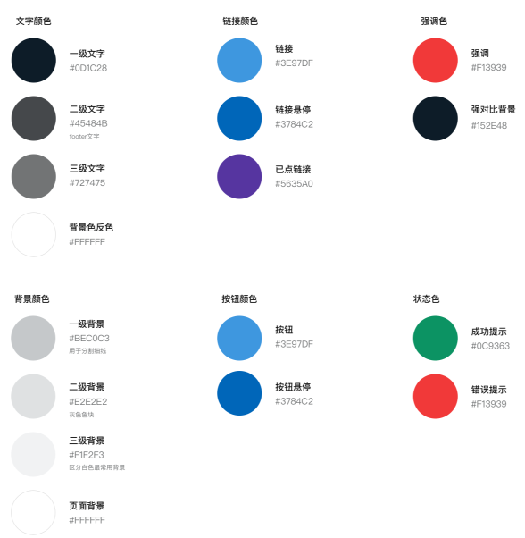

2、字体



3、按钮

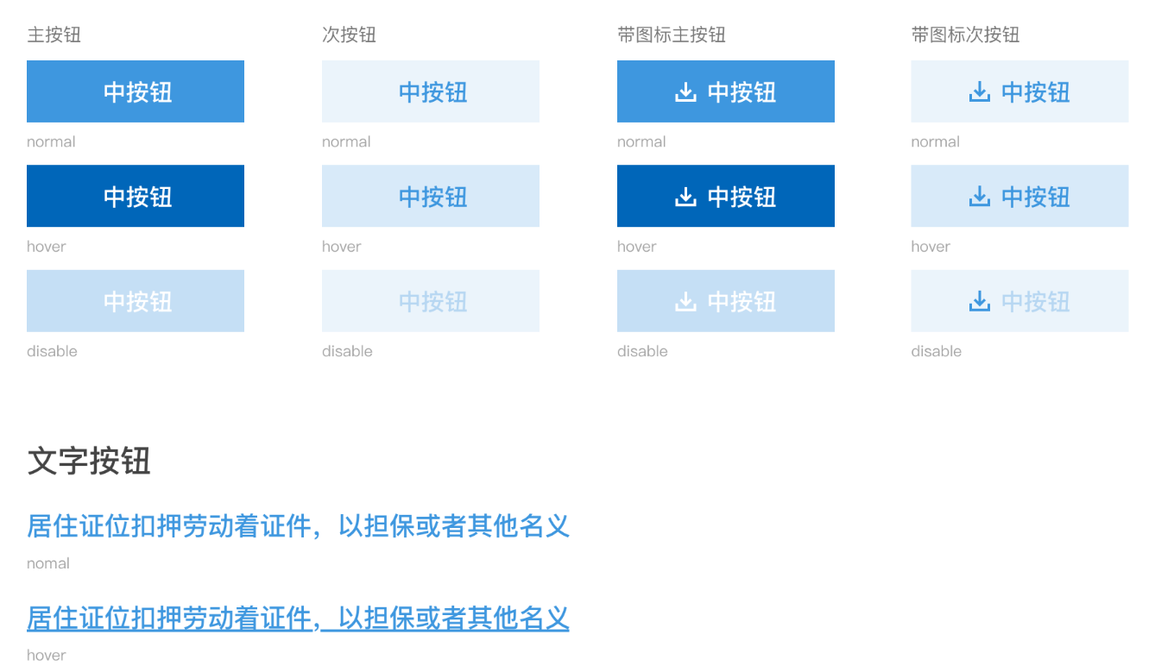

4、对话框

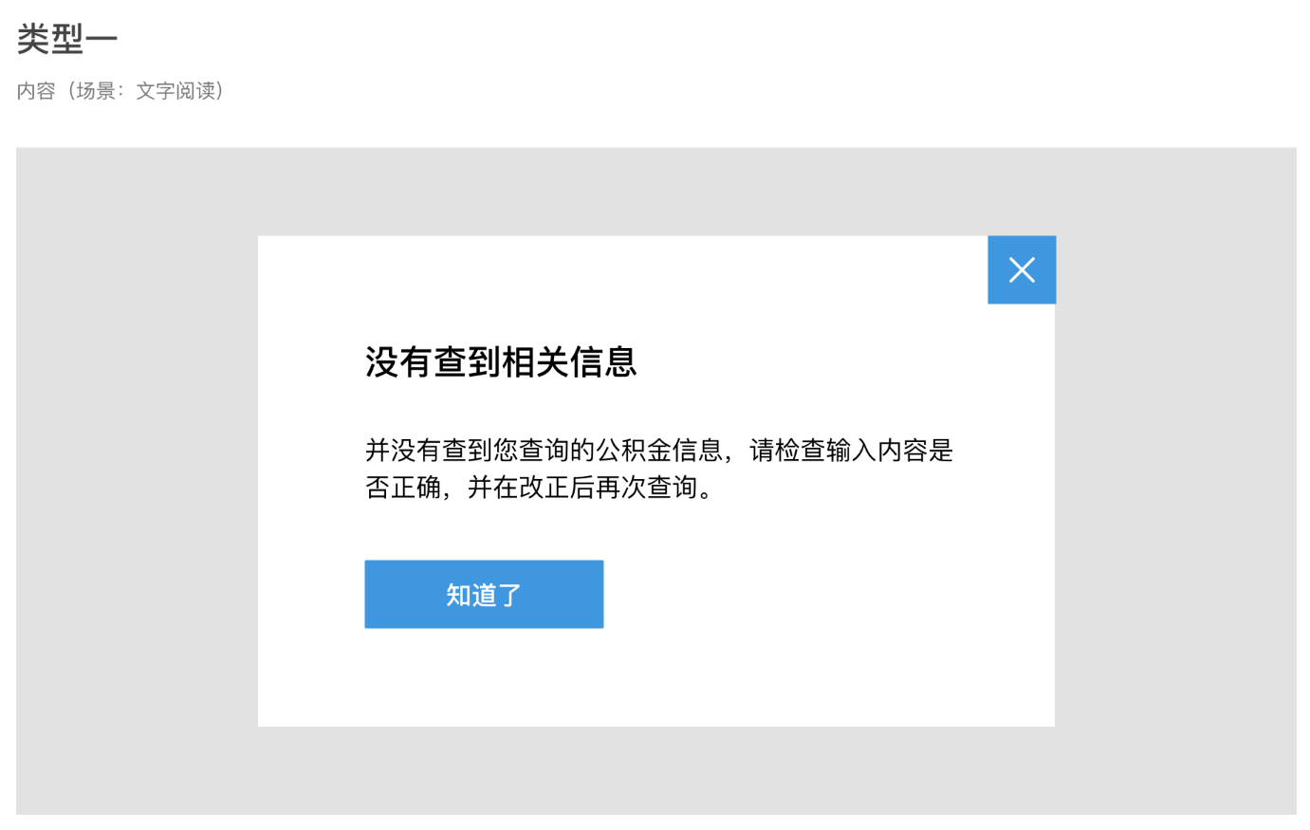

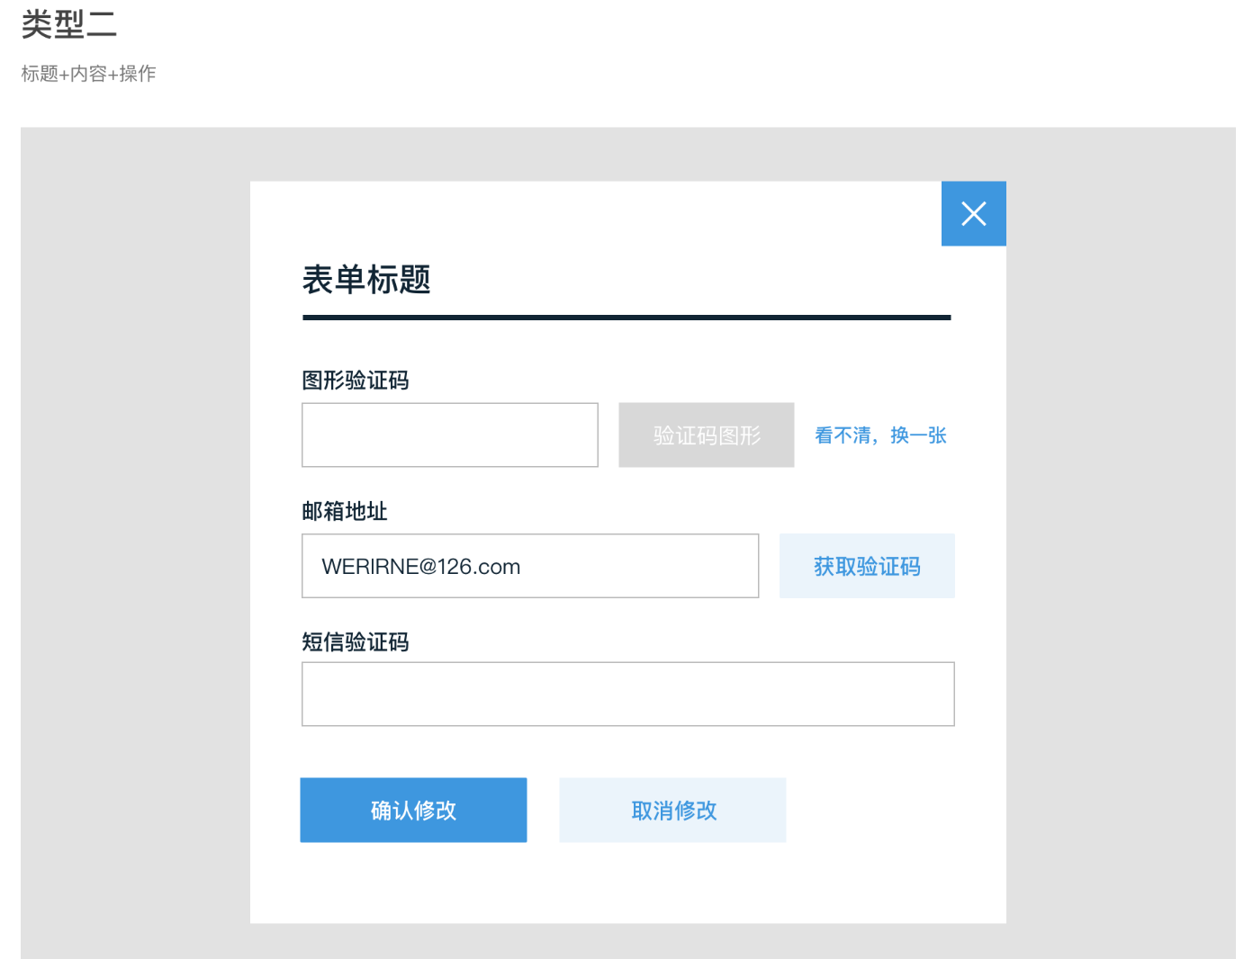

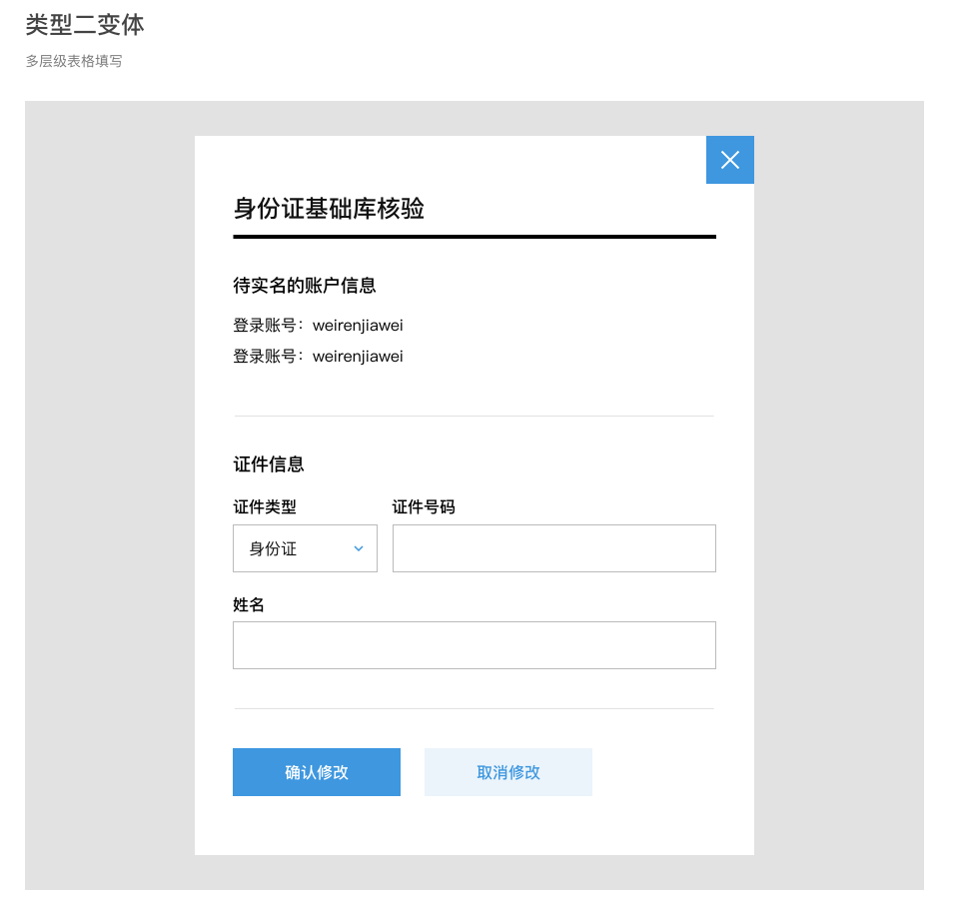

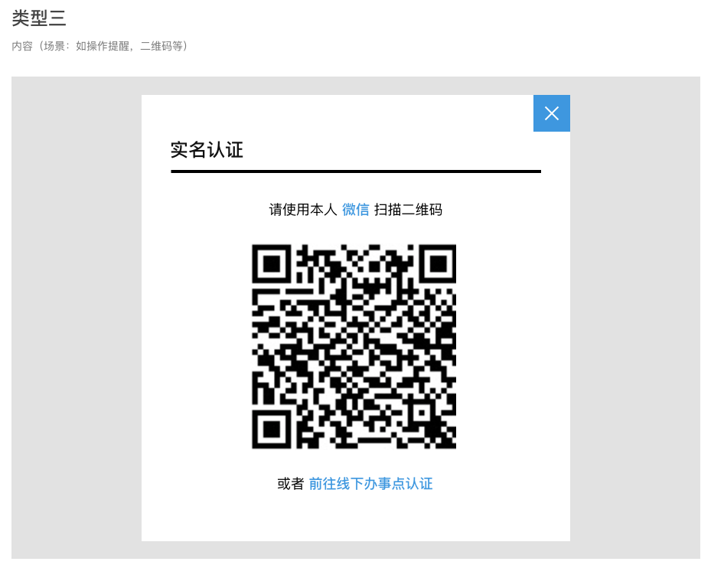

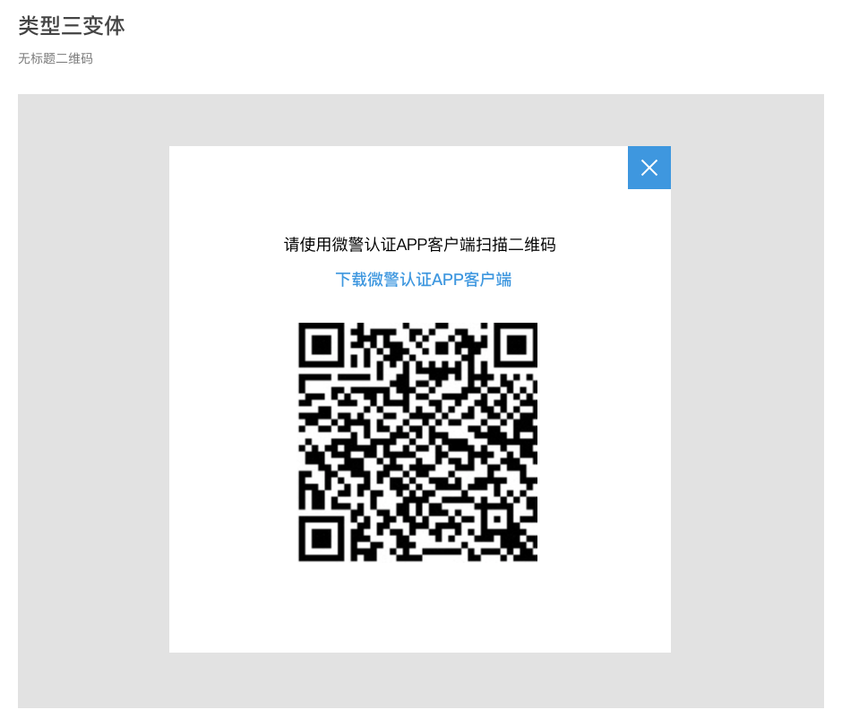

5、开关

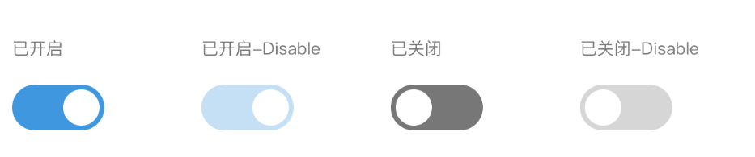

6、下拉菜单

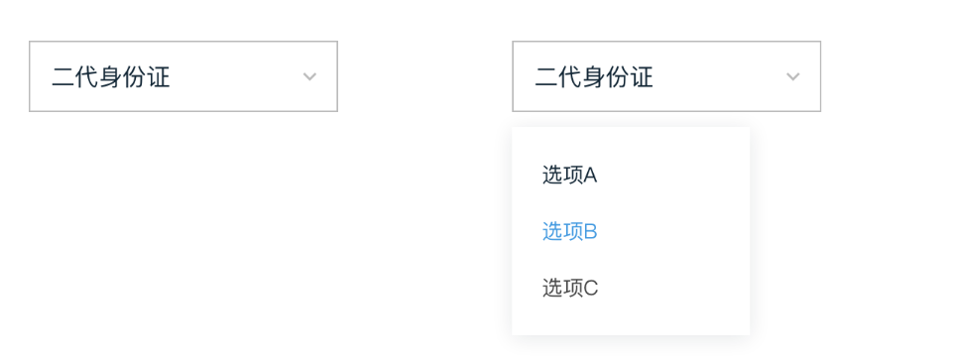

7、步骤条

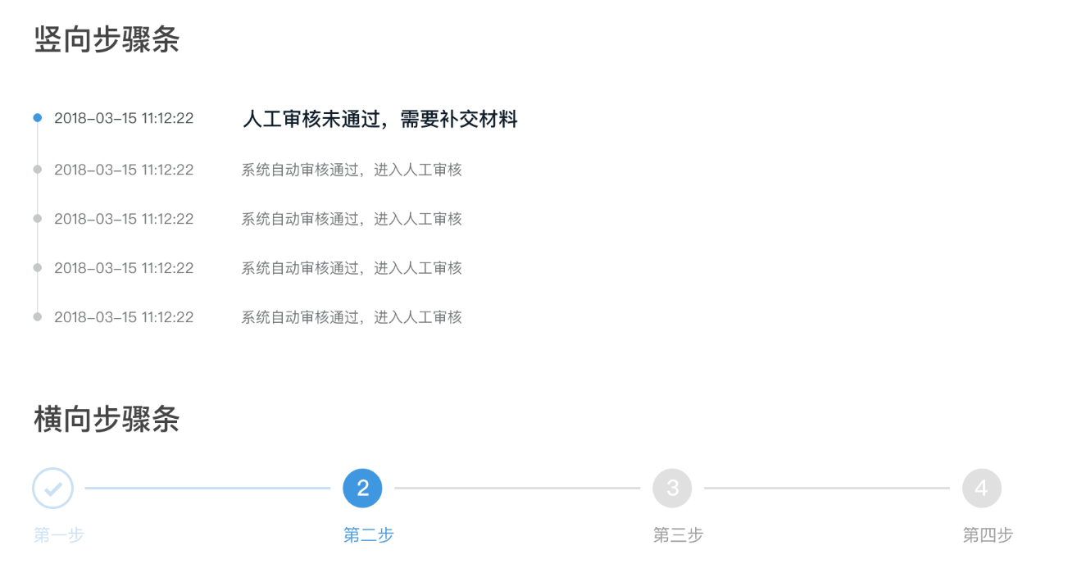

8、输入框

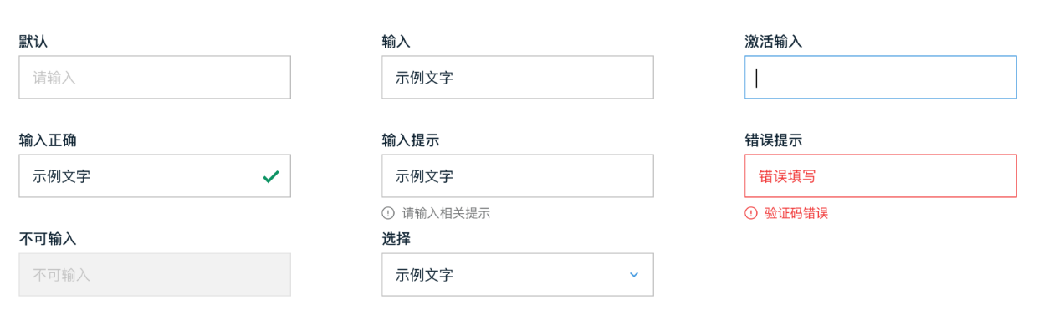

9、分页

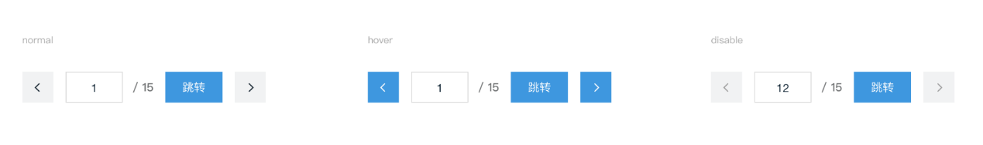

10、锚点

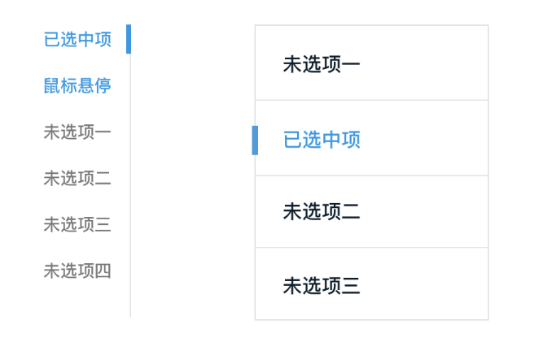

11、文字提示

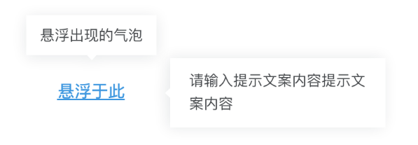

12、多选框与复选框

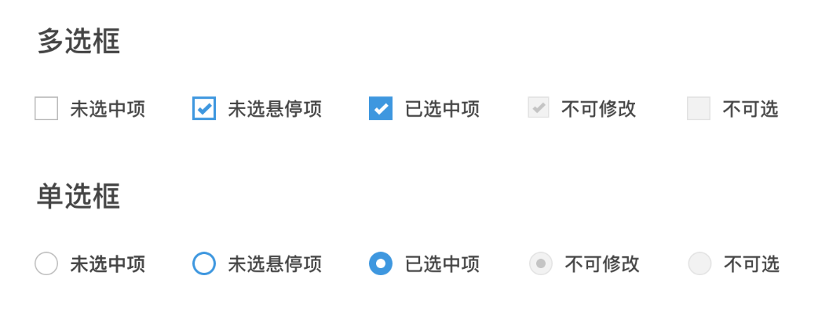

13、标签页



14、日期与单选框

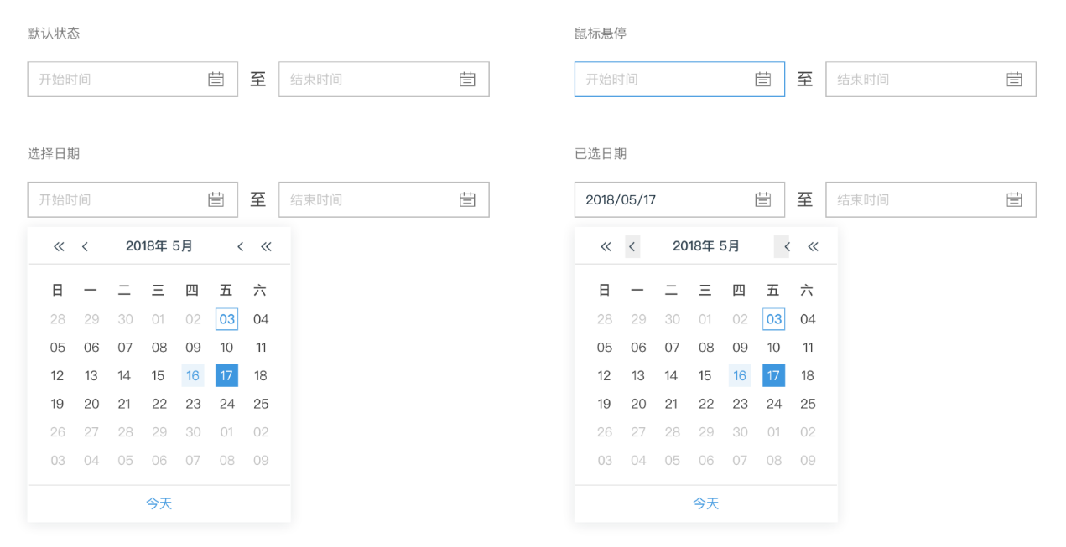

二、组件UI规范

组件：头部

头部组件-申办流程



头部组件-事项详情



组件：底部

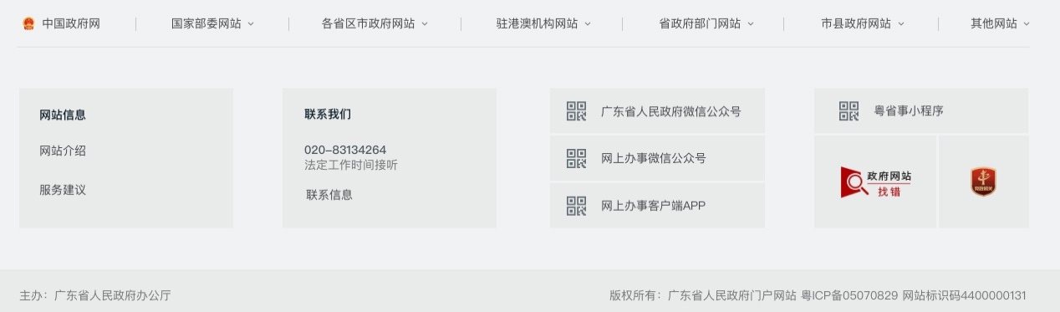

组件：选择办理情形

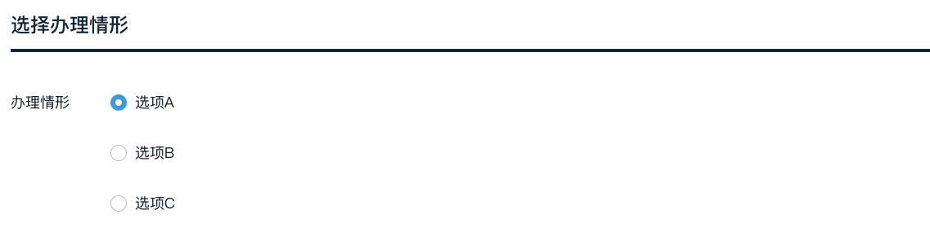

组件：事项基本信息

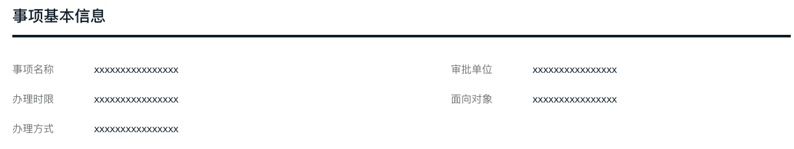

组件：办理条件自检

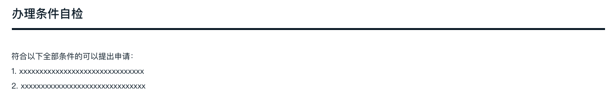

组件：材料清单自检

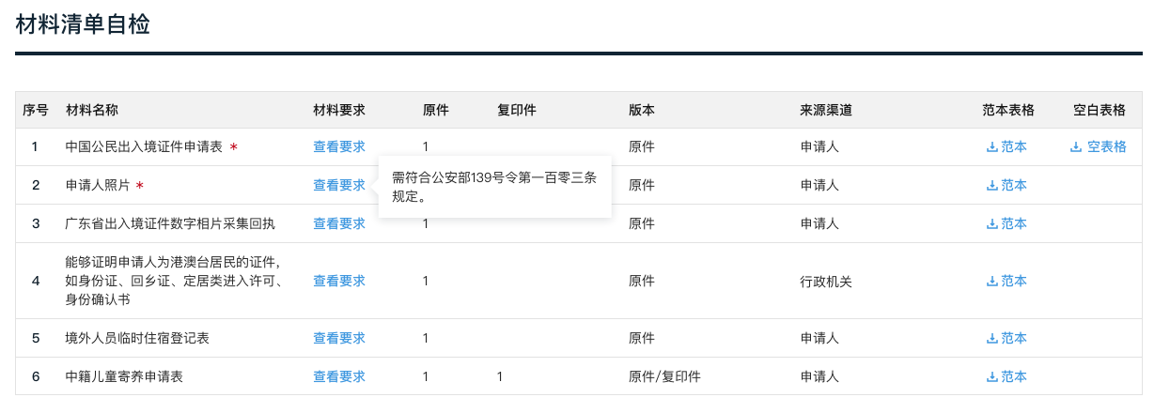

组件：申请人信息

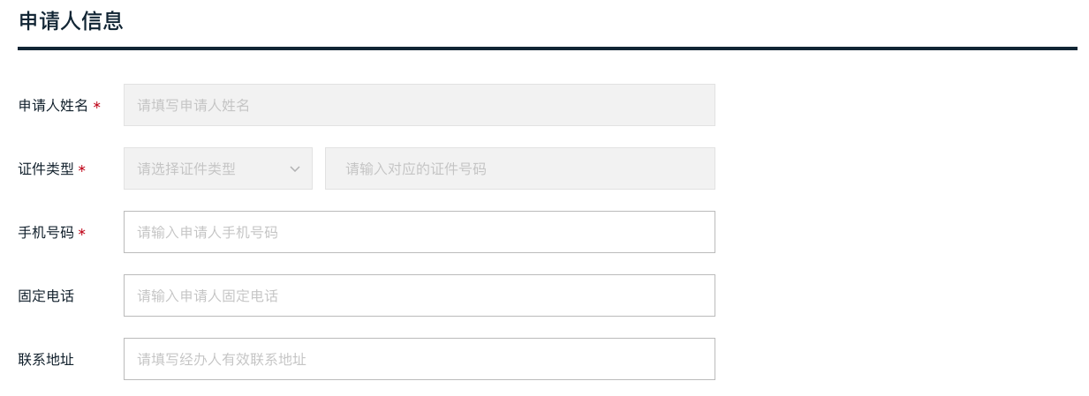

组件：经办人信息

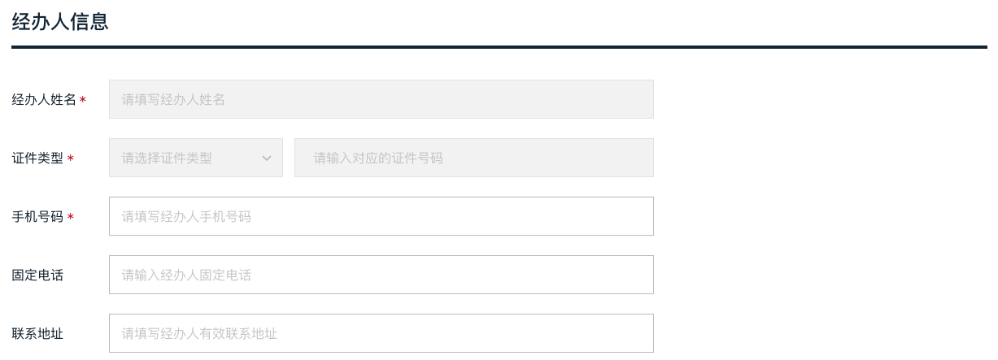

组件：法人信息

法人信息-申请人

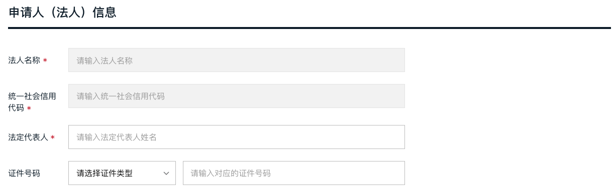

法人信息-经办人

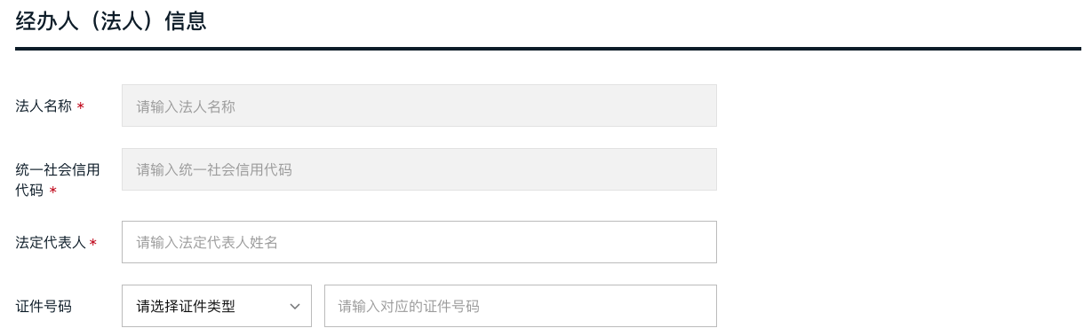

组件：协议信息



协议信息弹窗

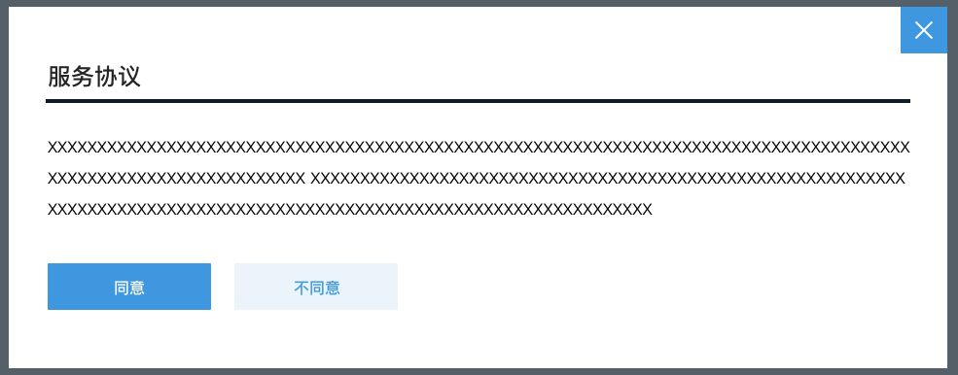

组件：填写表单

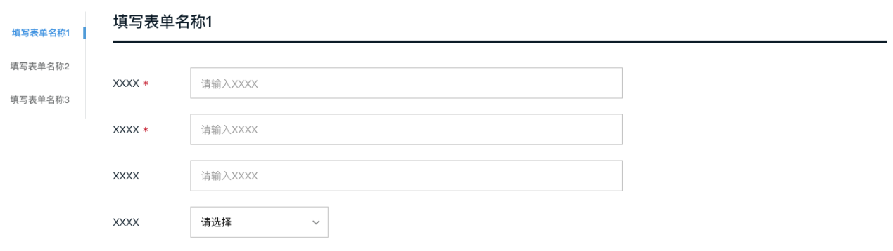

组件：电子材料上传

单材料上传展现样式

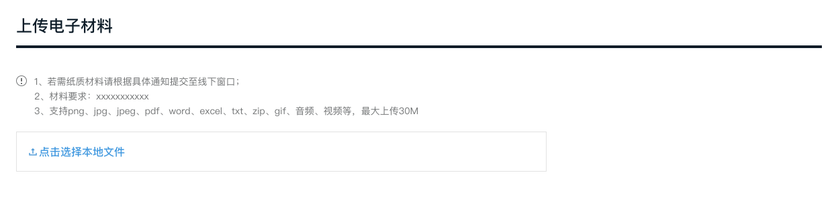

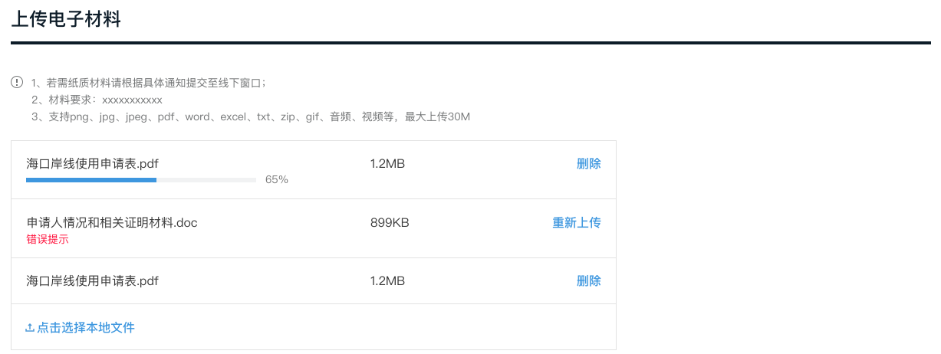

多材料上传样式

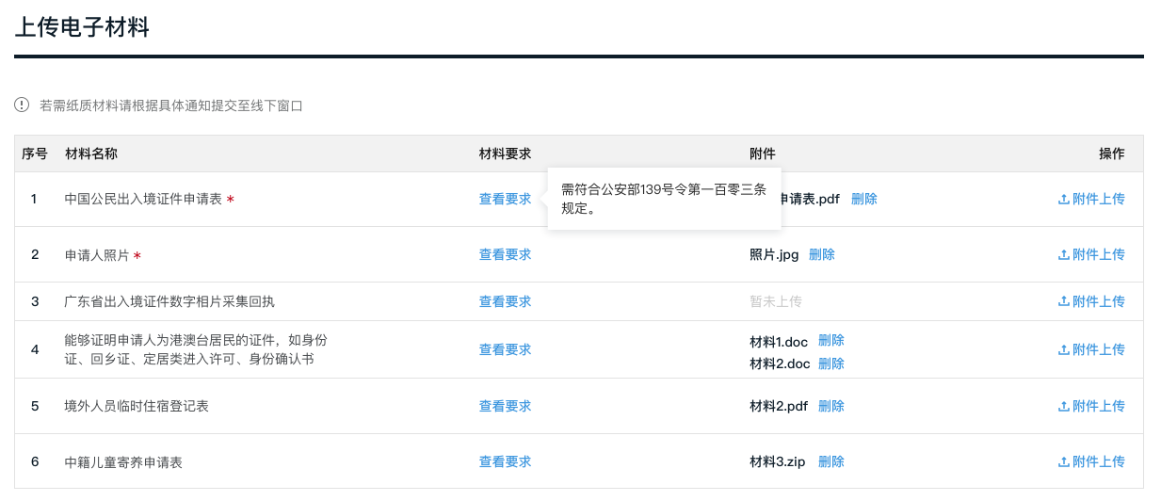

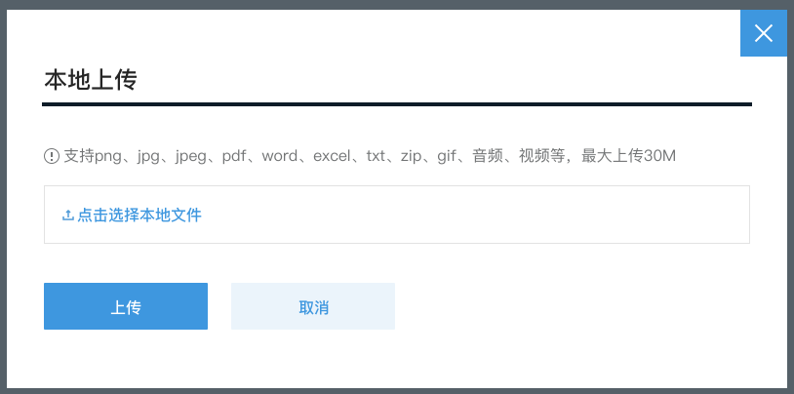

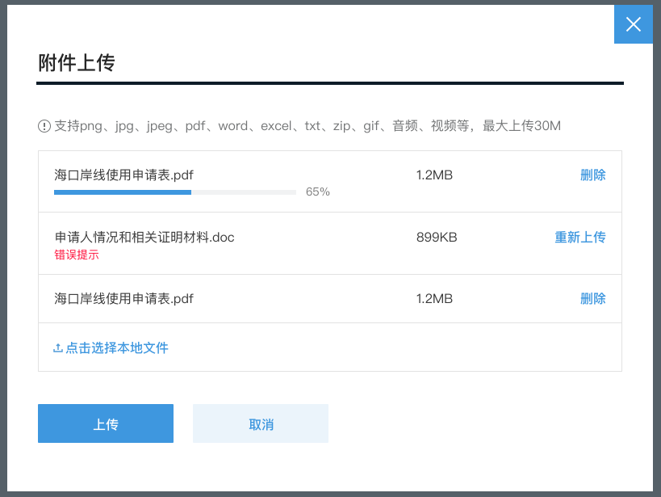

组件：完成反馈页面

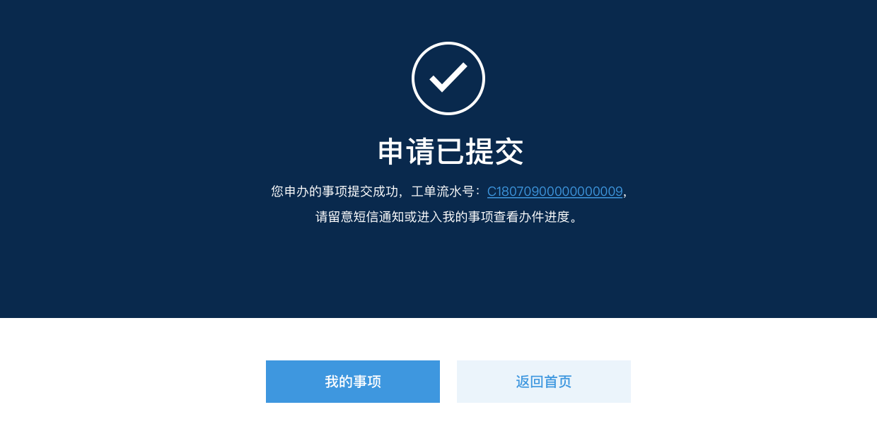

三、页面UI规范

页面：信息自检页

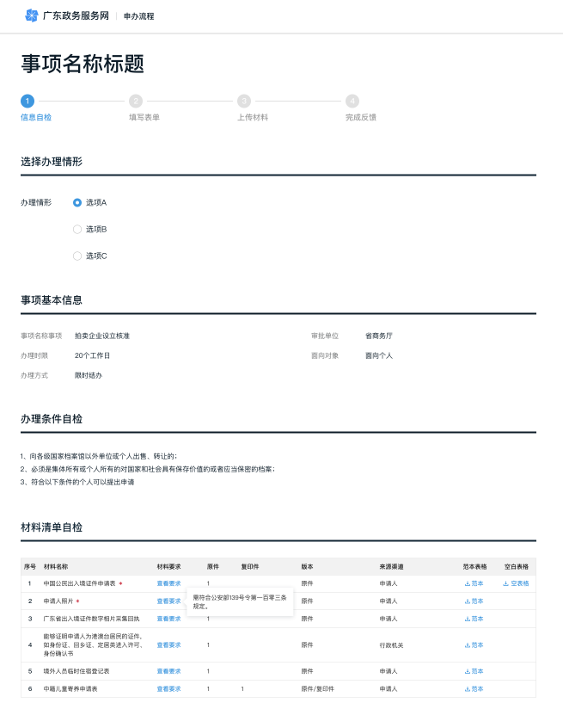

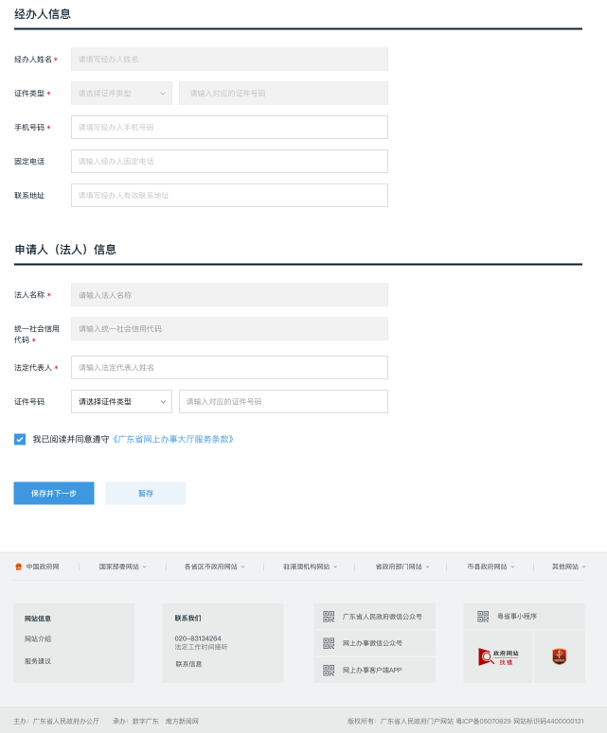

页面：填写表单页

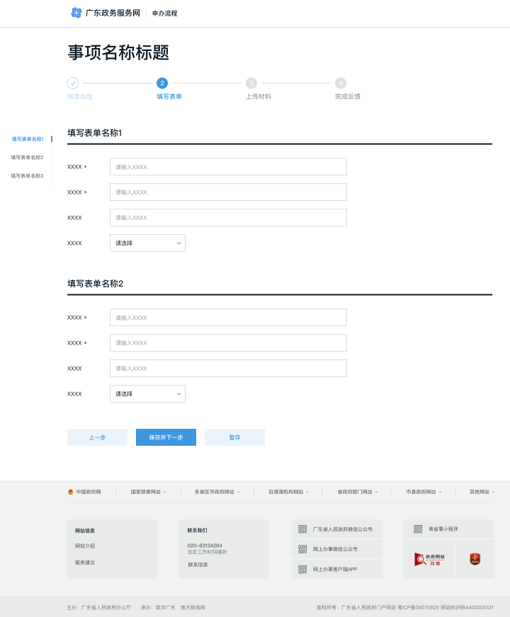

页面：材料上传页

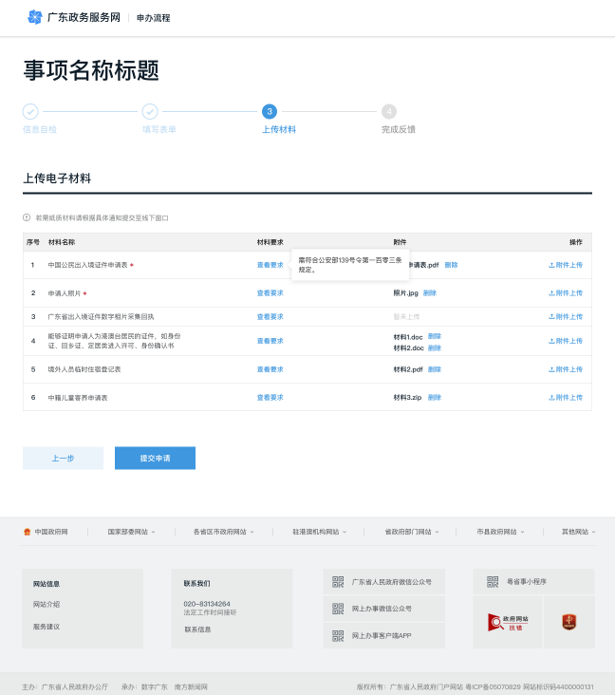

页面：完成反馈页

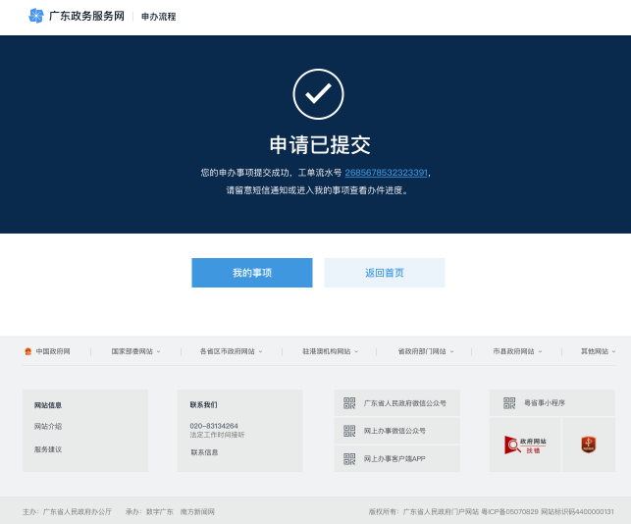

页面：事项详情页

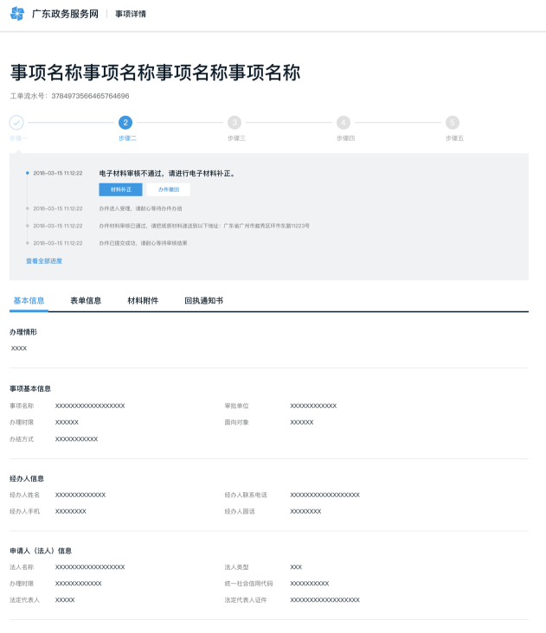

页面：材料补正页

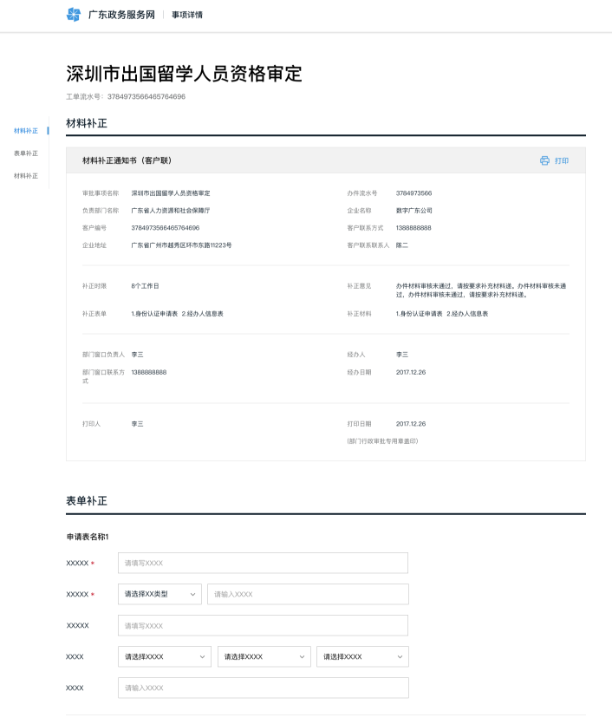

#### **访问数据记录**

1. 功能描述

访问数据记录可实现用户网上办事的访问数据记录，记录的内容包括访问源IP、源地址、浏览事项及访问操作等；

1. 使用用户

无

1. 前置条件

用户打开页面后，需要鼠标或键盘的操作，系统才能记录相关的数据。

1. 业务数据

1、通过页面部署的js采集数据，采集的数据有三类：

* 一类是浏览记录（类型是common）；
* 二类是点击或者事件记录（类型是record）；
* 三类是广告浏览或者点击（类型是advcpmcpc）；

2、通过sdk采集数据，采集到的数据主要有两类

* 一类是android数据（android）；
* 二类是ios数据（ios）；

1. 异常处理

1、显示错误提示信息，可以返回上一页面。

2、跳出警告窗口进行警告

3、信息不符合输入要求，文本框显示红色进行警告

4、告知系统错误，统一调用报错页面进行显示，并将报错日志记录只日志文件中。

#### **消息订阅**

实现订阅功能，包括但不限于以下订阅服务：事项进展订阅、材料审批订阅、关联委办局通知订阅；

1. 功能描述

订阅前用户可根据自己的需要勾选自己需要订阅的内容，如事项进展（进度）消息、材料审批消息订阅以及事项所关联的委办局的服务通知订阅。

1. 使用用户

网厅申报用户，包括个人和企业用户

1. 前置条件

1、用户已登录

需要申报用户登录系统后，获取用户的身份信息方能进行消息订阅。

1. 操作流程

用户登录后，在网厅首页的右上角的“个人中心”下进入个人的消息订阅。

1、勾选订阅类别

用户选在自己关注的消息订阅类别，如：服务通知。

2、提交

用户提交自己订阅的消息类别。

1. 界面描述

待补充相关界面的截图

1. 后置条件

提示订阅成功的消息

1. 异常处理

告知系统错误，并统一调用报错页面进行显示，并将报错日志记录只日志文件中。

#### **消息推送**

实现推送事项办理进程信息、提示和超时警示等。

1. 功能描述

网厅申报用户（个人、企业）使用该功能可看到消息订阅后，系统推送过来的消息列表。

1. 使用用户

网厅申报用户，包括个人和企业用户

1. 前置条件

1、用户已登录

需要申报用户登录系统后，获取用户的身份信息才能查看订阅的消息列表。

1. 操作流程

1、用户登录后，在网厅首页的右上角的“个人中心”下进入个人用户的消息列表。

2、用户查看消息后，消息状态标记为已阅读。

3、用户可对消息列表中的消息进行删除。

1. 界面描述

待补充相关界面的截图

1. 后置条件

用户阅读完消息后，自动将消息的阅读状态标记为“已阅读”。

删除消息时，系统提示是否删除该消息。

1. 异常处理

告知系统错误，并统一调用报错页面进行显示，并将报错日志记录只日志文件中。

### **线上“一门式”申办服务导航（DGFT002）**

#### **服务办事指引信息查询**

提供清晰和准确的服务办事指引信息查询，引导办事者根据实际情况，逐步筛选所要办理的事项。

1. 功能描述

系统提供清晰和准确的服务办事指南，包括事项名称、主管部门、受理部门、办理对象、办理条件、所需材料、窗口办理流程、网上办理流程、办理时限、办事窗口、收费标准、办理依据、到现场次数、承诺期限、常见问题、办事地址、联系电话等事项服务指南要素，引导办事者根据实际情况，逐步筛选所要办理的事项。

1. 使用用户

网厅申报用户，包括个人和企业用户

1. 操作流程

1、访问分厅首页

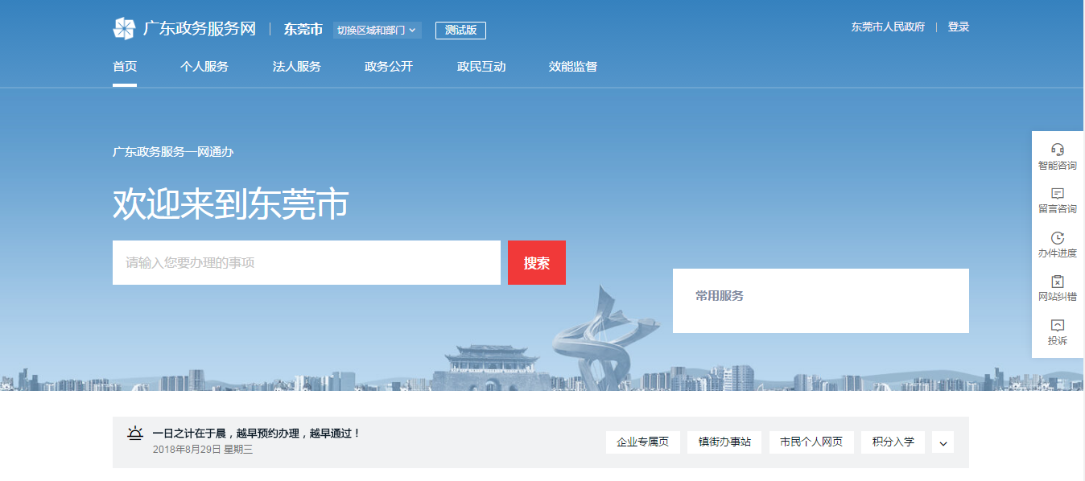

2、输入关键字

在分厅首页的搜索框中输入申报用户需要办理的事项关键字，如：户籍



3、点击搜索

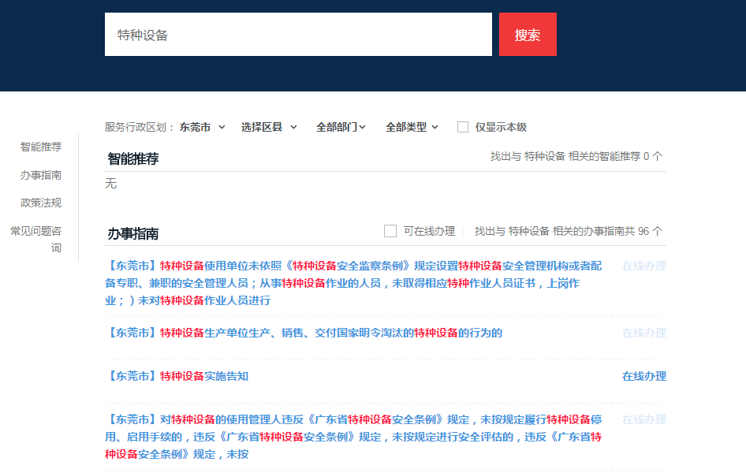

4、从搜索结果中选择具体的事项

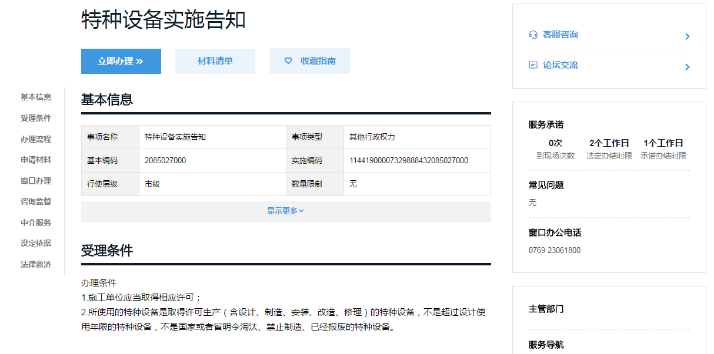

1. 界面描述

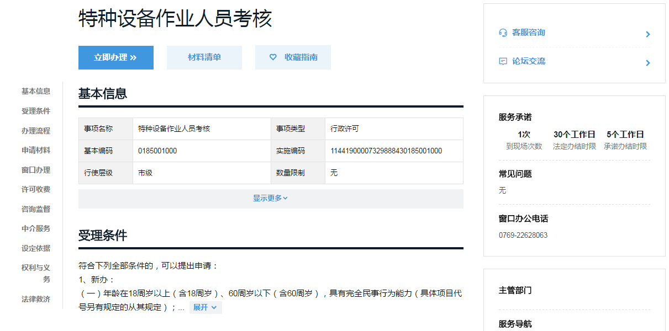

1. 业务数据

|  |  |  |  |  |
| --- | --- | --- | --- | --- |
| 字段名称 | 数据类型 | 格式 | 单位 | 备注 |
| 事项名称 | 字符 |  |  |  |
| 事项类型 | 字符 |  |  |  |
| 基本编码 | 字符 |  |  |  |
| 实施编码 | 字符 |  |  |  |
| 行使层级 | 字符 |  |  |  |
| 数量限制 | 字符 |  |  |  |
| 实施主体 | 字符 |  |  |  |
| 实施主体性质  服务对象 | 字符 |  |  |  |
| 法定办结时限 | 字符 |  |  |  |
| 承诺办结时限 | 字符 |  |  |  |
| 结果名称 | 字符 |  |  |  |
| 结果样本 | 字符 |  |  |  |
| **办件类型** | 字符 |  |  |  |
| 审批服务形式 | 字符 |  |  |  |
| 办理形式 | 字符 |  |  |  |
| 业务系统 | 字符 |  |  |  |
| 支持预约办理 | 字符 |  |  |  |
| 支持物流快递 | 字符 |  |  |  |
| 权力来源 | 字符 |  |  |  |
| 行使内容 | 字符 |  |  |  |
| 通办范围 | 字符 |  |  |  |

1. 异常处理

通过系统监控软件和用户反馈保障系统的运行。

告知系统错误，并统一调用报错页面进行显示，并将报错日志记录只日志文件中。

#### **场景式服务引导**

1. 功能描述

1、申报用户可快速导航到自己要办理的事项页面，同时根据根据省网上办事大厅界面风格，采用人性化的操作设计，提供具体办事的场景式导航页面，

2、申报用户可进行办理条件选择和筛选，依据申请人的需求目标和筛选条件，对申报用户所需申办的事项系统提供初步定位，

3、申报用户可查到事项办理的部门、地点、主题等快捷的浏览入口。

1. 使用用户

网厅申报用户，包括个人和企业用户

1. 前置条件

需要用户根据筛选条件、办理事项的情形进行事项选择。

1. 操作流程

以下操作流程以“东莞市人力资源局”业务办理场景式服务为例子进行说明

1、用户访问网厅首页，找到场景式服务专题

2、在场景式服务页面，用户根据页面的提示选择“个人业务办理”、“行政许可业务办理”、单位业务办理。

3、用户选择“个人业务办理”后，系统将导航到该单位的“个人业务办理事项”列表，如：包括公务员、应聘事业单位、毕业生就业、人员调配、军转干部、申办职称、资格考试、公务员培训、继续教育、劳动就业、社会保险、技能鉴定。

4、用户选择“毕业生就业”事项时，系统将自动跳转到该事项的申报指南页面。

1. 界面描述

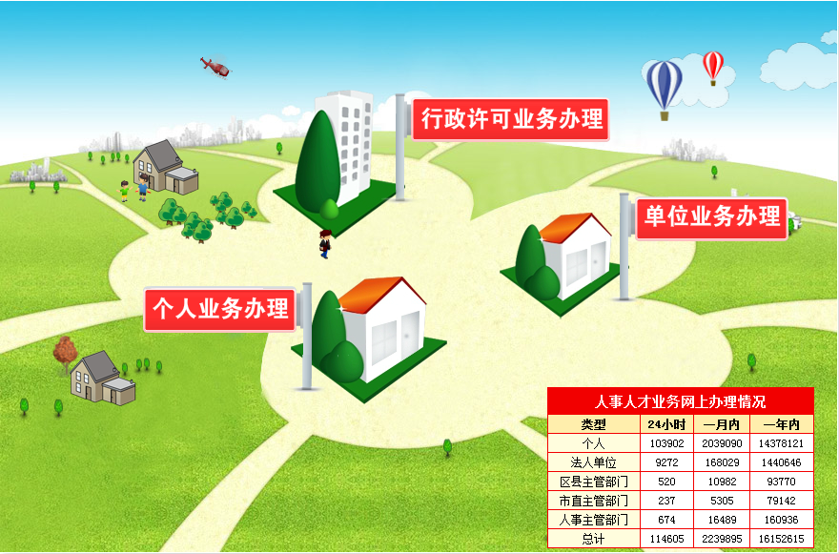

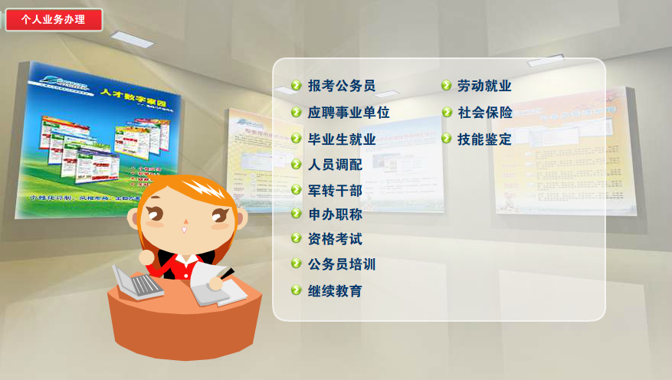

1. 异常处理

通过系统监控软件和用户反馈保障系统的运行。

告知系统错误，并统一调用报错页面进行显示，并将报错日志记录只日志文件中。

### **统一身份认证应用（DGFT003）**

#### **网厅统一身份认证接入**

按照广东省网上办事大厅统一身份认证平台建设与对接规范、广东省网上办事大厅统一身份认证平台地市实施方案、广东省网上办事大厅统一身份认证平台实名账户注册业务规范、广东省网上办事大厅统一身份认证平台业务系统接入规范等要求，实现东莞分厅办事人的统一账号验证、单点登录认证服务。

1. 功能描述

接入广东省网上办事大厅统一身份认证平台，统一使用省网厅的统一身份认证、单点登录。

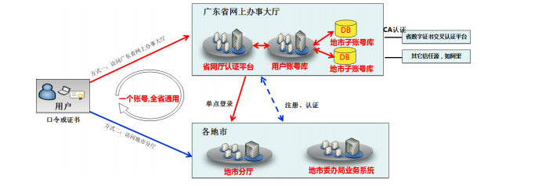

1. 使用用户

网厅用户

1. 前置条件

用户已经在省统一认证平台注册

1. 操作流程

1、用户在省网厅认证平台进行账户注册（含实名注册），并保存在统一账号库中；

2、注册后的用户可访问东莞分厅（包括其他已与省厅统一认证平台已经进行对接的业务系统）；

3、东莞分厅（包括其他已与省厅统一认证平台已经进行对接的业务系统）的登录页面将跳转到省网厅认证平台，由省网厅认证平台进行账号验证服务；

4、用户在省网厅认证平台输入用户账号和密码；

5、省网厅认证平台进行用户账号验证，并将验证结果及相应的账户信息返回给东莞分厅（包括其他已与省厅统一认证平台已经进行对接的业务系统）；

6、东莞分厅（包括其他已与省厅统一认证平台已经进行对接的业务系统）接到认证结果后，允许用户登录进入系统办理各类事项，并根据业务需求，补充个性化的业务信息。

1. 界面描述

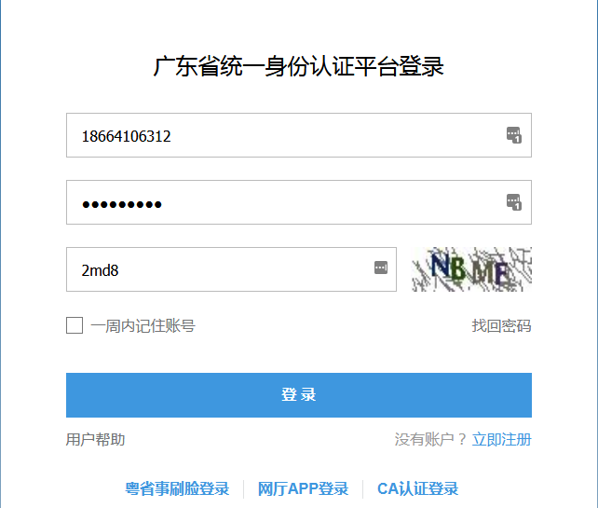

1. 异常处理

告知系统错误，并统一调用报错页面进行显示，并将报错日志记录只日志文件中。

#### **交汇平台数据对接**

工作人员必须使用交汇平台提供的单点登录功能进行身份认证，认证成功后，交汇平台将返回工作人员所在的机构、姓名、账号、身份证号码、联系电话、变动情况等信息给一体化政务服务平台，再由一体化政务服务平台进行角色分配及权限配置，进行相关的业务功能操作。

1. 功能描述

通过接口的形式，一体化政务服务平台从数据交汇平台中获取工作人员所在的机构、姓名、账号、身份证号码、联系电话、变动情况等信息。

1. 使用用户

东莞市各职能部门的用户

1. 前置条件

需要用户登录的时候提供用户名、密码

1. 操作流程

1、东莞市各职能部门的用户在交汇平台中已经分配好了账号和权限，账号和权限都保存在交汇平台中的统一账号库中；

2、东莞市各职能部门的用户通过数据交汇平台访问东莞分厅后台及其他业务系统。

3、东莞分厅（包括其他已与数据交汇平台对接的业务系统）的登录页面将跳转到数据交汇的认证平台，由数据交汇平台进行账号验证服务；

4、用户在数据交汇平台的认证平台输入用户账号和密码；

5、数据交汇平台进行用户账号验证，并将验证结果及相应的账户信息返回给东莞分厅（包括其他已与数据交汇平台对接的业务系统）；

6、东莞分厅（包括其他已与数据交汇平台对接的业务系统）接到认证结果后，允许用户登录进入系统处理其他各类事务，并根据业务需求，补充个性化的业务信息。

1. 界面描述

待补充相关界面的截图

1. 异常处理

通过系统监控软件和用户反馈保障系统的运行。

告知系统错误，并统一调用报错页面进行显示，并将报错日志记录只日志文件中。

#### **单点登录（后台）**

1. 功能描述

在一体化平台中的多个应用系统中，用户只需要登录一次就可以访问所有相互信任的应用系统。

1. 使用用户

系统的所有用户

1. 前置条件

需要用户输入用户名和密码

1. 操作流程

1、用户在数据交汇平台中进行账户注册（含实名注册），并保存在统一账号库中；

2、注册后的用户可访问各类业务系统（已与省厅统一认证平台已经进行对接的系统，包括东莞分厅）；

3、上述业务系统（已与省厅统一认证平台已经进行对接的系统，包括东莞分厅）的登录页面将跳转到省网厅认证平台，由省网厅认证平台进行账号验证服务；

4、用户在省网厅认证平台输入用户账号和密码；

5、省网厅认证平台进行用户账号验证，并将验证结果及相应的账户信息返回给各类业务系统（已与省厅统一认证平台已经进行对接的系统，包括东莞分厅）；

6、各类业务系统（已与省厅统一认证平台已经进行对接的系统，包括东莞分厅）接到认证结果后，允许用户登录进入系统办理各类事项，并根据业务需求，补充个性化的业务信息。

1. 界面描述

待补充相关界面的截图

1. 异常处理

通过系统监控软件和用户反馈保障系统的运行。

告知系统错误，并统一调用报错页面进行显示，并将报错日志记录只日志文件中。

#### **用户基本信息管理**

1. 功能描述

使用此功能，可对用户的基本信息进行管理，如可添加、删除、修改用户的基本信息。用户的基本信息包括：用户Id、用户密码、用户姓名、用户联系方式等。

1. 使用用户

具有授权的用户对用户的基本信息进行添加、删除、修改。

1. 前置条件

具有授权的用户才能添加、修改或删除用户的信息（如：用户名称、用户密码、用户性别、用户照片、用户联系方式与地址、用户邮箱等）

1. 操作流程

1、登录系统

2、进入用户管理

3、输入条件查找到对应的用户

4、对用户信息进行修改、删除、添加操作

5、提示操作成功（或失败）的消息

1. 界面描述

待补充相关界面的截图

1. 后置条件

系统是否成功记录所添加、修改、删除的用户信息，若成功，则提示成功，若失败，则告知失败与失败原因。

1. 异常处理

告知系统错误，并统一调用报错页面进行显示，并将报错日志记录只日志文件中。

#### **证照信息管理**

1. 功能描述

使用此功能，可对用户的证照信息进行管理，如可添加、删除、修改用户的证照基本信息。用户的证照基本信息包括：用户Id、用户密码、用户证照名称、证照有效期等。

1. 使用用户

具有授权的用户对用户的证照基本信息进行添加、删除、修改。

1. 前置条件

具有授权的用户才能添加、修改或删除用户的证照信息（如：用户Id、用户密码、用户证照名称、证照有效期等。）

1. 操作流程

1、登录系统

2、进入用户管理菜单下的证照信息管理

3、输入条件查找到对应的证照记录

4、对证照记录进行修改、删除、添加操作

5、提示操作成功（或失败）的消息

1. 后置条件

系统是否成功记录所添加、修改、删除的用户证照信息，若成功，则提示成功，若失败，则告知失败与失败原因。

1. 异常处理

告知系统错误，并统一调用报错页面进行显示，并将报错日志记录只日志文件中。

### **事项全市统一网上填报系统（DGFT004）**

#### **用户注册**

1. 功能描述

匿名用户通过系统提供的用户注册功能，登记用户信息成为系统用户。用户注册分为两种类型，一种是个人注册；另一种是单位注册；

1. 使用用户

使用网厅的匿名用户

1. 前置条件

注册个人账号只能办理个人事项，注册单位账号只能办理单位事项。

1. 操作流程

1、登录广东省统一身份认证平台

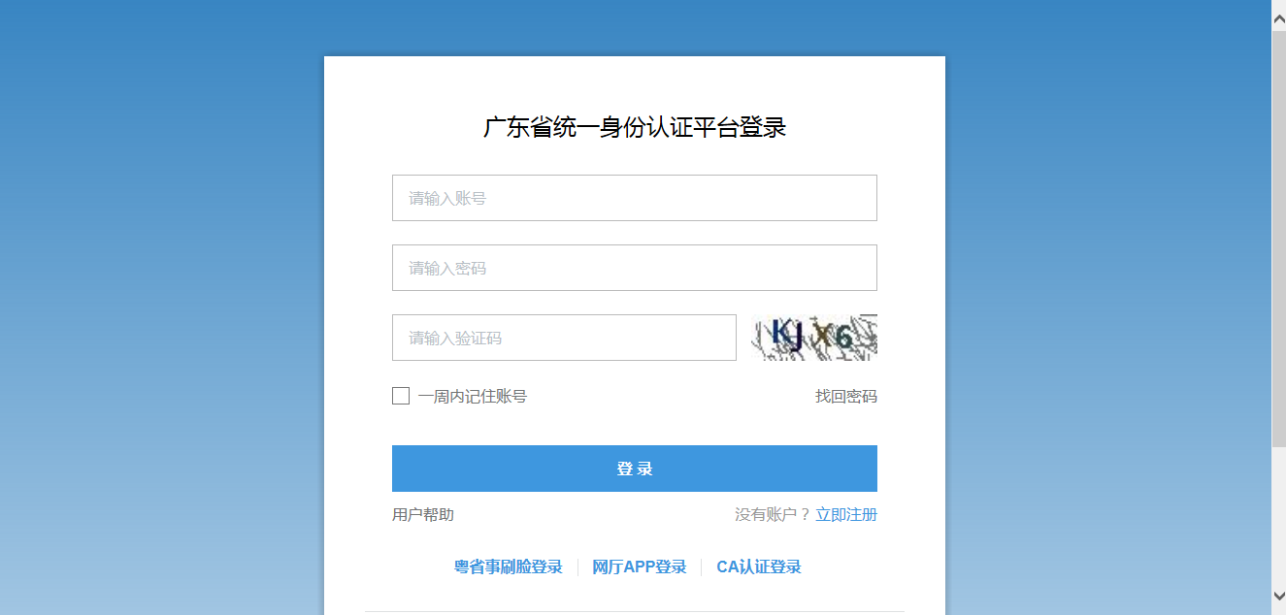

2、注册信息填写（个人）

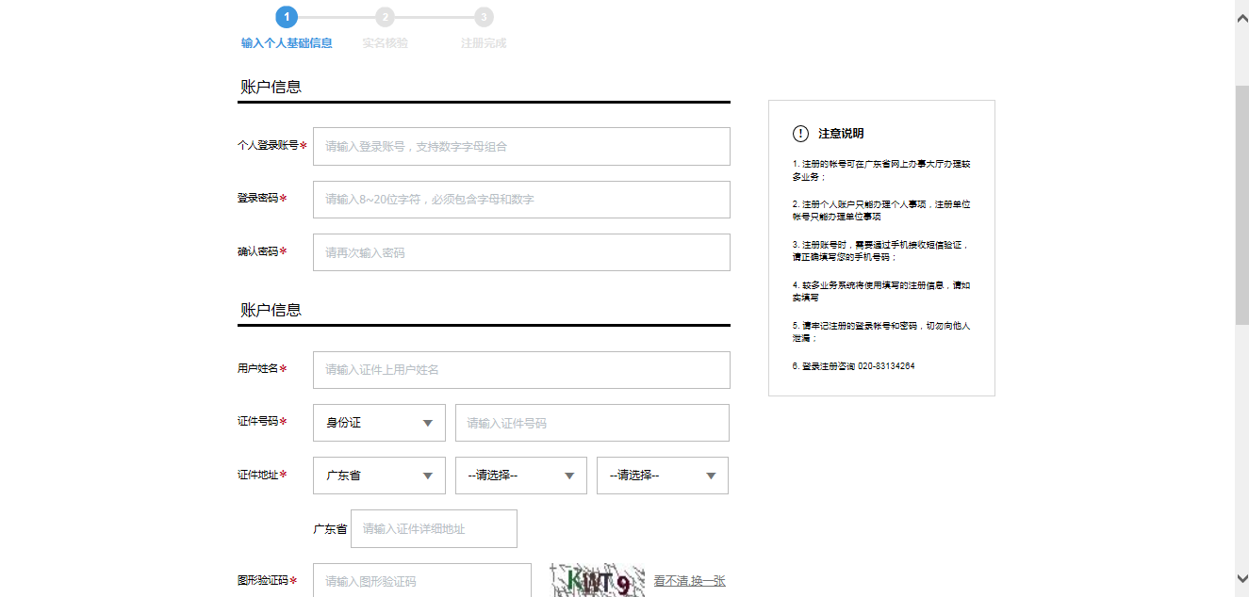

3、注册信息填写（单位）

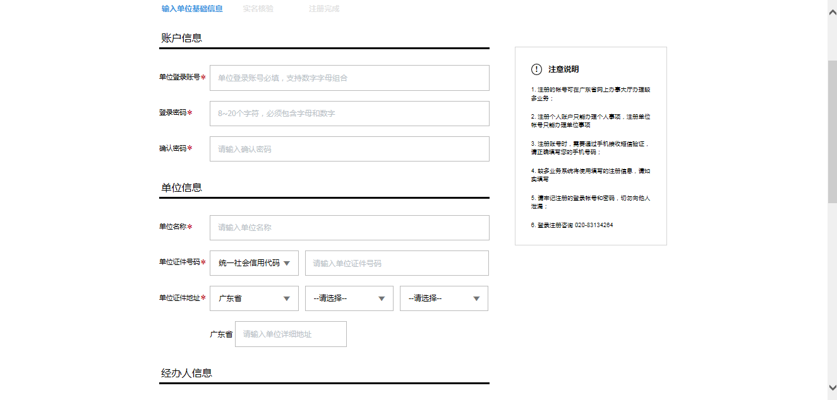

1. 界面描述



1. 后置条件

注册成功，返回登录页面

1. 异常处理

告知系统错误，并统一调用报错页面进行显示，并将报错日志记录只日志文件中。

#### **用户登录**

1. 功能描述

已注册用户 ，可使用如下三种方式进行系统登录：

1、CA证书与证书密码，登录本系统，进行注册登记业务填报、留言及其它查询操作。

2、网厅APP扫描登录

3、普通用户名和密码登录

1. 使用用户

网厅申报用户，包括个人和企业用户

1. 前置条件

1、用户已经注册

2、用户已经购买CA证书

1. 操作流程

1、用户打开网址，进入网厅首页

2、点击网厅首页右上角的“登录”。

3、系统弹出“广东省统一身份认证平台”的登录窗口

4、用户输入账号、密码及图形验证码

5、点击“登录”

6、进入登录后的页面

1. 界面描述

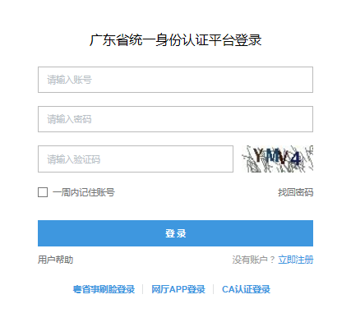

1. 后置条件

用户登录后，进入个人中心。

1. 异常处理

告知系统错误，并统一调用报错页面进行显示，并将报错日志记录只日志文件中。

#### **个人中心**

1. 功能描述

用户登录后，即可进入个人中心，个人中心提供的功能有个人信息、我的事项、证件资料、在办事项、热门服务。

1. 使用用户

网厅申报用户，包括个人和企业用户

1. 前置条件

用户已登录

1. 界面描述

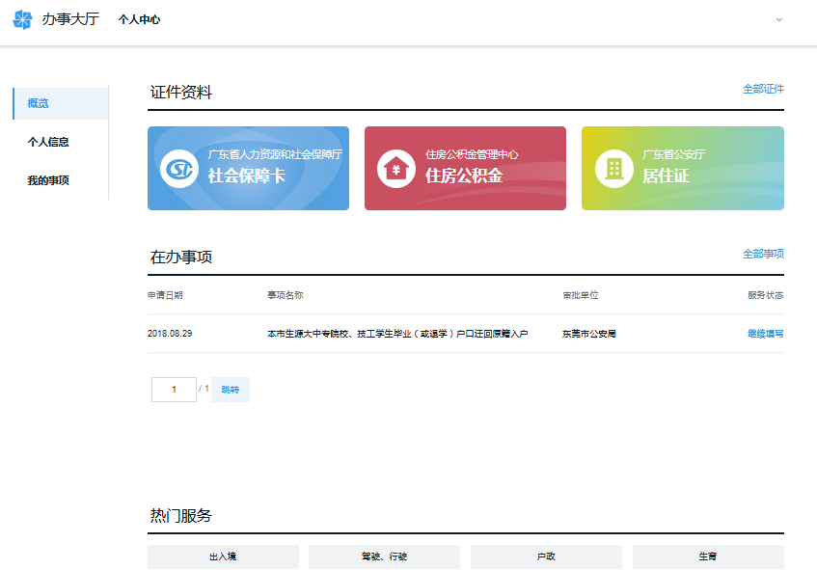

1. 异常处理

告知系统错误，并统一调用报错页面进行显示，并将报错日志记录只日志文件中。

#### **申报历史**

1. 功能描述

查看申请人已申办的事项内容。

1. 使用用户

系统申报用户

1. 前置条件

1、登录系统。

2、检查事项的结束时间是否符合规则。

1. 操作流程

1、打开系统网址；

2、登陆系统账号；

3、点击账号名的下拉箭头，点击“个人中心”。

1. 界面描述



1. 业务数据

输入：

依次点击“我的事项-已结束-选择年月”

输出：

页面显示对应时间内已结束的申办事项内容。

1. 异常情况及处理方式

告知系统错误，统一调用报错页面进行显示，并将报错日志记录在日志文件中。

#### **申报授权**

1. 功能描述

企业可授权已关联的个人（法人）账号申报事项。

1. 使用用户

使用用户为网厅申报用户

1. 前置条件

已经关联个人（法人）账号。

企业对已关联的个人（法人）账号进行授权后个人（法人）账号有权限代替。

1. 操作流程

1、打开系统网址；

2、登陆系统账号；

3、点击账号名的下拉箭头，点击“个人中心-申报授权”。

1. 业务数据

输入：

|  |  |  |  |  |  |  |  |
| --- | --- | --- | --- | --- | --- | --- | --- |
| 字段名称 | 数据类型 | 载体 | 格式 | 数值范围 | 单位 | 必填 | 备注 |
| 已关联账号 | 字符 | 下拉框 |  |  |  | 是 |  |

输出：

授权成功成功。

1. 后置条件

用户确认。

1. 异常情况及处理方式

告知系统错误，统一调用报错页面进行显示，并将报错日志记录在日志文件中。

#### **企业与个人（法人）账号关联**

1. 功能描述

企业可以根据企业信息或法人信息匹配相关个人或法人账号，匹配出一系列的账号列表后可进行关联。

1. 使用用户

网厅申报用户

1. 前置条件

登录系统。

检查个人账号与企业账号的关联是否符合规则。

1. 操作流程

1、打开系统网址；

2、登录账号；

3、依次点击“账号名旁的下拉箭头-个人中心-账号关联”。

1. 界面描述

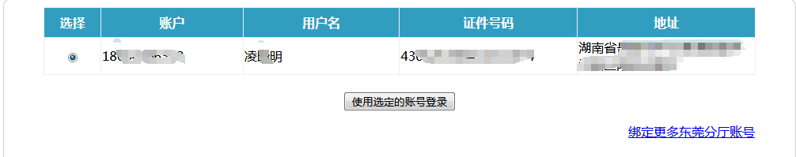

1. 业务数据

输入：

|  |  |  |  |  |  |  |  |
| --- | --- | --- | --- | --- | --- | --- | --- |
| 字段名称 | 数据类型 | 载体 | 格式 | 数值范围 | 单位 | 必填 | 备注 |
| 企业名称 | 字符 | 输入框 |  |  |  | 是 |  |
| 企业统一社会信用代码 | 字符 | 输入框 |  |  |  | 是 |  |
| 法人名称 | 字符 | 输入框 |  |  |  | 是 |  |
| 法人证件号 | 字符 | 输入框 |  |  |  | 是 |  |

输出：

账号关联列表。

1. 异常情况及处理方式

告知系统错误，统一调用报错页面进行显示，并将报错日志记录在日志文件中。

#### **填写业务申请表**

1. 功能描述

网厅申报用户（个人、企业）填写事项办理的申请表。

1. 使用用户

网厅申报用户，包括个人和企业用户

1. 前置条件

1、需要用户登录

需要申报用户登录系统后，才能登录系统进行具体事项的业务办理申请表的填写。

1. 操作流程

1、用户登录

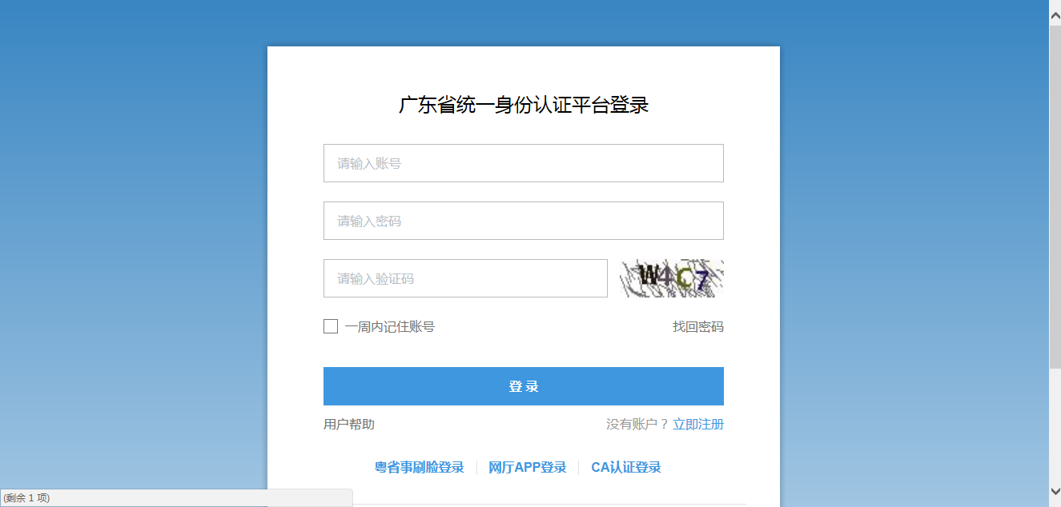

2、事项选择

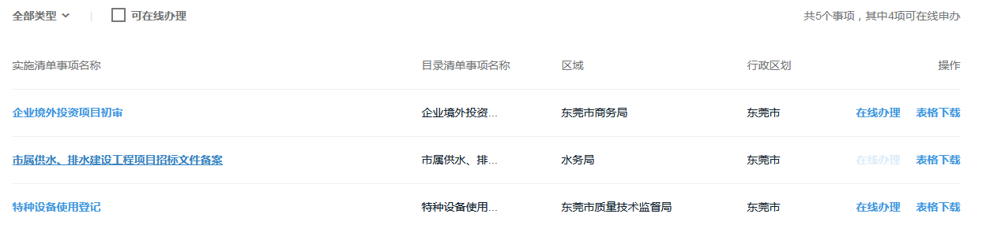

3、表单填写

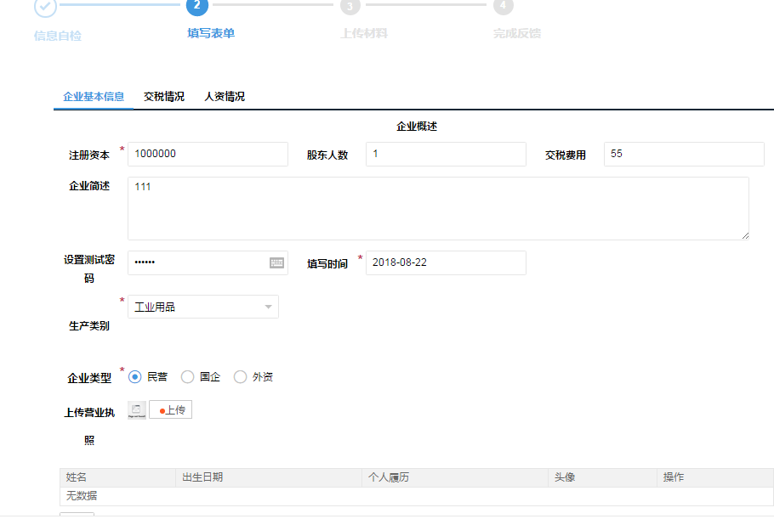

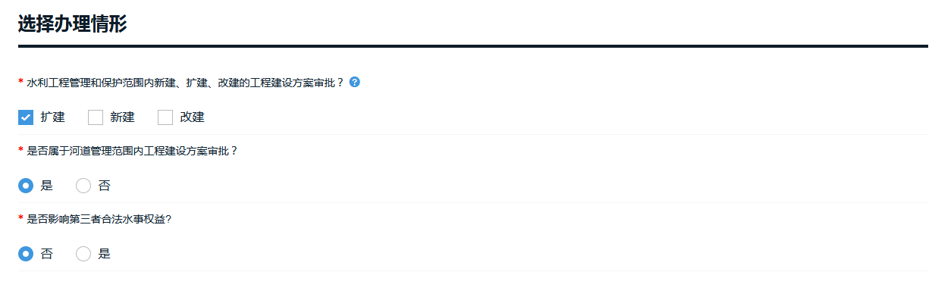

1. 界面描述



1. 异常处理

通过系统监控软件和用户反馈保障系统的运行。

告知系统错误，并统一调用报错页面进行显示，并将报错日志记录只日志文件中。

#### **身份自动判断**

1. 功能描述

系统自动判断用户身份信息，即是否登录，是否已实名等。

1. 使用用户

网厅申报用户，包括个人和企业用户

1. 前置条件

申报用户在进行事项申报前会自动判断系统的用户是否已经登录系统以及用户是否实名进行登记。

1. 后置条件

若判定未注册或未实名，则先引导至用户注册及实名认证界面进行注册和实名认证。

1. 异常处理

通过系统监控软件和用户反馈保障系统的运行。

告知系统错误，并统一调用报错页面进行显示，并将报错日志记录只日志文件中。

#### **信息复用（缺界面截图）**

1. 功能描述

申报用户在进行事项申报的过程中，系统会自动关联系统已经保存的跟申报用户相关的信息，如用户身份信息、证照信息等，事项填报时系统将自动加载到申报信息表中，用户只需完善填写其他信息或上传其他申请材料。

1. 使用用户

网厅申报用户，包括个人和企业用户

1. 前置条件

用户已经登录系统并且登录的用户是进行过实名认证的

1. 操作流程

1、用户登录

2、用户搜索事项名称的关键字

3、从搜索结果中找到对应的事项

4、点击事项进行事项申报信息的填写

5、申报信息填写过程中，用户输入身份证号码（或社会信用代码）后，系统将自动加载跟身份证号码（或社会信用代码）相关联的信息。

6、信息加载完毕后，系统弹窗提醒用户对信息进行确认。

1. 界面描述

待补充界面截图

1. 后置条件

弹出提醒框，提醒申报用户对自动加载的信息进行确认。

1. 异常处理

用户输入身份证号码（或统一社会信用代码）后，系统未检索到相关联的信息，系统告知该用户未有可复用的信息。

#### **材料复用（缺界面截图）**

1. 功能描述

1、申报人在办理完业务后会形成相应的证件材料，此时可以选择是否标记为可复用材料。在申报人自有的材料库中会显示所有申报人的相关材料，通过是否复用的条件筛选后可形成复用材料清单。在后续办理业务中，申报人可直接选择复用材料清单中的材料，而无需再次上传。

1. 使用用户

申报用户（包括个人用户、企业用户）

1. 前置条件

1、用户已登录系统

2、用户已经上传了证件或材料。

3、存在已经标记为复用的材料。

1. 操作流程

1、用户登录系统；

2、点击对应事项进行申报；

3、上传对应材料时选择是否使用复用材料。

4、对需要复用的材料进行授权，授权给事项办理的业务部门。

1. 界面描述

1、用户可勾选待复用的材料。

2、对材料进行授权

1. 后置条件

用户确认复用材料准确。

1. 异常情况及处理方式

告知系统错误，统一调用报错页面进行显示，并将报错日志记录在日志文件中。

#### **申报材料简化（缺界面截图）**

1. 功能描述

与市佐证材料库、电子证照库进行数据对接，为办事人提供材料的统一管理及证照查询接入服务。网上申请时可以利用各部门已有电子证照，最大程度精简纸质申请材料。

1. 使用用户

网厅申报用户，包括个人和企业用户

1. 前置条件

用户已经登录系统

登录的用户是实名登记的

1. 操作流程

1、用户登录

2、用户搜索事项名称的关键字

3、从搜索结果中找到对应的事项

4、点击事项进行事项申报信息的填写

5、上传附件材料

6、选择电子证照库选项卡

7、输入证照名称进行检索

8、从检索结果中找到相应的电子证照

9、将该电子证照授权给事项办理的业务部门。

1. 界面描述

补充界面截图

1. 异常处理

告知系统错误，并统一调用报错页面进行显示，并将报错日志记录只日志文件中。

#### **附件上传**

设计附件上传的功能，包含视频、图片、音频、以及便携式文档格式文件等，支持规范性重命名。

1. 功能描述

申报用户可进行附件上传，上传的内容包括视频、图片、音频以及其他便携式的文档格式文件。

用户可对上传的附件进行附件名称修改。

1. 使用用户

网厅申报用户，包括个人和企业用户

1. 前置条件

1、用户已经登录系统

2、登录的用户是实名登记的

3、用户修改名称时不能与已有的同类型的文件名称一样

1. 操作流程

1、用户填写完申报表单信息后，需要上传附件材料的点击选择文件。

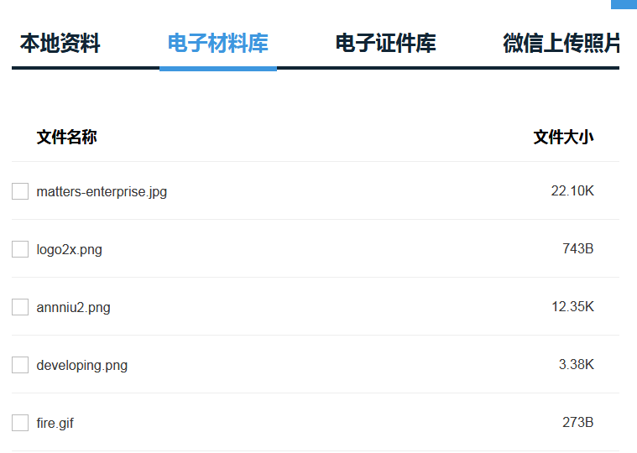

2、选择本地资料、电子材料库、电子证件库、微信上传照片4个选项卡中的一种进行操作。如果是从本地PC端上传材料的话，选择本地材料。

3、选择本地文件

选在保存在本地PC端上的附件材料，并确认。

4、上传

系统自动将文件上传到服务器。

1. 界面描述

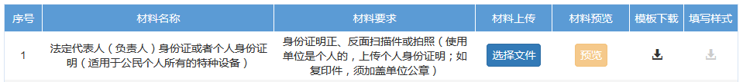

1. 后置条件

提示附件上传成功

1. 异常处理

告知系统错误，并统一调用报错页面进行显示，并将报错日志记录只日志文件中。

#### **办事材料库**

提供办事材料的统一管理界面，并区分材料上传的时间、应用场景以及做通用适应性考虑；

1. 功能描述

申报人可对申报的办事材料进行统一管理，提供办事材料新增、删除功能。申报人使用办事材料库时能查看材料的上传时间、应用场景。

1. 使用用户

网厅申报用户，包括个人和企业用户

1. 前置条件

需要用户已经登录系统

需要登录的用户是实名登记的

1. 操作流程

1、上传电子材料

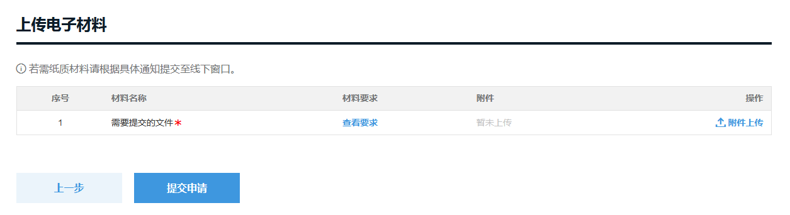

2、电子材料库管理



1. 界面描述



1. 异常处理

告知系统错误，并统一调用报错页面进行显示，并将报错日志记录只日志文件中。

#### **证照查询**

1. 功能描述

申报用户可按条件查询已上传成功的、或历史上传经过认证的证照资料。

1. 使用用户

网厅申报用户，包括个人和企业用户

1. 前置条件

用户已经登录系统

登录的用户是实名登记的

1. 操作流程

1、用户打开网址访问网厅

2、用户点击网厅首页右上角的登录

3、用户登录后进入个人中心

4、用户进入个人中心的证件查询

5、输入证件名称，点击查询

1. 界面描述

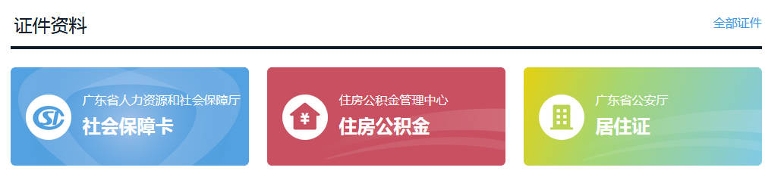

1. 异常处理

告知系统错误，并统一调用报错页面进行显示，并将报错日志记录只日志文件中。

#### **投资审批事项统一赋码（缺界面截图）**

对接省投资项目在线审批监管平台统一项目代码赋码系统，实现一个平台赋码、代码核验和接受本区域项目代码信息，项目单位无需另外登录统一项目代码赋码系统进行赋码申请。

1. 功能描述

申报用户在填写投资审批事项的时候，系统将会自动获取省投资项目在线审批监管平台统一项目代码赋码系统中的赋码信息。

1. 使用用户

网厅申报用户

1. 前置条件

1、用户已经登录系统

2、用户已经实名

3、申报用户所申报的项目已经在省投资项目在线审批监管平台统一项目代码赋码系统已经备案获得了项目编码。

1. 操作流程

1、用户登录

2、用户搜索投资审批事项名称的关键字

3、从搜索结果中找到对应的投资审批事项

4、点击事项进行投资审批事项申报信息的填写

5、填写省的统一项目编码后，系统将自动加载本区域的项目代码信息，并对项目信息进行核验。

1. 界面描述

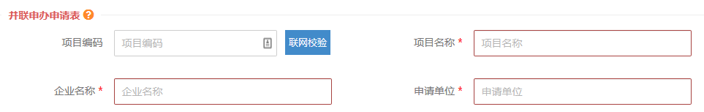

1. 异常处理

告知系统错误，并统一调用报错页面进行显示，并将报错日志记录只日志文件中。

#### **移动端网上填报（缺界面截图）**

1. 功能描述

申报用户可通过移动终端进行网上填报申报资料、上传附件材料

1. 使用用户

网厅申报用户，包括个人和企业用户

1. 前置条件

用户已经登录移动端

1. 操作流程

1、用户打开移动端

2、用户登录

3、输入事项名称进行检索

4、从检索结果中选择需要办理的事项

5、填写事项申请表单

6、上传附件材料

1. 界面描述

待补充界面截图

1. 异常处理

通过系统监控软件和用户反馈保障系统的运行。

告知系统错误，并统一调用报错页面进行显示，并将报错日志记录只日志文件中。

#### **电子签名（缺界面截图）**

1. 功能描述

在事项申报过程中，用户会提交所需材料，系统使用电子签名的功能来保证材料是用户本人提交的，提高用户使用的安全性。

1. 使用用户

系统申报用户

1. 前置条件

账号已经实名认证并申请了电子签名。

已经申请电子签名的可以调用电子签名接口对材料进行签名;

未申请电子签名的作出相应提示，并中止事项申报填报。

1. 操作流程

1、用户登录系统；

2、点击对应事项进行申报；

3、上传对应材料后会弹出电子签名功能对材料进行签名。

1. 界面描述

待补充界面截图

1. 业务数据

输入：未签名的电子材料。

输入：已签名的电子材料。

1. 后置条件

用户确认签名状态。

1. 异常情况及处理方式

告知系统错误，统一调用报错页面进行显示，并将报错日志记录在日志文件中。

#### **办件进度**

1. 功能描述

办件进度是指可以通过申办人姓名、申办流水号和验证码进行查询已办事项的进度。

1. 使用用户

网厅申报用户

1. 前置条件

打开系统网址。

输入办件编码

检查申办人姓名和流水号是否符合规则

1. 操作流程

1、打开系统网址；

2、在系统首页的最右边点击“办件进度”。

1. 界面描述

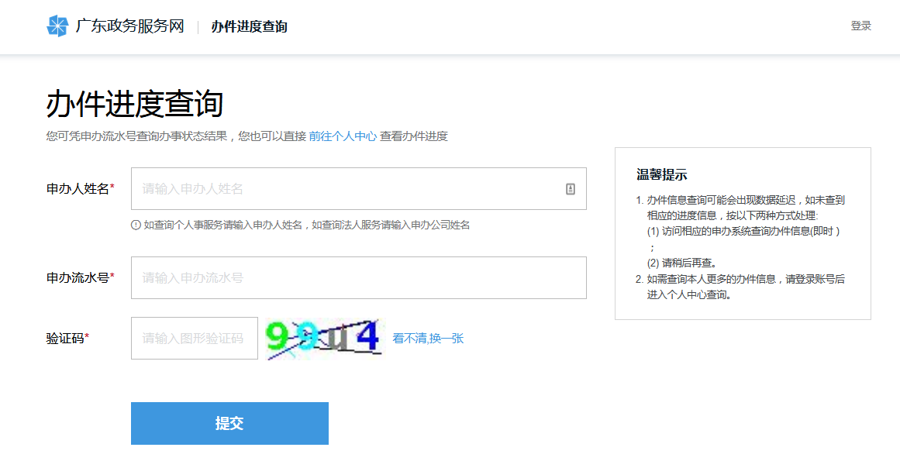

1. 业务数据

输入：

|  |  |  |  |  |  |  |  |
| --- | --- | --- | --- | --- | --- | --- | --- |
| 字段名称 | 数据类型 | 载体 | 格式 | 数值范围 | 单位 | 必填 | 备注 |
| 申办人姓名 | 字符 | 输入框 |  |  |  |  |  |
| 申办流水号 | 字符 | 输入框 |  |  |  |  |  |
| 验证码 | 字符 | 输入框 |  |  |  |  | 图形验证码 |
| 提交 | 字符 | 按钮 |  |  |  |  |  |

输出：

申办流水号对应的办件进度。

1. 异常情况及处理方式

告知系统错误，统一调用报错页面进行显示，并将报错日志记录在日志文件中。

## **政务服务APP及微信公众号（YDYY）**

政务服务APP能够聚合各部门各类服务功能，汇聚各部门服务事项，将不同单位、不同标准、不同来源的政务服务应用进行移动化和标准化改造，形成统一的接入标准、展现风格、服务体验的移动应用单元，便于移动APP、微信服务号、支付宝城市服务窗口等多个移动渠道共享引用。通过“汇聚、改造、共享”，打造统一标准规范、统一运营管理、资源共享、体验优良的统一移动接入平台。

### **政务服务首页（YDYY001）**

分别展现面向公众和法人办理事项入口，可以按照类别、办理条件等进行划分；展现各委办局入口，可以跳转到委办局、或为委办局设立的专属APP页面。

#### **用户注册**

1. 功能描述

匿名用户通过政务服务APP提供的用户注册功能，登记用户信息成为系统用户。用户注册分为两种类型，一种是个人注册；另一种是单位注册；

1. 使用用户

使用的匿名用户

1. 前置条件

1、用户已经下载“政务服务APP”

2、注册个人账号只能办理个人事项，注册单位账号只能办理单位事项。

1. 操作流程

1、登录广东省统一身份认证平台



2、注册信息填写（个人）



3、注册信息填写（单位）



1. 界面描述



1. 后置条件

注册成功，返回登录页面

1. 异常处理

告知系统错误，并统一调用报错页面进行显示，并将报错日志记录只日志文件中。

#### **用户登录**

1. 功能描述

已注册用户 ，可使用普通用户名和密码登录方式进行系统登录。

1. 使用用户

APP申报用户，包括个人和企业用户

1. 前置条件

1、用户已经注册

2、用户已经下载“政务服务APP”

1. 操作流程

1、用户打开“政务服务APP”，进入APP首页

2、“登录”。

3、系统弹出“广东省统一身份认证平台（移动端）”的登录窗口

4、用户输入账号、密码及图形验证码

5、点击“登录”

6、进入登录后的页面

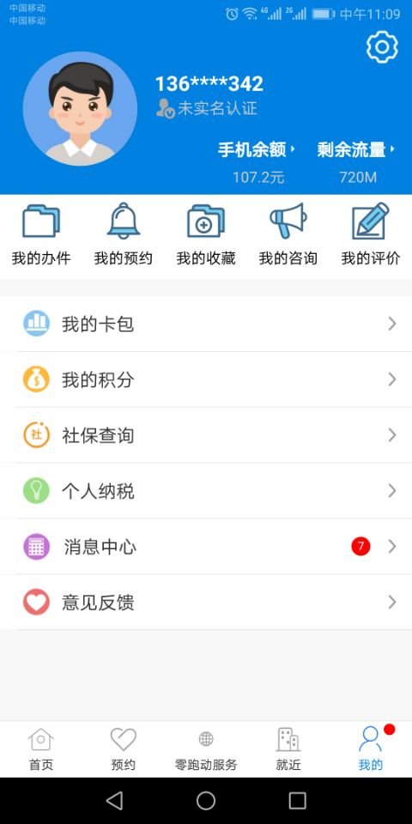

1. 界面描述



1. 后置条件

用户登录后，进入个人中心。

1. 异常处理

告知系统错误，并统一调用报错页面进行显示，并将报错日志记录只日志文件中。

#### **个人中心**

1. 功能描述

用户登录后，即可进入政务服务APP的个人中心，个人中心提供的功能有个人信息、我的事项、证件资料、在办事项、热门服务。

1. 使用用户

政务服务APP申报用户，包括个人和企业用户

1. 前置条件

1、用户已经下载“政务服务APP”

2、用户已登录

1. 操作流程

1、登录APP

2、点击“我的”

3、进入个人中心界面

1. 界面描述

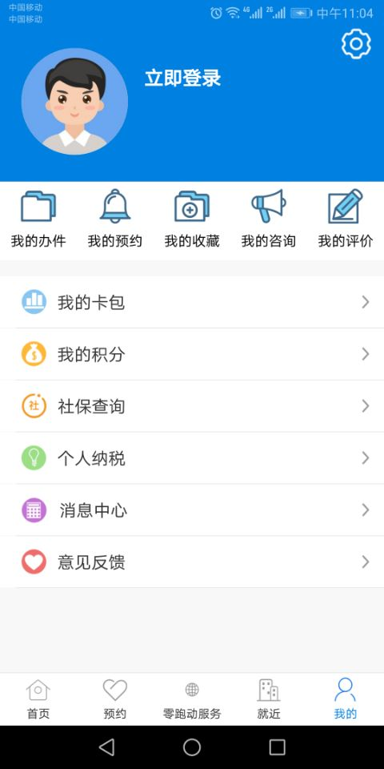

1. 异常处理

告知系统错误，并统一调用报错页面进行显示，并将报错日志记录只日志文件中。

#### **我的办件**

1. 功能描述

查看政务服务APP用户已申办的事项内容。

1. 使用用户

政务服务APP用户

1. 前置条件

1、登录系统。

2、检查事项的结束时间是否符合规则。

1. 操作流程

1、打开政务服务APP；

2、登陆系统账号；

3、点击“我的”。

4、点击“我的办件”

1. 界面描述



1. 异常情况及处理方式

告知系统错误，统一调用报错页面进行显示，并将报错日志记录在日志文件中。

#### **办事指南**

1. 功能描述

通过移动端查看详细的办事指南说明。可根据办事指南的办事地址和联系电话实现在线导航和在线拨号。

1. 使用用户

政务服务APP用户

1. 前置条件

用户已下载政务服务APP

1. 操作流程

1、打开政务服务APP

2、进入政务服务APP首页，点击办事指南查询。

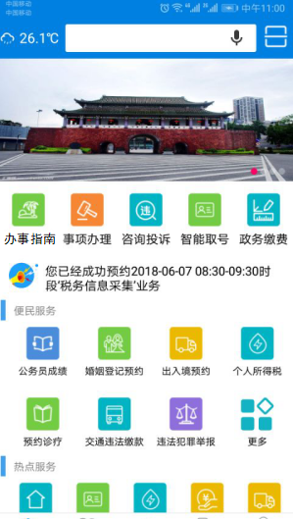

3、选择要查询的事项

4、结束

1. 界面描述

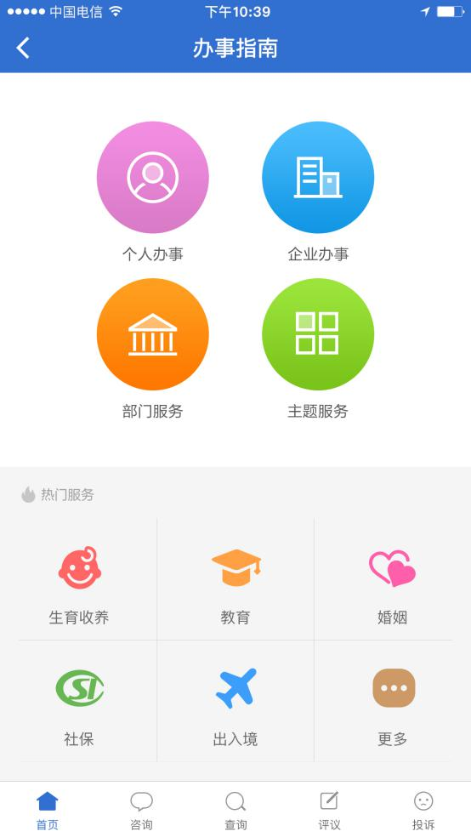

1. 业务数据

|  |  |  |  |  |
| --- | --- | --- | --- | --- |
| 字段名称 | 数据类型 | 格式 | 单位 | 备注 |
| 事项名称 | 字符 |  |  |  |
| 主管部门 | 字符 |  |  |  |
| 受理部门 | 字符 |  |  |  |
| 办理对象 | 字符 |  |  |  |
| 办理条件 | 字符 |  |  |  |
| 所需材料 | 字符 |  |  |  |
| 窗口办理流程 | 字符 |  |  |  |
| 网上办理流程 | 字符 |  |  |  |
| 办理时限 | 字符 |  |  |  |
| 办事窗口 | 字符 |  |  |  |
| 收费标准 | 字符 |  |  |  |
| 办理依据 | 字符 |  |  |  |
| 到现场次数 | 整形 |  |  |  |
| 承诺期限 | 整形 |  |  |  |
| 常见问题 | 字符 |  |  |  |
| 办事地址 | 字符 |  |  |  |
| 联系电话 | 字符 |  |  |  |

1. 异常处理

1、显示错误提示信息，可以返回上一页面。

2、跳出警告窗口进行警告

3、信息不符合输入要求，文本框显示红色进行警告

4、告知系统错误，统一调用报错页面进行显示，并将报错日志记录只日志文件中。

#### **权责清单**

1. 功能描述

通过政务服务app可查看各部门的权责清单事项。

1. 使用用户

政务服务APP用户

1. 前置条件

用户已下载政务服务APP

1. 操作流程

1、打开政务服务APP

2、进入政务服务APP首页，点击权责清单。

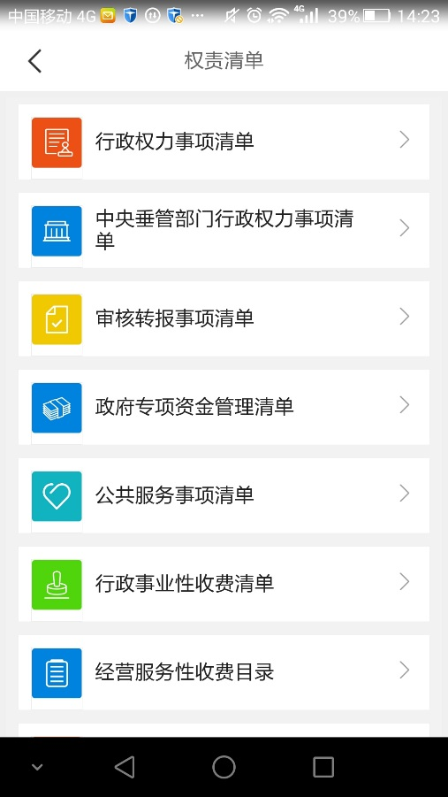 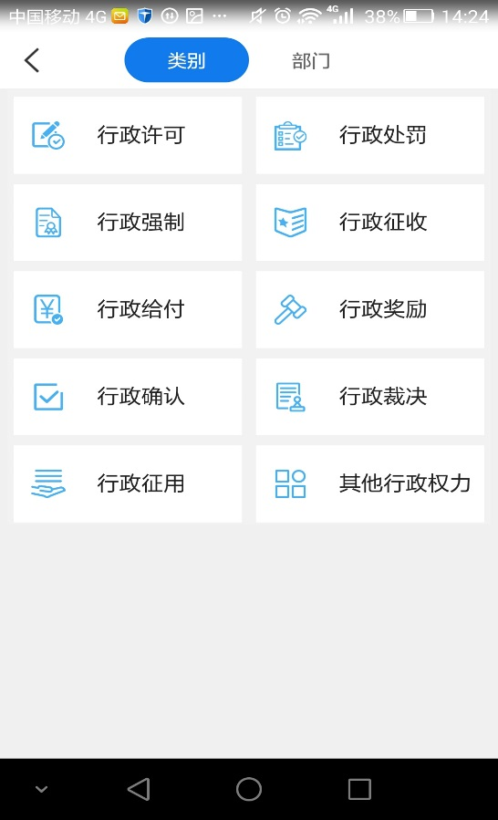

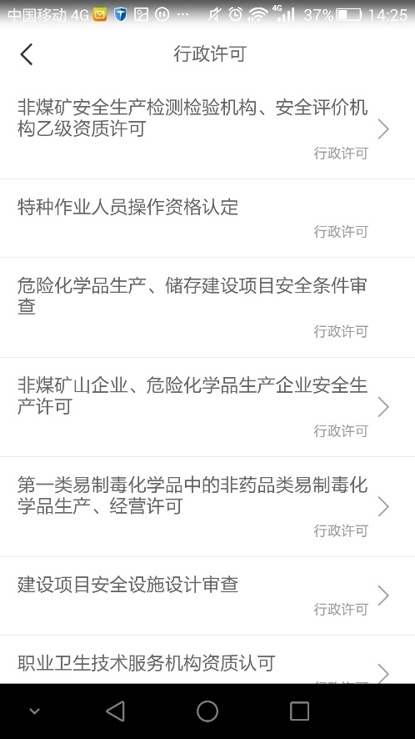 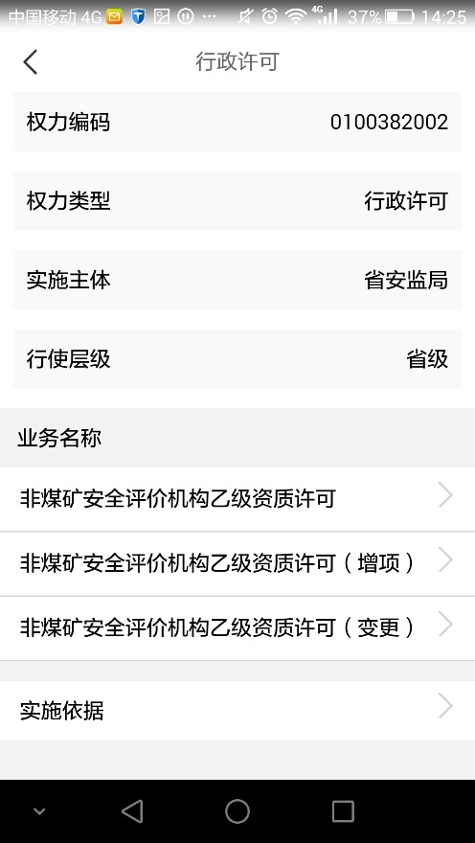

3、选择权责清单事项

4、结束

1. 界面描述

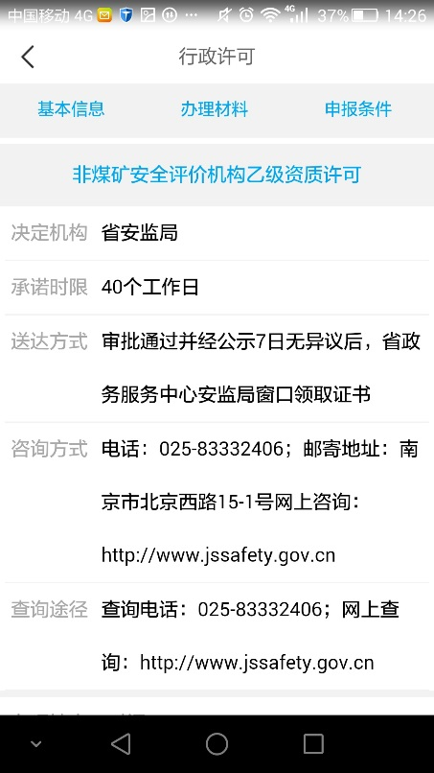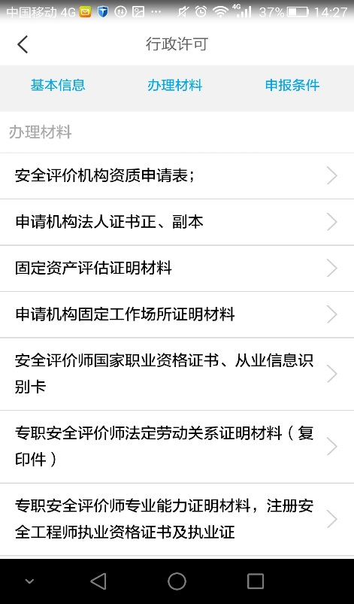

1. 异常处理

1、显示错误提示信息，可以返回上一页面。

2、信息不符合输入要求，文本框显示红色进行警告

3、告知系统错误，统一调用报错页面进行显示，并将报错日志记录只日志文件中。

#### **咨询投诉**

1. 功能描述

政务服务APP用户可通过app进行事项办理的相关咨询与投诉。可根据咨询建议功能对某一主题或者某一部门进行咨询或者投诉。

1. 使用用户

政务服务APP用户

1. 前置条件

用户已经下载政务服务APP

1. 操作流程

1、用户登录政务APP

2、用户进入咨询界面

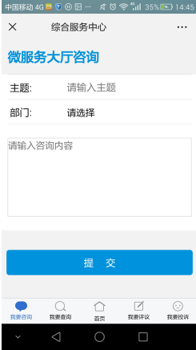

3、用户进入投诉界面

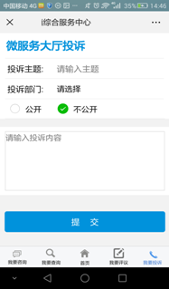

1. 界面描述



1. 后置条件

提交后，弹出“感谢您的咨询，工作人员稍后将联系您”

1. 异常处理
2. 显示错误提示信息，可以返回上一页面。
3. 信息不符合输入要求，文本框显示红色进行警告
4. 告知系统错误，统一调用报错页面进行显示，并将报错日志记录只日志文件中。

#### **智能取号**

1. 功能描述

通过政务服务app选择附近的办事大厅进行取号。

1. 使用用户

政务服务APP用户

1. 前置条件

用户已登录政务服务APP

1. 操作流程

1、用户登录政务服务APP

2、点击智能取号

3、选择附近的办事大厅

4、选择事项办理的窗口

5、显示窗口办理的号码，并作出温馨的提示。

1. 界面描述

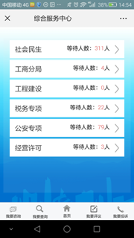

1. 后置条件

弹出“取号成功的页面”。

1. 异常处理
2. 显示错误提示信息，可以返回上一页面。
3. 跳出警告窗口进行警告

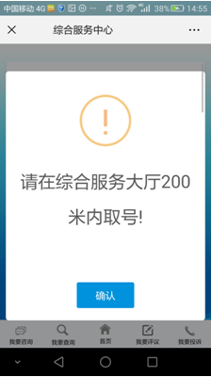

1. 信息不符合输入要求，文本框显示红色进行警告。
2. 告知系统错误，统一调用报错页面进行显示，并将报错日志记录只日志文件中。

#### **便民服务、热点服务**

1. 功能描述

通过政务服务app选择便民服务、热点服务进行相关事项的办理和查询。

1. 使用用户

政务服务APP用户

1. 前置条件

用户已经下载政务服务APP

1. 操作流程

1、用户打开政务服务APP

2、进入首页

3、点击便民服务、热点服务中的事项

1. 界面描述

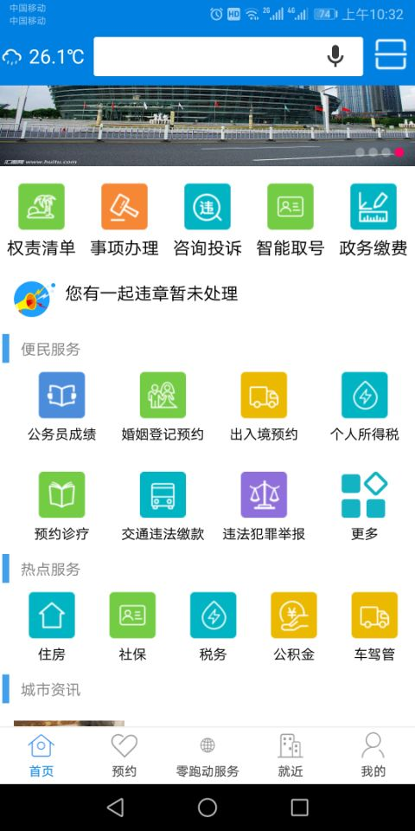

1. 异常处理
2. 显示错误提示信息，可以返回上一页面。
3. 信息不符合输入要求，文本框显示红色进行警告
4. 告知系统错误，统一调用报错页面进行显示，并将报错日志记录只日志文件中。

#### **城市资讯**

1. 功能描述

通过政务服务APP可以查看东莞市的最新的城市资讯消息

1. 使用用户

政务服务APP用户

1. 前置条件

用户已经下载政务服务APP

1. 操作流程

1、打开政务服务APP

2、点击城市资讯

3、点击城市资讯列表中的消息。

1. 界面描述

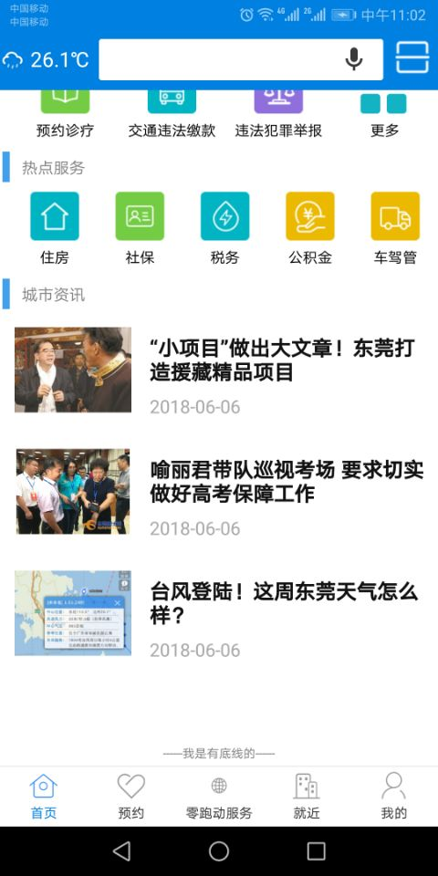

1. 异常处理
2. 显示错误提示信息，可以返回上一页面。
3. 信息不符合输入要求，文本框显示红色进行警告
4. 告知系统错误，统一调用报错页面进行显示，并将报错日志记录只日志文件中。

#### **预约服务**

1. 功能描述

通过政务服务APP进行办事预约。

1. 使用用户

政务服务APP用户

1. 前置条件

用户已经登录政务服务APP

1. 操作流程

1、用户登录政务服务APP

2、点击“预约服务”

3、点击事项列表中的事项进行预约

4、选择预约时间段

5、勾选预约条款

6、点击“预约”

1. 界面描述

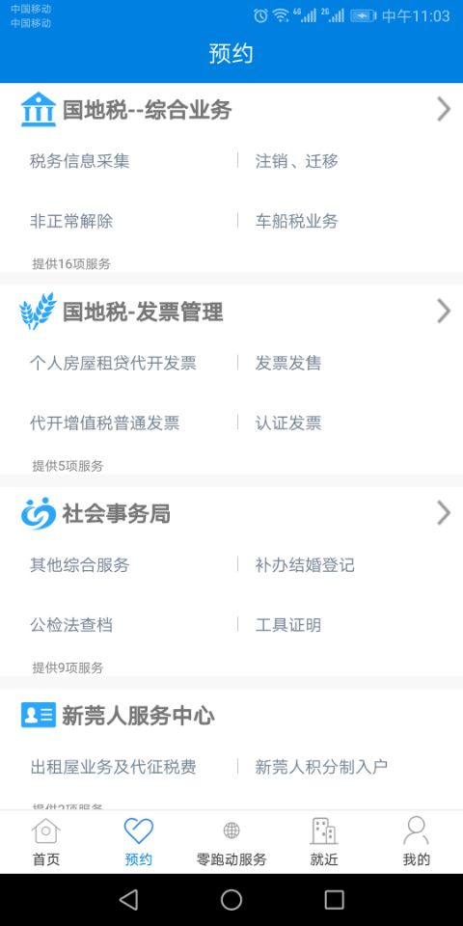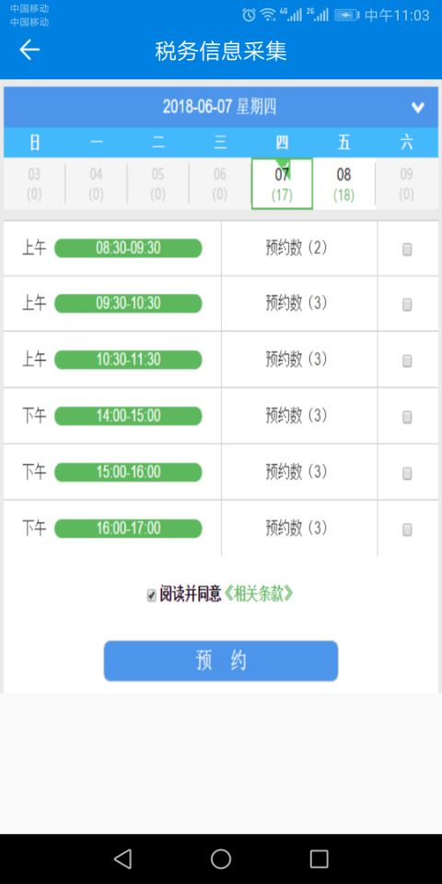

1. 后置条件

弹出“预约成功”的提示消息

1. 异常处理
2. 显示错误提示信息，可以返回上一页面。
3. 跳出警告窗口进行警告
4. 信息不符合输入要求，文本框显示红色进行警告
5. 告知系统错误，统一调用报错页面进行显示，并将报错日志记录只日志文件中。

#### **零跑动服务**

1. 功能描述

通过政务服务APP选择零跑动服务事项进行办理。

1. 使用用户

政务服务APP

1. 操作流程

1、用户登录APP

2、打开政务服务APP首页

3、点击“零跑动服务”

4、输入条件检索零跑动服务中的事项。

5、点击“零跑动服务”搜索结果中的事项。

6、填写表单

7、上传附件材料

8、结束。

1. 界面描述

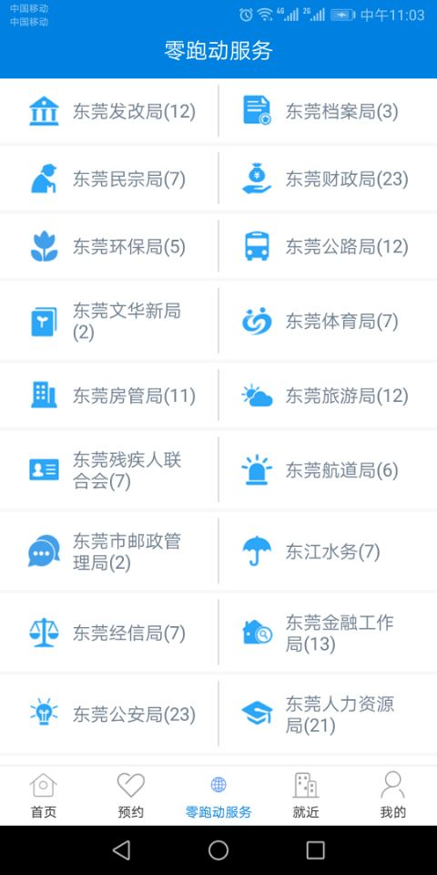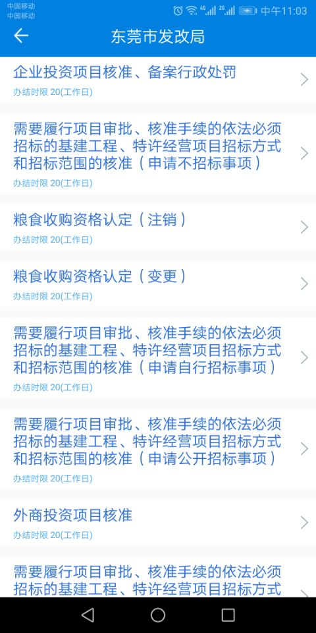

1. 异常处理
2. 显示错误提示信息，可以返回上一页面。
3. 跳出警告窗口进行警告
4. 信息不符合输入要求，文本框显示红色进行警告
5. 告知系统错误，统一调用报错页面进行显示，并将报错日志记录只日志文件中。

#### **附近（周边服务）**

1. 功能描述

通过政务服务app选择附件办事点所提供的办事服务

1. 使用用户

政务服务APP用户

1. 前置条件

用户已经下载政务服务APP

1. 操作流程

1、用户登录APP

2、打开政务服务APP首页

3、点击“附近服务”

4、展示APP用户附近的办事点及办事服务。

1. 界面描述

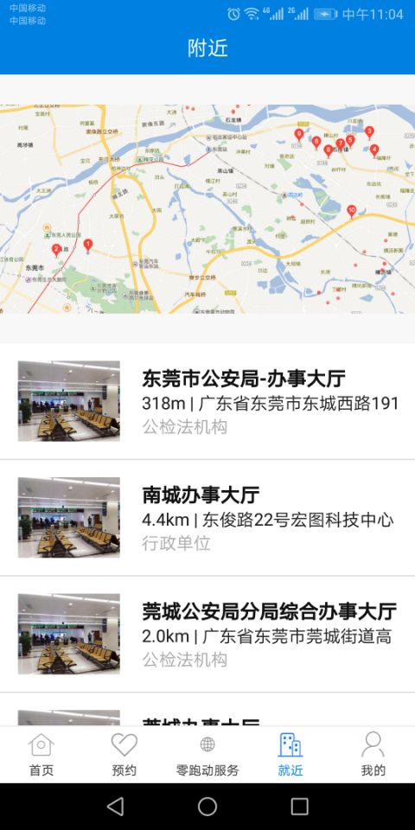

1. 异常处理
2. 显示错误提示信息，可以返回上一页面。
3. 跳出警告窗口进行警告
4. 信息不符合输入要求，文本框显示红色进行警告
5. 告知系统错误，统一调用报错页面进行显示，并将报错日志记录只日志文件中。

### **辅助功能（YDYY002）**

提供移动辅助功能，包括增加条形码、二维码扫一扫、移动端拍摄识别和过程记录的功能；提供办事交通指引功能，通过调用第三方地图加载办事大厅地理位置进行办事点的交通指引；提供通信录关联功能，关联移动端的通信录，可以设置增加委办局或物流运输责任单位的联系电话，方便查找。

#### **条形码、二维码扫一扫（缺界面截图）**

1. 功能描述

政务服务APP用户可使用扫一扫功能，对条形码、二维码进行扫描，读取条形码、二维条码中的信息。

1. 使用用户

政务服务APP用户

1. 前置条件

用户已经下载APP

用户已对政务服务APP进行摄像头访问权限的授权

1. 操作流程

1、用户打开政务服务APP

2、点击政务服务APP首页中的扫一扫

3、弹出条形码、二维码扫描的界面

4、返回条形码、二维码读取的相关信息。

5、结束。

1. 界面描述



1. 异常处理
2. 显示错误提示信息，可以返回上一页面。
3. 跳出警告窗口进行警告
4. 信息不符合输入要求，文本框显示红色进行警告
5. 告知系统错误，统一调用报错页面进行显示，并将报错日志记录只日志文件中。

#### **交通指引（缺界面截图）**

1. 功能描述

提供办事交通指引功能，通过调用第三方地图加载办事大厅地理位置进行办事点的交通指引；

1. 使用用户

政务服务APP用户

1. 前置条件

用户已对政务服务APP进行地理位置信息访问的授权

1. 操作流程

1、用户登录APP

2、用户打开政务服务APP首页

3、点击办事指南

4、选择事项

5、查看事项办事指南

6、点击办理地点

7、弹出地图导航的选择界面

8、选择相应的导航程序

9、结束

1. 界面描述
2. 后置条件

弹出地图导航的选择界面

1. 异常处理
2. 显示错误提示信息，可以返回上一页面。
3. 跳出警告窗口进行警告
4. 信息不符合输入要求，文本框显示红色进行警告
5. 告知系统错误，统一调用报错页面进行显示，并将报错日志记录只日志文件中。

#### **通信簿（缺界面截图）**

1. 功能描述

为政务APP用户提供通信簿功能，用户可在通过通信簿添加、删除、修改委办局或物流运输责任单位的联系电话。

1. 使用用户

政务服务APP用户

1. 前置条件

1、用户已经对政务服务APP访问通讯录进行授权；

2、用户已经登录政务服务APP

1. 操作流程

1、用户登录APP

2、用户点击“我的”

3、用户点击“通信簿”

4、用户添加、删除、修改电话号码

1. 界面描述
2. 后置条件

弹出提示类消息。

1. 异常处理
2. 显示错误提示信息，可以返回上一页面。
3. 跳出警告窗口进行警告
4. 信息不符合输入要求，文本框显示红色进行警告
5. 告知系统错误，统一调用报错页面进行显示，并将报错日志记录只日志文件中。

### **搜索及查询（YDYY003）**

#### **语音搜索**

1. 功能描述

用户对着政务服务APP进行说话，政务服务APP以用户说的话作为关键字进行搜索。

1. 使用用户

政务服务APP用户

1. 前置条件

政务服务APP用户已经授权政务服务APP访问设备的麦克风。

1. 操作流程

1、用户打开政务服务APP

2、用户点击APP首页搜索框中的麦克风图标

3、用户对着麦克风说话

4、系统根据用户输入的语音内容进行检索

5、检索结果列表

6、结束

1. 界面描述



1. 异常处理
2. 显示错误提示信息，可以返回上一页面。
3. 信息不符合输入要求，文本框显示红色进行警告
4. 告知系统错误，统一调用报错页面进行显示，并将报错日志记录只日志文件中。

#### **语音查询**

1. 功能描述

用户对着政务服务APP进行说话，政务服务APP以用户说的话作为关键字进行查询。

1. 使用用户

政务服务APP用户

1. 前置条件

政务服务APP用户已经授权政务服务APP访问设备的麦克风。

1. 操作流程

1、用户打开政务服务APP

2、用户点击APP首页搜索框中的麦克风图标

3、用户对着麦克风说话

4、系统根据用户输入的语音内容进行查询

5、查询结果列表

6、结束

1. 界面描述



1. 异常处理
2. 显示错误提示信息，可以返回上一页面。
3. 信息不符合输入要求，文本框显示红色进行警告
4. 告知系统错误，统一调用报错页面进行显示，并将报错日志记录只日志文件中。

### **智能咨询及人工咨询（YDYY004）**

调用PaaS层统一智能问答组件，进行移动端适应性调整（如模糊程度、结果展示方式等）；同时提供人工客服咨询，办事人与系统后台应答人员及时交流。

#### **智能咨询**

1. 功能描述

政务服务APP用户可通过app进行事项办理的智能（自动）咨询。用户输入问题的关键字，政务服务APP自动返回跟问题关键字相关的答案。

1. 使用用户

政务APP用户

1. 操作流程

1、登录政务服务APP

2、点击首页下放的“咨询”

3、进入智能客服咨询界面

4、在咨询文本框中输入问题的关键字

5、系统返回问题关键字相关的答案。

1. 界面描述

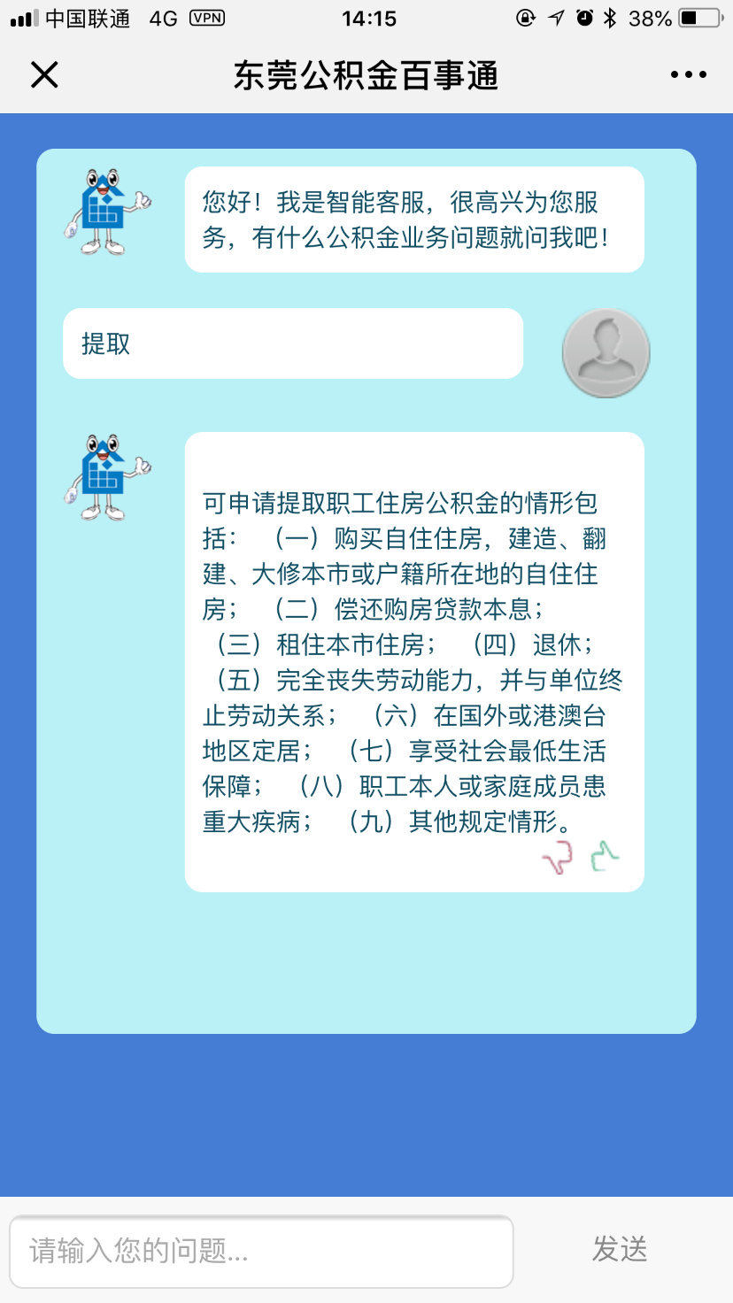

1. 后置条件

弹出：是否对本次问题的答复是否满意

1. 异常处理
2. 显示错误提示信息，可以返回上一页面。
3. 跳出警告窗口进行警告
4. 告知系统错误，统一调用报错页面进行显示，并将报错日志记录只日志文件中。

#### **人工咨询**

1. 功能描述

政务服务APP用户可通过app进行事项办理的相关咨询与投诉。可根据咨询建议功能对某一主题或者某一部门进行咨询或者投诉。

1. 使用用户

政务服务APP用户

1. 前置条件

用户已经下载政务服务APP

1. 操作流程

1、用户登录政务APP

2、用户进入人工咨询界面

3、在咨询文本框中输入问题的关键字

4、系统返回问题关键字相关的答案。

1. 界面描述

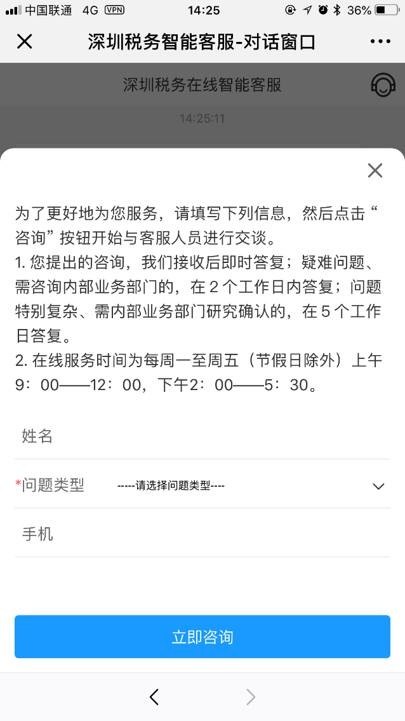

1. 后置条件

提交后，弹出“感谢您的咨询，工作人员稍后将联系您”

1. 异常处理
2. 显示错误提示信息，可以返回上一页面。
3. 信息不符合输入要求，文本框显示红色进行警告
4. 告知系统错误，统一调用报错页面进行显示，并将报错日志记录只日志文件中。

### **消息提醒及推送（YDYY005）**

包括定制消息提醒、政务消息提醒、事项进程推送、事项结果及物流查询。

#### **消息提醒**

1. 功能描述

包括定制消息提醒、政务消息提醒、事项进程推送、事项结果及物流查询。

1. 使用用户

政务APP用户

1. 前置条件

用户已登录政务服务APP

1. 操作流程

1、用户登录政务服务APP

2、点击首页下方的“我的”

3、进入“消息中心”

4、点击消息中心中的消息进行查阅。

1. 界面描述



1. 异常处理

告知系统错误，并统一调用报错页面进行显示，并将报错日志记录只日志文件中。

#### **消息推送**

1. 功能描述

政务服务APP用户可查阅系统推送过来的消息列表。

1. 使用用户

政务服务APP用户

1. 前置条件

1、用户已登录

政务服务APP用户登录系统后，获取用户的身份信息才能查看推送过来的消息列表。

1. 操作流程

1、用户登录政务服务APP

2、点击首页下方的“我的”

3、进入“消息中心”

4、点击消息中心中的消息进行查阅。

1. 界面描述



1. 后置条件

用户阅读完消息后，自动将消息的阅读状态标记为“已阅读”。

删除消息时，系统提示是否删除该消息。

1. 异常处理

告知系统错误，并统一调用报错页面进行显示，并将报错日志记录只日志文件中。

### **用户页界面（YDYY006）**

#### **用户账户主页配置（缺功能截图）**

1. 功能描述

配置用户账户主页，可关联用户基本信息及情况，单独保存用户相关的信息，如注册用户名、当前/历史办事记录等。

1. 使用用户

政务服务APP用户

1. 前置条件

用户已经登录APP

1. 操作流程

1、用户登录政务服务APP

2、点击首页下方的“我的”

3、进入“用户账户”主页

4、点击“用户账户”主页右上方的设置按钮。

5、进入用户账户主页设置。

6、对用户的基本信息进行设置

7、保存用户的基本信息。

8、结束。

1. 界面描述
2. 后置条件

弹出“用户信息保存成功或失败”的消息提示。

1. 异常处理
2. 显示错误提示信息，可以返回上一页面。
3. 信息不符合输入要求，文本框显示红色进行警告
4. 告知系统错误，统一调用报错页面进行显示，并将报错日志记录只日志文件中。

#### **使用（意见）反馈**

1. 功能描述

政务服务APP用户可通过使用反馈功能对政务服务APP的使用状况进行文字性及事项满意度星级评价。

1. 使用用户

政务服务APP用户

1. 前置条件

用户已经登录政务服务APP

1. 操作流程

1、用户登录政务服务APP

2、点击首页下方的“我的”

3、点击“使用（意见）反馈”

4、输入反馈意见；

5、选择五角星的颗数对满意度进行评分。

1. 界面描述



1. 后置条件

消息提示：感谢您的及时反馈

1. 异常处理
2. 显示错误提示信息，可以返回上一页面。
3. 跳出警告窗口进行警告
4. 信息不符合输入要求，文本框显示红色进行警告
5. 告知系统错误，统一调用报错页面进行显示，并将报错日志记录只日志文件中。

#### **系统设置（缺功能截图）**

1. 功能描述

对自动亮度调节（如输入验证码、长字符串时增亮）、推送频次、清理缓存进行配置。

1. 使用用户

政务服务APP用户

1. 前置条件

用户已经登录APP

1. 操作流程

1、用户登录政务服务APP

2、点击首页下方的“我的”

3、进入“用户账户”主页

4、点击“用户账户”主页右上方的设置按钮。

5、进入系统设置。

6、对亮度、推送频次、清理缓存进行设置

7、保存用户的配置信息。

8、结束。

1. 界面描述
2. 后置条件

弹出“用户配置信息保存成功或失败”的消息提示。

1. 异常处理
2. 显示错误提示信息，可以返回上一页面。
3. 信息不符合输入要求，文本框显示红色进行警告

告知系统错误，统一调用报错页面进行显示，并将报错日志记录只日志文件中。

### **APP后台管理（YDYY007）**

#### **第三方账号关联（缺功能截图）**

1. 功能描述

关联微信、QQ等第三方平台的用户，用微信、QQ的账号授权给政务服务APP的用户进行登录。

1. 使用用户

政务服务APP用户

1. 前置条件

1、用户已注册并登录QQ、微信平台

2、用户已授权使用微信、QQ的账号登录政务服务APP。

1. 操作流程

1、打开政务服务APP

2、点击登录页面下方的“第三方平台登录”

3、选择微信图标

4、授权使用微信用户账号登录政务服务APP

5、输入手机号码

6、获取验证码

7、输入验证码、密码

8、点击确定

9、结束。

1. 界面描述
2. 后置条件

返回用户登录页面

1. 异常处理
2. 显示错误提示信息，可以返回上一页面。
3. 跳出警告窗口进行警告
4. 信息不符合输入要求，文本框显示红色进行警告
5. 告知系统错误，统一调用报错页面进行显示，并将报错日志记录只日志文件中。

#### **后台用户管理（缺功能截图）**

管理移动端用户账户，并对其基本信息进行集中式展示和管理，包括最后登录时间、办事情况等。

1. 功能描述

对政务服务APP用户的最后登录时间、办事情况数据进行展示。

1. 使用用户

APP后台管理员

1. 前置条件

1、政务服务APP用户登录系统

2、政务服务APP用户办理过事项。

1. 操作流程
2. 打开政务服务APP后台页面
3. 用户输入用户名和密码登录后台
4. 进入APP用户管理界面
5. 进入APP用户管理界面中用户数据展示
6. 输入条件检索用户
7. 在用户检索结果列表中选择某一用户
8. 点击用户数据展示
9. 显示用户的最后登录APP的时间及办理过的事项。
10. 结束。
11. 界面描述
12. 异常处理
13. 显示错误提示信息，可以返回上一页面。
14. 跳出警告窗口进行警告
15. 信息不符合输入要求，文本框显示红色进行警告
16. 告知系统错误，统一调用报错页面进行显示，并将报错日志记录只日志文件中。

#### **事项管理**

1. 功能描述

对接平台管理子系统，对事项进行开放或关闭处理，使得事项在政务APP前端界面中进行显示或隐藏。

1. 使用用户

后台管理员

1. 前置条件

平台管理子系统中的事项管理列表中已有该事项。

1. 操作流程
2. 打开政务服务APP后台页面
3. 用户输入用户名和密码登录后台
4. 进入APP后台管理界面
5. 进入APP管理界面中的事项管理
6. 输入事项检索条件
7. 从检索结果中选择对应的事项
8. 点击事项管理
9. 配置事项管理页面中展示/隐藏开关按钮
10. 配置成功
11. 结束
12. 界面描述
13. 后置条件

弹出“配置成功”的提示消息

1. 异常处理
2. 显示错误提示信息，可以返回上一页面。
3. 跳出警告窗口进行警告
4. 信息不符合输入要求，文本框显示红色进行警告
5. 告知系统错误，统一调用报错页面进行显示，并将报错日志记录只日志文件中。

#### **流量管控**

1. 功能描述

对APP访问及办理的流量进行监测管控，防止恶意访问及阻隔“高频次”的事项刷新，保障系统稳定。

1. 使用用户

APP后台管理用户

1. 前置条件

政务服务APP前端用户已经登录系统

1. 操作流程
2. 打开政务服务APP后台页面
3. 用户输入用户名和密码登录后台
4. 进入APP管理界面
5. 进入APP管理界面中的流量管理
6. 点击用户流量管理列表中的用户
7. 对用户进行流量管控。
8. 结束
9. 界面描述
10. 后置条件

弹出用户流量异常的界面。

1. 异常处理
2. 显示错误提示信息，可以返回上一页面。
3. 跳出警告窗口进行警告
4. 信息不符合输入要求，文本框显示红色进行警告
5. 告知系统错误，统一调用报错页面进行显示，并将报错日志记录只日志文件中。

### **微信公众号（YDYY008）**

微信公众号基于政务服务APP后台统一管理，基本功能与政务服务APP保持一致。

#### **微信用户授权**

1. 功能描述

关联微信第三方平台的用户，用微信账号授权给政务服务微信公众号进行登录。

1. 使用用户

关注政务服务微信公众号的用户

1. 前置条件

1、用户已登录微信平台

2、用户已授权使用微信账号登录政务服务微信公众号。

1. 操作流程

1、关注“政务服务微信公众号”

2、授权使用微信用户账号登录政务服务APP

3、绑定政务服务APP用户与微信账号

4、结束。

1. 异常处理
2. 显示错误提示信息，可以返回上一页面。
3. 跳出警告窗口进行警告
4. 信息不符合输入要求，文本框显示红色进行警告
5. 告知系统错误，统一调用报错页面进行显示，并将报错日志记录只日志文件中。

#### **办事指南**

1. 功能描述

通过微信公众号查看详细的办事指南说明。可根据办事指南的办事地址和联系电话实现在线导航和在线拨号。

1. 使用用户

微信用户

1. 前置条件

用户已关于政务服务微信公众号

1. 操作流程

1、打开微信

2、进入政务服务微信公众号

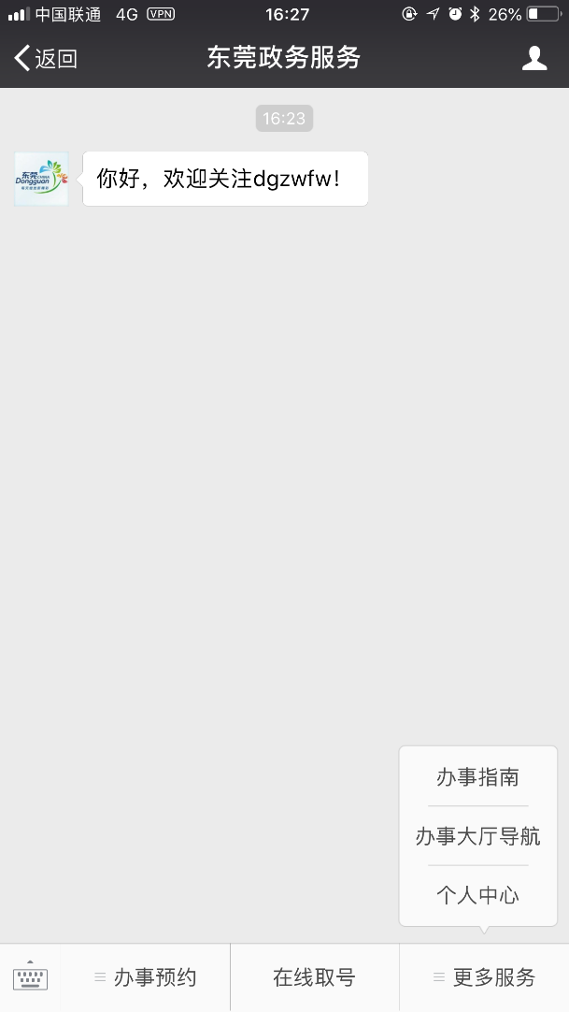

3、选择“办事指南”功能菜单

5、进入办事指南事项分类展示页面

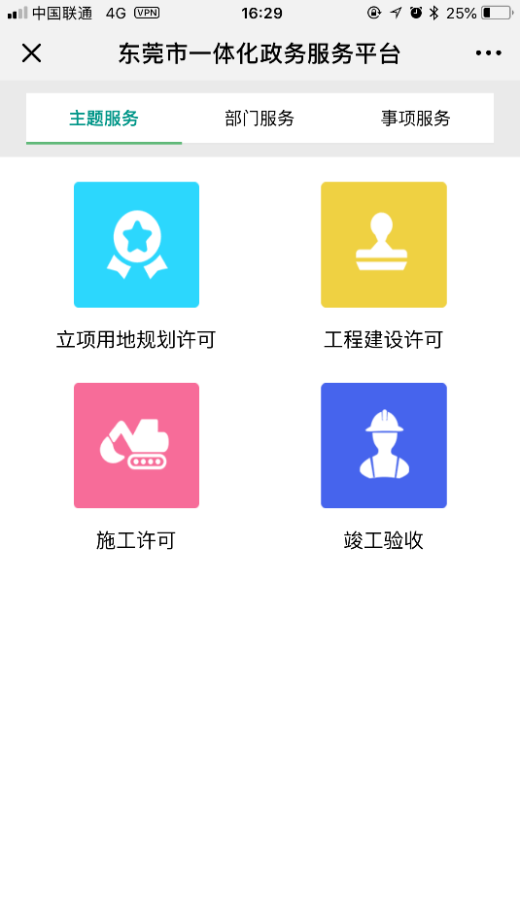

6、进入办事指南列表

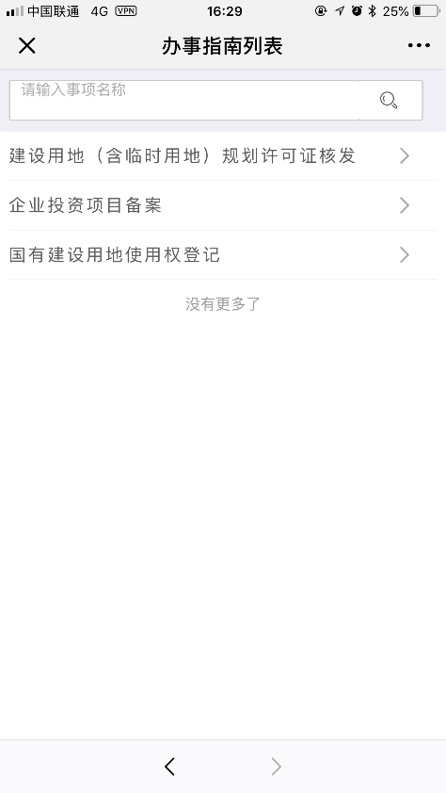

7、进入办事指南展示具体页面

8、点击办事指南要素，展示办事指南要素

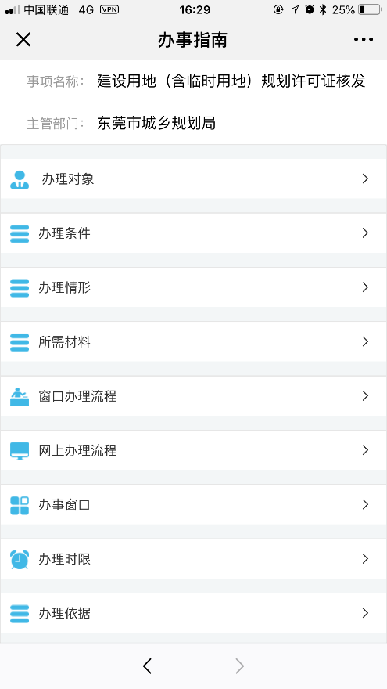

9、结束

1. 界面描述



1. 业务数据

|  |  |  |  |  |
| --- | --- | --- | --- | --- |
| 字段名称 | 数据类型 | 格式 | 单位 | 备注 |
| 事项名称 | 字符 |  |  |  |
| 主管部门 | 字符 |  |  |  |
| 受理部门 | 字符 |  |  |  |
| 办理对象 | 字符 |  |  |  |
| 办理条件 | 字符 |  |  |  |
| 所需材料 | 字符 |  |  |  |
| 窗口办理流程 | 字符 |  |  |  |
| 网上办理流程 | 字符 |  |  |  |
| 办理时限 | 字符 |  |  |  |
| 办事窗口 | 字符 |  |  |  |
| 收费标准 | 字符 |  |  |  |
| 办理依据 | 字符 |  |  |  |
| 到现场次数 | 整形 |  |  |  |
| 承诺期限 | 整形 |  |  |  |
| 常见问题 | 字符 |  |  |  |
| 办事地址 | 字符 |  |  |  |
| 联系电话 | 字符 |  |  |  |

1. 异常处理

1、显示错误提示信息，可以返回上一页面。

2、跳出警告窗口进行警告

3、信息不符合输入要求，文本框显示红色进行警告

4、告知系统错误，统一调用报错页面进行显示，并将报错日志记录只日志文件中。

#### **个人中心**

1. 功能描述

查看政务服务微信公众号的个人中心，提供我的预约、我的取号。

1. 使用用户

政务服务微信公众号用户

1. 前置条件

1、用户已经关注政务服务微信公众号。

1. 操作流程

1、打开政务服务微信公众号；

2、点击“个人中心”；

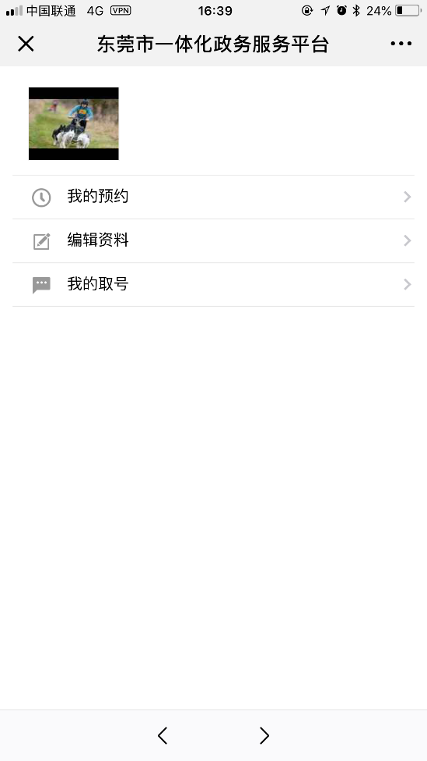

3、结束

1. 界面描述



1. 异常情况及处理方式

告知系统错误，统一调用报错页面进行显示，并将报错日志记录在日志文件中。

#### **在线预约**

1. 功能描述

通过政务服务微信公众号进行事项办理的预约

1. 使用用户

业务申办用户

1. 前置条件

用户已经关注政务服务微信公众号

1. 操作流程

1、用户关注政务服务微信公众号

2、用户进入政务服务微信公众号

3、点击菜单“办事预约”下的“在线预约”。

4、进入预约事项列表

5、点击“预约”

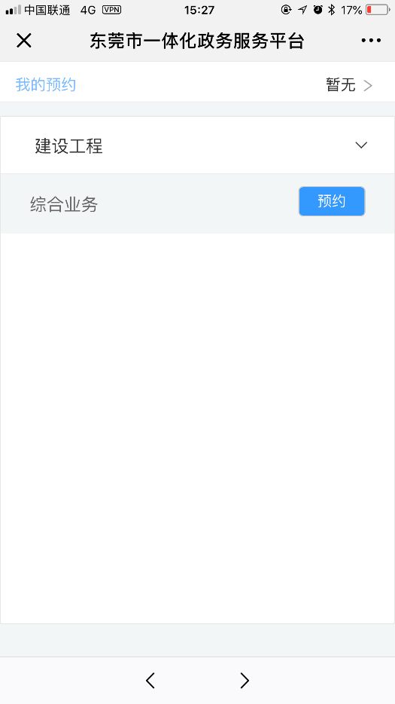

6、选择预约时间

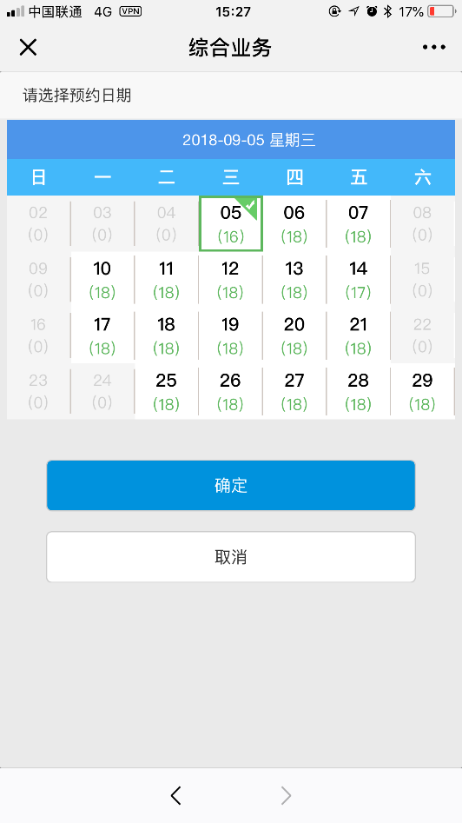

7、选择日期

8、勾选并同意《预约相关条款》

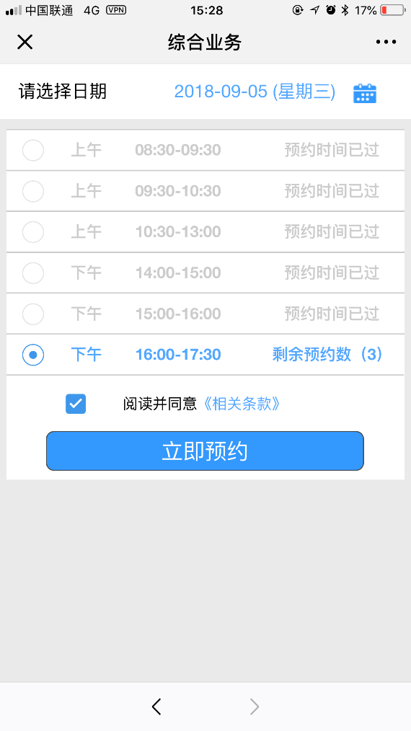

9、提交

10、弹出预约二维码界面及相关提示

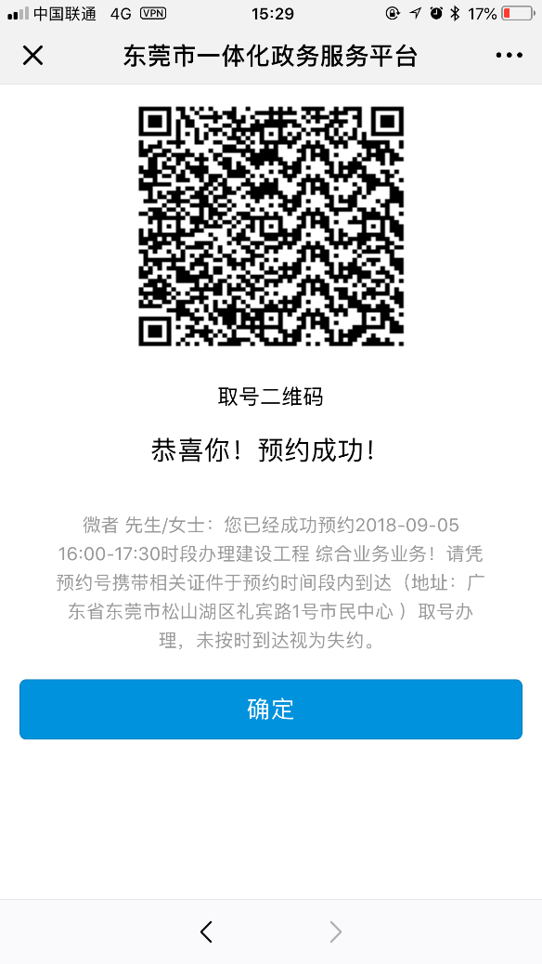

10、完成

1. 界面描述
2. 业务数据
3. 后置条件
4. 异常处理
5. 显示错误提示信息，可以返回上一页面。
6. 跳出警告窗口进行警告
7. 信息不符合输入要求，文本框显示红色进行警告
8. 告知系统错误，统一调用报错页面进行显示，并将报错日志记录只日志文件中。

#### **在线取号**

1. 功能描述

通过政务服务微信公众号进行取号。

1. 使用用户

政务服务微信公众号用户

1. 前置条件

用户已登录政务服务微信公众号

1. 操作流程

1、用户关注政务服务微信公众号

2、点击在线取号

3、选择取号业务类别

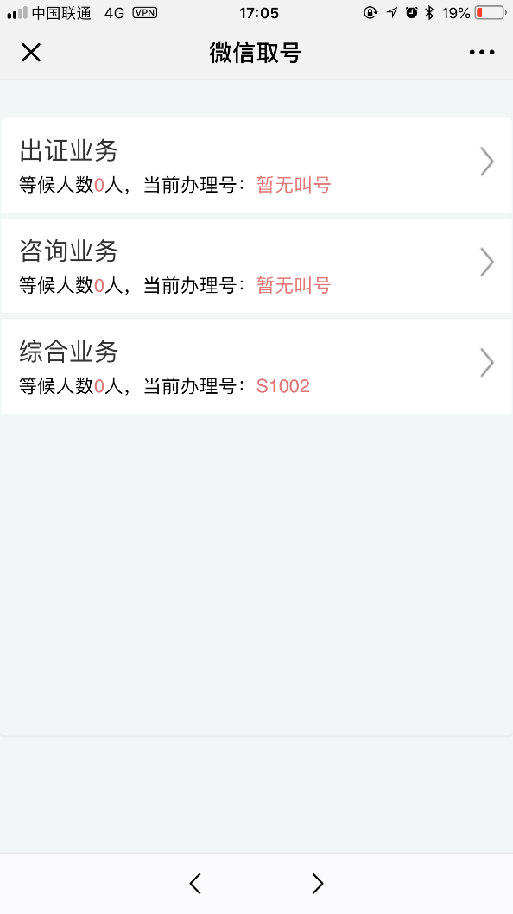

4、显示窗口办理的号码，并作出温馨的提示。

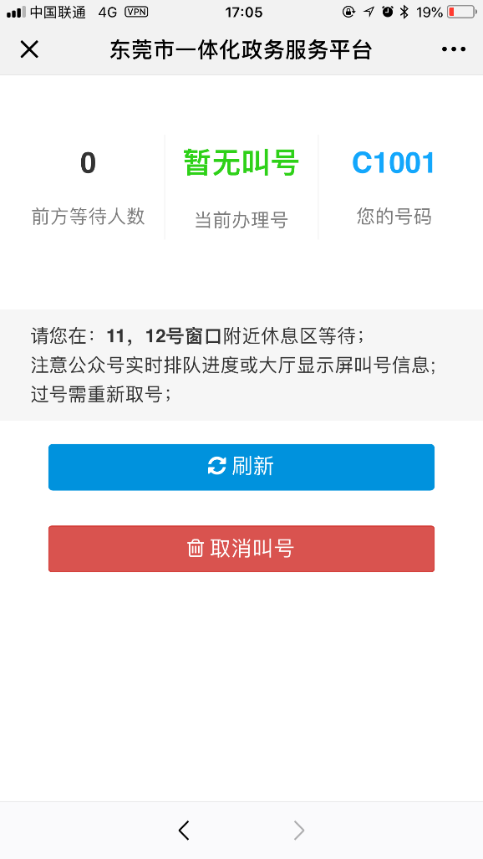

1. 界面描述



1. 异常处理
2. 显示错误提示信息，可以返回上一页面。
3. 跳出警告窗口进行警告
4. 信息不符合输入要求，文本框显示红色进行警告
5. 告知系统错误，统一调用报错页面进行显示，并将报错日志记录只日志文件中。

#### **高频次办理服务（缺功能截图）**

1. 功能描述

通过政务服务微信公众号选择高频次办理服务事项进行办理。

1. 使用用户

政务服务微信公众号

1. 操作流程

1、用户关注政务服务微信公众号

2、点击“高频次办理服务”

4、输入条件检索高频次办理服务中的事项。

5、点击“高频次办理服务”搜索结果中的事项。

6、填写表单

7、上传附件材料

8、结束。

1. 界面描述
2. 异常处理
3. 显示错误提示信息，可以返回上一页面。
4. 跳出警告窗口进行警告
5. 信息不符合输入要求，文本框显示红色进行警告
6. 告知系统错误，统一调用报错页面进行显示，并将报错日志记录只日志文件中。

#### **办事大厅导航**

1. 功能描述

通过政务服务微信公众号指引用户到实体的办事大厅的交通路线。

1. 使用用户

政务服务微信公众号用户

1. 前置条件

用户已经关注政务服务微信公众号

1. 操作流程

1、用户关注政务服务微信公众号

2、进入政务服务微信公众号

3、点击“办事大厅导航”

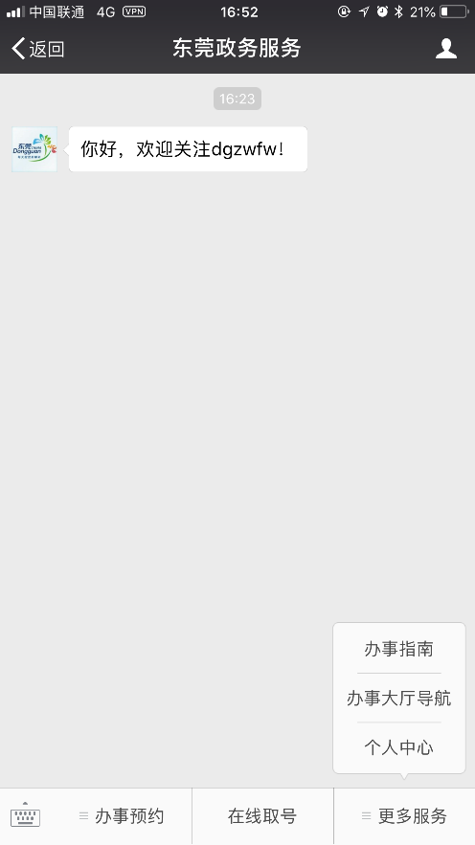

4、进入东莞市办事大厅列表页面



5、输入办事大厅名称关键字进行查询

6、从查询结果中选择对应的办事大厅

7、显示该办事大厅的地理位置及交通路线。

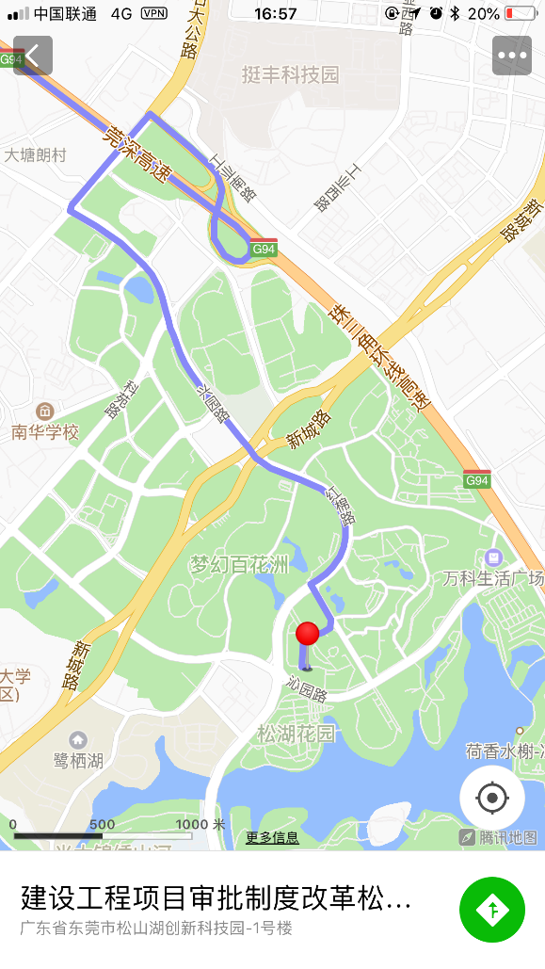

8、选择导航应用程序。

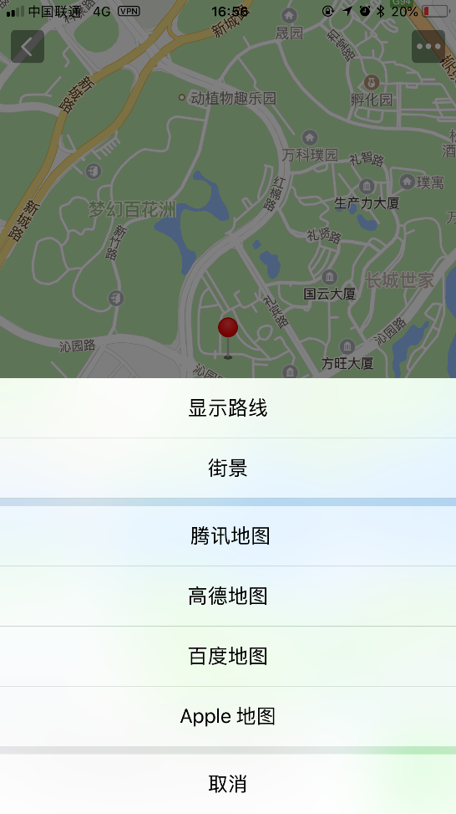

1. 界面描述

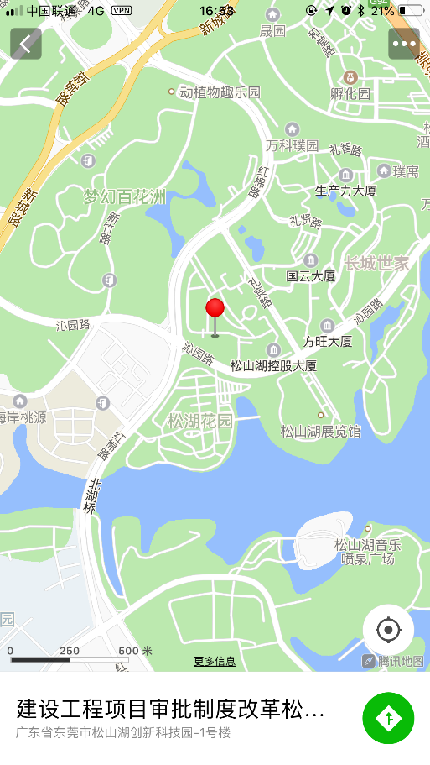

1. 异常处理
2. 显示错误提示信息，可以返回上一页面。
3. 跳出警告窗口进行警告
4. 信息不符合输入要求，文本框显示红色进行警告
5. 告知系统错误，统一调用报错页面进行显示，并将报错日志记录只日志文件中。

### **内容多渠道统一发布（YDYY009）**

政务服务APP及微信公众号与网上大厅东莞分厅、政府门户网站等多渠道的政务服务内容统一发布、一键排版、多维展示。

#### **统一发布（缺功能截图）**

1. 功能描述

提供政务服务APP及微信公众号、网上大厅东莞分厅、政府门户网站等多渠道的政务服务内容的静态类消息（或文章）由一个管理后台进行统一发布。

1. 使用用户

后台管理员

1. 前置条件

后台管理员已经登录系统后台

1. 操作流程

1、用户登录

2、打开内容统一发布后台

3、编辑静态类消息（或文章）

4、保存编辑好的消息或文章

5、发布到：勾选政务服务APP及微信公众号、网上大厅东莞分厅、政府门户网站

6、发布成功。

1. 界面描述
2. 后置条件

弹出消息发布成功的提示。

1. 异常处理
2. 显示错误提示信息，可以返回上一页面。
3. 跳出警告窗口进行警告
4. 信息不符合输入要求，文本框显示红色进行警告
5. 告知系统错误，统一调用报错页面进行显示，并将报错日志记录只日志文件中。

#### **一键排版**

1. 功能描述

发布静态类的消息时，可按固定的格式模板对编辑文稿（或消息）进行排版。

1. 使用用户

后台管理员

1. 前置条件

用户已经对格式模板已经进行设定

1. 操作流程

1、用户登录

2、打开内容统一发布后台

3、编辑静态类消息（或文章）

4、点击“一键排版”按钮，对消息（或文章）进行排版。

5、保存编辑好的消息或文章

1. 界面描述
2. 后置条件

弹出是否保存消息（或文章）的提示。

1. 异常处理
2. 显示错误提示信息，可以返回上一页面。
3. 跳出警告窗口进行警告
4. 信息不符合输入要求，文本框显示红色进行警告
5. 告知系统错误，统一调用报错页面进行显示，并将报错日志记录只日志文件中。

## **通用审批子系统建设（TYSP）**

### **审批工作台（TYSP001）**

为每个政务服务工作人员建立审批工作台，集中显示待办事项、已办事项、催办消息以及个人效能统计表，以便工作人员能更清晰地了解到个人审批相关信息。

审批工作台模块主要实现以下几点功能：

#### **待办审批专栏展示**

1. 功能描述

待办审批设立独立的区域/界面，展示当前用户待审批的事项以及必要的时间、范围提示。

1. 使用用户

业务部门用户

1. 前置条件

用户已经登录系统

1. 操作流程

1、用户登录

2、用户登录成功后，进入用户主页；

3、点击用户主页中的“待办任务”。

4、系统将通过列表的形式展示该用户的所有待处理的任务。

1. 界面描述

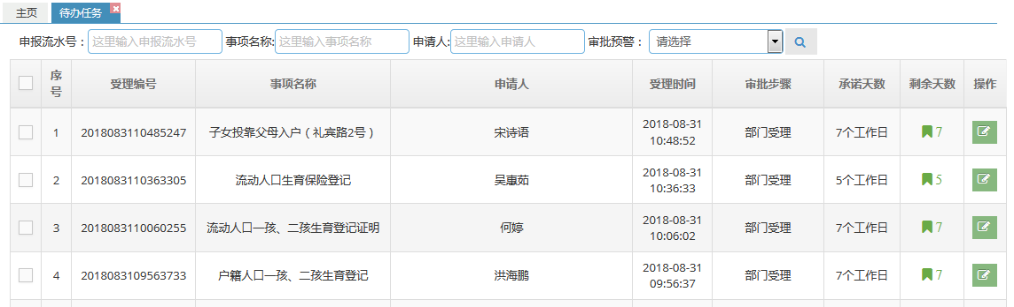

1. 异常处理

告知系统错误，并统一调用报错页面进行显示，并将报错日志记录只日志文件中。

#### **已办审批专栏展示**

1. 功能描述

设立独立的区域/界面，展示当前用户已审批的事项、处理结果等。

1. 使用用户

业务部门用户

1. 前置条件

用户已经登录系统

1. 操作流程

1、用户登录

2、用户登录成功后，进入用户主页；

3、点击用户主页中的“待办任务”。

4、系统将通过列表的形式展示该用户的所有待处理的任务。

1. 界面描述

已办事项列表，采用新窗口方式打开已办事项的详情页面，包括事项提交数据以及审批过程。已办事项是指登录平台审批人员审批过的事项，而不是指已办结的事项。如果没有数据则显示“无已办数据”。列表默认显示10条数据。可点击更多查看全部列表，列表页需按10条数据分页显示。

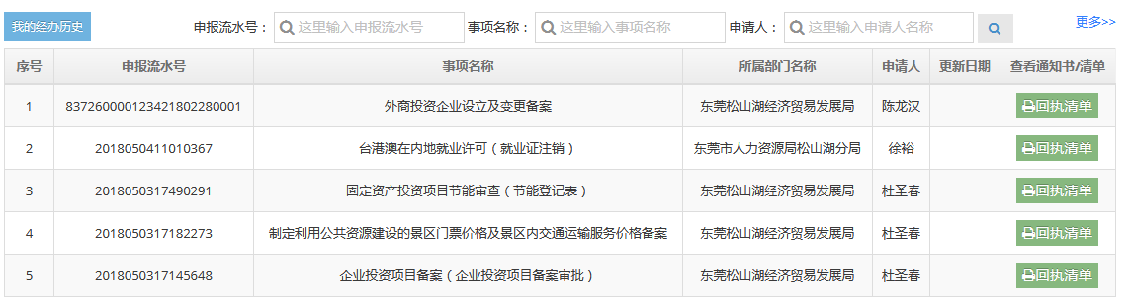

1. 异常处理

告知系统错误，并统一调用报错页面进行显示，并将报错日志记录只日志文件中。

#### **催办信息提示（待补充界面截图）**

1. 功能描述

对即将到期，或较短时间限期的事项进行颜色标识或弹出特殊的消息提示。

1. 使用用户

业务部门用户

1. 业务规则

1、当剩余工作日=0日则显示红标

2、当剩余工作日=1日则显示黄标

3、当剩余工作日>1和<=3日则显示绿标

1. 前置条件

用户已经登录

用户待处理的事项已经超过设定的处理时限。

1. 操作流程

1、用户登录

2、用户登录成功后，进入用户主页；

3、点击用户主页中的“任务预警”。

4、系统将通过列表的形式展示该用户的所有催办信息。

1. 界面描述

催办事项列表，采用新窗口方式打开待办事项处理页面。剩余办理工作日需要用红色字体显示。如果没有数据则显示“您很棒！无催办数据”。列表默认显示10条数据。可点击更多查看全部列表，列表页需按10条数据分页显示。

1. 异常处理

告知系统错误，并统一调用报错页面进行显示，并将报错日志记录只日志文件中。

#### **个人能效统计表（待补充界面截图）**

1. 功能描述

对业务部门的用户（审批人员）进行审批类的事项统计，统计该用户的审批处理量、审批办结率。

1. 使用用户

业务部门用户

1. 前置条件

用户已经登录

1. 操作流程

1、用户登录

2、用户登录成功后，进入用户主页；

3、点击用户主页中的“个人能效统计”。

4、用户选择按周、按月、按季度、按年度的统计条件进行数据统计。

5、系统将按周（或月、或季度、或年度）统计该用户的审批任务处理数量、审批办结率的信息。

1. 界面描述
2. 异常处理

告知系统错误，并统一调用报错页面进行显示，并将报错日志记录日志文件中。

### **待办办件（TYSP002）**

列出待当前工作人员办理的待办件，每个待办件以红黄绿灯的方式显示其紧急程度，并显示事项名称、客户名称（即申请人/企业名称）、申请流水号、到达时间、开始处理时间、当前步骤、当前状态、环节剩余时间和流程剩余时间等信息。提供单条办理及批量办理功能，实现待办件的处理。

#### **紧急程度标识（待补充界面截图）**

1. 功能描述

评估通用审批事项的关联内容，通过“绿标、黄标、红标”标识针对办事事项的紧急程度进行标识。

1. 使用用户

业务部门用户

1. 前置条件

用户已经登录系统

1. 操作流程

1、用户登录

2、用户登录成功后，进入用户主页；

3、点击用户主页中的“待办办件”。

4、用户输入申请人或申报流水号条件进行待办件查询。

5、从查询结果中选择对应的待办件，点击任务标识中的绿标、黄标、红标对事项进行标识。

1. 界面描述
2. 后置条件

弹出标识成功或失败的消息提示。

1. 异常处理

告知系统错误，并统一调用报错页面进行显示，并将报错日志记录只日志文件中。

#### **待办事项列表**

1. 功能描述

待办事项列表展示详细的待办事项列表，列表显示事项唯一编号，事项名称、事项委办局、处理人员，当前进度，时间戳等。

1. 使用用户

业务部门用户

1. 前置条件

用户已登录

1. 操作流程

1、用户登录

2、用户登录成功后，进入用户主页；

3、点击用户主页中的“待办办件”。

4、用户输入申请人或申报流水号条件进行待办件查询。

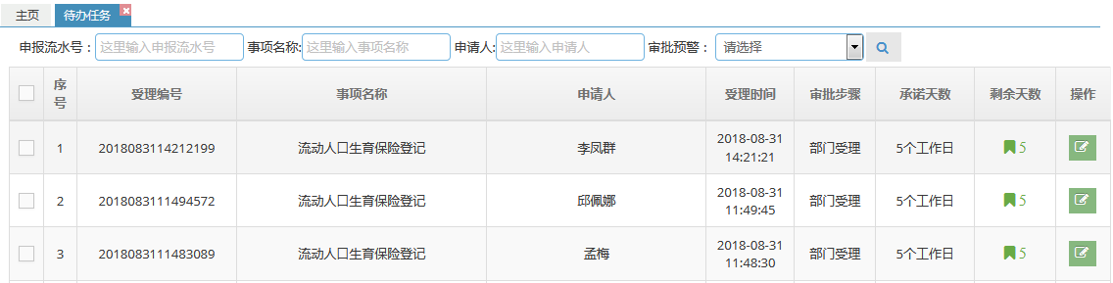

1. 界面描述

待办事项列表，采用新窗口方式打开待办事项处理页面。如果没有数据则显示“无待办数据”。列表默认显示10条数据。可点击更多查看全部列表，列表页需按10条数据分页显示。



1. 异常处理

告知系统错误，并统一调用报错页面进行显示，并将报错日志记录只日志文件中。

#### **事项编号绑定（待补充界面）**

1. 功能描述

与统一赋号接口进行对接，将事项编号与统一赋号接口进行绑定。

1. 使用用户

业务部门用户

1. 前置条件

统一赋号系统中已有该事项的相关信息

1. 操作流程

1、用户登录

2、用户登录成功后，进入用户主页；

3、点击用户主页中的“待办办件”。

4、用户输入申请人或申报流水号条件进行待办件查询。

5、点击该待办件查看详细信息时候，可查阅统一赋号系统给待办件赋予的编号。

1. 界面描述
2. 异常处理

告知系统错误，并统一调用报错页面进行显示，并将报错日志记录只日志文件中。

#### **事项计时**

1. 功能描述

事项计时功能可针对通用的事项办理各个环节进行计时，通过在事项末尾或上方进行标记提醒。

1. 使用用户

业务部门用户

1. 前置条件

用户已经登录

1. 操作流程

1、用户登录

2、用户登录成功后，进入用户主页；

3、点击用户主页中的“待办办件”。

4、用户输入申请人或申报流水号条件进行待办件查询。

5、点击该待办件查看详细信息时候，可查阅到事项办理各个环节的处理时长。

6、可对事项进行标记。

1. 界面描述
2. 后置条件

事项标记时，弹出“事项时间标记成功的提示”。

1. 异常处理

告知系统错误，并统一调用报错页面进行显示，并将报错日志记录只日志文件中。

#### **单项审批**

1. 功能描述

单项审批指的是对单个事项进行审批，审批时提供审批材料校对、内容校对以及流程校对等功能，并可批注审批意见。

1. 使用用户

业务部门用户

1. 前置条件

用户已登录

1. 操作流程

1、用户登录

2、用户登录成功后，进入用户主页；

3、点击用户主页中的“待办办件”。

4、用户输入申请人或申报流水号条件进行待办件查询。

5、点击该待办件的“业务操作”中的审批

6、左边展示审信息及审批材料，右边展示各环节的审批意见。

7、审批意见签署

1. 界面描述

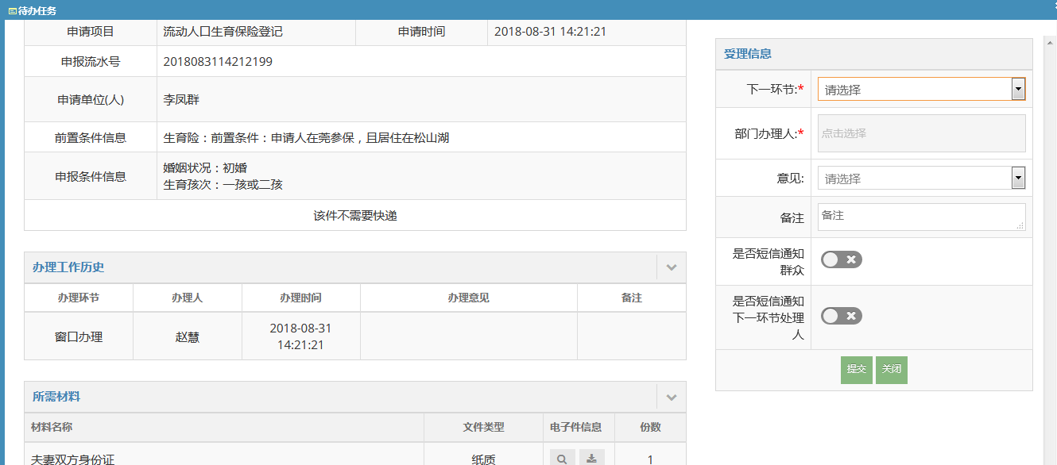

1. 后置条件

事项状态修改为已审批（或已退回）。

1. 异常处理

告知系统错误，并统一调用报错页面进行显示，并将报错日志记录只日志文件中。

#### **批量审批（缺界面截图）**

1. 功能描述

批量审批指的是对通用性较高的、步骤简单的审批事项批量进行审批，如批量注销、批量修改等。

1. 使用用户

业务部门用户

1. 前置条件

用户已经登录

1. 操作流程

1、用户登录

2、用户登录成功后，进入用户主页；

3、点击用户主页中的“待办办件”。

4、用户逐个点击事项列表中的单选按钮，勾选待审批的事项。

5、点击“批量审批””按钮，弹出是否要对选中的事项进行批量审批的消息框。

6、用户对消息进行确认或取消。

7、用户填写审批意见。

8、系统提示审批完成。

1. 界面描述
2. 后置条件

事项状态修改为已审批

1. 异常处理

告知系统错误，并统一调用报错页面进行显示，并将报错日志记录只日志文件中。

### **已办办件（TYSP003）**

列出当前工作人员已办理完成的所有办件信息，查看每份办件的详细情况，跟进其总体进度。

#### **完成办件列表**

1. 功能描述

展示详细的已办事项列表，显示事项唯一编号，事项名称、事项委办局、办结人员，审批结果，时间戳等。

1. 使用用户

业务部门用户

1. 前置条件

用户已登录

1. 操作流程

1、用户登录

2、用户登录成功后，进入用户主页；

3、点击用户主页中的“已办办件”。

4、用户输入申请人或申报流水号条件进行已办办件查询。

1. 界面描述

已办事项列表，采用新窗口方式打开已办事项的详情页面，包括事项提交数据以及审批过程。已办事项是指登录平台审批人员审批过的事项，而不是指已办结的事项。如果没有数据则显示“无已办数据”。列表默认显示10条数据。可点击更多查看全部列表，列表页需按10条数据分页显示。

1. 异常处理

告知系统错误，并统一调用报错页面进行显示，并将报错日志记录只日志文件中。

#### **办件流程**

1. 功能描述

可以直观展示办件处理的情况，如经手事项的审批人，实现过程可追溯。

1. 使用用户

业务部门用户

1. 前置条件

用户已经登录

1. 操作流程

1、用户登录

2、用户登录成功后，进入用户主页；

3、点击用户主页中的“已办办件”。

4、用户输入申请人或申报流水号条件进行已办办件查询。

5、点击该已办办件，系统弹开新的页面，新的页面将展示事项各环节的处理信息。

1. 界面描述

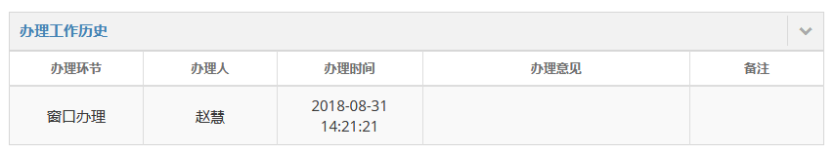

1. 异常处理

告知系统错误，并统一调用报错页面进行显示，并将报错日志记录只日志文件中。

#### **办件关联查询（缺界面截图）**

1. 功能描述

对办件相关联的事项实现相关性查询，如证件相关事项、委办局相关事项（同类或衔接）或地点等。

1. 使用用户

业务部门用户

1. 前置条件

用户已经登录

1. 操作流程

1、用户登录

2、用户登录成功后，进入用户主页；

3、点击用户主页中的“已办办件”。

4、用户输入申请人或申报流水号条件进行已办办件查询。

5、点击该已办办件，系统弹开新的页面，新的页面中可查询到相关事项、委办局相关事项（同类或衔接）或地点等。

1. 界面描述
2. 异常处理

告知系统错误，并统一调用报错页面进行显示，并将报错日志记录只日志文件中。

### **通用审批管理（TYSP004）**

包括承办、审核、批准、办结等各通用审批环节的办理功能。

#### **承办功能**

1. 功能描述

受理后的业务会转交到承办环节，承办人员根据受理的材料和受理意见，填写承办意见。

1. 使用用户

业务部门用户（业务承办角色）

1. 前置条件

1、用户已经登录

2、业务已经受理

1. 操作流程

1、用户登录

2、用户登录成功后，进入用户主页；

3、点击用户主页中的“待办办件”。

4、用户输入申请人或申报流水号条件进行待办件查询。

5、点击事项的操作功能中的“承办”按钮

6、弹出审批窗口

7、输入承办意见。

1. 界面描述

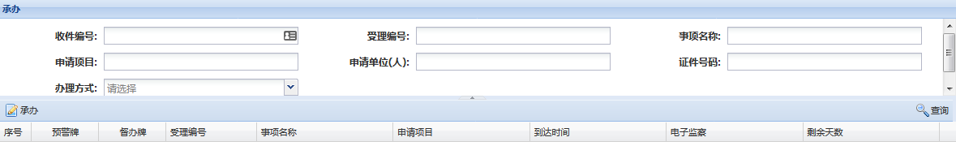

1. 后置条件

将事项办理的状态修改为“已承办”

1. 异常处理

告知系统错误，并统一调用报错页面进行显示，并将报错日志记录只日志文件中。

#### **审核功能**

1. 功能描述

审核人员查看受理、承办各环节的意见，以及办事人提交的材料，填写审核意见。

1. 使用用户

业务部门用户

1. 前置条件

用户已经登录

事项的办理状态为“已承办”。

1. 业务规则

对行政审批事项，表示审批过程信息。存在一个或多个审批环节（承办、审核、批准等）；对社会事务服务事项，表示业务处理过程信息。存在一个或多个业务处理环节。

审批通过时，产生审批信息，审批环节状态代码为1（通过），业务进入办结环节。审批不通过时，产生审批信息，审批环节状态代码为2（不通过），并同步产生办结信息，办结结果代码为1（退回办结）。

需要延长审批或法定程序时，进行特别程序申请操作，产生特别程序申请信息；特别程序处理完毕后，进行特别程序结果登记，产生特别程序结果信息，业务重新回到审批处理环节。

1. 操作流程

1、用户登录

2、用户登录成功后，进入用户主页；

3、点击用户主页中的“待办办件”。

4、用户输入申请人或申报流水号条件进行待办件查询。

5、点击事项的操作功能中的“审核”按钮

6、弹出审批窗口

7、输入审核意见

1. 界面描述

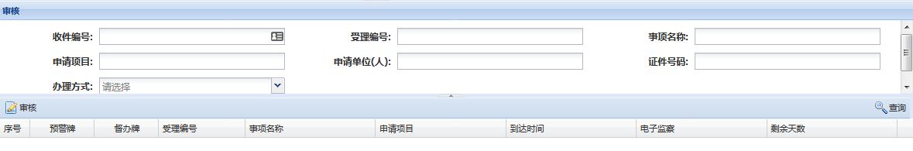

1. 后置条件

将事项办理的状态修改为“已审批”。

1. 异常处理

告知系统错误，并统一调用报错页面进行显示，并将报错日志记录只日志文件中。

#### **批准功能**

1. 功能描述

批准人员查看受理、承办、审核各环节的意见，以及办事人提交的材料，填写批准意见。

1. 使用用户

业务部门用户

1. 前置条件

用户已经登录

事项的办理状态为“审核”。

1. 操作流程

1、用户登录

2、用户登录成功后，进入用户主页；

3、点击用户主页中的“待办办件”。

4、用户输入申请人或申报流水号条件进行待办件查询。

5、点击事项的操作功能中的“批准”按钮

6、弹出审批窗口

7、输入审核意见

1. 界面描述



1. 后置条件

将事项办理的状态修改为“办结”。

1. 异常处理

告知系统错误，并统一调用报错页面进行显示，并将报错日志记录只日志文件中。

#### **回退功能（缺功能截图）**

1. 功能描述

针对某些事项流程中对上一层提交的资料具有疑问的，给予回退并追加批注的功能。

1. 使用用户

业务部门用户

1. 前置条件

用户已登录

1. 操作流程

1、用户登录

2、用户登录成功后，进入用户主页；

3、点击用户主页中的“待办办件”。

4、用户输入申请人或申报流水号条件进行待办件查询。

5、点击事项的操作功能中的“回退”按钮

6、弹出事项回退窗口

7、输入事项退回补充的意见

1. 界面描述
2. 业务数据
3. 后置条件
4. 异常处理

告知系统错误，并统一调用报错页面进行显示，并将报错日志记录只日志文件中。

#### **办结功能（缺功能截图）**

业务批准后由办结人员进行办结登记。

1. 功能描述

业务批准后由办结人员进行办结登记，系统提供办结一览表

1. 使用用户

业务部门用户

1. 前置条件

用户已登录

事项的办理状态为已批准

1. 业务规则

办结业务时产生信息。进入办结环节有四种情况：一是审批通过；二是审批不通过；三是网上预受理后，申请人超过期限不到实体窗口提交材料；四是补正告知后，申请人超过期限不来补正。

办结结果代码包括如下情况：

1、出证办结：正常产生证照、批文的办结，产生出证办结信息，业务将进入领取登记环节。

2、退回办结：审批不通过，产生退回办结信息。

3、作废办结：网上预受理审核通过后超过期限不到现场提交材料进行超时废置及确认受理后申请人提出终止申办两种情况，产生作废办结信息。

4、删除办结：录入错误、操作错误等技术上的无效记录，产生删除办结信息。

5、转报办结：转报其他单位或上级单位的办结情况，产生转报办结信息。

6、补正不来办结：发出补正告知后超过期限不来补正，产生补正不来办结信息。

7、办结：除出证办结外的正常办结，产生办结信息。

1. 操作流程

1、用户登录

2、用户登录成功后，进入用户主页；

3、点击用户主页中的“待办办件”。

4、用户输入申请人或申报流水号条件进行待办件查询。

5、点击事项的操作功能中的“办结”按钮

6、弹出办结窗口

7、输入办结登记信息。

1. 界面描述
2. 异常处理

告知系统错误，并统一调用报错页面进行显示，并将报错日志记录只日志文件中。

#### **特殊功能（缺功能截图）**

1. 功能描述

系统提供暂停计时、延期申请、异常终止、业务委托功能。

1、暂停计时

业务办理过程中，可暂停事项办理环节的时间。将该办理环节的起始时间暂停。

2、延期申请

事项办理过程中，由于申请人的原因，需要对该事项进行延期。事项办理延期的时候，该办理环节的开始时间计算将暂停。

3、异常终止

事项办理过程中，由于申请人的原因，需要对该事项进行异常终止。

4、业务委托

事项办理过程中，可将业务委托给他人进行办理。

1. 使用用户

业务部门用户

1. 前置条件

用户已登录

1. 操作流程

1、用户登录

2、用户登录成功后，进入用户主页；

3、点击用户主页中的“特殊办理”。

4、用户输入申请人或申报流水号条件进行特殊办理的办件查询。

5、点击事项的操作功能中的“特殊办理（业务委托）”按钮

1. 界面描述
2. 异常处理

告知系统错误，并统一调用报错页面进行显示，并将报错日志记录只日志文件中。

### **跨层级（联动）审批管理（TYSP005）**

梳理需要跨层级联合审批的事项清单，优化流程，推进网上协同办理。支持社区（村）、镇街、部门之间的多种跨层级业务模式，支持逐层上报的串联办理、各层级部门并行审核审批以及串并审核审批结合等多种业务办理模式。支持给各个层级的权限管理以及配置相应权限的审批流程及设定办理时限，并将根据各层级业务办理部门各自设定的办理时限进行监察及催办。

跨层级（联动）审批管理模块主要实现以下几点功能：

#### **跨层级模式办理**

1. 功能描述

支持社区（村）、镇街、部门之间的多种跨层级业务模式。

1. 使用用户

业务部门用户

1. 前置条件

用户已经登录

1. 操作流程

1、用户登录系统

2、进入通用审批管理子模块

3、进入跨层级模式办理

1. 界面描述
2. 后置条件

审批完成后，弹出“审批成功”提示的消息。

1. 异常处理

告知系统错误，并统一调用报错页面进行显示，并将报错日志记录只日志文件中。

#### **串联办理**

一、功能描述

支持快速的、逐层上报的串联办理方式。

二、使用用户

业务部门用户

三、前置条件

用户已经登录

四、操作流程

1、用户登录系统

2、进入通用审批管理子模块

3、进入串联办理模式

五、界面描述

六、后置条件

审批完成后，弹出“审批成功”提示的消息。

七、异常处理

告知系统错误，并统一调用报错页面进行显示，并将报错日志记录只日志文件中。

#### **多模式办理**

1. 功能描述

支持各层级部门并行审核审批以及串并审核审批结合等多种业务办理模式。

1. 使用用户

业务部门用户

1. 前置条件

用户已经登录

1. 操作流程

1、用户登录系统

2、进入通用审批管理子模块

3、进入多模式办理

1. 界面描述
2. 后置条件

审批完成后，弹出“审批成功”提示的消息。

1. 异常处理

告知系统错误，并统一调用报错页面进行显示，并将报错日志记录只日志文件中。

#### **权限管理**

1. 功能描述

对跨层级的具有审批权限的用户进行等级定义，对审批事项审批保持由低到高的审批流向。

1. 使用用户

系统用户

1. 前置条件

用户已经登录

1. 操作流程

1、用户登录系统

2、进入通用审批管理子模块

3、进入权限管理

1. 界面描述

无

1. 后置条件

弹出“权限配置成功的提示”

1. 异常处理

告知系统错误，并统一调用报错页面进行显示，并将报错日志记录只日志文件中。

#### **审批流程**

1. 功能描述

定义跨层级的审批流程，预含较为共性的事项跨层级审批流程。

1. 使用用户

业务部门用户

1. 前置条件

用户已经登录

1. 操作流程

1、用户登录系统

2、进入通用审批管理子模块

3、进入审批流程定义管理。

1. 界面描述
2. 后置条件

审批完成后，弹出“审批流程”配置成功的提示消息。

1. 异常处理

告知系统错误，并统一调用报错页面进行显示，并将报错日志记录只日志文件中。

#### **办理时限设定**

1. 功能描述

支持设定办理时限，包含多种定义的时限，如：阶段性等待时限、完全办结时限等。

1. 使用用户

业务部门用户

1. 前置条件

用户已经登录

1. 操作流程

1、用户登录系统

2、进入通用审批管理子模块

3、进入审批流程定义管理

1. 界面描述
2. 后置条件

审批完成后，弹出“审批流程”配置成功的提示消息。

1. 异常处理

告知系统错误，并统一调用报错页面进行显示，并将报错日志记录只日志文件中。

#### **催办功能**

1. 功能描述

针对时限接近到期，或已经到期的事项进行催办的功能，可以多样化选择催办的方式：话音/短信/邮件/OA等。

1. 使用用户

业务部门用户

1. 前置条件

用户已登录

事项处理的时限即将接近设定的事项或已经超过设定的时限。

1. 操作流程

1、用户登录系统

2、用户进入审批管理

3、用户进入催办管理

4、用户对催办列表中的事项进行操作（催办）

1. 界面描述
2. 后置条件

弹出“催办成功”的消息提示，同时系统将通过话音/短信/邮件/OA将催办消息发送给对应的人员。

1. 异常处理

告知系统错误，并统一调用报错页面进行显示，并将报错日志记录只日志文件中。

### **归档管理（TYSP006）**

审批事项办结后，将审批形成的电子证照、决定及回执，申请人上传的各类电子文书及提报的审批项目基本信息，实施行政审批受理（或者不予受理）、审查、办理等过程形成的电子表单，行政审批关键业务行为的受理人、受理时间、办理情况等过程描述元数据，按照档案管理有关要求进行电子归档。

归档管理模块主要实现以下几点功能：

#### **审批流程归档（缺界面截图）**

1. 功能描述

对已完成审批流程（包含已终止的审批或已办结事项）进行抓取，增加时间戳或校验码，进行归档。

1. 前置条件

事项已办结或事项已终止。

1. 操作流程

1、用户登录系统

2、进入归档管理功能模块下的审批流程归档

3、输入时间、事项流水号等条件对归档的事项进行查询。

1. 界面描述
2. 异常处理

告知系统错误，并统一调用报错页面进行显示，并将报错日志记录只日志文件中。

#### **上传材料归档（缺界面截图）**

1. 功能描述

对事项办理过程中上传的材料进行归档管理（分类、排序等），对上传的材料通过MD5验证进行去重。

1. 前置条件

事项已办结或事项已终止。

1. 操作流程

1、用户登录系统

2、进入归档管理功能模块下的上传材料归档

3、输入时间、事项流水号等条件对归档事项的材料进行查询。

4、对材料进行分类

5、对材料进行排序

6、如有重复的材料，提示用户有相同的材料，是否删除该材料。

1. 界面描述
2. 异常处理

告知系统错误，并统一调用报错页面进行显示，并将报错日志记录只日志文件中。

#### **实施审批电子表单归档**

1. 功能描述

对审批过程产生的电子表单进行归档，可建立独立的数据库存放审批表单数据。

1. 前置条件

事项已办结或事项已终止。

1. 操作流程

1、用户登录系统

2、进入归档管理功能模块下的电子表单（事项申请表单）归档

3、输入时间、事项流水号等条件对归档事项的电子表单进行查询。

1. 界面描述
2. 异常处理

告知系统错误，并统一调用报错页面进行显示，并将报错日志记录只日志文件中。

#### **元数据归档**

1. 功能描述

对审批过程产生的数据进行元数据归档。将产生数据的载体、文件类型的外部元素、文件类型的内部元素、标注、背景环境全部记载归档。

1. 前置条件

事项已办结或事项已终止。

1. 操作流程

1、用户登录系统

2、进入归档管理功能模块下的元数据归档

3、输入时间、事项流水号等条件对归档事项的元数据进行查询。

1. 界面描述
2. 异常处理

告知系统错误，并统一调用报错页面进行显示，并将报错日志记录只日志文

#### **归档查询接口**

1. 功能描述

通用的归档信息查询接口，用户/管理员可查询历史归档信息。

1. 使用用户

用户、管理员

1. 前置条件

事项已办结或事项已终止。

1. 操作流程

1、用户登录系统

2、进入归档管理功能模块下的归档查询接口配置

3、输入时间、事项流水号等条件对归档事项的元数据进行查询。

1. 界面描述
2. 业务数据
3. 后置条件
4. 异常处理

告知系统错误，并统一调用报错页面进行显示，并将报错日志记录只日志文件中。

### **通用审批流程配置（TYSP007）**

针对每个事项设置其通用审批流程，如即来即办件只需要设置受理、办结等环节，普通件则需要设置受理、承办、审核、审批、办结等环节。每个环节与相应的角色关联，工作人员根据各自拥有的角色进入各环节进行业务办理。

通用审批流程配置模块主要实现以下几点功能：

#### **通用流程设计**

1. 功能描述

可设计通用的审批流程，包括典型的审批流转方式、材料文件审核方式等；

1. 使用用户

业务部门用户

1. 前置条件

用户已登录

1. 操作流程

1、用户登录系统

2、点击“流程管理”选项卡

3、点击“添加流程”

4、弹出流程设计界面

5、输入流程名称

7、选择流程编辑工具中的流程设计元素

8、设计通用流程的审批流转方式

9、设计通用流程的材料文件审核方式。

1. 界面描述

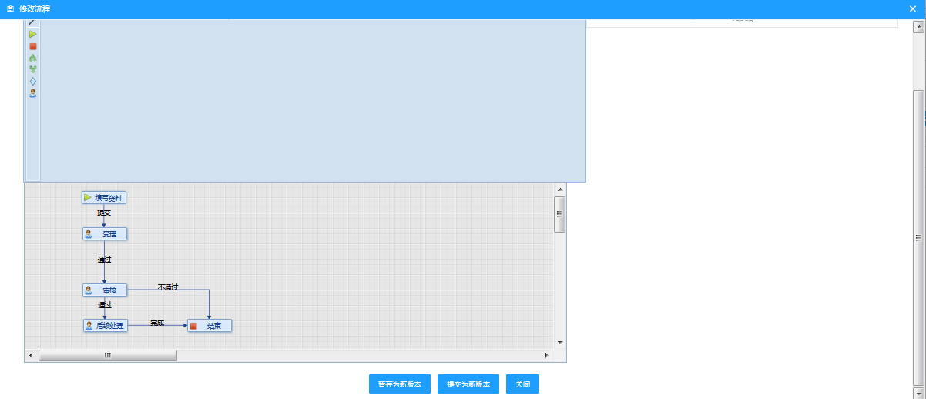

1. 异常处理

告知系统错误，并统一调用报错页面进行显示，并将报错日志记录只日志文件中。

#### **通用流程自定义**

可以自定义流程的流向，通过编辑流程拓扑构建专有的流程；

1. 功能描述

用户可自定义审批流程的流向。

1. 使用用户

业务部门用户

1. 前置条件

用户已登录

1. 操作流程

1、用户登录系统

2、点击“流程管理”选项卡

3、点击“添加流程”

4、弹出流程设计界面

5、输入流程名称

7、选择流程编辑工具中的流程设计元素

8、设计自定义流程的审批流转方式

9、设计自定义流程的材料文件审核方式。

1. 界面描述

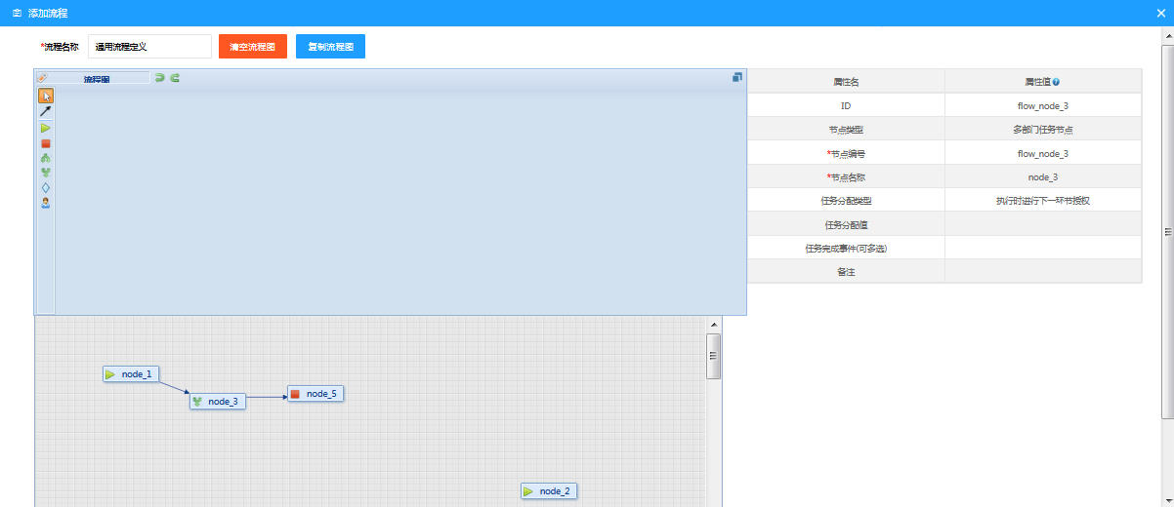

1. 异常处理

告知系统错误，并统一调用报错页面进行显示，并将报错日志记录只日志文件中。

#### **人员关联自定义（缺功能截图）**

1. 功能描述

可以办事人员关联（可以按大类批量关联，也可以具体到自然人），合理的进行人员指派；

1. 使用用户

业务部门用户

1. 前置条件

用户已经登录

1. 操作流程

1、用户登录系统

2、点击“流程管理”选项卡

3、点击“添加流程”

4、弹出流程设计界面

5、输入流程名称

7、选择流程编辑工具中的流程设计元素

8、设计每一环节中所涉及到的人员角色。

9、关联系统中具体的用户。

1. 界面描述
2. 业务数据
3. 后置条件
4. 异常处理

告知系统错误，并统一调用报错页面进行显示，并将报错日志记录只日志文件中。

#### **提交材料自定义（缺功能截图）**

1. 功能描述

可以自定义材料的提交方式、审核方式，以及材料的处理方式；

1. 使用用户

业务部门用户

1. 前置条件

用户已登录

1. 操作流程

1、用户登录系统

2、点击“流程管理”选项卡

3、点击“添加流程”

4、弹出流程设计界面

5、输入流程名称

7、选择流程编辑工具中的流程设计元素

8、设计自定义材料的处理方式

1. 界面描述
2. 异常处理

告知系统错误，并统一调用报错页面进行显示，并将报错日志记录只日志文件中。

#### **审批权限自定义**

1. 功能描述

可以在单个事项中定义事项节点的审核权限，如非权限拥有者在必要时可在取得授权的情况下增加权限。

1. 使用用户

业务部门用户

1. 前置条件

用户已登录

1. 操作流程

1、用户登录系统

2、点击“流程管理”选项卡

3、点击“添加流程”

4、弹出流程设计界面

5、输入流程名称

7、选择流程编辑工具中的流程设计元素

8、设计自定义流程中的审批权限

1. 界面描述

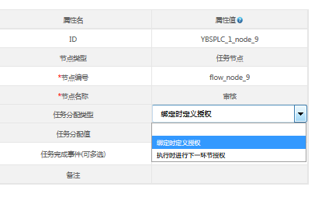

1. 异常处理

告知系统错误，并统一调用报错页面进行显示，并将报错日志记录只日志文件中。

## **申办受理办结子系统建设（SBSL）**

申办受理办结子系统的建设，提供线上线下通用办事入口和办结出口，社会公众可通过线上方式进行申请，也可以通过线下大厅方式进行办理，办理的过程及时通过短信、微信等方式通知办事人。

### **统一登录认证（SBSL001）**

#### **与省统一身份认证平台对接**

1. 功能描述

集成省的统一身份认证平台，实现办事人统一登录。



1. 使用用户

业务申报用户

1. 前置条件

用户已经在省统一认证平台注册

1. 操作流程

1、用户在省网厅认证平台进行账户注册（含实名注册），并保存在统一账号库中；

2、注册后的用户可访问申办受理系统（包括其他已与省厅统一认证平台已经进行对接的业务系统）；

3、申办受理系统（包括其他已与省厅统一认证平台已经进行对接的业务系统）的登录页面将跳转到省网厅认证平台，由省网厅认证平台进行账号验证服务；

4、用户在省网厅认证平台输入用户账号和密码；

5、省网厅认证平台进行用户账号验证，并将验证结果及相应的账户信息返回给申办受理系统（包括其他已与省厅统一认证平台已经进行对接的业务系统）；

6、申办受理系统（包括其他已与省厅统一认证平台已经进行对接的业务系统）接到认证结果后，允许用户登录进入系统办理各类事项，并根据业务需求，补充个性化的业务信息。

1. 界面描述



1. 异常处理

告知系统错误，并统一调用报错页面进行显示，并将报错日志记录只日志文件中。

#### **与交汇平台对接**

1. 功能描述

集成交汇平台的服务对象信息，实现“一号申请”时身份信息、基本信息、材料信息等共享复用。服务对象在申办业务时能自动填充身份信息、基本信息及材料信息。

1. 使用用户

业务申办用户

1. 前置条件

1、用户已经注册

2、用户已经保存好自己的身份信息、基本信息

3、用户已经上传材料信息

1. 操作流程

1、用户登录

2、用户搜索事项名称的关键字

3、从搜索结果中找到对应的事项

4、点击事项进行事项申报信息的填写

5、申报信息填写过程中，用户输入身份证号码（或社会信用代码）后，系统将自动加载跟身份证号码（或社会信用代码）相关联的信息。

6、信息加载完毕后，系统弹窗提醒用户对信息进行确认。

1. 后置条件

弹出提醒框，提醒申报用户对自动加载的信息进行确认。

1. 异常处理
2. 显示错误提示信息，可以返回上一页面。
3. 跳出警告窗口进行警告
4. 信息不符合输入要求，文本框显示红色进行警告
5. 告知系统错误，统一调用报错页面进行显示，并将报错日志记录只日志文件中。

### **网上预约（SBSL002）**

办事人网上选择预约窗口和事项、日期和时间段，预约申请提交后应给予明确提示是否成功，成功后生成标准格式的预约回执，利用统一消息提醒组件发送给办事人，办事人可通过手机二维码、打印回执等方式前往预约大厅按时办事。合理分配网上预约资源，通过信用体系督促办事人诚信预约。

预约管理是对注册用户通过互联网政务服务门户、移动APP等提交的预约办理信息的管理功能，应具备预约事项属性配置、预约时间段设置等。

网上预约模块主要实现以下几点功能：

#### **预约事项属性配置**

1. 功能描述

办事人可设置预约事项的属性，可设置预约事项、预约日期相关信息。

1. 使用用户

业务申办人

1. 前置条件

系统后台已配置好可预约的事项、日期等信息。

业务申办人已关注政务服务微信公众号

1. 操作流程

1、用户关注政务服务微信公众号

2、进入政务服务微信公众号中的“办事预约”菜单下的“在线预约”。

3、进入预约事项列表

4、点击“预约”



5、选择预约日期



1. 界面描述



1. 后置条件

弹出预约时间段的选择。

1. 异常处理
2. 显示错误提示信息，可以返回上一页面。
3. 跳出警告窗口进行警告
4. 信息不符合输入要求，文本框显示红色进行警告
5. 告知系统错误，统一调用报错页面进行显示，并将报错日志记录只日志文件中。

#### **预约时间段设置（缺工位信息的显示）**

1. 功能描述

实现预约时间段自助选择，与办事工位绑定，同时启动整个事项的计时和时间考核。

1. 使用用户

业务申办用户

1. 前置条件

1、系统后台已配置好可预约的事项、日期等信息。

2、业务申办人已关注政务服务微信公众号

1. 操作流程

1、用户关注政务服务微信公众号

2、进入政务服务微信公众号中的“办事预约”菜单下的“在线预约”。

3、进入预约事项列表

4、点击“预约”

5、选择预约日期

6、选择预约日期的时间段

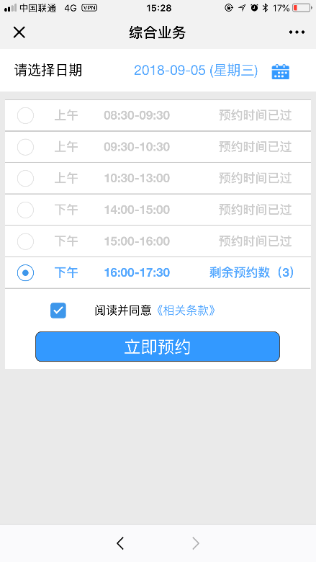

1. 界面描述



1. 异常处理
2. 显示错误提示信息，可以返回上一页面。
3. 信息不符合输入要求，文本框显示红色进行警告
4. 告知系统错误，统一调用报错页面进行显示，并将报错日志记录只日志文件中。

#### **预约查询**

1. 功能描述

对已经预约的事项进行查询，并支持一定程度的变更功能，如非临近时间的预约时间变更等。

1. 使用用户

业务申办用户

1. 前置条件

1、用户已关注政务服务微信公众号

2、用户已经预约了相关事项。

1. 操作流程

1、进入政务服务微信公众号

2、点击政务服务微信公众号“办事预约”菜单中的“我的预约”。

3、输入预约号进行查询

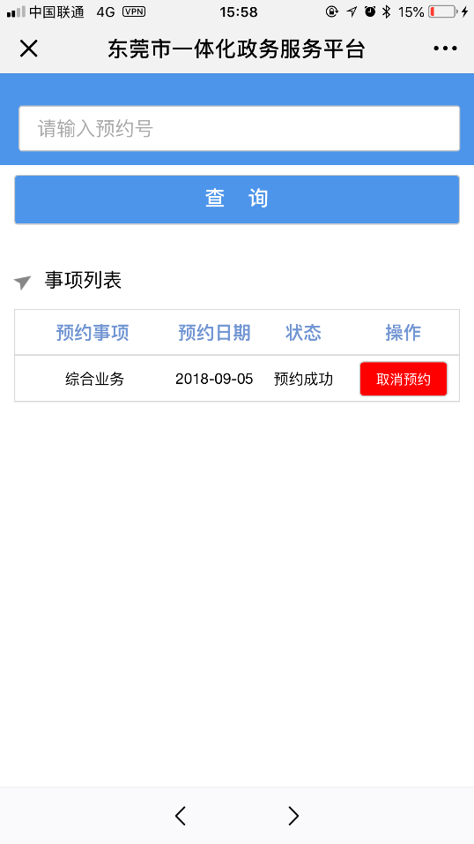

4、从查询结果中选择相应的预约事项

5、查看事项预约的详细信息及二维码。

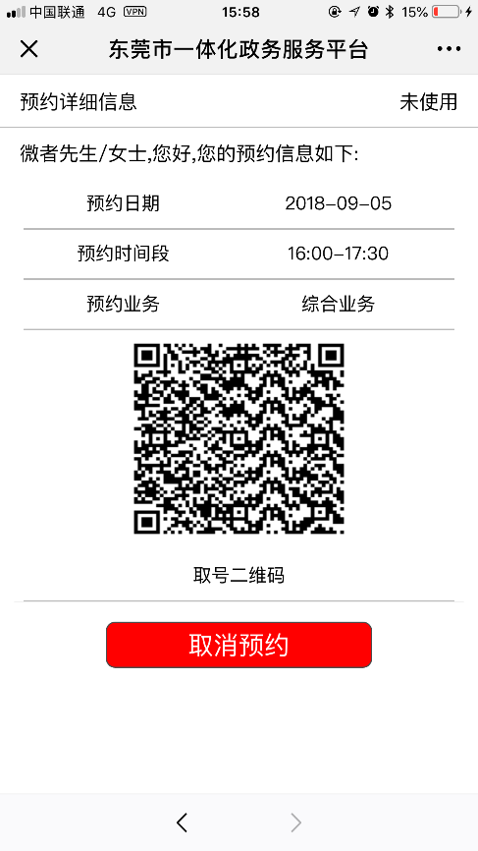

1. 界面描述



1. 异常处理
2. 显示错误提示信息，可以返回上一页面。
3. 信息不符合输入要求，文本框显示红色进行警告
4. 告知系统错误，统一调用报错页面进行显示，并将报错日志记录只日志文件中。

#### **业务预约**

1. 功能描述

对不同的事项进行区分预约，针对已预约的事项关联后续流程，并给予预约成功的反馈信息（短信、邮件）。

1. 使用用户

业务申办用户

1. 前置条件

用户已经预约事项的办理时间

1. 界面描述

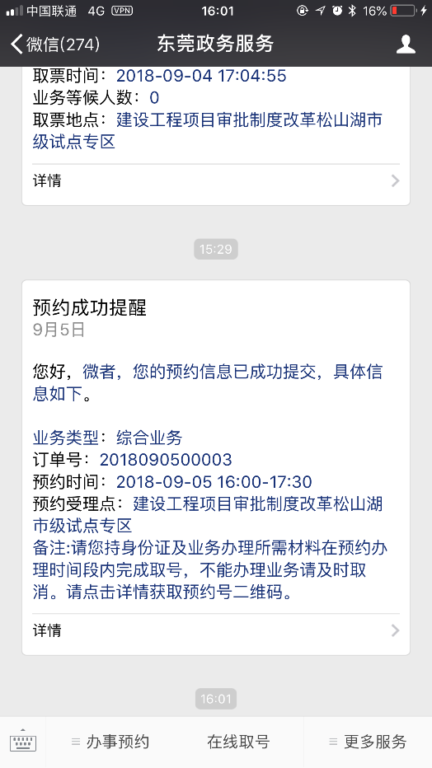

1. 异常处理
2. 显示错误提示信息，可以返回上一页面。
3. 信息不符合输入要求，文本框显示红色进行警告
4. 告知系统错误，统一调用报错页面进行显示，并将报错日志记录只日志文件中。

#### **预约取号**

1. 功能描述

用户可通过政务服务微信公众号进行在线预约取号。

1. 使用用户

业务申办用户

1. 前置条件

用户已经进行事项办理的预约

1. 操作流程

1、用户关注政务服务微信公众号

2、点击在线取号

3、选择取号业务类别



4、显示窗口办理的号码，并作出温馨的提示。



1. 界面描述



1. 异常处理
2. 显示错误提示信息，可以返回上一页面。
3. 跳出警告窗口进行警告
4. 信息不符合输入要求，文本框显示红色进行警告
5. 告知系统错误，统一调用报错页面进行显示，并将报错日志记录只日志文件中。

### **在线申请（SBSL003）**

办事人在网厅东莞分厅提出事项办理申请，登录成功后，填写事项申请登记表，系统利用交汇平台服务对象信息自动填充登记表相应元素，并自动审核申请表所有元素是否符合要求，判断该申请人是否具备事项申请条件。申请成功后，自动生成标准格式的申请回执，利用统一消息提醒组件发送给办事人，回执中包含申办流水号、申请人及相关事项基本信息，可供办事人利用微信、分厅、自助终端、部门网上办事系统等多渠道查询办事进度。

在线申请模块主要实现以下几点功能：

#### **申办导航**

1. 功能描述

针对申办事项设定主题分类、热点服务排行、精细化办事指南、二维码引导以及智能搜索服务等；

1. 使用用户

网厅申报用户，包括个人和企业用户

1. 操作流程

1、访问首页



2、输入关键字

在搜索框中输入申报用户需要办理的事项关键字，如：户籍



3、点击搜索



4、从搜索结果中选择具体的事项



1. 界面描述



1. 业务数据

|  |  |  |  |  |
| --- | --- | --- | --- | --- |
| 字段名称 | 数据类型 | 格式 | 单位 | 备注 |
| 事项名称 | 字符 |  |  |  |
| 事项类型 | 字符 |  |  |  |
| 基本编码 | 字符 |  |  |  |
| 实施编码 | 字符 |  |  |  |
| 行使层级 | 字符 |  |  |  |
| 数量限制 | 字符 |  |  |  |
| 实施主体 | 字符 |  |  |  |
| 实施主体性质  服务对象 | 字符 |  |  |  |
| 法定办结时限 | 字符 |  |  |  |
| 承诺办结时限 | 字符 |  |  |  |
| 结果名称 | 字符 |  |  |  |
| 结果样本 | 字符 |  |  |  |
| **办件类型** | 字符 |  |  |  |
| 审批服务形式 | 字符 |  |  |  |
| 办理形式 | 字符 |  |  |  |
| 业务系统 | 字符 |  |  |  |
| 支持预约办理 | 字符 |  |  |  |
| 支持物流快递 | 字符 |  |  |  |
| 权力来源 | 字符 |  |  |  |
| 行使内容 | 字符 |  |  |  |
| 通办范围 | 字符 |  |  |  |

1. 异常处理

通过系统监控软件和用户反馈保障系统的运行。

告知系统错误，并统一调用报错页面进行显示，并将报错日志记录只日志文件中。

1. 异常处理
2. 显示错误提示信息，可以返回上一页面。
3. 跳出警告窗口进行警告
4. 信息不符合输入要求，文本框显示红色进行警告
5. 告知系统错误，统一调用报错页面进行显示，并将报错日志记录只日志文件中。

#### **服务清单提交**

1. 功能描述

记录保存办理人的基本信息、联系方式等服务清单信息。

1. 使用用户

业务申办用户

1. 前置条件

用户已经登录系统

1. 操作流程

1、选择办理的事项

2、勾选办理条件，对办理提交进行自检

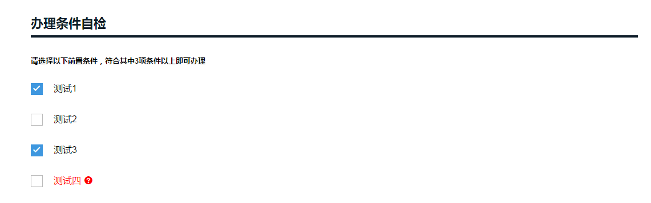

3、选择办理情形

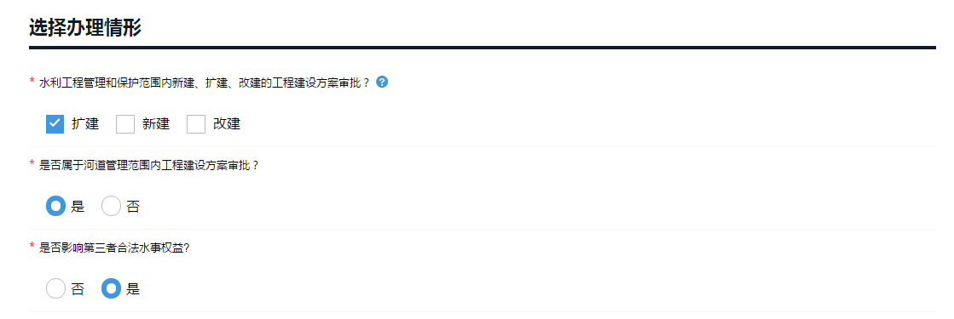

4、申请人选择

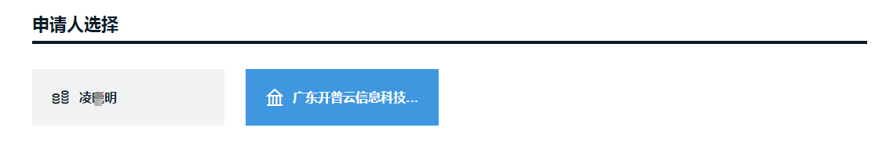

5、服务清单数据保存

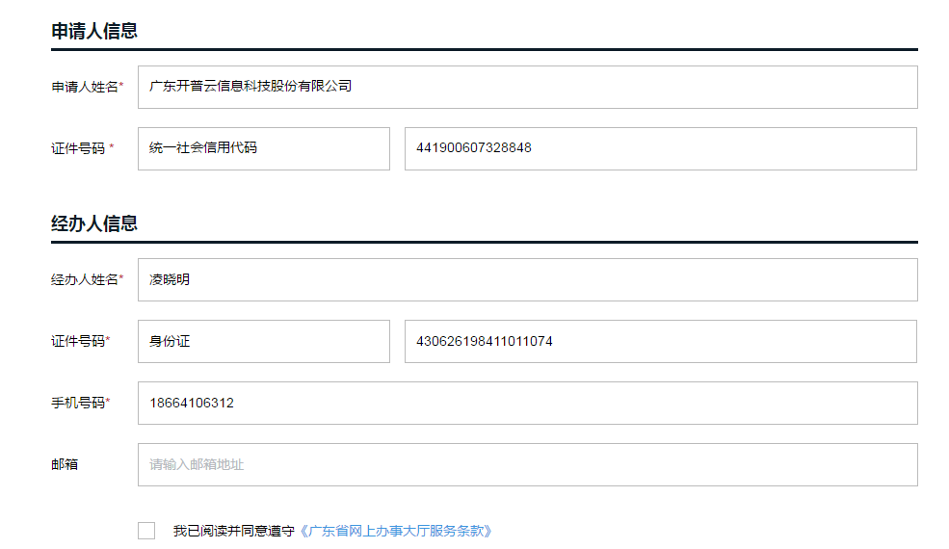

1. 界面描述

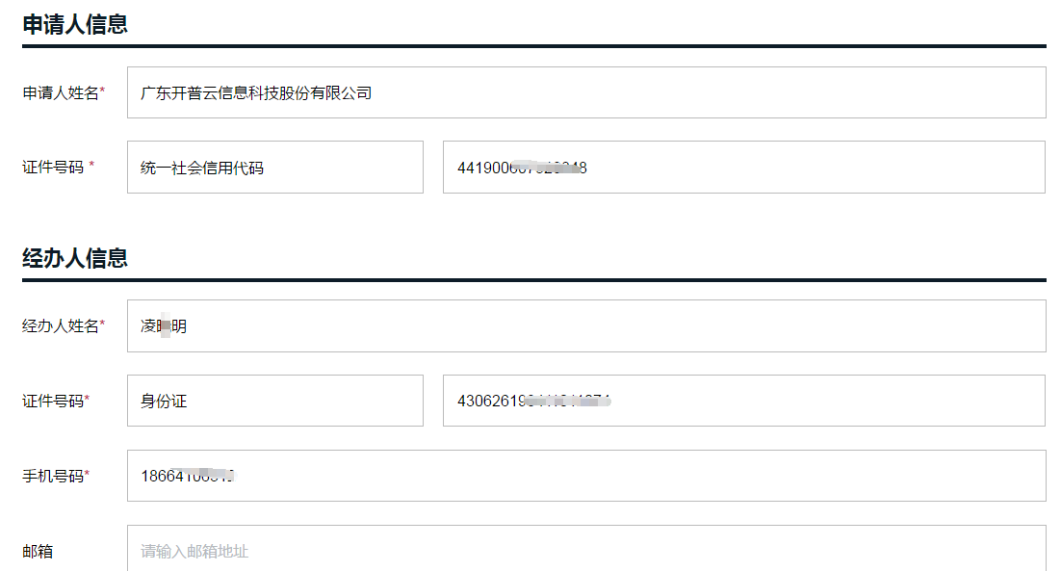

1. 异常处理
2. 显示错误提示信息，可以返回上一页面。
3. 跳出警告窗口进行警告
4. 信息不符合输入要求，文本框显示红色进行警告
5. 告知系统错误，统一调用报错页面进行显示，并将报错日志记录只日志文件中。

#### **表单填写**

1. 功能描述

网厅申报用户（个人、企业）填写事项办理的申请表。

1. 使用用户

网厅申报用户，包括个人和企业用户

1. 前置条件

1、需要用户登录

需要申报用户登录系统后，才能登录系统进行具体事项的业务办理申请表的填写。

1. 操作流程

1、用户登录



2、事项选择



3、表单填写

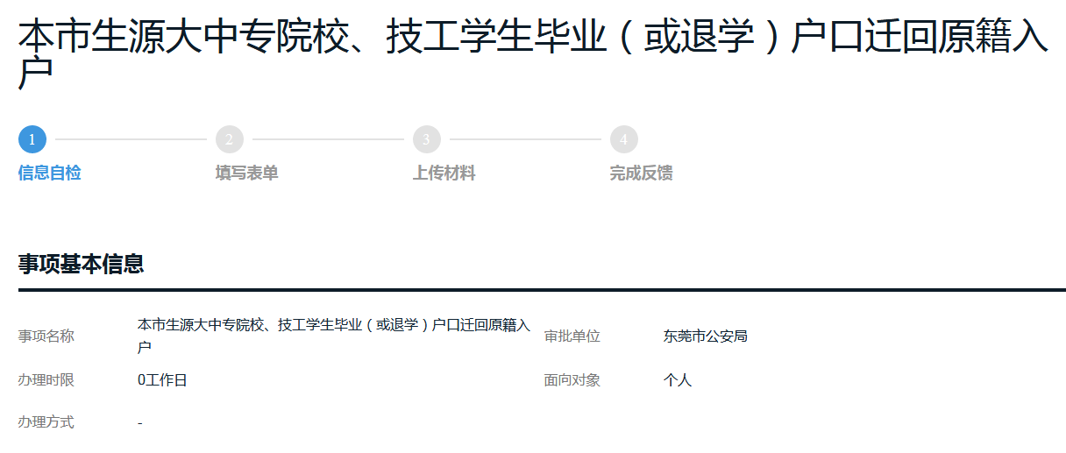





1. 界面描述



1. 异常处理
2. 显示错误提示信息，可以返回上一页面。
3. 跳出警告窗口进行警告
4. 信息不符合输入要求，文本框显示红色进行警告
5. 告知系统错误，统一调用报错页面进行显示，并将报错日志记录只日志文件中。

#### **上传附件**

1. 功能描述

提供多种附件上传方式，支持本地、云盘、电子证照的复用；

1. 使用用户

业务申报用户

1. 前置条件

1、用户已经登录系统

2、登录的用户是实名登记的

3、用户修改名称时不能与已有的同类型的文件名称一样

1. 操作流程

1、用户填写完申报表单信息后，需要上传附件材料的点击选择文件。



2、选择本地资料、电子材料库、电子证件库、微信上传照片4个选项卡中的一种进行操作。如果是从本地PC端上传材料的话，选择本地材料。

3、选择本地文件

选在保存在本地PC端上的附件材料，并确认。

4、上传

系统自动将文件上传到服务器。

1. 界面描述



1. 异常处理
2. 显示错误提示信息，可以返回上一页面。
3. 跳出警告窗口进行警告
4. 信息不符合输入要求，文本框显示红色进行警告
5. 告知系统错误，统一调用报错页面进行显示，并将报错日志记录只日志文件中。

#### **选择个性化服务**

1. 功能描述

申请人提交相关材料后，可选择个性化服务，如办理方式、寄送件方式；

1. 使用用户

业务申办用户

1. 前置条件

1、用户已经登录系统

2、用户已经填写完申报表单

1. 操作流程

1、用户登录系统

2、用户选择申办的事项

3、用户填写表单信息

4、用户上传附件材料

5、用户选择个性化办理方式



6、勾选邮寄（快递），用户填写邮寄地址和联系方式

7、若用户勾选自取，用户自行到办事大厅领取证件。

8、结束

1. 界面描述



1. 异常处理
2. 显示错误提示信息，可以返回上一页面。
3. 跳出警告窗口进行警告
4. 信息不符合输入要求，文本框显示红色进行警告
5. 告知系统错误，统一调用报错页面进行显示，并将报错日志记录只日志文件中。

#### **完成申请**

1. 功能描述

提示申办流水号，提供二维码供扫描获取申报信息，提示材料上传情况；

1. 使用用户

业务申办用户

1. 前置条件

1、用户已经登录系统

2、用户已经填写完申报表单

1. 操作流程
2. 操作流程

1、用户登录系统

2、用户选择申办的事项

3、用户填写表单信息

4、用户上传附件材料

5、用户选择个性化办理方式

6、完成申请

7、提示申办流水号、提示材料上传情况；

8、结束

1. 界面描述



1. 异常处理
2. 显示错误提示信息，可以返回上一页面。
3. 跳出警告窗口进行警告
4. 信息不符合输入要求，文本框显示红色进行警告
5. 告知系统错误，统一调用报错页面进行显示，并将报错日志记录只日志文件中。

#### **短信、邮件**

1. 功能描述

系统接入短信、邮件等消息通道，申报信息能够以短信或邮件形式提醒申报人和受理人；

1. 使用用户

业务申报用户

1. 前置条件

用户已输入正确的手机号码、电子邮箱

1. 界面描述

用户接收到系统自动发送过来的提醒消息和邮件。

1. 异常处理
2. 显示错误提示信息，可以返回上一页面。
3. 跳出警告窗口进行警告
4. 信息不符合输入要求，文本框显示红色进行警告
5. 告知系统错误，统一调用报错页面进行显示，并将报错日志记录只日志文件中。

#### **定制回执**

1. 功能描述

事项申请完毕后，系统自动出具定制的申请回执单；

1. 使用用户

业务申办用户

1. 前置条件

1、用户已经完成业务事项的申请

2、用户已经登录系统

1. 操作流程

1、用户登录系统

2、点击主页上方的“个人中心”

3、点击“我的事项”

4、点击“待预审”选项卡

5、点击相应的事项查看申请事项的详情。



6、点击回执通知书选项卡

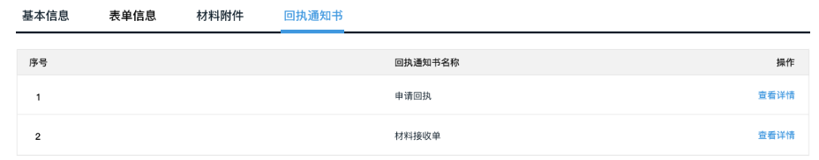

7、查看回执通知书详情

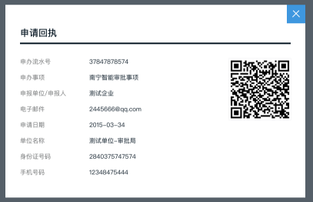

1. 界面描述





1. 异常处理
2. 显示错误提示信息，可以返回上一页面。
3. 跳出警告窗口进行警告
4. 信息不符合输入要求，文本框显示红色进行警告
5. 告知系统错误，统一调用报错页面进行显示，并将报错日志记录只日志文件中。

#### **常用值、默认值（缺截图）**

1. 功能描述

设置表单信息项的常用值、默认值。

1. 使用用户

系统后台管理员用户

1. 操作流程

1、登录系统后台

2、进入事项表单管理

3、设置事项表单信息项的常用值、默认值

4、结束

1. 界面描述
2. 异常处理
3. 显示错误提示信息，可以返回上一页面。
4. 跳出警告窗口进行警告
5. 信息不符合输入要求，文本框显示红色进行警告
6. 告知系统错误，统一调用报错页面进行显示，并将报错日志记录只日志文件中。

#### **已办业务再次办理（缺功能截图）**

1. 功能描述

已经成功申办的业务，可以直接发起再次办理，将取得一个新的“申办流水号”，表单信息、材料附件将直接复用。

1. 使用用户

业务申办用户

1. 前置条件

1、用户已经登录系统

2、用户已经办理过业务。

1. 操作流程

1、用户登录系统

2、点击主页上方的“个人中心”

3、点击“我的事项”

4、点击“已办结”选项卡

5、选择已办结事项列表中的事项

6、点击“再次办理”

7、对事项办理信息进行确认

8、事项提交

9、结束

1. 界面描述
2. 异常处理
3. 显示错误提示信息，可以返回上一页面。
4. 跳出警告窗口进行警告
5. 信息不符合输入要求，文本框显示红色进行警告
6. 告知系统错误，统一调用报错页面进行显示，并将报错日志记录只日志文件中。

### **预受理审核（SBSL004）**

对办事人在线申请提交的材料进行初步审核，基本满足申请条件及材料的，即可进行预受理。预受理成功后，将申请及附件材料交换给政务服务数据交汇平台，附件材料用于形成个人材料的一部分，申请信息将发送给相应的部门进行内部审核审批。

预受理审核模块主要实现以下几点功能：

#### **申办件分类管理**

1. 功能描述

预审办件管理对各类办件类型提供清晰标识，让部门窗口业务处理人员可以快速区分；

1. 使用用户

窗口工作人员

1. 前置条件

1、用户已经登录系统

2、业务申报用户已经提交业务。

1. 操作流程

1、登录申办受理办结子系统

2、进入预受理审核模块

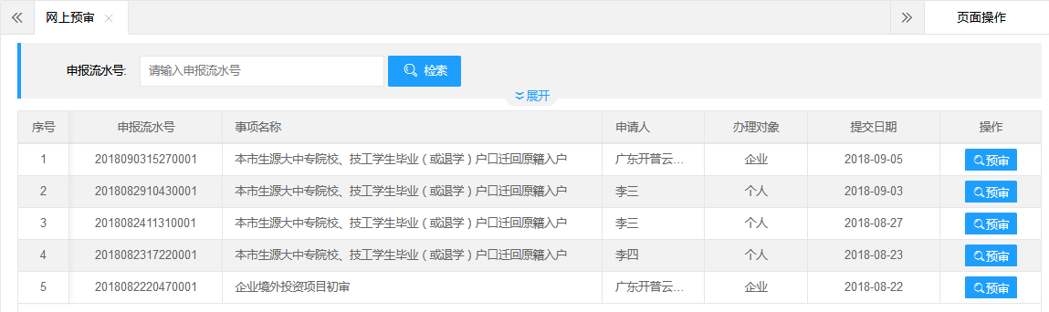

3、输入申报流水号、事项名称、申请人，点击查询

4、从查询结果中选择业务进行操作

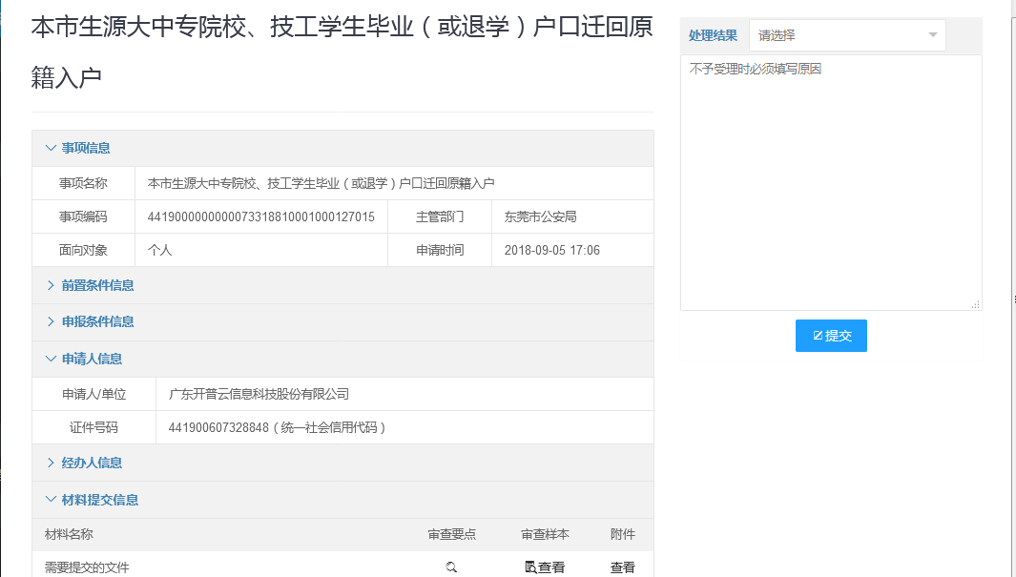

1. 界面描述



1. 异常处理
2. 显示错误提示信息，可以返回上一页面。
3. 跳出警告窗口进行警告
4. 信息不符合输入要求，文本框显示红色进行警告
5. 告知系统错误，统一调用报错页面进行显示，并将报错日志记录只日志文件中。

#### **办件信息预审**

1. 功能描述

由部门窗口人员对办件信息和材料进行预审，对申请信息、联系方式与上传的材料信息进行对比审核；

1. 使用用户

窗口工作人员

1. 前置条件

1、用户已经登录系统

2、业务申报用户已经提交业务。

1. 操作流程

1、登录申办受理办结子系统

2、进入预受理审核模块

3、输入申报流水号、事项名称、申请人，点击查询

4、从查询结果中选择业务进行操作

5、查看办件信息

1. 界面描述

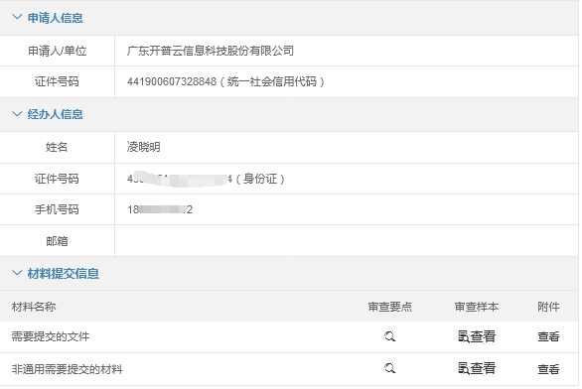

1. 异常处理
2. 显示错误提示信息，可以返回上一页面。
3. 跳出警告窗口进行警告
4. 信息不符合输入要求，文本框显示红色进行警告
5. 告知系统错误，统一调用报错页面进行显示，并将报错日志记录只日志文件中。

#### **材料预览与下载**

1. 功能描述

系统提供对用户提交的办件材料的预览功能，部门窗口业务人员通过对办件相关材料进行在线预览和下载到本地；

1. 使用用户

窗口工作人员

1. 前置条件

1、用户已经登录系统

2、业务申报用户已经提交业务。

1. 操作流程

1、登录申办受理办结子系统

2、进入预受理审核模块

3、输入申报流水号、事项名称、申请人，点击查询

4、从查询结果中选择业务进行操作

5、点击材料提交信息中的附件材料进行查看、下载

1. 界面描述



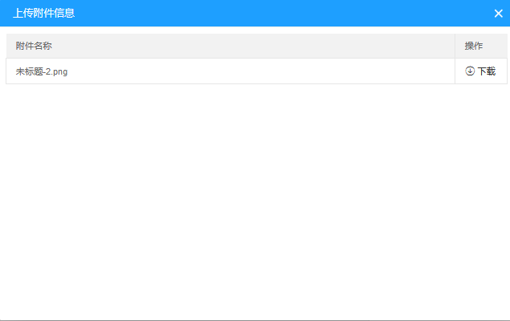

1. 异常处理
2. 显示材料预览错误提示信息，可以返回上一页面。
3. 跳出警告窗口进行警告
4. 信息不符合输入要求，文本框显示红色进行警告
5. 告知系统错误，统一调用报错页面进行显示，并将报错日志记录只日志文件中。

#### **预审意见填写**

1. 功能描述

部门窗口业务人员预审通过后，则可在办件预审意见栏中进行填写预审意见；

1. 使用用户

窗口工作人员

1. 前置条件

1、用户已经登录系统

2、业务申报用户已经提交业务

1. 操作流程

1、登录申办受理办结子系统

2、进入预受理审核模块

3、输入申报流水号、事项名称、申请人，点击查询

4、从查询结果中选择业务进行操作

5、输入预审意见

6、点击提交

7、结束

1. 界面描述

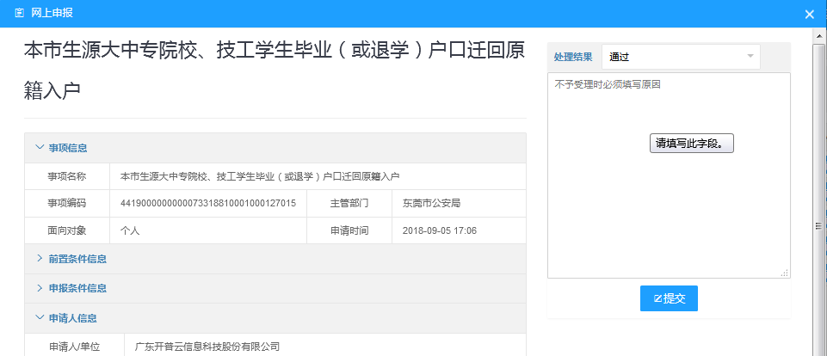

1. 后置条件

弹出“提交成功，待下一审核环节人员处理”

1. 异常处理
2. 显示错误提示信息，可以返回上一页面。
3. 跳出警告窗口进行警告
4. 信息不符合输入要求，文本框显示红色进行警告

告知系统错误，统一调用报错页面进行显示，并将报错日志记录只日志文件中。

#### **查看申办单位内审意见**

1. 功能描述

查看申办单位内部审核意见，作为材料审核的依据。

1. 使用用户

业务部门用户

1. 前置条件

1、用户已经登录系统

2、业务已有人员进行审核

1. 操作流程

1、登录申办受理办结子系统

2、进入预受理审核模块

3、点击已审核选项卡

4、输入申报流水号、事项名称、申请人，点击查询

5、从查询结果中选择业务进行审核意见的查看

6、结束

1. 界面描述

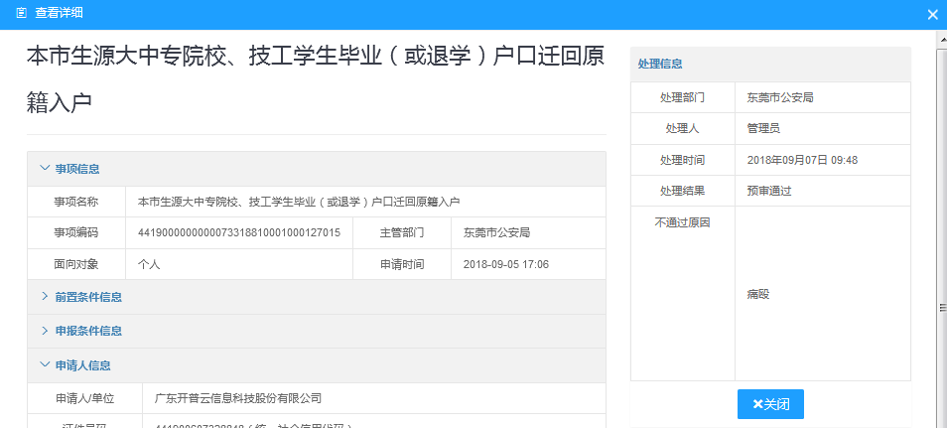

1. 异常处理
2. 显示错误提示信息，可以返回上一页面。
3. 跳出警告窗口进行警告
4. 信息不符合输入要求，文本框显示红色进行警告
5. 告知系统错误，统一调用报错页面进行显示，并将报错日志记录只日志文件中。

### **窗口受理登记（SBSL005）**

利用政务服务数据交汇平台中的机构窗口基础信息以及窗口与事项的对应信息，明确每个窗口可办理的事项清单，并通过政务大厅的信息公示系统予以公示。政务服务工作人员登录平台后，进入工作窗口，受理办事人提交的办事申请。根据办事人的身份信息，通过交汇平台获取服务对象信息自动填充事项申请登记表，按照事项要求审核相应材料，进行拍照、扫描等相应操作，完成事项受理。受理成功后，打印标准格式的受理回执给办事人，并通过统一消息提醒组件发送电子回执给办事人。按照“信任在先，审核在后”的网上办事制度，针对有条件的事项可以实行“容缺受理”制度，进一步提高群众办事效率。

窗口受理登记模块主要实现以下几点功能：

#### **接件管理**

1. 功能描述

1、窗口工作人员填写申请人的基本信息

2、根据事项办理的情况指引工作人员进行信息的登记和附件上传。

1. 使用用户

窗口工作人员

1. 前置条件

1、用户已经登录系统

2、后台已经配置好各事项的办理情形

1. 操作流程

1、登录申办受理办结子系统

2、进入窗口受理登记模块

3、输入事项名称，点击检索

4、从查询结果中选择事项进行登记

5、输入办事对象信息、代办信息、经办人信息

6、点击申报条件信息，选择办事情形

7、选择办事情形，提交附件材料

8、结束

1. 界面描述

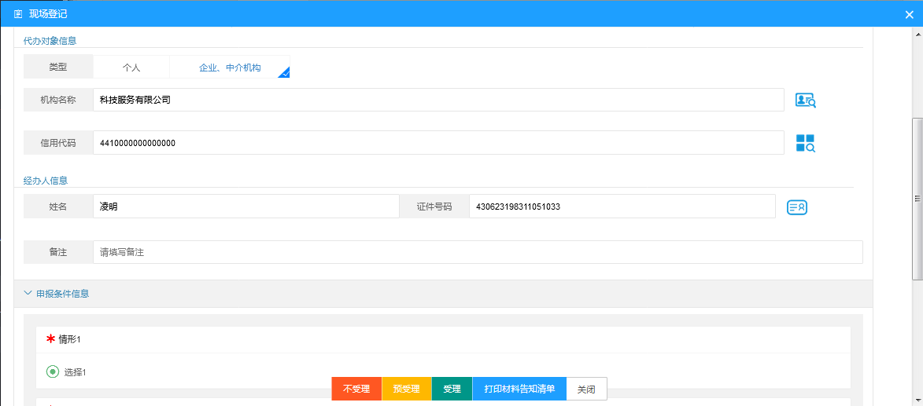

1. 异常处理
2. 显示错误提示信息，可以返回上一页面。
3. 跳出警告窗口进行警告
4. 信息不符合输入要求，文本框显示红色进行警告
5. 告知系统错误，统一调用报错页面进行显示，并将报错日志记录只日志文件中。

#### **受理**

1. 功能描述

窗口人员对接件提交的内容进行受理，并根据受理的结果打印受理通知书或者不予受理通知书。

1. 使用用户

窗口工作人员

1. 前置条件

1、用户已经登录系统

2、后台已经配置好各事项的办理情形

1. 操作流程

1、登录申办受理办结子系统

2、进入窗口受理登记模块

3、输入事项名称，点击检索

4、从查询结果中选择事项进行登记

5、输入办事对象信息、代办信息、经办人信息

6、点击申报条件信息，选择办事情形

7、选择办事情形，提交附件材料

8、结束

1. 界面描述



1. 异常处理
2. 显示错误提示信息，可以返回上一页面。
3. 跳出警告窗口进行警告
4. 信息不符合输入要求，文本框显示红色进行警告
5. 告知系统错误，统一调用报错页面进行显示，并将报错日志记录只日志文件中。

#### **补齐补正（缺功能截图）**

1. 功能描述

补齐补正功能登记办件编号、受理时间、部门、人员、时限、需补齐补正材料等信息。

1. 使用用户

窗口工作人员

1. 前置条件

1、用户已经登录系统

2、申报用户缺少材料

1. 操作流程

1、登录申办受理办结子系统

2、进入窗口受理登记模块

3、进入补齐补正页面

3、输入事项名称，点击检索

4、从查询结果中选择申办事项进行补齐补正

5、输入办件编号、受理时间、部门、人员、时限信息

6、上传补充的材料

8、结束

1. 界面描述
2. 异常处理
3. 显示错误提示信息，可以返回上一页面。
4. 跳出警告窗口进行警告
5. 信息不符合输入要求，文本框显示红色进行警告
6. 告知系统错误，统一调用报错页面进行显示，并将报错日志记录只日志文件中。

#### **业务监察统计**

1. 功能描述

提供监察统计功能，统计办件过程结果对接情况、申办情况、办件完整情况。

1. 使用用户

系统管理员、业务部门用户

1. 操作流程

1、用户登录申办受理办结子系统

2、进入窗口受理登记子模块

3、点击业务监察统计

4、输入统计的时间段

5、显示办件过程结果对接情况、申办情况、办件完整情况的数据。

1. 界面描述
2. 异常处理
3. 显示错误提示信息，可以返回上一页面。
4. 跳出警告窗口进行警告
5. 信息不符合输入要求，文本框显示红色进行警告

告知系统错误，统一调用报错页面进行显示，并将报错日志记录只日志文件中。

### **办结发证登记（SBSL006）**

系统判断办事过程信息中的办结信息表，自动进行办结登记。窗口工作人员录入办结发证的相关信息。

办结发证登记模块主要实现以下几点功能：

#### **收费业务列表（缺功能截图）**

1. 功能描述

收费业务列表列出所有待收费业务进行确认。只有经过收费确认的收费业务，业务模块中才能够办结、发证。

1. 使用用户

窗口工作人员

1. 前置条件

用户已经缴费

1. 操作流程

1、用户登录申办受理办结子系统

2、进入办结发证登记子模块

3、点击收费业务列表

4、显示已经收费、代收费的业务事项清单

5、点击代收费的业务事项

6、点击确认，对收费的情况进行确认

7、结束

1. 界面描述
2. 后置条件

只有经过收费确认的收费业务，业务模块中才能够办结、发证。

1. 异常处理
2. 显示错误提示信息，可以返回上一页面。
3. 跳出警告窗口进行警告
4. 信息不符合输入要求，文本框显示红色进行警告
5. 告知系统错误，统一调用报错页面进行显示，并将报错日志记录只日志文件中。

#### **已退费查询（缺功能截图）**

1. 功能描述

已经退费成功的业务，在已退费业务列表中可以进行查询，查看业务退费相关情况，退费额度及退费原因等。

1. 使用用户

窗口工作人员

1. 前置条件

用户已经缴费

1. 操作流程

1、用户登录申办受理办结子系统

2、进入办结发证登记子模块

3、点击已退费查询功能

4、输入查询条件，进行已退费事项信息的查询。

4、选择已退费事项

5、查看该事项的业务退费相关情况，退费额度及退费原因数据。

6、结束

1. 界面描述
2. 异常处理
3. 显示错误提示信息，可以返回上一页面。
4. 跳出警告窗口进行警告
5. 信息不符合输入要求，文本框显示红色进行警告
6. 告知系统错误，统一调用报错页面进行显示，并将报错日志记录只日志文件中。

#### **收费统计（缺功能截图）**

1. 功能描述

可以通过多维度进行统计收费情况，按照收费事项、收费项目进行汇总统计，也可以查看收费明细统计。

1. 使用用户

窗口工作人员

1. 前置条件

用户已经登录系统

1. 操作流程

1、用户登录申办受理办结子系统

2、进入办结发证登记子模块

3、点击收费统计

4、输入统计条件（时间段、事项类别、事项名称、申办人），进行收费信息的统计。

5、显示收费统计报表及收费明细

6、结束

1. 界面描述
2. 异常处理
3. 显示错误提示信息，可以返回上一页面。
4. 跳出警告窗口进行警告
5. 信息不符合输入要求，文本框显示红色进行警告
6. 告知系统错误，统一调用报错页面进行显示，并将报错日志记录只日志文件中。

#### **收费项目管理（缺功能截图）**

1. 功能描述

对收费项目进行数据（数据包括：收费项目名称、收费单位名称、收费金额）配置。

1. 使用用户

系统管理人员

1. 前置条件

用户已经登录系统

1. 操作流程

1、用户登录申办受理办结子系统

2、进入办结发证登记子模块

3、点击收费项目配置

4、输入配置信息

5、保存配置数据

6、结束

1. 界面描述
2. 异常处理
3. 显示错误提示信息，可以返回上一页面。
4. 跳出警告窗口进行警告
5. 信息不符合输入要求，文本框显示红色进行警告
6. 告知系统错误，统一调用报错页面进行显示，并将报错日志记录只日志文件中。

#### **收费账户管理（缺功能截图）**

1. 功能描述

对各个单位的收费账户进行管理，包括收费银行、收费账号、开户名等信息。

1. 使用用户

系统管理人员

1. 前置条件

用户已经登录系统

1. 操作流程

1、用户登录申办受理办结子系统

2、进入办结发证登记子模块

3、点击收费账号管理

4、输入收费银行、收费账号、开户名等收费账号信息，

5、保存收费账号配置数据

6、结束

1. 界面描述
2. 后置条件

弹出“收费账户信息保存成功”的提示

1. 异常处理
2. 显示错误提示信息，可以返回上一页面。
3. 跳出警告窗口进行警告
4. 信息不符合输入要求，文本框显示红色进行警告
5. 告知系统错误，统一调用报错页面进行显示，并将报错日志记录只日志文件中。

#### **缴费单据管理（缺功能截图）**

1. 功能描述

对缴费的单据进行模板配置，设定单据的编号号段，制作单据模版等。

1. 使用用户

系统管理人员

1. 前置条件

用户已经登录系统

1. 操作流程

1、用户登录申办受理办结子系统

2、进入办结发证登记子模块

3、点击收费单据管理

4、新建收费单据模板

5、输入收费单据的编号号段规则信息

6、保存单据模板数据

7、结束

1. 界面描述
2. 后置条件

弹出“缴费单据模板保存成功”的提示

1. 异常处理
2. 显示错误提示信息，可以返回上一页面。
3. 跳出警告窗口进行警告
4. 信息不符合输入要求，文本框显示红色进行警告
5. 告知系统错误，统一调用报错页面进行显示，并将报错日志记录只日志文件中。

#### **收费事项管理（缺功能截图）**

1. 功能描述

对收费审批事项进行配置管理，包括事项的收费账户、缴费单、收费项目进行配置管理。

1. 使用用户

系统管理人员

1. 前置条件

用户已经登录系统

1. 操作流程

1、用户登录申办受理办结子系统

2、进入办结发证登记子模块

3、点击收费事项管理

4、新建、修改、删除收费事项配置信息

5、输入事项的收费账户、缴费单、收费项目信息。

6、保存单据模板数据

7、结束

1. 界面描述
2. 后置条件

弹出“收费事项信息保存成功”的提示

1. 异常处理
2. 显示错误提示信息，可以返回上一页面。
3. 跳出警告窗口进行警告
4. 信息不符合输入要求，文本框显示红色进行警告
5. 告知系统错误，统一调用报错页面进行显示，并将报错日志记录只日志文件中。

#### **信息送达（缺功能截图）**

1. 功能描述

信息送达包括短信推送和移动终端查询。

1. 使用用户

业务申办用户、系统管理人员

1. 前置条件

用户已经登录系统

用户已经缴费

1. 操作流程

1、用户登录申办受理办结子系统

2、进入办结发证登记子模块

3、点击信息送达

4、输入查询条件缴费人姓名、缴费日期，进行缴费提醒信息数据的送达查询。

5、显示信息送达的数据

6、结束

1. 界面描述
2. 异常处理
3. 显示错误提示信息，可以返回上一页面。
4. 跳出警告窗口进行警告
5. 信息不符合输入要求，文本框显示红色进行警告
6. 告知系统错误，统一调用报错页面进行显示，并将报错日志记录只日志文件中。

#### **物流送达（缺功能截图）**

1. 功能描述

物流送达包括物流管理、物流信息查询、物流异常管理、物流统计、物流接口管理、物流管理、智能快递柜。

1. 使用用户

系统管理人员

1. 前置条件

用户已经登录系统

1. 操作流程

1、用户登录申办受理办结子系统

2、进入物流送达子模块

3、点击物流信息查询、物流异常管理、物流统计

4、输入查询条件（物流编号、寄件人姓名、寄件日期），进行物流信息查询、物流异常管理、物流统计。

5、显示物流信息、物流异常信息、物流统计

6、结束

1. 界面描述
2. 异常处理
3. 显示错误提示信息，可以返回上一页面。
4. 跳出警告窗口进行警告
5. 信息不符合输入要求，文本框显示红色进行警告
6. 告知系统错误，统一调用报错页面进行显示，并将报错日志记录只日志文件中。

#### **归档查询（缺功能截图）**

1. 功能描述

对已归档的业务可以按照受理时间段、办结时间段、业务主题、受理单位、业务流水号、办结状态等进行查询。

1. 使用用户

系统管理人员

1. 前置条件

用户已经登录系统

1. 操作流程

1、用户登录申办受理办结子系统

2、进入办结发证登记子模块

3、点击归档查询

4、输入查询条件（受理时间段、办结时间段、业务主题、受理单位、业务流水号、办结状态），进行归档数据查询。

5、显示归档事项的统计数据

6、结束

1. 界面描述
2. 异常处理
3. 显示错误提示信息，可以返回上一页面。
4. 跳出警告窗口进行警告
5. 信息不符合输入要求，文本框显示红色进行警告
6. 告知系统错误，统一调用报错页面进行显示，并将报错日志记录只日志文件中。

#### **归档事项统计（缺功能截图）**

1. 功能描述

生成每个审批事项的归档、办理信息的统计报表。

1. 使用用户

系统管理人员

1. 前置条件

用户已经登录系统

1. 操作流程

1、用户登录申办受理办结子系统

2、进入办结发证登记子模块

3、点击归档事项统计

4、输入统计条件（业务单位名称、时间段、业务类别、事项名称），进行归档事项的数据统计。

5、显示归档事项的统计数据

6、结束

1. 界面描述
2. 异常处理
3. 显示错误提示信息，可以返回上一页面。
4. 跳出警告窗口进行警告
5. 信息不符合输入要求，文本框显示红色进行警告
6. 告知系统错误，统一调用报错页面进行显示，并将报错日志记录只日志文件中。

#### **归档单位统计（缺功能截图）**

1. 功能描述

生成每个单位的归档事项的正常办结、中途办结、退件、不予受理、不予许可情况的统计报表。

1. 使用用户

系统管理人员

1. 前置条件

用户已经登录系统

1. 操作流程

1、用户登录申办受理办结子系统

2、进入办结发证登记子模块

3、点击归档单位统计

4、输入统计条件（业务单位名称、时间段），进行归档单位的数据统计。

5、显示归档单位的统计数据

6、结束

1. 界面描述
2. 异常处理
3. 显示错误提示信息，可以返回上一页面。
4. 跳出警告窗口进行警告
5. 信息不符合输入要求，文本框显示红色进行警告
6. 告知系统错误，统一调用报错页面进行显示，并将报错日志记录只日志文件中。

## **不动产并联审批子系统(合作伙伴提供)**

在房产交易及不动产登记的流程改革方面，并联审批管理模块通过数据交汇共享平台与不动产统一登记信息平台进行交互，能有效的实现网上办事+属地化、流程自定义再造，排队时间减少以及推进物流代替跑动、网上支付的预期目标。



通过信任在先，系统并联审批的机制，有效缩短了一周（5个工作日）的一手房交易事项办理周期。

子系统功能架构示意图如下所示：

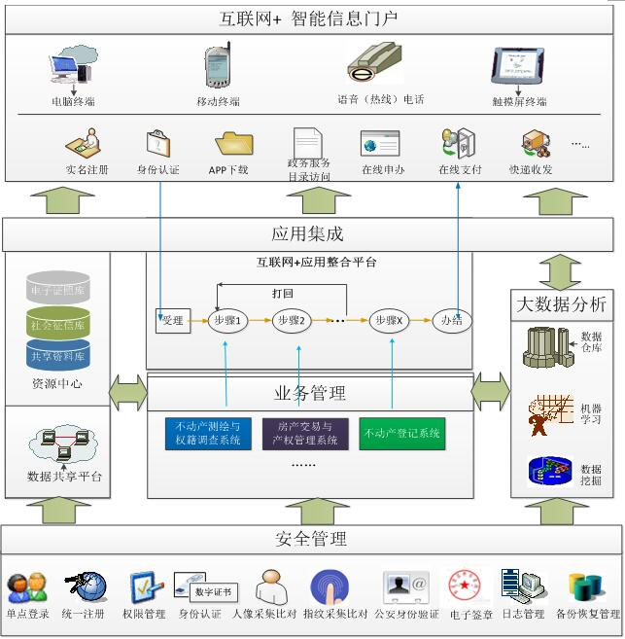



### **目标范围**

具体包括以下内容：

|  |  |  |
| --- | --- | --- |
| 序号 | 模块名称 | 功能点 |
| 1 | “双提升”子系统 | 统一收件，协同受理 |
| 2 | 实名认证，人证权三统一 |
| 3 | 信息核验，实时更新 |
| 4 | 在线缴税 |
| 5 | 微信服务平台 |
| 6 | 虚拟窗口 |
| 7 | 廉政风险防控 |
| 8 | 自助服务模式 |
| 9 | 压缩办证时限 |
| 10 | 不动产并联审批子系统 | 不动产登记管理 |
| 11 | 不动产档案管理 |
| 12 | 国土数据迁移 |
| 13 | 商品房现房网签 |
| 14 | 商品房现房合同备案管理 |
| 15 | 商品房交易资金监管 |
| 16 | 存量房转让管理 |
| 17 | 存量房转让合同备案管理 |
| 18 | 存量房交易资金监管 |
| 19 | 房屋抵押网签 |
| 20 | 房屋抵押合同备案管理 |
| 21 | 房屋租赁网签 |
| 22 | 房屋租赁合同备案管理 |
| 23 | 从业主体信用管理 |
| 24 | 房屋交易档案管理 |
| 25 | 房管数据迁移 |
| 26 | 不动产权籍调查图文一体化管理子系统 | 基本图形操作 |
| 27 | 信息共享子系统 | 信息协同 |
| 28 | 公开查询子系统 | 数据抽取模块 |
| 29 | 监管分析子系统 | 案件监管 |
| 30 | 不动产登记数据建库 | 数据库体系结构 |
| 31 | 基础应用 | 互联网+智能门户 |
| 32 | 应用平台整合 |
| 33 | 统一注册管理与单点登录 |
| 34 | 身份认证 |
| 35 | 电子签章 |
| 36 | 日志管理 |
| 37 | 备份和恢复 |

### **门户及基础应用**

统一交易、登记、缴纳税费等的申请门户，实现个人、企业（开发、经纪、银行、保证等）单点登录。

通过互联网、二维码、身份认证等技术提供测绘调查、交易、登记、缴纳税费、贷款等的在线办理和查询。

**数据中心**

建立统一的数据中心，实现全面、唯一、一致的个人、法人、不动产测绘调查、交易、登记、纳税费、贷款等共享库。

**系统对接及上报**

东莞市不动产登记系统是与国土、住建、税务、公积金、公检法、公证处、网签交易等各部门综合运营管理的大型业务管理系统，系统需要兼容不同技术架构的数据接口，确保系统与省级各联合审批职能部门及其他电子政务系统进行数据交换。

依照省级不动产接入标准，东莞市不动产统一登记平台需将存量登记数据、统一登记数据以及日常新增数据进行分批次、一次性或者实时的上报，并对接到省级不动产数据管理中心最后上传到全国不动产登记数据库中，实现全国不动产数据的汇总和大数据管理。

**数据共享平台**

实现测绘调查、交易管理、不动产登记、税费缴纳、金融贷款、公安人口、工商登记、民政婚姻、人社社保等部门的数据共享交换。

**应用整合平台**

全面支持和保障业务流的再造，从而实现高效率和低风险。

**社会化查询**

提供基于互联网的社会化查询服务，通过身份核验、数据加密等手段保障查询安全。不动产登记信息公开、查询系统实现面向社会公众的主动信息公开和面向属地权利人、利害人的被动信息查询等功能。不动产登记登记管理机构通过不动产登记信息公开、查询系统面向社会公众主动公开不动产单元登记位置、登记状态等相关信息；面向属地权利人、利害关系人提供不动产信息查询服务，系统可以查询登记业务办理进度、办理状态登记信息，保障不动产权利人、利害关系人的合法利益。

**大数据分析**

提供查询、统计、分析（时序、空间等）、挖掘、人工智能等功能。

**统一注册管理与单点登录**

统一注册管理是所有应用的基础安全平台，为各应用的集中用户及单点登录（SSO）的实现定义了统一的框架；

系统可由设定权限的账户密码登陆到档案管理系统中，系统会根据权限自动分配用的使用的功能和界面，确保系统使用的安全性和可靠性，普通权限用户还可以通过账户管理功能修改自己的账户基本信息，包括昵称、头像以及密码等基本信息。

**身份认证**

对访问用户进行统一的身份认证，并使用增强的身份认证方式，对用户信息和认证手段做统一管理。数字证书、静动态口令、短信、二维码、生物特征等认证方式均被纳入服务平台，被不同安全级别的访问所用。

**电子签章**

支持基于CA认证的数字证书、电子签章技术，支持无纸化办公。

**数据加密**

对关键信息加密，提供对共享数据除在网络层面的保护外，使用的最常见的保护措施。

**日志管理**

对系统及数据库的操作过程记录的管理，详细记录新增、变化、删除的内容、时间等操作历史。

**备份和恢复**

提供完备的数据备份（可定期和随时进行）和恢复功能，防止因人为或意外造成的数据丢失，保证系统长期稳定、安全运行。

### **国土功能并联整合**

**不动产登记管理**

实现各类不动产登记业务从申请、受理、审核、登簿、发证到归档全流程数字化管理。能够根据《不动产登记暂行条例》、《不动产登记暂行条例实施细则》中规定的所有业务类型由用户根据需要定义各种业务类型的流程；并根据业务类型不同，生成相应的符合电子报件要求的电子报件资料；具有税费计算、表单打印、并案、提交、回退、取件、收件、业务历史追溯、询问笔录生成、合法性自动校验等功能；能够通过不动产登记单元号、权证号、权证二维码、受理通知单二维码等多种方式调取业务；提供图查属性、属性查图，包括通过不动产登记单元编码查不动产单元图形信息，通过地查人、人查地、地查楼、楼查房、房查人等。

**不动产档案管理**

实现不动产登记档案的管理，也为税务、法院、教育、公安、民政、财政、工商、金融、审计、统计等政府部门提供全面、一致的不动产登记档案查询服务。

系统实现档案的综合管理功能，涉及的范围涵盖档案管理活动中需要用计算机进行管理或处理的所有环节，包括对档案数字化工作中的扫描、数据转换、修版、正文录入、校对、著录、审核等处理环节的管理功能；文件或材料收集；档案整编（数据采集、类目设置、数据校检、目录生成、数据统计、打印输出等基本功能，并能实现根据主题词（或关键词）及分类号自动标引的功能）；检索查询；借阅管理；档案利用；辅助实体管理(包括对档案征集、接收、移交以及档案鉴定、密级变更等进行相应的管理或处理)。

**国土数据迁移**

将国土老系统的历史数据经过清理，建立与新系统目标库的映射关系增量、实时迁移入新系统目标库。

### **房产功能并联整合**

#### **商品期现房网签**

实现开发企业管理、楼盘管理、预（现）售许可、商品期房（现房）网上认购、商品期房（现房）网上签约、期房转现房等系统功能，各流程步骤（申请、受理、审核等）、角色、权限、合同模板均可灵活设定，支持房屋状态公示、网上查询房源信息，支持打印各种表单、合同（含二维码）等功能。

#### **商品期现房合同备案管理**

实现商品期房（现房）网签合同的在线备案，包括备案新增、备案注销、备案变更、备案查询等管理功能，支持签约和备案的并案办理。

#### **商品房交易资金监管**

实现对预售商品房交易资金从建立监管账户、资金收取、资金使用、解除监管全过程的管理，并且自动生成各类预售资金监管统计表格及账目，能够与商品期现房销售管理系统实时数据同步，协同运作。

#### **存量房转让管理**

实现经纪机构管理、存量房录入、存量房发布、存量房认购、签约等管理，各流程步骤（申请、受理、审核等）、角色、权限、合同模板均可灵活设定，支持网上查询房源信息，支持打印各种表单、合同（含二维码）等功能。

#### **存量房转让合同备案管理**

实现存量房网签合同的在线备案，包括：备案新增、备案注销、备案变更、备案查询等管理功能，支持签约和备案的并案办理。

#### **存量房交易资金监管**

实现交易结算资金账户建立和存量房交易结算资金划转协议签订以及存量房交易资金的收取、划转、退款等功能，完成存量房交易资金从建立监管到解除监管的全过程。支持自动生成各类存量房交易资金统计表及账目，能够与存量房转让管理系统实时数据同步、协同运作。

#### **房屋抵押网签**

实现商品期（现）房、存量房抵押合同网签管理，包括在建工程抵押合同管理、预购商品房抵押合同管理、现房抵押合同签订、注销、变更、查询等功能。支持流程、角色、权限、合同模板的灵活设定，支持各种表单及合同（含二维码）的打印。

#### **房屋抵押合同备案管理**

实现商品期（现）房、存量房抵押合同的在线备案，包括：备案新增、备案注销、备案变更、备案查询等管理功能，支持签约和备案的并案办理。

#### **房屋租赁网签**

实现商品期（现）房、存量房租赁合同网签管理功能。包括租赁合同的签订、注销、变更和查询等功能。支持流程、角色、权限、合同模板的灵活设定，支持各种表单及合同（含二维码）的打印。

#### **房屋租赁合同备案管理**

实现商品期（现）房、存量房租赁合同的在线备案，包括：备案新增、备案注销、备案变更、备案查询等管理功能，支持签约和备案的并案办理。

#### **从业主体信用管理**

实现房地产开发企业、测绘机构、经纪机构、物业、中介、评估机构等从业主体资质备案和企业及人员信用档案的管理。

#### **房屋交易档案管理**

档案管理系统是业务系统办理成果的归集，通过信息技术实现档案的数字化管理，数字化包括两个方面，一是将档案内容进行结构化抽取，得到科学分类的、关键的、有意义的指标数据，然后分别按要求存储在数据库中，此部分数据基本都通过业务系统直接归档自动生成档案；二是影像化档案，将纸质档案扫描为图片文件，并建立相关的目录和索引，让图片与业务数据紧密集成，形成完整的电子档案。系统应包含数据归档、档案上架、借阅、转移、销毁及档案查询等功能。

#### **房管数据迁移**

将房管老系统的历史数据经过清理，建立与新系统目标库的映射关系增量、实时迁移入新系统目标库。

### **功能需求分析**

#### **登记需求**

不动产登记要满足不动产权利人、利害关系人对于集体土地所有权、房屋等建筑物和构筑物所有权、森林和林木所有权、土地承包经营权、建设用地使用权、宅基地使用权、地役权、抵押权等的登记需求，登记业务要涵盖首次登记、变更登记、转移登记、注销登记、更正登记、异议登记、预告登记、查封登记和法律、行政法规规定的其它登记等。

登记业务的办理支持以图形为驱动，以图形化的形式显示不动产单元的登记状态，具备业务模块快速搭建、登记业务和登记流程的再造、表单的自定义、权限的灵活配置等功能，支持外接设备如摄像头、身份证识别器、条形码识别设备、二维码识别设备和高拍仪等常用辅助设备的接入，提高登记信息录入的效率，同时要保证录入信息的准确性、规范性。

#### **管理需求**

在不动产业务办理的过程中，要逐步落实规范化的管理要求。业务逻辑要符合规范，数据登簿之前，通过校验认证检查后，才能在不动产登记业务管理系统中打印输出不动产登记证书。

建立全方位的不动产登记监管体系，包括业务逻辑监管、环节时限监管；对上报的数据进行监管，包括数据的逻辑性、内容的完整性。

#### **应用需求**

从业务应用的角度进行分析，不动产登记需要为不动产审批和交易主管部门、信息协同部门、权利人、利害关系人及社会公众提供应用服务。

满足住建、国土、林业和农业部门之间登记数据的协同共享。

向公检法、财政税务、金融等部门提供信息共享服务。

社会化信息公开，制定不动产登记信息的社会化公开查询内容，从不动产登记数据库中抽取相应的信息，通过公开查询系统进行查询，满足社会公众的不动产登记信息查询需求。

#### **可扩展性需求**

不动产平台可扩展性应当满足不断增长的数据管理需求、不断增长的终端用户需求、不断增长的功能类型以及个性化定制需求。

（1）不断增长的数据管理需求

信息平台在运行过程中，数据在不断的积累，对数据管理也提出新的要求。要求系统不仅能够支持增量的数据管理，更重要的是数据在传输、计算量增大的时候，保证系统数据管理的性能要求，如数据实时传输等的要求。

（2）不断增长的终端用户需求

随着业务的发展，系统的用户会越来越多，系统应满足增量用户的性能需求。

（3）不断增长的功能类型需求

随着业务需求的深化，系统功能需求增加。系统应具有良好的可扩展性，能定制增加新的功能、新的业务流程、新的统计报表等。

（4）个性化定制需求

系统应能满足登记机构的业务办理个性化需求，在业务流程、业务统计等方面提供个性化定制方式。

#### **信息量估算及性能需求**

1. 登记业务处理量估算

根据目前不动产业务统计情况，全市33镇街（园区）房产方面主要业务包括：一手房转移登记、二手房转移登记、抵押登记、按揭转抵押登记、发证登记、注销抵押登记、查封登记以及其他业务登记，平均每天约为2600件。国土方面主要业务包括：首次登记、转移登记、查封登记、抵押登记、注销抵押登记以及其他登记，平均每天约为：20宗。林地、海域等其他不动产登记数据量较少。自2016年6月30日全市发放第一本不动产权证书截止到2016年9月20日，全市目前已经受理超过 40000宗不动产业务，已经打印待发放的不动产权证书4693本，不动产权证明2659本，已经发放的不动产权证书3318本，不动产权证明3106本。

不动产业务办理涉及全市33个镇街（园区）不动产交易所，用户人数约1000人，业务受理量每天超过2600件，系统操作处理频度每天超过一万次以上，在此数据要求下，对不动产登记系统的并发访问、数据管理以及网络和服务器设备要求都有非常高的要求。为确保不动产登记的顺利进行，信息系统需满足承载超过3000以上并发访问数据管理和业务处理能力，计算机网络需满足专线20M以上网络带宽，主机服务器需满足8核CPU，96Gb以上内存配置要求。

1. 登记档案业务量估算

经过国土、房管以及林业、海洋部门统计数据，目前国土纸质档案数据约120万卷正副本分别存放在市局和各镇街（园区），但还未进行档案资料的电子化扫描和信息化管理。房产登记档案目前约180万卷，档案数据基本已经全部经过电子化处理并扫描归档，纸质档案全部存放到各镇街（园区）。目前国土档案正在整理和扫描，预计需2年左右时间完成全部档案的整理和电子信息化处理工作，房管方面档案目前已经通过招投标确定了档案扫描和整理企业进行不动产档案的装订和扫描入库工作，该工作目前正在进行。

全市不动产历史档案数据的整理和存储都是影响不动产科学有效管理的重要方面。历史档案数据由于信息缺失和遗漏较多，数据整理工作量巨大，需查阅相关纸质档案数据后再进行数字化信息填补，必要的还需要进行外业数据采集补录相关信息。

#### **信息安全保障需求**

根据国家信息安全等级保护定级指南要求，初步确定本项目的安全保护等级为第三级，即应满足“应能够在统一安全策略下防护系统免受来自外部有组织的团体、拥有较为丰富资源的威胁源发起的恶意攻击、较为严重的自然灾难、以及其他相当危害程度的威胁所造成的主要资源损害，能够发现安全漏洞和安全事件，在系统遭到损害后，能够较快恢复绝大部分功能。”

| **等级** | **对象** | **侵害客体** | **侵害程度** | **监管强度** |
| --- | --- | --- | --- | --- |
| 第一级 | 一般系统 | 合法权益 | 损害 | 自护保护 |
| 第二级 | 合法权益 | 严重损害 | 指导 |
| 社会秩序和公共利益 | 损害 |
| 第三级 | 重要系统 | 社会秩序和公共利益 | 严重损害 | 监督检查 |
| 国家安全 | 损害 |
| 第四级 | 社会秩序和公共利益 | 特别损害 | 强制监督检查 |
| 国家安全 | 严重损害 |
| 第五级 | 极端重要系统 | 国家安全 | 特别严重损害 | 专门督查检查 |

本项目在建设和运营过程中应重视基础安全、物理安全、网络安全、应用安全、数据安全并做好安全管理工作。具体如下所述：

1、基础安全

需要制定信息安全体系结构、信息安全框架、信息安全模型、加密技术、签名技术、完整性技术、鉴别机制、访问控制机制、抗抵赖机制、公证机制、事件检测和报警、安全审计跟踪、安全回复等方面的标准和规范。

2、物理安全

需要制定物理环境和保障、机房安全、产品安全、介质安全等方面的标准和规范。

3、网络安全

制定网络安全、安全协议等方面的标准和规范。

4、应用安全

制定硬件应用平台、软件应用平台、人机接口、安全工程和服务、人员资质、政法行业应用等方面的标准和规范。

5、数据安全

制定数据的备份与回复、容灾等方面的标准和规范。

6、安全管理

制定管理基础、系统管理、测评认证等方面的标准和规范。

#### **信息资源共享需求**

不动产登记信息共享需求包括三个方面，一是与国土、住建、农业、林业、海洋等不动产审批和交易主管部门之间的信息协同共享；二是向公安、民政、财政、税务、工商、金融、审计、统计等部门提供信息共享服务；三是向权利人、利害关系人提供依法信息共享查询服务。

在不动产登记业务办理环节构建协同共享数据库，为不动产登记管理机构和不动产审批和交易主管部门，提供业务办理协同共享需求，防范违规业务行为的发生，确保业务办理安全。采用申请-查询-回复的共享方式，为公安、民政、财政、税务、工商、金融、审计、统计等部门提供特定信息的查询共享服务。

面依托互联网，依据不动产登记信息依法查询的有关规定，向权利人、利害关系人提供社会化信息查询服务。

#### **信息公开及数据开放需求**

根据《中华人民共和国政府信息公开条例》与《国土资源部政府信息公开工作规范》指示，以下信息应当进行公开：

（1）国土资源管理有关法律、行政法规、部门规章和规范性文件；

（2）全国土地利用总体规划、矿产资源规划等各类国土资源规划；

（3）有关国土资源统计信息；

（4）部年度财务预算、决算报告；

（5）部行政事业性收费的项目、依据、标准；

（6）部行政审批事项目录和行政审批事项办事指南、审批流程；

（7）国土资源管理业务的办理部门、办理程序、办理时间、地点等；

（8）挂牌督办的国土资源重大、典型违法违规案件处理情况，国家土地督察公告和国家土地督察年鉴；

（9）突发地质灾害应急预案以及其他与国土资源管理有关的突发公共事件应急预案、地质灾害预报预警信息等；

（10）部机关机构设置及其工作职责、职能；

（11）干部任免和公务员考试录用、选调和遴选情况；

（12）部制定部门规章、规范性文件、重大政策措施和编制重要规划过程中，需要社会公众广泛知晓和参与，应当主动公开的政府信息；

（13）依照法律、行政法规和国家有关规定应当主动公开的其他政府信息。

法律、行政法规和国家有关规定对上述事项的公开权限另有规定的，从其规定。

## **投资项目并联审批子系统(合作伙伴提供)**

并联审批是对涉及两个以上部门共同审批办理的事项，实行由一个中心（部门或窗口）协调、组织各责任部门同步审批办理的行政审批模式。结合行政审批制度改革，充分利用政务服务平台，支撑企业设立登记多证合一、投资项目并联审批、投资项目多评合一、投资项目多图联审以及不动产并联审批等拓展应用。

### **与奥格对接**

奥格接收开普云传输的申报基本信息后，将每一步审批的信息调用此接口，开普云接收并保存至系统中。

#### **功能描述**

调用奥格接口将并联审批的信息传给奥格，奥格方面进行入库，然后奥格方面审批，将每一步审批信息调用开普云的接口，开普云入库。

#### **用户与系统的交互过程**

无

#### **操作前提**

需要投资项目并联审批子系统提供接口。

#### **业务数据**

输入：

|  |  |
| --- | --- |
| **输入参数** | **数据** |
| sblsh | A001 |
| status | 承办 |
| create_date | 2018-07-03 00:00:00 |
| create_user | 开普云 |
| create_userid | 1 |
| yijian | 同意 |
| bz | 备注 |
| bjlx | 1 |
| issj | 0 |
| flowtype | 0 |
| url | Xxx |
| flowid | 1 |
| maxday | 5 |
| itemname | 事项名称 |
| is_specialP | 0 |
| specialP_start | 2018-07-31 00:00:00 |
| specialP_end | 2018-08-05 00:00:00 |
| zjlx | 身份证 |
| zjmc | 身份证 |
| zjbh | 400000199401010000 |
| fzjg | 公安局 |
| zjyxq | 2018-07-31 00:00:00 |

输出：

|  |  |  |  |
| --- | --- | --- | --- |
| **参数名称** | **字段名称** | **字段类型** | **描述** |
| sblsh | 申报流水号 | 字符串 | 主键 |
| status | 状态 | 字符串 | 标识审批步骤，如：部门受理，待办结等 |
| create_date | 创建时间 | 字符串 | 审批时间 |
| create_user | 创建人 | 字符串 | 审批人（省厅用户名称） |
| create_userid | 创建人id | 字符串 | 审批人id（省厅用户id） |
| yijian | 意见 | 字符串 | 参数值 |
| bz | 备注 | 字符串 | 参数值 |
| bjlx | 办结类型 | 字符串 | 参数值为1/2/3，分别代表：直接办结，出证办结，退件办结；注：此项非空代表审批完结 |
| issj | 是否送件 | 字符串 | 参数值为0/1，代表否/是，bjlx为3时才有此项选项 |
| flowtype | 审批类型 | 字符串 | 参数值为0/1，代表待办/已办 |
| url | 表单链接 | 字符串 | 参数值，列表每行对应表单跳转链接 |
| flowid | 审批工作流id | 字符串 | 参数值 |
| maxday | 承诺天数 | 字符串 | 参数值 |
| itemname | 事项名称 | 字符串 | 参数值，阶段下对应所有事项名称，以“,”分割 |
| is_specialP | 是否流程进入特殊程序 | 字符串 | 参数值，0否1是 |
| specialP_start | 特殊程序开始时间 | 字符串 | 参数值， is_specialP为1时出现 |
| specialP_end | 特殊程序结束时间 | 字符串 | 参数值，is_specialP为1时出现 |
| zjlx | 证件类型 | 字符串 | 参数值， bjlx为2时才有此项选项 |
| zjmc | 证件名称 | 字符串 | 参数值， bjlx为2时才有此项选项 |
| zjbh | 证件编号 | 字符串 | 参数值， bjlx为2时才有此项选项 |
| fzjg | 发证机构 | 字符串 | 参数值， bjlx为2时才有此项选项 |
| zjyxq | 证件有效期 | 字符串 | 参数值， bjlx为2时才有此项选项 |
| fzfj | 发证附件 | Json | 发证附件列表 |
| fzfj.name | 发证附件名称 | 字符串 | 参数值 |
| fzfj.gs | 发证附件格式 | 字符串 | 参数值，png等 |
| fzfj.url | 发证附件链接 | 字符串 | 参数值，用于下载附件 |

#### **业务规则**

调用奥格接口将并联审批的信息传给奥格，奥格方面进行入库。

奥格方面审批，将每一步审批信息调用开普云的接口，开普云入库。

#### **后置条件**

无

#### **异常情况及处理方式**

利用JAVA中异常处理，进行抛出异常，抛出后开发人员进行调试。

### **工程建设项目并联审批子系统**

工程建设项目并联审批子系统包括项目前期策划预审、工程建设项目并联审批、工程建设项目多评合一、工程建设项目多图备案四部分。

#### **项目前期策划预审**

#### **工程建设项目库管理**

根据建设工程项目对应关系创建项目编码对应表，实现对项目基本信息的维护管理。通过获取项目信息库，可以实现以项目为主线，统一关联同一项目内的所有行政许可审批服务事项。同一项目内的所有行政许可审批服务事项可以共享项目信息。

#### **企业信息管理**

通过获取企业信息，以企业信息为抓手，从各审批事项办理中提取企业信息并沉淀，并通过事项办理不断补充、更新信息，为各类审批事项办理提供数据支持。

#### **项目管理阶段的定义**

系统能够自定义项目的阶段，并能对项目的阶段进行配置，将项目阶段设计为项目预选库、项目预备库、拟建库、在建库、竣工库等。

#### **项目预审管理**

对工程建设项目审批提交材料进行预审批，申报人通过网上办事大厅提交申请材料，系统分发至各审批主管部门进行实质性审查，确定材料的合法性，并一次性告知申报人需要补正的材料。

#### **重大项目预审批管理**

市重大项目用地在出让或流转阶段，审批部门可以同步开展建设用地规划许可证、建设工程规划许可证、建设工程消防设计文件审核、应建或易地修建防空地下室的民用建筑项目许可、建筑工程施工许可证等审批，先出具预审批意见、加盖“预审批专用章”，待项目用地手续等法定前置条件完善并补齐相关资料后，再将预审批文件转化为正式审批文件。

预审批分为全过程预审批和阶段性预审批。全过程预审批是指项目从立项批复之后到施工许可全过程预审批；阶段性预审批是指项目从立项批复之后到建设工程规划许可阶段的预审批。

### **工程建设项目并联审批**

#### **受理材料统一分发**

对收到的并联事项材料按照设定的流程统一分发到对应部门的首席代表，部门首席代表预审材料后正式受理。

#### **办件流程流转**

按照项目审批流程框架，各职能部门完成各自的内部审批流程之后，最后一步由部门首席代表进行办结，在统一界面录入项目审批结果信息、上传附件。

##### **项目办理详细信息查看**

提供图文一体化的前台展示界面，各单位用户可通过该展示平台查看一张图，并结合一张图获取项目办理的详细信息，包括项目空间位置、各单位办理时间、办理意见、办理结果、项目附件等内容。

##### **项目空间定位**

系统根据项目办理过程中相应单位用户上传的空间范围文件，可自动定位至一张图，用户可在一张图中明确该项目所在区域。

##### **材料预览**

可以打开PDF、Word等文件进行预览。

##### **过程协同**

办事过程中可以进行征询其他相关部门意见，或通知其他部门启动关联审批。

##### **审批结果共享**

各单位用户可共享其他单位的审批意见，并可查看项目办理进度，获取项目审批的进展情况。不同部门关联事项的审批结果可以相互呈现，对结果具有前后置关系的内容可以选择信任在先或者等待挂起。

#### **项目审批流程监控**

对审批流程图进行监控，牵头单位可以定义预警条件，具备消息提示/反馈、流程催促与警示等功能。

#### **容缺受理**

对允许空缺的投资项目材料提供容缺受理的功能，设定相应的期限要求办事人进行补交。

#### **督察督办**

关联电子监察子系统模块，实现对投资项目的督查督办，对上级要求的硬性指标进行自动装载核验。

#### **汇总分析**

对并联审批的内容进行合理统计分析，包含时间进度、案件办理等内容，并形成报表。

#### **审批流程配置**

配置每个阶段的流程，包括事项、用户、承诺时限等。

#### **联合踏勘进度展示**

由牵头单位登记联合踏勘信息（关联项目信息），统一受理材料，发送联合踏勘信息，各责任单位接收。

各踏勘单位接收后在系统中登记审批事项办件并进行材料匹配。各责任单位接收后在系统中进行审批。事项办理时限超时默认通过制，对于默认通过的审批办结批复，盖政务服务中心审批章。

设立项目的联合踏勘进度展示，通过统计甘特图和进度百分比对项目进度进行展示，并与监察模块进行交互。

### **工程建设项目多评合一**

优化建设工程项目评估审批流程，将各项评估评审由串联方式调整为并联方式进行，加强整合优化，实行统一受理、统一编制、同步评审、同步审批、统一反馈的服务新模式。

实施范围主要包括建设工程项目所涉及的固定资产投资项目节能审查、生产建设项目水土保持方案审批、洪水影响评价审批、入河排污口设置审核、建设项目环境影响评价文件审批、固定资产投资项目社会稳定风险评估、取水许可等事项。

#### **统一受理**

市政务服务办牵头设立的“建设工程项目网上评审服务平台”为依托，政务服务中心在松山湖实体审批大厅设立建设项目“多评合一”专窗，实行由一个窗口统一受理项目建设单位提交的项目基本材料，在线赋予项目代码，并交由各相关部门审核，一次性告知须提交的材料清单和工作要求。

#### **同步评审**

申报人完成各项报告编制后，统一提交“多评合一”窗口，窗口分别交办各部门进行第三方评审或组织专家评审。各项报告及材料经审查需要修改的，“多评合一”窗口应在1个工作日内通知项目单位修改（修改时间和再次评审时间不计入评审时限）。

评审完成后，由政务服务中心根据各专业部门审查意见出具统一的评估审查报告（专业部门评审意见为附件），通知相关审批单位受理。

#### **同步审批**

各部门根据受理通知、申报材料、统一评审意见及法定要求提交材料，立即同步组织开展相关工作，在统一时间段内同步出具相关审批或意见文件，法律有明确规定前置条件的，按规定先后顺序出具审批文件。

#### **统一反馈**

“多评合一”窗口根据各相关部门审批结果，统一向项目建设单位反馈。

#### **多评合一配置**

支持多评合一、联评联审的流程配置。

统一受理投资项目所需的材料原件、复印件，并进行统一伴随系统流程的材料分发；

对需要进行第三方评估的内容合并提交，将所有评估材料汇聚且正向通过后，才允许进入评审环节；

由政务服务机构会同相关部门，对项目进行统一评审，评审结论装载关联至系统流程信息库；

合并多个项目的审批结果，给出审批结论，对要求调整的内容进行流程等待；针对不同审批结论作出差异结果响应。

### **工程建设项目多图备案**

基于统一GIS电子地图对工程建设项目的用地红线、涉及空间规划等进行图文查询。

#### **地图基本功能**

实现地图的放大、缩小、平移、图层管理等基础功能，在地图上能够量测两点间的距离，完成对面积的测算。

#### **地图定位**

用户可以根据预审项目的空间文件自动定位至该项目拟选的空间位置，查看项目与周边环境之间的空间布局关系。

#### **空间文件导入**

支持导入SHP、CAD格式的项目空间范围文件。

#### **并联备案**

项目审查合格之后形成的各项审查成果同时提交给住建、消防、人防主管部门进行备案，实现一份审查成果多方共用，优化备案流程，提升备案效率。

#### **统一交付**

设计文件在申报、设计、审查、反馈等环节中以统一文件格式进行传输。同时，依据《中华人民共和国电子签名法》《中华人民共和国签章条例》有关规定，勘察设计企业、审查部门及相关人员在报审的设计文件上加盖电子签章和电子签名，以保证设计文件数字化后的合法性、真实性和有效性。

## **统计分析子系统建设（TJFX）**

建设统计分析系统，可以对全市政务服务中心大厅效能分析、网上办事用户行为分析、部门业务办理情况统计等进行综合统计。

支持灵活的查询统计设置，可按时间段、部门、事项类型等进行设置，自动生成办件统计、满意度统计、部门办件汇总、办理事项汇总统计、办理时效统计、部门时效统计、异常数据统计、咨询问题汇总统计等数据统计报表，支持在线打印、电子表格导出功能。支持用图表的方式直观展现整体情况，包括各部门办件量、平均用时、办件满意度、异常办件等。



### **事项及统计（TJFX001）**

#### **事项分类统计**

1. 功能描述

生成事项分类统计报表，按城镇区域、委办局、事项复杂度、办理时限等统计条件进行事项分类统计

1. 使用用户

系统管理员、业务部门用户

1. 前置条件

用户已登录系统

1. 操作流程

1、用户登录统计分析子系统

2、进入事项及统计子模块

3、点击事项分类统计

4、输入统计条件（城镇区域、委办局、事项复杂度、办理时限），进行事项分类数据的统计。

5、显示事项分类数据

6、结束

1. 界面描述
2. 异常处理
3. 显示错误提示信息，可以返回上一页面。
4. 跳出警告窗口进行警告
5. 信息不符合输入要求，文本框显示红色进行警告
6. 告知系统错误，统一调用报错页面进行显示，并将报错日志记录只日志文件中。

#### **办事流程进度统计**

1. 功能描述

生成办事流程进度统计报表，按办事流程环节（网上填写节点、预受理节点、预约到现场节点）条件进行数据统计。

1. 使用用户

系统管理员、业务部门用户

1. 前置条件

用户已登录系统

1. 操作流程

1、用户登录统计分析子系统

2、进入事项及统计子模块

3、点击办事流程进度统计

4、输入统计条件（网上填写节点、预受理节点、预约到现场节点），进行事项流程数据的统计。

5、显示办事流程进度统计数据

6、结束

1. 界面描述
2. 异常处理
3. 显示错误提示信息，可以返回上一页面。
4. 跳出警告窗口进行警告
5. 信息不符合输入要求，文本框显示红色进行警告
6. 告知系统错误，统一调用报错页面进行显示，并将报错日志记录只日志文件中。

#### **物流统计**

1. 功能描述

生成物流信息统计报表，按时间段、事项类别、事项名称等条件进行物流里程数、物流派送时间的数据统计。

1. 使用用户

系统管理员、业务部门用户

1. 前置条件

用户已登录系统

1. 操作流程

1、用户登录统计分析子系统

2、进入事项及统计子模块

3、点击物流统计

4、输入统计条件（时间段、事项类别、事项名称），进行事项流程数据的统计。

5、显示物流统计数据

6、结束

1. 界面描述
2. 异常处理
3. 显示错误提示信息，可以返回上一页面。
4. 跳出警告窗口进行警告
5. 信息不符合输入要求，文本框显示红色进行警告
6. 告知系统错误，统一调用报错页面进行显示，并将报错日志记录只日志文件中。

#### **预约时间统计**

1. 功能描述

按时间周期对预约情况进行统计，如按年度、季度、月份进行分类显示。

1. 使用用户

系统管理员、业务部门用户

1. 前置条件

用户已登录系统

1. 操作流程

1、用户登录统计分析子系统

2、进入事项及统计子模块

3、点击预约时间统计

4、输入统计条件（月度、季度、年度），进行事项预约数据的统计。

5、显示事项预约数据

6、结束

1. 界面描述
2. 异常处理
3. 显示错误提示信息，可以返回上一页面。
4. 跳出警告窗口进行警告
5. 信息不符合输入要求，文本框显示红色进行警告
6. 告知系统错误，统一调用报错页面进行显示，并将报错日志记录只日志文件中。

#### **频次统计**

1. 功能描述

对事项预约的频次进行统计，可以以办事人为单位或以区域预约为单位进行统计。

1. 使用用户

系统管理员、业务部门用户

1. 前置条件

用户已登录系统

1. 操作流程

1、用户登录统计分析子系统

2、进入事项及统计子模块

3、点击频次统计

4、输入统计条件（办事区域、业务事项），进行办事频次数据的统计。

5、显示办事频次的数据

6、结束

1. 界面描述
2. 异常处理
3. 显示错误提示信息，可以返回上一页面。
4. 跳出警告窗口进行警告
5. 信息不符合输入要求，文本框显示红色进行警告
6. 告知系统错误，统一调用报错页面进行显示，并将报错日志记录只日志文件中。

#### **诚信预约监控**

1. 功能描述

1、生成办事人事项预约异常情况的统计报表，统计办事人事项预约异常情况的数据。

2、可以针对网上办事预约后，事项被异常终止的情况进行统计，超过设定阈值进行联动处理。

1. 使用用户

系统管理员、业务部门用户

1. 前置条件

用户已登录系统

1. 操作流程

1、用户登录统计分析子系统

2、进入事项及统计子模块

3、点击诚信预约统计

4、输入统计条件（业务事项名称、业务申办人名称、预约日期），进行诚信预约数据的统计。

5、显示诚信预约的数据

6、结束

1. 界面描述
2. 异常处理
3. 显示错误提示信息，可以返回上一页面。
4. 跳出警告窗口进行警告
5. 信息不符合输入要求，文本框显示红色进行警告
6. 告知系统错误，统一调用报错页面进行显示，并将报错日志记录只日志文件中。

#### **自然人统计**

1. 功能描述

对个人进行基本的事项的相关统计（办理队列、办结数量等），与个人页面进行推送关联。

1. 使用用户

系统管理员、业务部门用户

1. 前置条件

用户已登录系统

1. 操作流程

1、用户登录统计分析子系统

2、进入事项及统计子模块

3、点击自然人统计

4、输入统计条件（业务申办人名称、申请日期），进行自然人数据的统计。

5、显示自然人的数据（办理队列、办结数量等）

6、结束

1. 界面描述
2. 异常处理
3. 显示错误提示信息，可以返回上一页面。
4. 跳出警告窗口进行警告
5. 信息不符合输入要求，文本框显示红色进行警告
6. 告知系统错误，统一调用报错页面进行显示，并将报错日志记录只日志文件中。

#### **法人统计**

1. 功能描述

对法人进行基本的事项的相关统计（办理队列、办结数量等），与法人页面进行推送关联。

1. 使用用户

系统管理员、业务部门用户

1. 前置条件

用户已登录系统

1. 操作流程

1、用户登录统计分析子系统

2、进入事项及统计子模块

3、点击法人统计

4、输入统计条件（法人名称、申请日期），进行法人数据的统计。

5、显示法人的数据（办理队列、办结数量等）

6、结束

1. 界面描述
2. 异常处理
3. 显示错误提示信息，可以返回上一页面。
4. 跳出警告窗口进行警告
5. 信息不符合输入要求，文本框显示红色进行警告
6. 告知系统错误，统一调用报错页面进行显示，并将报错日志记录只日志文件中。

#### **事项办结统计**

1. 功能描述

分类（按事项办结的周期、办结的时间点、办结的结论等属性）统计已办结的事项。

1. 使用用户

系统管理员、业务部门用户

1. 前置条件

用户已登录系统

1. 操作流程

1、用户登录统计分析子系统

2、进入事项及统计子模块

3、点击事项办结统计

4、输入统计条件（业务事项名称、事项办结状态），进行事项办结数据的统计。

5、按事项办结的周期、办结的时间点、办结的结论属性进行数据的展示

6、结束

1. 界面描述
2. 异常处理
3. 显示错误提示信息，可以返回上一页面。
4. 跳出警告窗口进行警告
5. 信息不符合输入要求，文本框显示红色进行警告
6. 告知系统错误，统一调用报错页面进行显示，并将报错日志记录只日志文件中。

#### **事项中断统计**

1. 功能描述

针对事项中断、暂停的事项进行统计。

1. 使用用户

系统管理员、业务部门用户

1. 前置条件

用户已登录系统

1. 操作流程

1、用户登录统计分析子系统

2、进入事项及统计子模块

3、点击事项中断统计

4、输入统计条件（时间段、事项类别），进行事项中断数据的统计。

5、展示事项中断的数据

6、结束

1. 界面描述
2. 异常处理
3. 显示错误提示信息，可以返回上一页面。
4. 跳出警告窗口进行警告
5. 信息不符合输入要求，文本框显示红色进行警告
6. 告知系统错误，统一调用报错页面进行显示，并将报错日志记录只日志文件中。

#### **事项废止及其他异常统计**

1. 功能描述

对应办事人原因或事项本身原因出现废止或其他异常情况进行统计并做上报处理。

1. 使用用户

系统管理员、业务部门用户

1. 前置条件

用户已登录系统

1. 操作流程

1、用户登录统计分析子系统

2、进入事项及统计子模块

3、点击事项中断统计

4、输入统计条件（时间段、事项类别），进行事项废止、异常数据的统计。

5、展示事项事项废止、异常的数据

6、结束

1. 界面描述
2. 异常处理
3. 显示错误提示信息，可以返回上一页面。
4. 跳出警告窗口进行警告
5. 信息不符合输入要求，文本框显示红色进行警告
6. 告知系统错误，统一调用报错页面进行显示，并将报错日志记录只日志文件中。

### **服务建模及预测（TJFX002）**

#### **政务服务建模**

1. 功能描述

针对政府服务建立服务模型，采集事项服务的各项指标：如平均时间、办事繁杂度、人员流向等。

1. 使用用户

系统管理员、业务部门用户

1. 前置条件

用户已登录系统

1. 操作流程

1、用户登录统计分析子系统

2、进入政务服务建模及预测模块

3、点击平均时间分析、办事繁杂度分析、人员流向分析

4、显示平均时间分析、办事繁杂度分析、人员流向分析图标

5、结束

1. 界面描述
2. 异常处理
3. 显示错误提示信息，可以返回上一页面。
4. 跳出警告窗口进行警告
5. 信息不符合输入要求，文本框显示红色进行警告
6. 告知系统错误，统一调用报错页面进行显示，并将报错日志记录只日志文件中。

#### **服务质量预测**

1. 功能描述

针对办事的评价或反馈预测办事满意度，在出现负面预期时实施安抚措施，如滚动提示、播报消息等。

1. 使用用户

系统管理员、业务部门用户

1. 前置条件

用户已登录系统

1. 操作流程

1、用户登录统计分析子系统

2、进入政务服务建模及预测模块

3、展示办事评价、反馈数据统计

4、展示服务质量结果预测

5、结束

1. 界面描述
2. 异常处理
3. 显示错误提示信息，可以返回上一页面。
4. 跳出警告窗口进行警告
5. 信息不符合输入要求，文本框显示红色进行警告
6. 告知系统错误，统一调用报错页面进行显示，并将报错日志记录只日志文件中。

#### **大厅人员密度预测**

1. 功能描述

针对办事大厅人员的密度进行预测，如大型政策实施后的办事密度预测、办事区域密度预测等。

1. 使用用户

系统管理员、业务部门用户

1. 前置条件

用户已登录系统

1. 操作流程

1、用户登录统计分析子系统

2、进入政务服务建模及预测模块

3、进入大厅人员密度预测

4、展示大厅人员密度预测结果

5、结束

1. 界面描述
2. 异常处理
3. 显示错误提示信息，可以返回上一页面。
4. 跳出警告窗口进行警告
5. 信息不符合输入要求，文本框显示红色进行警告
6. 告知系统错误，统一调用报错页面进行显示，并将报错日志记录只日志文件中。

#### **系统压力预测**

1. 功能描述

参考关联指标，分年度、季度、月度等不同时间周期预测系统的运行压力，拟定应对措施。

1. 使用用户

系统管理员、业务部门用户

1. 前置条件

用户已登录系统

1. 操作流程

1、用户登录统计分析子系统

2、进入政务服务建模及预测模块

3、进入系统压力预测结果

4、结束

1. 界面描述
2. 异常处理
3. 显示错误提示信息，可以返回上一页面。
4. 跳出警告窗口进行警告
5. 信息不符合输入要求，文本框显示红色进行警告
6. 告知系统错误，统一调用报错页面进行显示，并将报错日志记录只日志文件中。

#### **时间压力预测**

1. 功能描述

对具有考核或其他时间要求的事项进行压力预测，可合理调配人力资源。

1. 使用用户

系统管理员、业务部门用户

1. 前置条件

用户已登录系统

1. 操作流程

1、用户登录统计分析子系统

2、进入政务服务建模及预测模块

3、进入时间压力预测结果

4、输入事项名称、时间段等条件，进行事件办理时间压力预测

5、展示时间压力预测结果

6、结束

1. 界面描述
2. 异常处理
3. 显示错误提示信息，可以返回上一页面。
4. 跳出警告窗口进行警告
5. 信息不符合输入要求，文本框显示红色进行警告
6. 告知系统错误，统一调用报错页面进行显示，并将报错日志记录只日志文件中。

### **辅助功能（TJFX003）**

#### **统计查询**

1. 功能描述

提供统计查询的接口，提供通用的关键字查询，支持精确查询、条件查询以及模糊查询等多种方式。

1. 使用用户

系统管理员、业务部门用户

1. 前置条件

用户已登录系统

1. 操作流程

1、用户登录统计分析子系统

2、进入辅助功能模块

3、点击统计查询

4、输入关键字，进行统计查询。

5、显示统计查询结果列表。

6、结束

1. 界面描述
2. 异常处理
3. 显示错误提示信息，可以返回上一页面。
4. 跳出警告窗口进行警告
5. 信息不符合输入要求，文本框显示红色进行警告
6. 告知系统错误，统一调用报错页面进行显示，并将报错日志记录只日志文件中。

#### **在线打印（缺功能界面）**

1. 功能描述

可以实现对查询结果的在线打印功能。

1. 使用用户

系统管理员、业务部门用户

1. 前置条件

用户已登录系统

1. 操作流程

1、用户登录统计分析子系统

2、进入辅助功能模块

3、点击在线打印

4、输入关键字，进行统计查询。

5、显示统计查询结果列表。

6、点击打印，弹出打印机设置的对话框

7、打印完成

8、结束

1. 界面描述



1. 异常处理
2. 显示错误提示信息，可以返回上一页面。
3. 跳出警告窗口进行警告
4. 信息不符合输入要求，文本框显示红色进行警告
5. 告知系统错误，统一调用报错页面进行显示，并将报错日志记录只日志文件中。

#### **电子表格导出**

1. 功能描述

支持对统计分析结果、报表、查询结果以电子表格的方式进行导出。

1. 使用用户

系统管理员、业务部门用户

1. 前置条件

用户已登录系统

1. 操作流程

1、用户登录统计分析子系统

2、进入辅助功能模块

3、点击统计查询

4、输入关键字，进行统计查询。

5、点击表格导出

6、表格保存在本地

7、结束

1. 界面描述

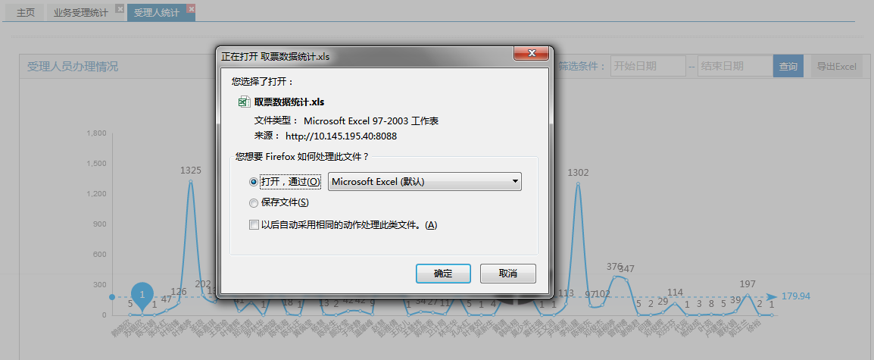

1. 异常处理
2. 显示错误提示信息，可以返回上一页面。
3. 跳出警告窗口进行警告
4. 信息不符合输入要求，文本框显示红色进行警告
5. 告知系统错误，统一调用报错页面进行显示，并将报错日志记录只日志文件中。

#### **对接服务能效监督组件**

1. 功能描述

对接PaaS层服务效能监督组件，实现图标形式的结果输出以及部分统计数据的同步。

1. 使用用户

系统管理员、业务部门用户

1. 前置条件

用户已登录系统

1. 操作流程

1、用户登录统计分析子系统

2、进入辅助功能模块

3、点击服务效能监督

4、输入关键字，进行服务效能监督数据推送的统计查询。

5、结束

1. 异常处理
2. 显示错误提示信息，可以返回上一页面。
3. 跳出警告窗口进行警告
4. 信息不符合输入要求，文本框显示红色进行警告
5. 告知系统错误，统一调用报错页面进行显示，并将报错日志记录只日志文件中。

## **用户行为与办事分析子系统（YHXW）**

### **系统运转分析（YHXW001）**

系统运转分析模块主要实现以下功能：

#### **系统运转报表**

1. 功能描述

1、对平台及子系统的运转情况进行分析，出具系统访问压力报表。

2、通过网页热点图、图表等方式展示各页面点击热点区域，对网站进入页面、离开页面、外链页面的访客数、流量、访问时长、跳出率、退出率等不同维度对每个页面进行分析。

1. 使用用户

系统管理员

1. 前置条件

系统前端页面已经加载了收集用户信息的工具或插件。

1. 操作流程

1、登录用户行为与办事分析子系统

2、进入统计页面

1. 界面描述

1、系统访问压力报表

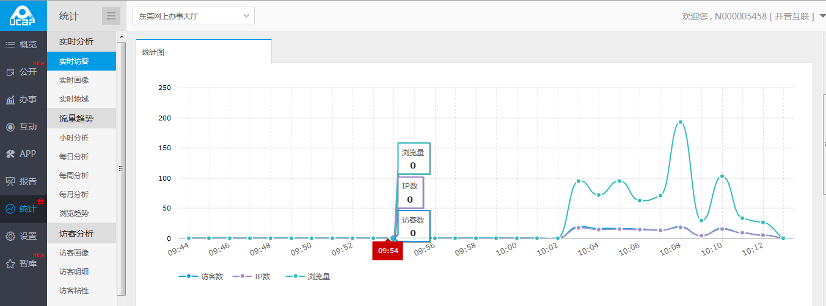

2、网页访问热力图

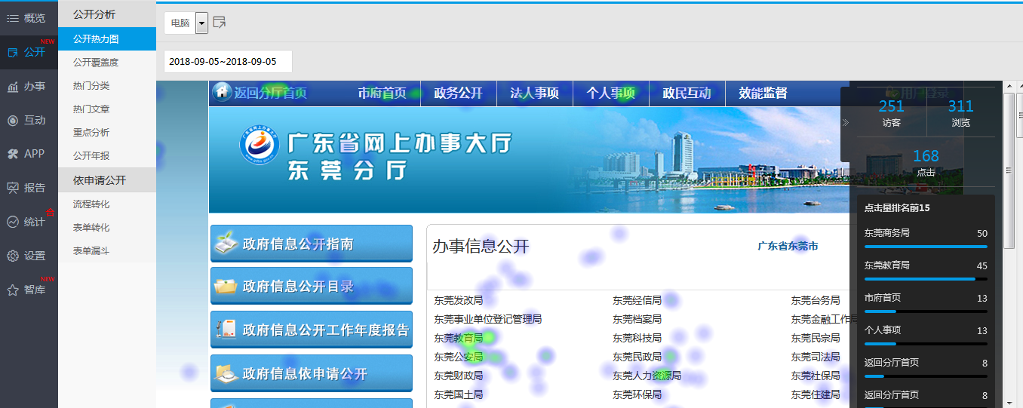

3、访客数报表

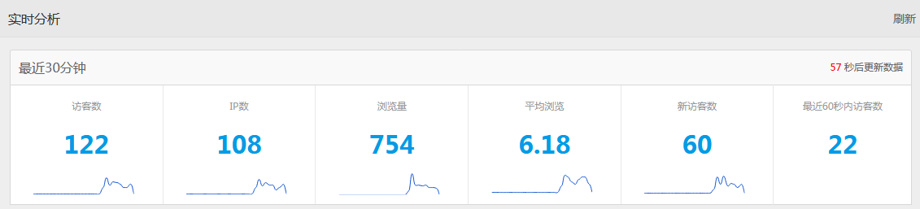

4、访客跳出率分析

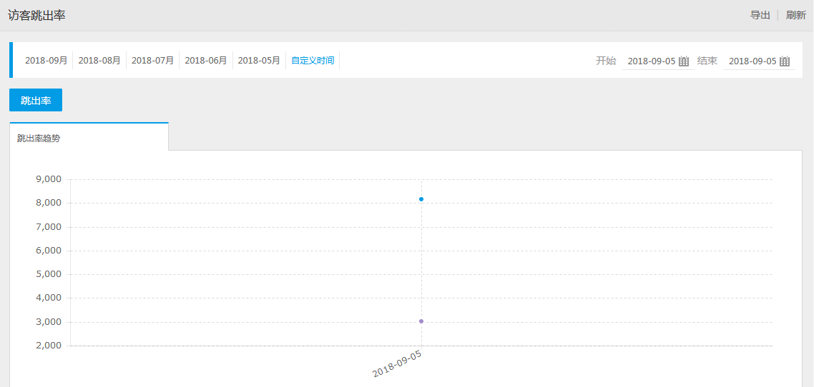

5、访客时长报表

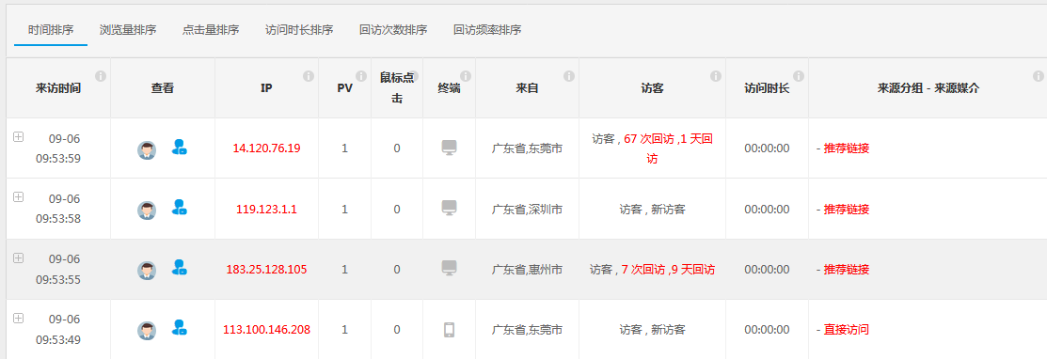

6、访客详情页面

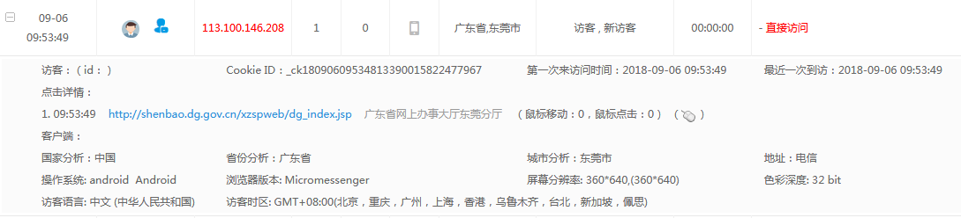

1. 异常处理
2. 显示错误提示信息，可以返回上一页面。
3. 跳出警告窗口进行警告
4. 信息不符合输入要求，文本框显示红色进行警告
5. 告知系统错误，统一调用报错页面进行显示，并将报错日志记录只日志文件中。

#### **政务服务APP统计分析**

1. 功能描述

提供政务服务APP的用户访问情况、各应用商店下载情况、在线办事体验情况、平台运维情况的统计分析报表。

1. 使用用户

系统管理员

1. 前置条件

系统前端页面已经加载了收集用户信息的工具或插件。

1. 操作流程

1、登录用户行为与办事分析子系统

2、进入APP统计分析页面

1. 界面描述

1、APP访客分析

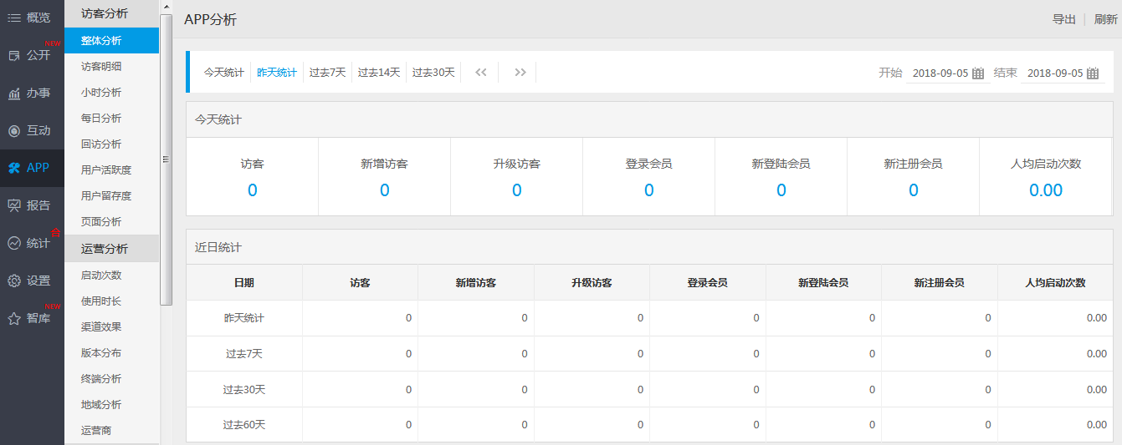

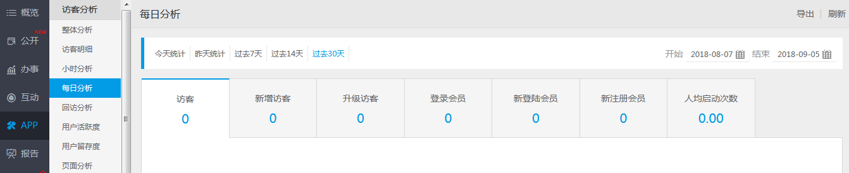

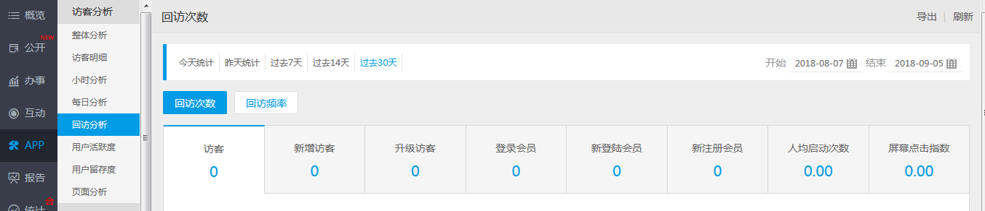

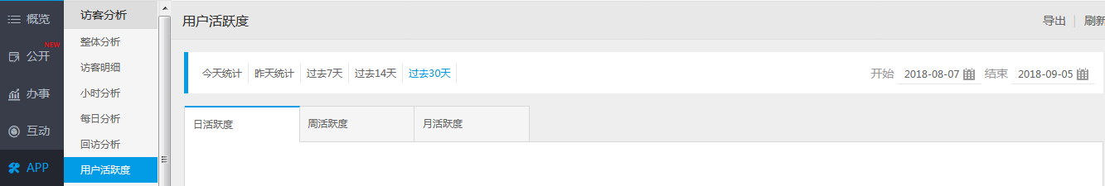

2、APP运营分析

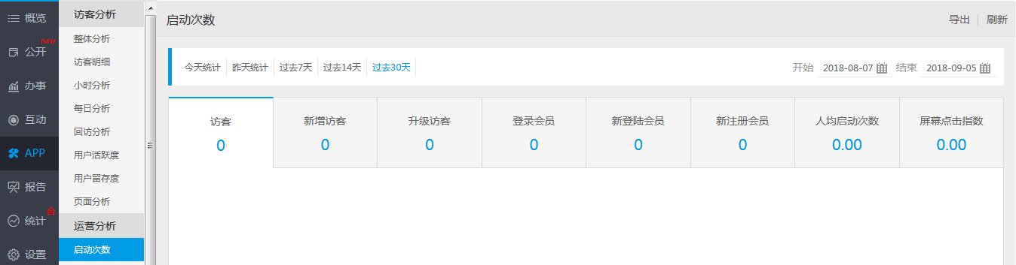

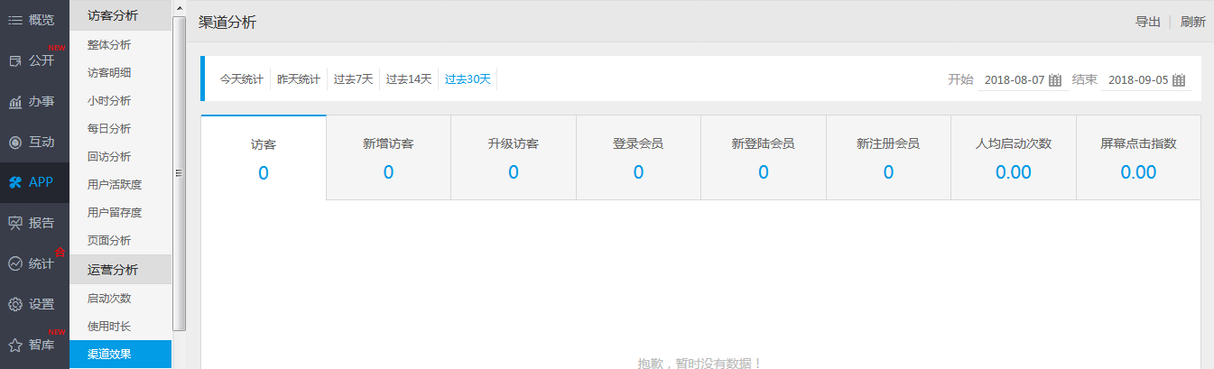

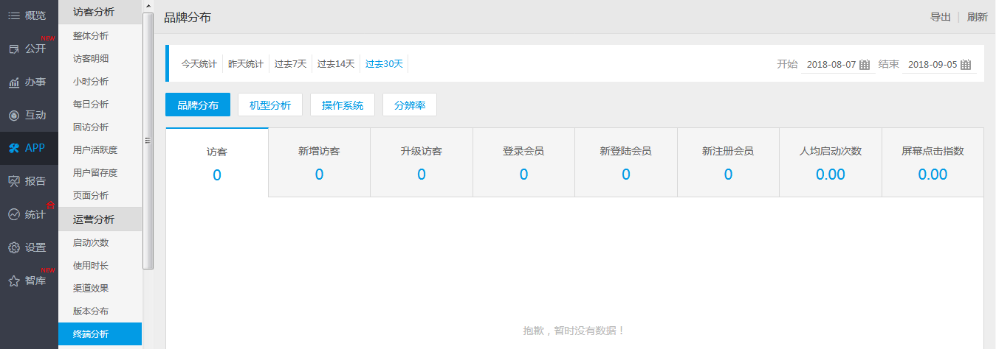

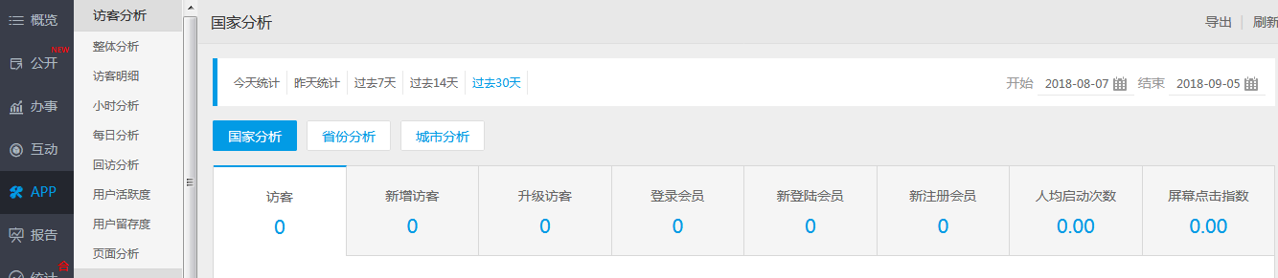

3、办事分析

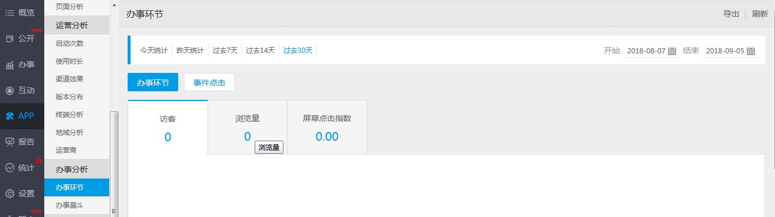

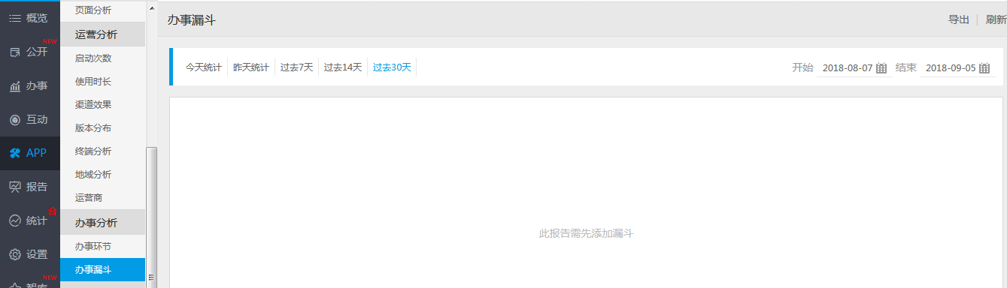

4、运维分析

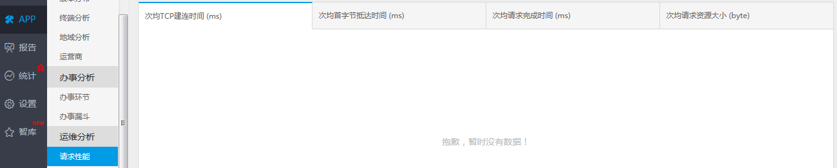

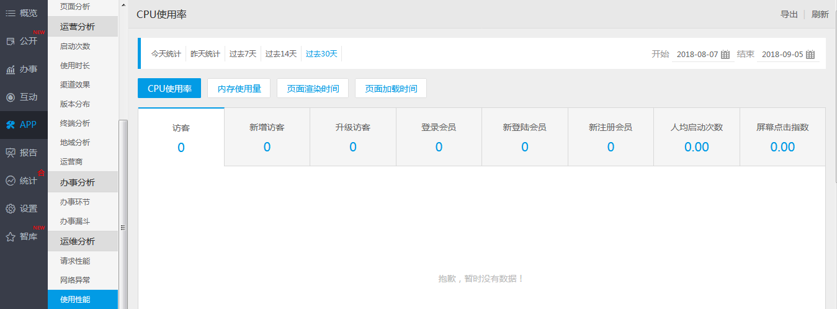

1. 异常处理
2. 显示错误提示信息，可以返回上一页面。
3. 跳出警告窗口进行警告
4. 信息不符合输入要求，文本框显示红色进行警告
5. 告知系统错误，统一调用报错页面进行显示，并将报错日志记录只日志文件中。

#### **在线报告**

1. 功能描述

按月统计政务服务平台用户体验行为数据并生成报告。

提供报告在线预览及下载生成Word文件，便于数据再利用及工作汇报。

1. 使用用户

系统管理员用户

1. 前置条件

系统前端页面已经加载了收集用户信息的工具或插件。

1. 操作流程

1、登录用户行为与办事分析子系统

2、进入报告页面

3、选择月份

4、点击“导出word”

5、保存报告

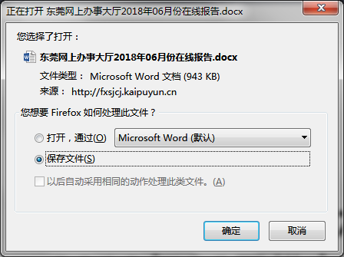

6、结束

1. 界面描述

1、选择报告的月份

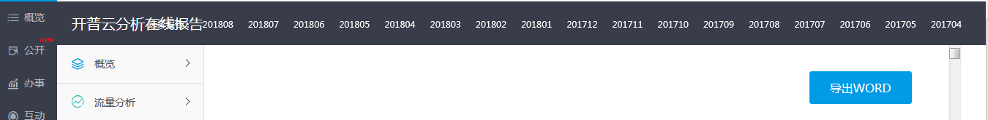

2、预览报告

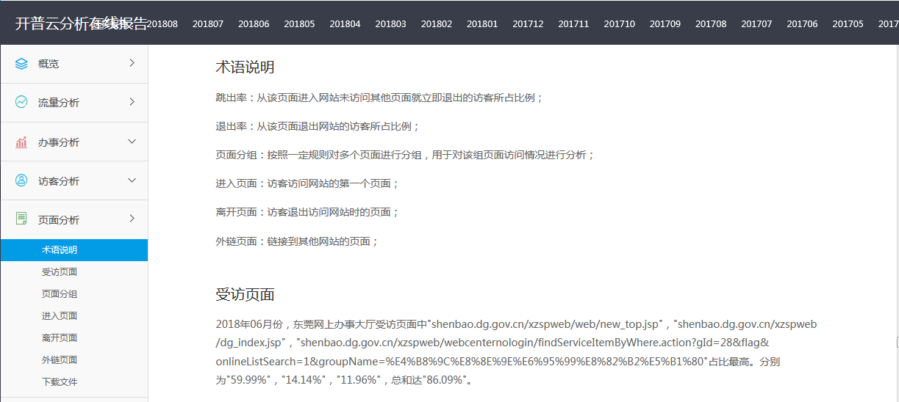

3、导出报告

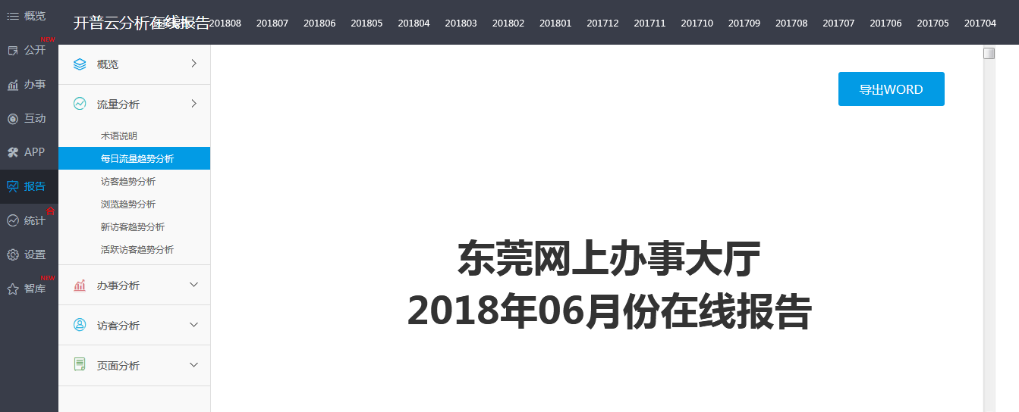

1. 异常处理
2. 显示错误提示信息，可以返回上一页面。
3. 跳出警告窗口进行警告
4. 信息不符合输入要求，文本框显示红色进行警告
5. 告知系统错误，统一调用报错页面进行显示，并将报错日志记录只日志文件中。

### **用户行为分析（YHXW002）**

用户行为分析模块主要实现以下功能：

#### **满意度报表（缺功能界面）**

1. 功能描述

针对事项办结评价、内部反馈生成事项满意度报表。

1. 使用用户

系统管理员、业务部门用户

1. 前置条件

事项已办结

1. 操作流程

1、用户登录用户行为与办事分析子系统

2、进入用户行为分析子模块

3、点击满意度报表

4、输入统计的时间段

5、显示统计数据

1. 界面描述
2. 异常处理
3. 显示错误提示信息，可以返回上一页面。
4. 跳出警告窗口进行警告
5. 信息不符合输入要求，文本框显示红色进行警告
6. 告知系统错误，统一调用报错页面进行显示，并将报错日志记录只日志文件中。

#### **办事难点报表（缺功能截图）**

1. 功能描述

生成办事难点报表，统计的数据项包括事项流程时间节点占比、满意度占比、数据填报处理量。

1. 使用用户

系统管理员、业务部门用户

1. 操作流程

1、用户登录用户行为与办事分析子系统

2、进入用户行为分析子模块

3、点击办事难点报表

4、输入统计的时间段

5、显示统计数据

1. 界面描述
2. 异常处理
3. 显示错误提示信息，可以返回上一页面。
4. 跳出警告窗口进行警告
5. 信息不符合输入要求，文本框显示红色进行警告
6. 告知系统错误，统一调用报错页面进行显示，并将报错日志记录只日志文件中。

#### **预约完成质量分析（待商议怎么实现）**

1. 功能描述

生成预约完成质量分析报表，统计的数据项包括事项的预约时间、预约人员、整个预约过程耗费的时间。

1. 使用用户

系统管理员、业务部门用户

1. 操作流程

1、用户登录用户行为与办事分析子系统

2、进入用户行为分析子模块

3、点击预约完成质量报表

4、输入统计的时间段

5、显示统计数据

1. 界面描述
2. 异常处理
3. 显示错误提示信息，可以返回上一页面。
4. 跳出警告窗口进行警告
5. 信息不符合输入要求，文本框显示红色进行警告
6. 告知系统错误，统一调用报错页面进行显示，并将报错日志记录只日志文件中。

#### **服务评价分析（缺功能截图）**

1. 功能描述

按委办局、事项类别生成事项办理服务评价统计图表，提供按关键字查询方式。

1. 使用用户

系统管理员、业务部门用户

1. 前置条件

1、事项已办结

2、业务申办用户已经对事项进行评价

1. 操作流程

1、用户登录用户行为与办事分析子系统

2、进入用户行为分析子模块

3、点击服务评价分析图表

4、输入统计的时间段

5、显示服务评价统计数据

1. 界面描述
2. 异常处理
3. 显示错误提示信息，可以返回上一页面。
4. 跳出警告窗口进行警告
5. 信息不符合输入要求，文本框显示红色进行警告
6. 告知系统错误，统一调用报错页面进行显示，并将报错日志记录只日志文件中。

#### **大厅人流量分析（缺功能截图）**

1. 功能描述

1、生成大厅人流量分析图表，从不同时间维度展示网站的访问人数和浏览量等信息，灵活指定不同时间段，分析浏览趋势、访客趋势、新访客趋势 、活跃访客趋势及数据对比变化情况。

2、生成大厅人流量分析报表，统计的数据项包括办理业务的人数、系统接件数量、单个窗口的接件数量报表。

1. 使用用户

系统管理员、业务部门用户

1. 前置条件

1、事项已办结

2、业务申办用户已经对事项进行评价

1. 操作流程

1、用户登录用户行为与办事分析子系统

2、进入用户行为分析子模块

3、点击大厅人流量分析图表

4、输入统计的时间段

5、显示大厅人流量分析统计图表

1. 界面描述
2. 异常处理
3. 显示错误提示信息，可以返回上一页面。
4. 跳出警告窗口进行警告
5. 信息不符合输入要求，文本框显示红色进行警告
6. 告知系统错误，统一调用报错页面进行显示，并将报错日志记录只日志文件中。

#### **窗口繁忙度分析**

1. 功能描述

生成窗口繁忙分析图，显示窗口业务人员的操作频次、窗口排队队列的数据。

1. 使用用户

系统管理员、业务部门用户

1. 操作流程

1、用户登录用户行为与办事分析子系统

2、进入用户行为分析子模块

3、点击窗口繁忙度分析

4、输入统计的时间段

5、显示窗口繁忙度分析的情况，如：窗口业务人员的操作频次、窗口队列

1. 界面描述
2. 异常处理
3. 显示错误提示信息，可以返回上一页面。
4. 跳出警告窗口进行警告
5. 信息不符合输入要求，文本框显示红色进行警告

告知系统错误，统一调用报错页面进行显示，并将报错日志记录只日志文件中。

#### **终端使用分析**

对大厅终端和无线接入情况进行统计分析，衡量事项与终端使用倾向、年龄等之间的关系。

1. 功能描述

生成终端使用分析图，显示大厅终端无线接入用户、用户办理使用无线终端办理事项类别、办理人员年龄方面的数据。

1. 使用用户

系统管理员、业务部门用户

1. 操作流程

1、用户登录用户行为与办事分析子系统

2、进入用户行为分析子模块

3、点击终端使用分析

4、输入统计的时间段

5、显示大厅终端无线接入用户、用户办理使用无线终端办理事项类别、办理人员年龄方面的数据。

1. 界面描述
2. 异常处理
3. 显示错误提示信息，可以返回上一页面。
4. 跳出警告窗口进行警告
5. 信息不符合输入要求，文本框显示红色进行警告

告知系统错误，统一调用报错页面进行显示，并将报错日志记录只日志文件中。

### **办事分析（YHXW003）**

办事分析模块主要实现以下功能：

#### **事项时效分析（缺功能截图）**

1. 功能描述

生成事项时效分析报表，显示事项分析预受理时间、物流配送时间、内部系统处理时间的数据。

1. 使用用户

系统管理员、业务部门用户

1. 操作流程

1、用户登录用户行为与办事分析子系统

2、进入办事分析子模块

3、点击办事时效分析

4、输入统计的时间段、事项类别、事项名称等条件

5、显示事项分析预受理时间、物流配送时间、内部系统处理时间的数据。

1. 界面描述
2. 异常处理
3. 显示错误提示信息，可以返回上一页面。
4. 跳出警告窗口进行警告
5. 信息不符合输入要求，文本框显示红色进行警告
6. 告知系统错误，统一调用报错页面进行显示，并将报错日志记录只日志文件中。

#### **办事流程分析（缺功能截图）**

对用户申请流程、后台审批流程、办事全流程的的“问”、“办”、“查”、“评”各个环节进行详细分析，追踪办事行为或业务结果。

1. 功能描述

生成办事流程“问”（用户咨询）环节、“办”（业务办理）、“查”（进度查询）、“评”（用户评价）的分析报表，追踪办事行为或业务结果。

1. 使用用户

系统管理员、业务部门用户

1. 操作流程

1、用户登录用户行为与办事分析子系统

2、进入办事分析子模块

3、点击办事流程分析

4、输入统计的时间段、事项类别、事项名称等条件

5、显示事项流程“问”（用户咨询）环节、“办”（业务办理）、“查”（进度查询）、“评”（用户评价）的数据。

#### **漏斗分析**

1. 功能描述

通过办事环节、办事页面、办事表单组织成不同漏斗模型，分析每个节点访客的转化和流失情况。

1. 使用用户

系统管理员、业务部门用户

1. 前置条件

系统前端页面已经加载了收集用户办事信息的工具或插件。

1. 操作流程

1、登录用户行为与办事分析子系统

2、进入统计分析页面

3、进入页面分析页面

4、点击页面漏斗

5、添加漏斗

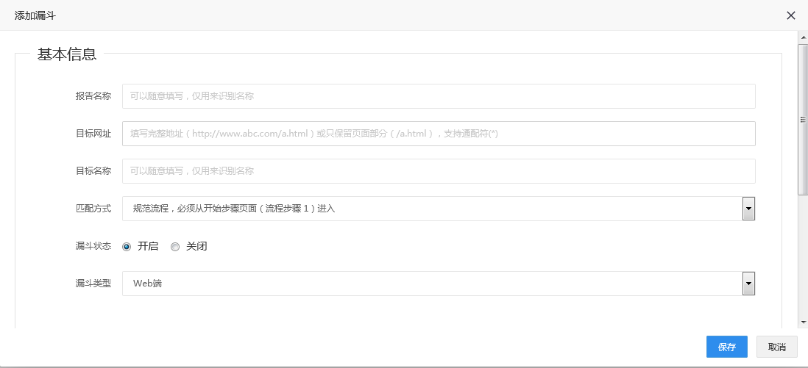

6、漏斗分析

1. 界面描述

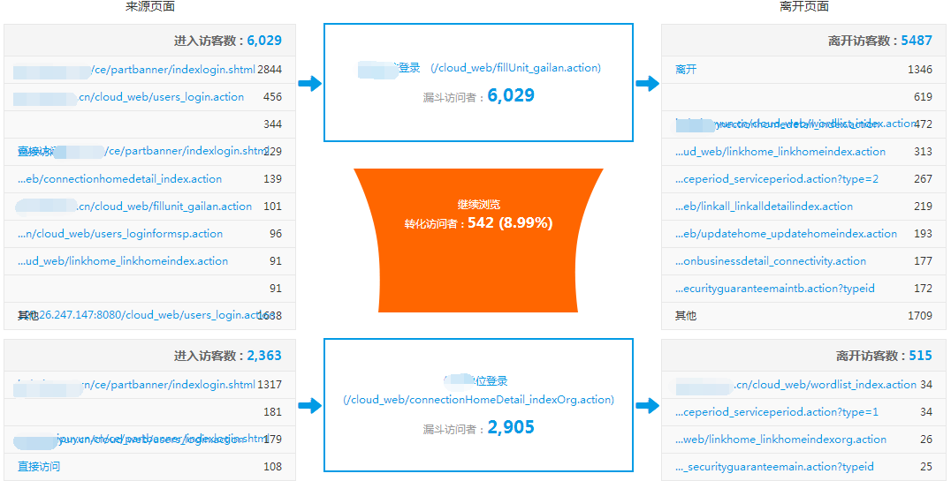

1. 异常处理
2. 显示错误提示信息，可以返回上一页面。
3. 跳出警告窗口进行警告
4. 信息不符合输入要求，文本框显示红色进行警告
5. 告知系统错误，统一调用报错页面进行显示，并将报错日志记录只日志文件中。

#### **审批行为分析**

1. 功能描述

生成审批行为分析报表，显示后台工作人员的审批操作浏览、点击、操作的数据。

1. 使用用户

系统管理员、业务部门用户

1. 操作流程

1、用户登录用户行为与办事分析子系统

2、进入办事分析子模块

3、点击审批行为分析

4、输入统计的时间段、业务部门名称、工作人员姓名等条件

5、显示后台工作人员的审批操作浏览、点击、操作的数据。

1. 界面描述

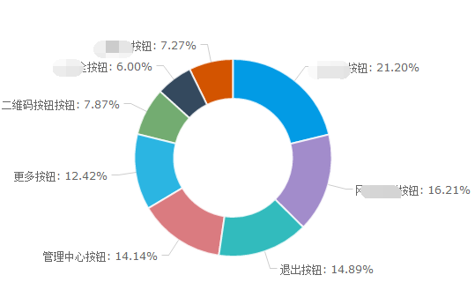

1. 异常处理
2. 显示错误提示信息，可以返回上一页面。
3. 跳出警告窗口进行警告
4. 信息不符合输入要求，文本框显示红色进行警告
5. 告知系统错误，统一调用报错页面进行显示，并将报错日志记录只日志文件中。

#### **分析结果展示（缺功能截图）**

将数据对接办事大厅的大屏以，以可视化图表、地图进行展示。

1. 功能描述

在地图上显示全市办事大厅的分布情况，点击具体的办事大厅展示该该办事大的流量、部门排名、热门服务、办事结果等关键信息。

1. 使用用户

系统管理员

1. 操作流程

1、用户登录用户行为与办事分析子系统

2、进入办事分析子模块

3、点击分析结果展示

4、输入办事大厅名称、所属片区等条件

5、从检索结果中选择相应的办事大厅

6、查阅该办事大厅的部门排名、热门服务等关键信息。

1. 界面描述
2. 异常处理
3. 显示错误提示信息，可以返回上一页面。
4. 跳出警告窗口进行警告
5. 信息不符合输入要求，文本框显示红色进行警告
6. 告知系统错误，统一调用报错页面进行显示，并将报错日志记录只日志文件中。

### **基础数据分析（YHXW004）**

基础数据分析模块主要实现以下功能：

#### **流量分析**

1. 功能描述

从不同时间维度展示网站的访问人数和浏览量等信息，灵活指定不同时间段，分析浏览趋势、访客趋势、新访客趋势、活跃访客趋势及数据对比变化情况。

1. 使用用户

系统管理员

1. 前置条件

系统前端页面已经加载了收集用户信息的工具或插件。

1. 操作流程

1、登录用户行为与办事分析子系统

2、进入基础数据分析子模块

3、点击流量分析

4、输入时间段

5、展示浏览趋势、访客趋势、新访客趋势、活跃访客趋势及数据对比变化情况

1. 界面描述

1、新访客趋势、访客趋势、流量趋势

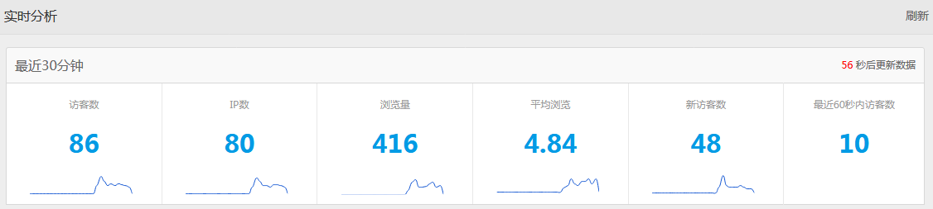

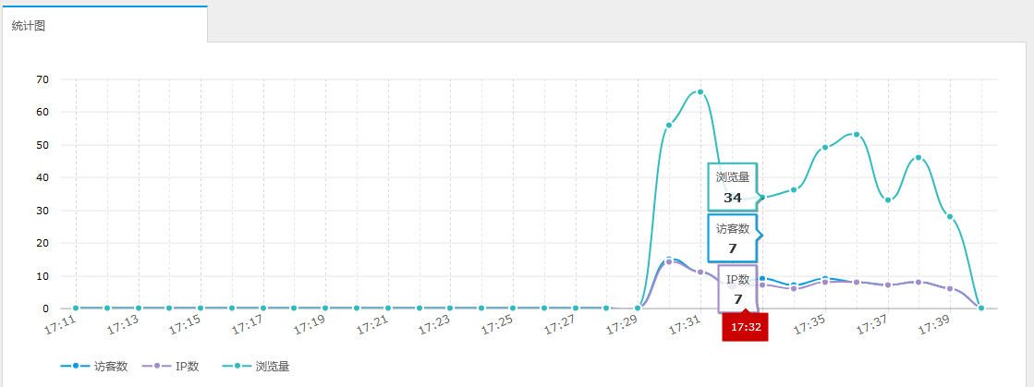

2、浏览量变化趋势

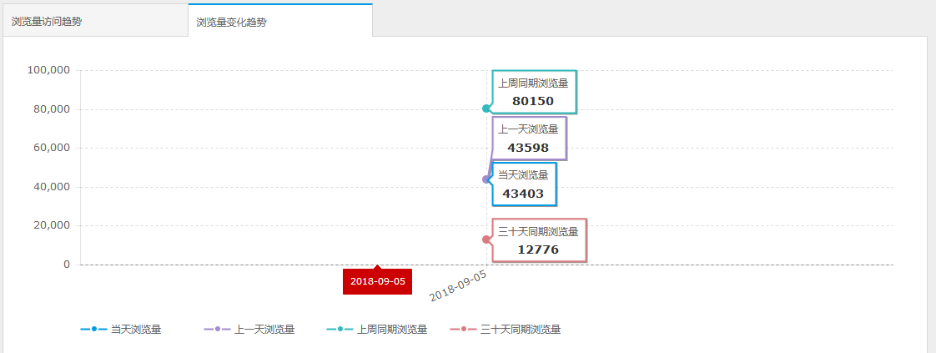

1. 异常处理
2. 显示错误提示信息，可以返回上一页面。
3. 跳出警告窗口进行警告
4. 信息不符合输入要求，文本框显示红色进行警告
5. 告知系统错误，统一调用报错页面进行显示，并将报错日志记录只日志文件中。

#### **访客分析**

1. 功能描述

生成用户来源、用户画像、用户搜索、用户地域、访问来源、活跃度、跳出率、留存度、客户端环境分析图表，了解用户的访问规律和喜好，发现办事服务热点和服务短板。

1. 使用用户

系统管理员

1. 前置条件

系统前端页面已经加载了收集用户信息的工具或插件。

1. 操作流程

1、登录用户行为与办事分析子系统

2、进入基础数据分析子模块

3、打开访客画像功能

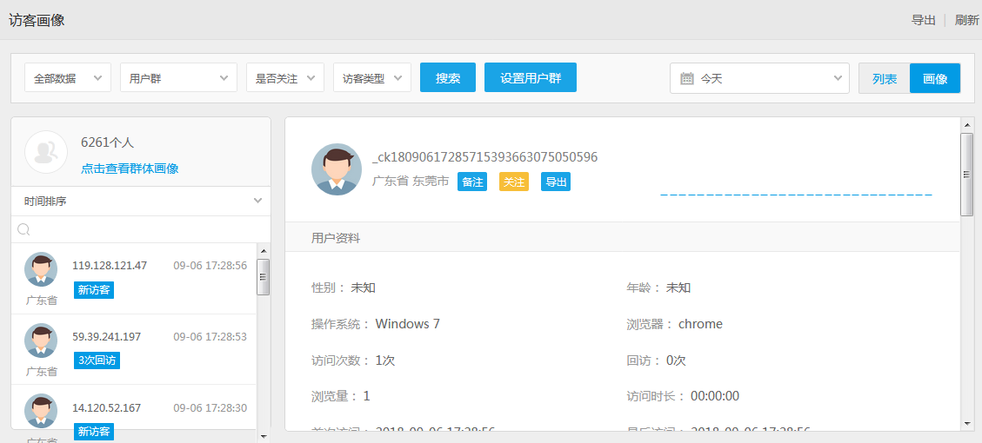

5、打开访客明细功能

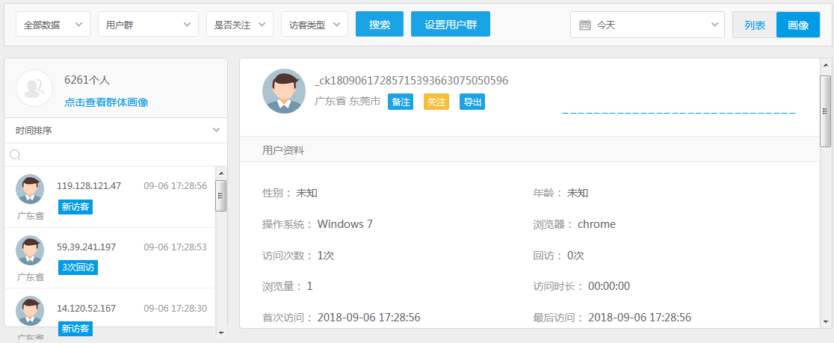

6、打开访客粘性功能

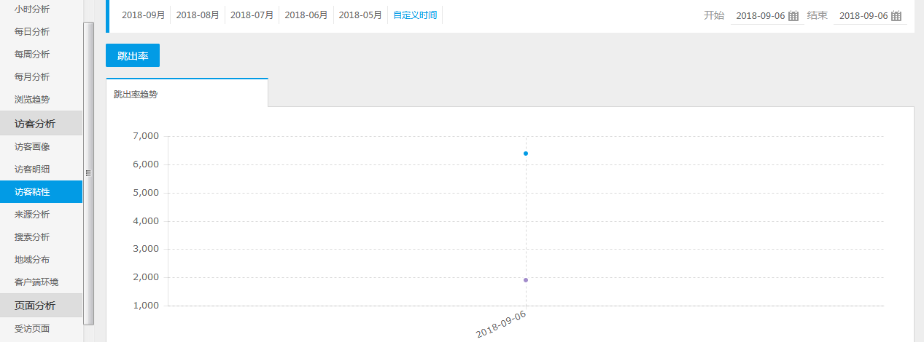

7、打开来源分析功能

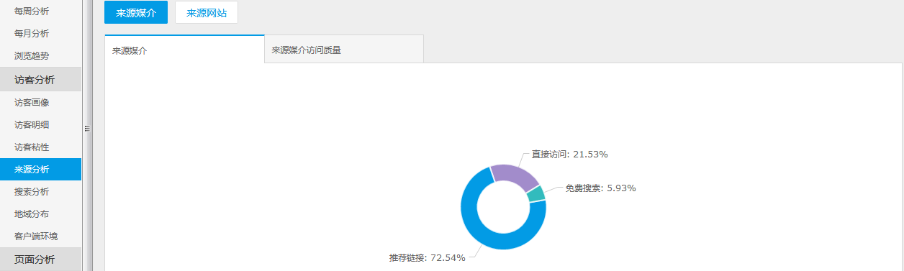

8、打开搜索分析功能

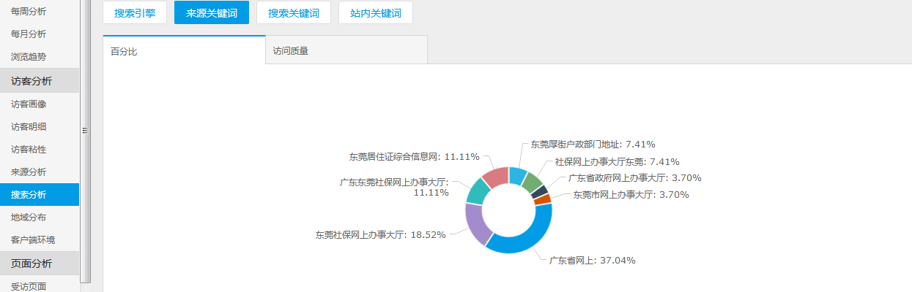

9、打开地域分布功能

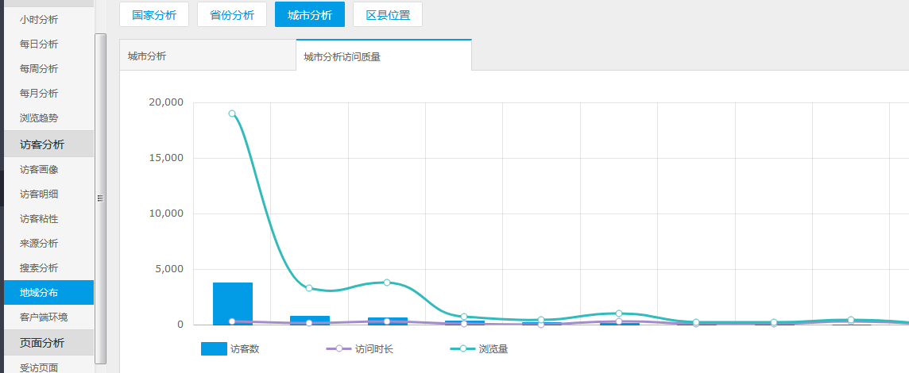

10、打开客户端环境分析功能

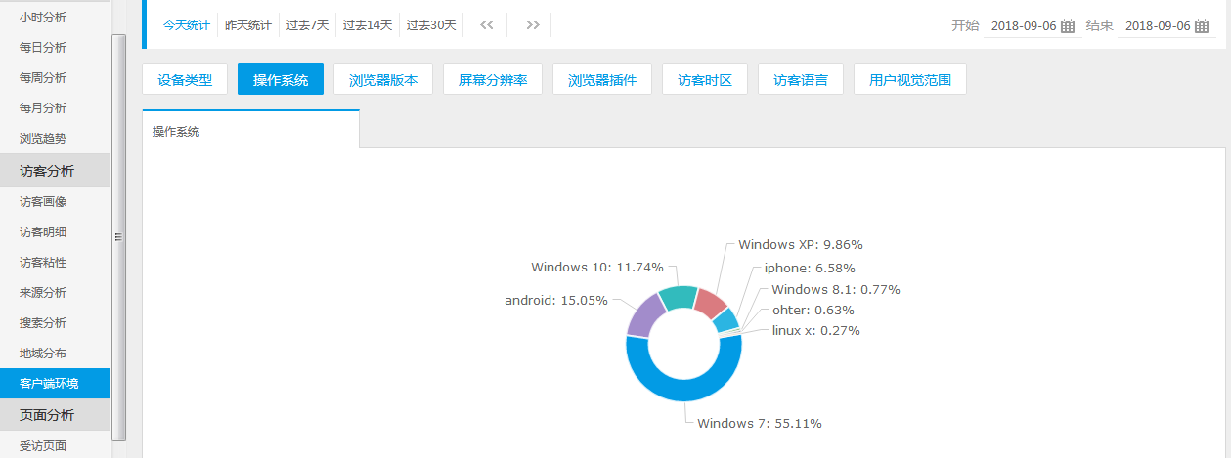

1. 界面描述

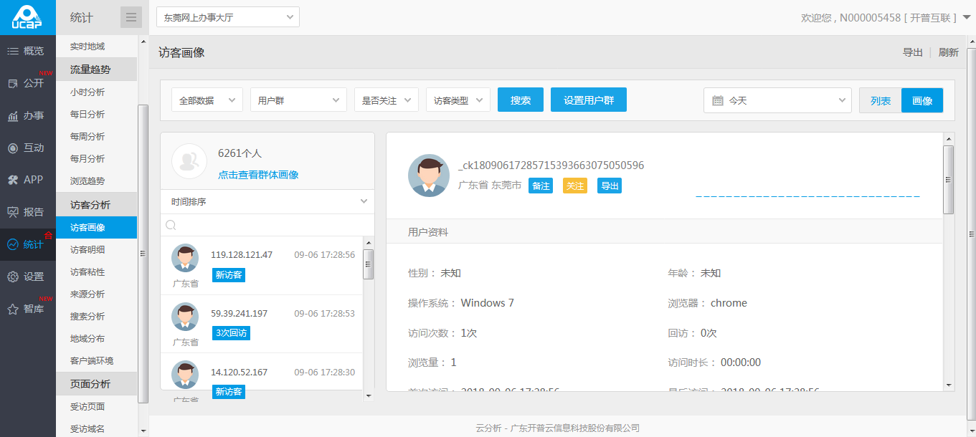

1. 异常处理
2. 显示错误提示信息，可以返回上一页面。
3. 跳出警告窗口进行警告
4. 信息不符合输入要求，文本框显示红色进行警告
5. 告知系统错误，统一调用报错页面进行显示，并将报错日志记录只日志文件中。

#### **页面分析**

可通过网页热点图、图表等方式展示各页面点击热点区域，对网站进入页面、离开页面、外链页面的访客数、流量、访问时长、跳出率、退出率等不同维度对每个页面进行分析。

1. 功能描述

1、网页热点图

生成网页热点图，展示各页面点击热点区域；

2、生成页面分析图表，展示访客进入页面、离开页面、外链页面的访客数、流量、访问时长、跳出率、退出率页面分析数据。

1. 使用用户

系统管理员

1. 前置条件

系统前端页面已经加载了收集用户信息的工具或插件。

1. 操作流程

1、登录用户行为与办事分析子系统

2、进入基础数据分析子模块

3、进入页面分析功能

3、点击网页热点图



4、点击受访页面分析选项卡

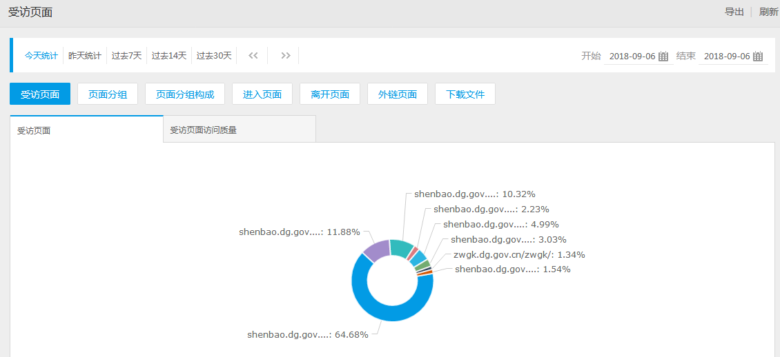

5、点击进入页面分析选项卡

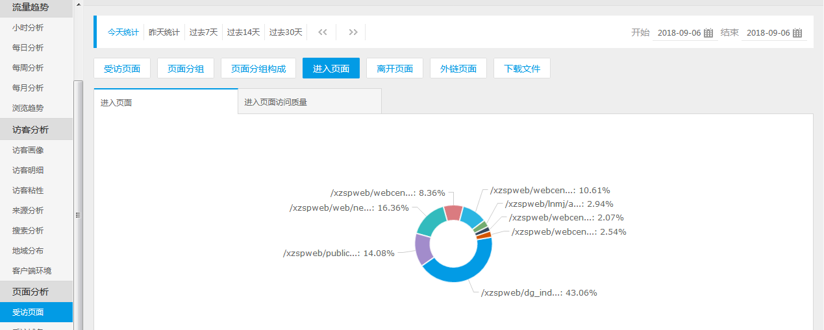

6、点击离开页面分析选项卡

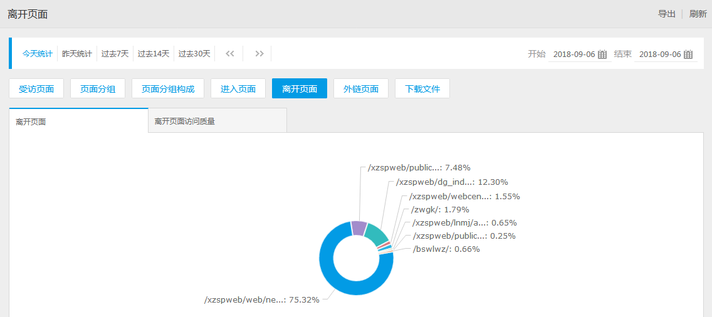

7、点击外链页面分析选项卡

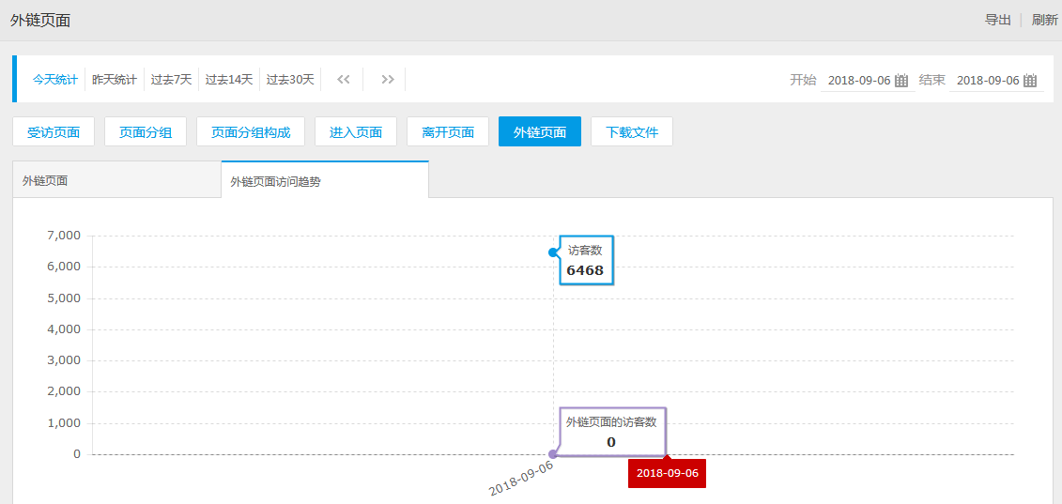

8、点击下载文件选项卡

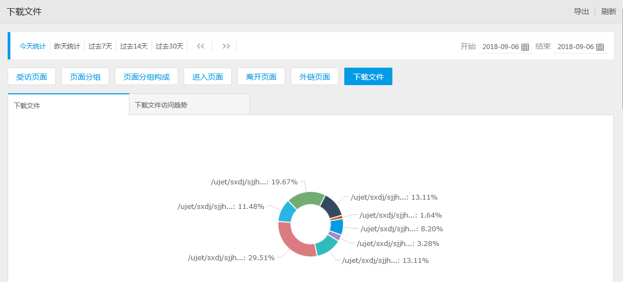

1. 界面描述

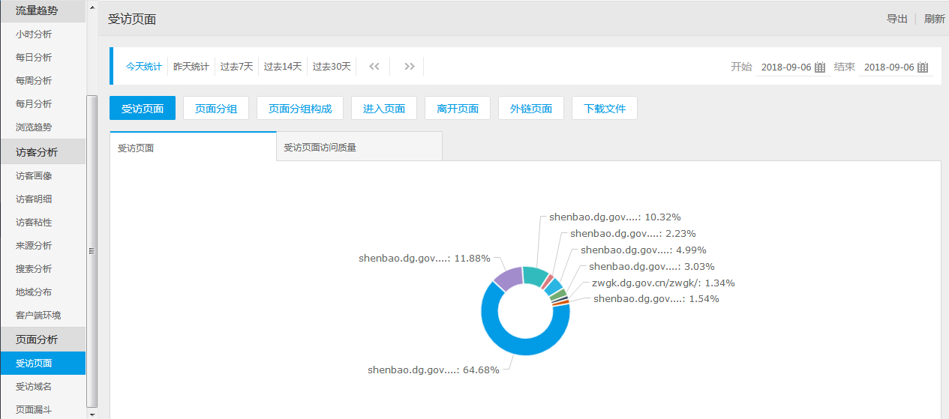

1. 异常处理
2. 显示错误提示信息，可以返回上一页面。
3. 跳出警告窗口进行警告
4. 信息不符合输入要求，文本框显示红色进行警告
5. 告知系统错误，统一调用报错页面进行显示，并将报错日志记录只日志文件中。

## **电子监察子系统建设（DZJC）**

电子监察管理是指对政务服务事项运行全过程进行网上监察，是支撑政务服务事项公开透明运行的保障。电子监察管理功能包括监察规则设置、运行监察、投诉处理、效能管理、统计分析和监察日志。

### **监察规则设置（DZJC001）**

#### **功能描述**

监察规则设置支持监察条件、监察类型、监察状态、扫描时间的自定义配置，提供监察条件运算配置，运算关系包括与、或，大于、小于、等于，加、减、乘、除等。

提供监察数据自动运算功能，通过监察条件配置对相关数据进行逻辑计算，生成监察信息数据。提供监察指标配置管理功能，监察指标由监察规则组合而成，通过监察指标将办件信息库中的异常数据自动抓取到异常信息库中。

监察指标分为五类：时效异常指标、流程异常指标、内容异常指标、裁量（收费）异常指标、廉政风险点指标。

【时效异常指标】设置临近时限监察，计算当日日期减去办件受理日期得到的时限，扫描比对事项法定期限和承诺期限，自动识别是否临近时限、是否超期异常。设置环节时限监察，计算当日日期减去流程上一环节通过日期得到的时限，扫描比对环节处理承诺时限，自动识别办理环节是否超期。

【流程异常指标】设置状态异常监察，扫描办件信息库中状态信息，自动识别是否暂停。设置结果异常监察，扫描办件信息库中状态信息，自动识别是否中止、是否不予受理、是否审批不通过。

【内容异常指标】设置完整性异常监察，扫描办件信息库中申请表格、申请材料、办理附件信息，识别申请表格字段内容、申请材料、办理附件是否为空。设置一致性异常监察，扫描办件信息库中办件过程信息，识别前后办理环节申请表格字段内容、申请材料、办理附件是否一致。

【裁量（收费）异常指标】设置裁量异常监察，扫描政务服务事项库中收费依据信息，比对相关部门收入征管系统的收费依据，识别收费裁量是否异常。设置收费异常监察，扫描办件信息库中收费信息，比对政务服务事项库收费依据信息，识别收费是否异常。

【廉政风险点指标】设置廉政风险点监察，对设有廉政风险点的环节、人员，扫描投诉信息库、办件异常信息库信息，识别风险情况。

监察规则设置模块主要实现以下几点功能：

1、监察条件自定义

提供检查条件的自定义功能，符合定义好的条件即自动触发监察进程。

2、监察类型自定义

提供检查类型的自定义功能，监察类型应包括但不限于数值、流程、材料以及消息。

3、监察状态自定义

提供监察状态的自定义功能，可以启用部分监察以及完整监察，系统调试时可以暂停检查。

4、扫描时间自定义

提供扫描时间的自定义功能，可自定义扫描的起始时间，扫描频次/频率等。

5、条件运算配置

运算关系包括与、或，大于、小于、等于，加、减、乘、除等。

6、自动运算功能

提供监察数据自动运算功能，通过监察条件配置对相关数据进行逻辑计算，生成监察信息数据。

7、异常数据抓取

时效异常指标、流程异常指标、内容异常指标、裁量（收费）异常指标。

#### **用户与系统的交互过程**

用户登录监察规则设置模块，可以设置监察条件、监察类型、监察状态、扫描时间的自定义配置。

#### **操作前提**

登录一体化政务服务平台

对监察规则设置有操作权限

#### **业务数据**

输入：监察条件、监察类型、监察状态、扫描时间

输出：无

#### **业务规则**

1、监察条件、监察类型、监察状态、扫描时间为必填项

2、监察类型为：时效异常指标、流程异常指标、内容异常指标、裁量（收费）异常指标、廉政风险点指标五项。

#### **后置条件**

提供监察数据自动运算功能，通过监察条件配置对相关数据进行逻辑计算，生成监察信息数据。提供监察指标配置管理功能，监察指标由监察规则组合而成，通过监察指标将办件信息库中的异常数据自动抓取到异常信息库中。

#### **异常情况及处理方式**

异常流：

1、显示错误提示信息，可以返回上一页面。

2、跳出警告窗口进行警告

3、信息不符合输入要求，文本框显示红色进行警告

### **运行监察（DZJC002）**

运行监察包括实时监控、预警纠错、督查督办、大数据监察。

#### **实时监控**

通过自动采集办件信息库数据，还原办件的办理过程。具备政务服务管理机构人员授权查阅功能，可查阅政务服务事项受理、承办、审核、批准、办结等过程信息，包括办件基本信息、办件过程信息、办件结果信息、申请表格、办理附件、结果附件、廉政风险防控信息等内容，政务服务管理机构人员可对发现的异常情况直接发起督查督办处理。

#### **预警纠错**

应根据时效、内容、流程、收费、廉政五类监察指标自动判断，对异常情况发出预警信号，并通过“黄牌”和“红牌”方式进行提醒。

#### **督查督办**

可根据预警信号，对发现的异常情况发出督办单，被督办人员需给出答复。督查督办的结果可纳入部门及个人绩效考评。政务服务管理机构人员对部门、个人行使权力过程中出现的疑似异常或异常的自查自纠情况进行调查处理；调查结果纳入部门、个人绩效考评。

#### **视频监察**

与大厅视频监控系统接口集成，提供窗口实时监控数据的查询。

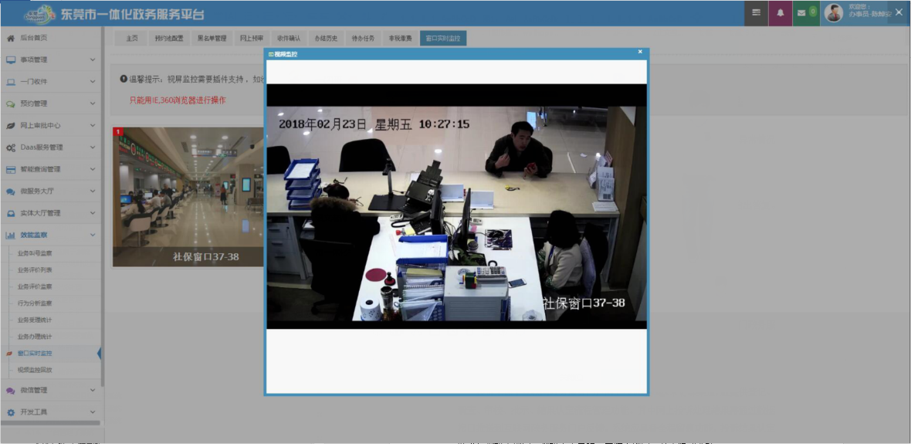

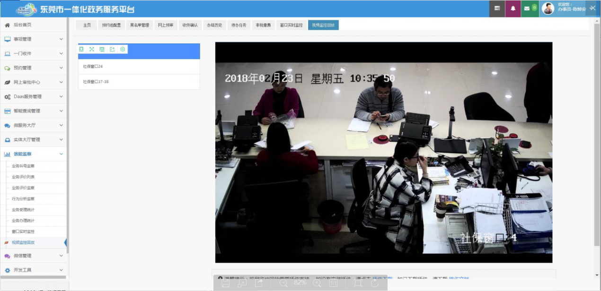

#### **大数据监察**

运用大数据技术，比较分析地区、部门、事项间数据，对各地各部门政务服务工作的整体运行情况进行监察。

### **投诉处理（DZJC003）**

#### **投诉来源对接**

#### **登记功能**

#### **调查功能**

#### **审核功能**

#### **批示功能**

#### **结果认定流程管理功能**

#### **全程留痕功能**

#### **认定结论报告**

#### **投诉关联**

#### **绩效及考核评定规则。**

### **效能管理（DZJC004）**

效能管理可根据各地绩效考核管理办法进行设置，量化考核标准，自动对各部门、各岗位的办事效能进行打分、考核和分析，考核结果应通过数据接口定期推送到本级互联网政务服务门户进行公示。绩效考核包括考核规则设置、效能评估、申诉管理、数据上报等。

效能管理模块主要实现以下几点功能：

#### **考核规则设置**

#### **效能评估**

#### **申诉管理**

#### **数据上报**

### **统计分析（DZJC005）**

#### **功能描述**

支持灵活的查询统计设置，可按地区、时间段、部门、事项类型等进行设置，自动生成办件统计、满意度统计、部门办件汇总、办理事项汇总统计、办理时效统计、部门时效统计、异常数据统计、咨询问题汇总统计等数据统计报表，支持在线打印、电子表格导出功能。应支持用图表的方式直观展现整体情况，包括各部门办件量、平均用时、办件满意度、异常办件等。

例如：办理时效统计

|  |  |  |  |  |  |  |  |
| --- | --- | --- | --- | --- | --- | --- | --- |
| 序号 | 单位 | 事项 | 法定办结时间 | 承诺办结时间 | 平均办结时间 | 超时办结红牌数 | 延期办理件数 |
|  |  |  |  |  |  |  |  |
|  |  |  |  |  |  |  |  |

特别程序办理时效统计

|  |  |  |  |  |  |
| --- | --- | --- | --- | --- | --- |
| 序号 | 单位 | 事项 | 法定办结时间 | 承诺办结时间 | 特别程序超时办结红牌 |
|  |  |  |  |  |  |
|  |  |  |  |  |  |
|  |  |  |  |  |  |

咨询问题汇总统计

|  |  |  |  |  |  |  |
| --- | --- | --- | --- | --- | --- | --- |
| 序号 | 单位 | 事项名称 | 承诺咨询答复期限 | 平均答复咨询时间 | 超时答复咨询红牌数 | 业务咨询量 |
|  |  |  |  |  |  |  |
|  |  |  |  |  |  |  |
|  |  |  |  |  |  |  |

办件满意度统计

|  |  |  |  |  |  |
| --- | --- | --- | --- | --- | --- |
| 序号 | 单位 | 事项名称 | 短信测评满意度 | 在线测评满意度 | 总体满意度 |
|  |  |  |  |  |  |
|  |  |  |  |  |  |
|  |  |  |  |  |  |

异常数据统计

|  |  |  |  |  |  |  |  |  |  |  |  |
| --- | --- | --- | --- | --- | --- | --- | --- | --- | --- | --- | --- |
| 序号 | 单位 | 事项名称 | 业务异常情况 | | | | | | | | |
|  |  |  | 2件以上2次要求补正申请材料 | 2件以上未说明不受理原因 | 1件以上未说明审批不同意原因 | 2件以上超时红牌 | 2件以上实际到现场次数大于单位承诺到现场次数 | 2件以上首次投诉后24小时未反馈 | 同一申请人2次以上投诉 | 3人以上短信测评不满意 | 3人以上在线测评不满意 |
|  |  |  |  |  |  |  |  |  |  |  |  |
|  |  |  |  |  |  |  |  |  |  |  |  |

统计分析模块主要实现以下几点功能：对接统计分析子系统、结果数据抽取

#### **用户与系统的交互过程**

1、对接统计分析子系统：通过共享库或Web Service等接口方式对接统计分析子系统。

2、结果数据抽取：抽取统计分析子系统结果数据库，实现电子监察的部分功能的计量源数据。

#### **操作前提**

1、登录一体化政务服务平台

2、对统计分析模块有操作权限

#### **业务数据**

1、考核规则设置：

输入：通过共享库或Web Service等接口方式对接统计分析子系统。

输出：获取到统计分析子系统的数据。

2、效能评估：

输入：抽取统计分析子系统结果数据库。

输出：抽取统计分析子系统结果数据库成功。

#### **业务规则**

支持灵活的查询统计设置，可按地区、时间段、部门、事项类型等进行设置，自动生成办件统计、满意度统计、部门办件汇总、办理事项汇总统计、办理时效统计、部门时效统计、异常数据统计、咨询问题汇总统计等数据统计报表，支持在线打印、电子表格导出功能。

#### **后置条件**

支持用图表的方式直观展现整体情况，包括各部门办件量、平均用时、办件满意度、异常办件等。

#### **异常情况及处理方式**

异常流：

1、显示错误提示信息，可以返回上一页面。

2、跳出警告窗口进行警告

3、信息不符合输入要求，文本框显示红色进行警告

4、告知系统错误，统一调用报错页面进行显示，并将报错日志记录只日志文件中。

### **监察日志（DZJC006）**

#### **办件日志**

可对办件情况、办结情况及督办情况等方面的网上运行数据自动采集，定量分析形成日志记录；

#### **操作日志**

对所有政务服务管理机构人员进行系统操作和使用等方面的工作情况进行监控、记录和分析统计。

## **物流管理子系统建设（WLGL）**

### **物流展示（WLGL001）**

#### **GIS地图布点（缺功能截图）**

1. 功能描述

对常用的、较为固定的物流流转点进行标记，直观呈现物流件实发地和签收地所处的相对位置。

1. 使用用户

系统管理员用户、业务部门用户

1. 前置条件

1、业务部门用户已经登录

2、业务已经处于邮寄（物流派送）状态

1. 操作流程

1、用户登录物流管理子系统

2、打开物流展示功能模块

3、输入物流编号、寄件人条件信息

4、选取对应物流信息

5、点击GIS地图布点，在物流展示界面中，显示物流件发货地、签收地在地图中具体位置。

6、结束

1. 界面描述
2. 异常处理
3. 显示错误提示信息，可以返回上一页面。
4. 跳出警告窗口进行警告
5. 信息不符合输入要求，文本框显示红色进行警告
6. 告知系统错误，统一调用报错页面进行显示，并将报错日志记录只日志文件中。

#### **物流当前位置标记（缺功能截图）**

1. 功能描述

展示物流当前的地理位置。通过第三方平台提供的GPS监控技术或预测时间的推演技术，标记当前物流位置以及与发送、接收地的关联信息。

1. 使用用户

系统管理员用户、业务部门用户

1. 前置条件

1、业务部门用户已经登录

2、业务已经处于邮寄（物流派送）状态

1. 操作流程

1、用户登录物流管理子系统

2、打开物流展示功能模块

3、输入物流编号、寄件人条件信息

4、选取对应物流信息

5、点击物流当前位置标记，在展示界面中，标记当前物流位置以及与发送、接收地的关联信息。

6、结束

1. 界面描述
2. 异常处理
3. 显示错误提示信息，可以返回上一页面。
4. 跳出警告窗口进行警告
5. 信息不符合输入要求，文本框显示红色进行警告
6. 告知系统错误，统一调用报错页面进行显示，并将报错日志记录只日志文件中。

#### **物流信息标签（缺功能截图）**

1. 功能描述

展示物流配送人联系方式以及配送目的地，并提供物流催促方式。

1. 使用用户

系统管理员用户、业务部门用户

1. 前置条件

1、业务部门用户已经登录

2、业务已经处于邮寄（物流派送）状态

1. 操作流程

1、用户登录物流管理子系统

2、打开物流展示功能模块

3、输入物流编号、寄件人条件信息

4、选取对应物流信息

5、展示物流配送人联系方式以及配送目的地，并提供物流派件催促。

6、结束

1. 界面描述
2. 异常处理
3. 显示错误提示信息，可以返回上一页面。
4. 跳出警告窗口进行警告
5. 信息不符合输入要求，文本框显示红色进行警告
6. 告知系统错误，统一调用报错页面进行显示，并将报错日志记录只日志文件中。

### **物流查询及预测（WLGL002）**

#### **物流历史轨迹追查（缺功能截图）**

1. 功能描述

通过多种方式的输入追查物流历史轨迹，并可进行相应的调用。

1. 使用用户

系统管理员用户、业务部门用户

1. 前置条件

1、业务部门用户已经登录

2、业务已经处于邮寄（物流派送）状态

1. 操作流程

1、用户登录物流管理子系统

2、打开物流查询及预测模块

3、输入物流编号、寄件人条件信息

4、选取对应物流信息

5、展示物流派送过程的历史轨迹信息。

6、结束

1. 界面描述
2. 异常处理
3. 显示错误提示信息，可以返回上一页面。
4. 跳出警告窗口进行警告
5. 信息不符合输入要求，文本框显示红色进行警告
6. 告知系统错误，统一调用报错页面进行显示，并将报错日志记录只日志文件中。

#### **第三方物流公司原始信息查询展现（缺功能截图）**

1. 功能描述

查询第三方物流公司的原始信息，通过调用物流组件，以独立的界面进行呈现。

1. 使用用户

系统管理员用户、业务部门用户

1. 前置条件

1、业务部门用户已经登录

2、业务已经处于邮寄（物流派送）状态

1. 操作流程

1、用户登录物流管理子系统

2、打开物流查询及预测模块

3、输入物流编号、寄件人条件信息，查询第三方物流公司的信息

4、选取对应物流信息

5、展示第三方物流派送信息。

6、结束

1. 界面描述
2. 异常处理
3. 显示错误提示信息，可以返回上一页面。
4. 跳出警告窗口进行警告
5. 信息不符合输入要求，文本框显示红色进行警告
6. 告知系统错误，统一调用报错页面进行显示，并将报错日志记录只日志文件中。

#### **物流材料状态3D展现（缺功能截图）**

1. 功能描述

对物流中所包含的材料进行显示，可以以形象的3D效果图展开快递包裹中的材料状况。

1. 使用用户

系统管理员用户、业务部门用户

1. 前置条件

1、业务部门用户已经登录

2、业务已经处于邮寄（物流派送）状态

1. 操作流程

1、用户登录物流管理子系统

2、打开物流查询及预测模块

3、输入物流编号、寄件人条件信息，查询第三方物流公司的信息

4、选取对应物流信息，点击物流材料状态展示

5、3D展示物流材料状态

6、结束

1. 界面描述
2. 异常处理
3. 显示错误提示信息，可以返回上一页面。
4. 跳出警告窗口进行警告
5. 信息不符合输入要求，文本框显示红色进行警告
6. 告知系统错误，统一调用报错页面进行显示，并将报错日志记录只日志文件中。

#### **物流预期轨迹GIS展现（缺功能截图）**

1. 功能描述

对物流预期轨迹在GIS地图上直观呈现，实现物流的直观追踪。

1. 使用用户

业务申办用户、系统管理员用户、业务部门用户

1. 前置条件

1、用户已经登录

2、业务已经处于邮寄（物流派送）状态

1. 操作流程

1、用户登录物流管理子系统

2、打开物流查询及预测模块

3、输入物流编号、寄件人条件信息，查询物流的信息

4、选取对应物流信息，点击预期轨迹展示

5、在地图上展示物流派送的轨迹

6、结束

1. 界面描述
2. 异常处理
3. 显示错误提示信息，可以返回上一页面。
4. 跳出警告窗口进行警告
5. 信息不符合输入要求，文本框显示红色进行警告
6. 告知系统错误，统一调用报错页面进行显示，并将报错日志记录只日志文件中。

#### **物流预期时间展示（缺功能截图）**

1. 功能描述

可以通过物流公司提供信息，或本地大量数据统计均值进行显示输出。

1. 使用用户

业务申办用户、系统管理员用户、业务部门用户

1. 前置条件

1、用户已经登录

2、业务已经处于邮寄（物流派送）状态

1. 操作流程

1、用户登录物流管理子系统

2、打开物流查询及预测模块

3、输入物流编号、寄件人条件信息，查询物流的信息

4、选取对应物流信息，点击预期时间展示

5、展示物流送达的预计时间

6、结束

1. 界面描述
2. 异常处理
3. 显示错误提示信息，可以返回上一页面。
4. 跳出警告窗口进行警告
5. 信息不符合输入要求，文本框显示红色进行警告
6. 告知系统错误，统一调用报错页面进行显示，并将报错日志记录只日志文件中。

### **物流管理与评价（WLGL003）**

#### **物流时间评价（缺功能截图）**

1. 功能描述

对物流流转时间周期进行评价，生成相应报表；

1. 使用用户

系统管理员用户、业务部门用户

1. 前置条件

1、业务部门用户已经登录

2、物流件已经派送完毕

1. 操作流程

1、用户登录物流管理子系统

2、打开物流管理与评价模块

3、进入物流时间评价页面

4、输入时间段、业务类别条件信息，显示物流时间评价统计数据

5、结束

1. 界面描述
2. 异常处理
3. 显示错误提示信息，可以返回上一页面。
4. 跳出警告窗口进行警告
5. 信息不符合输入要求，文本框显示红色进行警告
6. 告知系统错误，统一调用报错页面进行显示，并将报错日志记录只日志文件中。

#### **物流质量评价（缺功能截图）**

可对物流正确送达率、丢件率等指标进行质量考核；

1. 功能描述

生成物流质量评价报表，对物流正确送达率、丢件率等指标进行质量考核

1. 使用用户

系统管理员用户、业务部门用户

1. 前置条件

1、业务部门用户已经登录

2、物流件已经派送完毕

1. 操作流程

1、用户登录物流管理子系统

2、打开物流管理与评价模块

3、进入物流质量评价页面

4、输入时间段、业务类别条件信息，显示物流质量评价统计数据

5、结束

1. 界面描述
2. 异常处理
3. 显示错误提示信息，可以返回上一页面。
4. 跳出警告窗口进行警告
5. 信息不符合输入要求，文本框显示红色进行警告
6. 告知系统错误，统一调用报错页面进行显示，并将报错日志记录只日志文件中。

#### **用户信息关联（缺功能截图）**

1. 功能描述

关联用户信息库，实现身份证一号通查物流信息。

1. 使用用户

系统管理员用户、业务部门用户

1. 前置条件

1、业务部门用户已经登录

2、物流件已经处于派送状态

1. 操作流程

1、用户登录物流管理子系统

2、打开物流查询及预测模块

3、输入身份证号码信息，查询第三方物流公司的信息

4、选取对应物流信息

5、展示物流派送信息。

6、结束

1. 界面描述
2. 异常处理
3. 显示错误提示信息，可以返回上一页面。
4. 跳出警告窗口进行警告
5. 信息不符合输入要求，文本框显示红色进行警告
6. 告知系统错误，统一调用报错页面进行显示，并将报错日志记录只日志文件中。

### **组件对接**

组件对接模块主要和PaaS平台的统一服务功能组件进行对接，抽取物流和消息相关的功能组件，减少软件代码的开发量，增加重用性和可靠性。

#### **统一消息组件对接（缺功能截图）**

1. 功能描述

调用统一消息提醒组件：对接统一消息提醒组件，推送物流消息；

1. 使用用户

业务申办人员

1. 前置条件

1、业务申办用户已经登录

2、物流件已经处于派送状态

1. 操作流程

1、用户登录一体化服务平台系统

2、打开首页，进入个人中心

3、进入消息通知页面

4、点击物流消息

5、展示申办人的物流信息列表。

6、结束

1. 界面描述
2. 异常处理
3. 显示错误提示信息，可以返回上一页面。
4. 跳出警告窗口进行警告
5. 信息不符合输入要求，文本框显示红色进行警告
6. 告知系统错误，统一调用报错页面进行显示，并将报错日志记录只日志文件中。

#### **统一物流组件对接（缺功能截图）**

1. 功能描述

调用统一物流服务组件：调用统一物流服务组件，实现第三方物流状态的查询以及获取必要的物流信息。

1. 使用用户

业务申办人员

1. 前置条件

1、业务申办用户已经登录

2、物流件已经处于派送状态

1. 操作流程

1、用户登录物流管理子系统

2、打开物流查询及预测模块

3、输入物流编号、寄件人条件信息，查询第三方物流公司的信息

4、选取对应物流信息

5、展示第三方物流派送信息。

6、结束

1. 界面描述
2. 异常处理
3. 显示错误提示信息，可以返回上一页面。
4. 跳出警告窗口进行警告
5. 信息不符合输入要求，文本框显示红色进行警告
6. 告知系统错误，统一调用报错页面进行显示，并将报错日志记录只日志文件中。

## **重大建设项目监控子系统建设(奥格)**

市政府每年都会发布一批重大建设项目，这些项目涉及到发改、规划、国土、环保、住建等部门的相关行政许可事项，项目进展情况备受市领导及相关部门关注。本期项目需要对重大建设项目的进展情况进行监控，为下一步联合审批和协同办理提供数据分析及应用。



对东莞市发布的重大建设项目进行监控，实现重大项目建设过程全面、实时、全程有效管理与监控，为联合审批和协同办理提供数据分析及应用。

### **重大建设项目清单**

对接政务服务数据交汇平台的主题服务事项，获取重大建设项目清单并进行列表显示，可以查看每个项目所涉及的部门、事项、流程、时限等信息。

重大建设项目清单模块主要实现以下几点功能：

#### **系统对接**

对接交汇平台主题服务事项，获取重大建设项目清单以及重大项目的相关属性。

#### **项目列表**

通过总表呈现的方式呈现重大项目的属性信息，并支持自定义。

#### **项目搜索**

可以针对重大事项按所属部门、事项名称、事项流程进展以及时限等进行精确/模糊搜索。

#### **项目详细信息关联**

针对单条重大事项的流程信息，可以选中展开事项的具体信息，支持批量打开及备注功能。

### **项目进度跟踪**

系统读取交汇平台中重大建设项目的办事过程信息，包含发起人、审批人、审批时间、审批意见等，汇集形成项目进度表，并支持由重大项目办工作人员录入其他环节的进度情况，形成完整的项目进度。支持配置项目各环节的超期判断条件，如受理时间、材料提交时间、审批时间等，系统根据配置情况判断各环节是否超期。

项目进度跟踪模块主要实现以下几点功能：

#### **办事过程抽取**

抽取交汇平台的重大建设项目办事过程信息，包含发起人，审批人，审批时间/意见，材料等。

#### **项目进度表**

设计项目的进度表格，对获取的办事进度进行直观的表格呈现。

#### **补充进度录入**

支持重大项目办工作人员人工录入其他环节的进度情况，与原有的进度进行复合。

#### **超期判断**

系统设置项目各环节的超期判断条件，如受理时间、材料提交时间、审批时间、审查时间等，并支持修改。

### **项目进度实时展示**

按项目显示各项目的进度情况，以进度横道图或其它表现样式进行直观展现，也支持以进度缩略表方式展现，并可对进度节点查看关键信息。针对超期判断达到阈值的事项进行颜色表示，颜色选型可参考正常（绿）、临界（黄）、超期（红）。

项目进度实时展示模块主要实现以下几点功能：

#### **进度图形展示**

针对项目进度表的内容，制作进度横道图或其他表现样式，展示项目当前/历史进度情况；此功能提供全市所有重点项目的整体管理界面，可以查看所有项目的进度、费用、计划执行情况等。该模块功能将通过主题展示实现。

#### **进度表格展示**

针对项目进度表的内容，制作进度缩略表，并支持对进度节点查看关键信息；此功能提供查看了解具体项目的监察、管理情况。该模块功能将通过主题展示实现。

本模块也包括部分统计分析功能：

1、项目资金、进度等的月度、季度、年度及实时统计信息报表。

2、重点项目年度计划完成情况分析：能够对历年来年度投资计划的完成进行分析。

3、重点项目汇总分析：能对重点项目按照各种筛选条件进行分析、对比、汇总。

#### **标记提醒（颜色）**

针对超期判断达到阈值的事项进行颜色表示，颜色选型可参考正常（绿）、临界（黄）、超期（红）。

### **进度环节超期预警**

对满足超期预警条件的事项生成超期预警报表，包含该项目的概况及预警原因，包含图表的形式。与统一消息提醒组件进行对接，实现预警信息的发布与提醒功能。支持自定义预警信息的发布内容，发布对象，内置不少于2套消息模板，自动生成超期预警信息发送给相关领导以及部门知晓。

进度环节超期预警模块主要实现以下几点功能：

#### **超期预警报表**

对满足超期预警条件的事项生成超期预警报表，包含该项目的概况及预警原因，包含图表的形式。

#### **调用统一消息提醒组件**

与统一消息提醒组件进行对接，实现预警信息的发布与提醒功能。

#### **预警对象设置**

支持自定义预警信息的发布内容，发布对象，内置不少于2套消息模板。

### **移动端的项目展示**

通过系统内部对接，实现与政务服务APP的界面关联与数据互通；可以在APP上通过权限限制的方式查看重大项目的进展情况，包含图、表、文字等方式（报表），方便领导随时了解项目进展情况。

移动端的项目展示模块主要实现以下几点功能：

#### **关联政务服务APP**

通过系统内部对接，实现与政务服务APP的界面关联与数据互通。

#### **项目进展缩略**

可以在APP上通过用户权限限制的方式查看重大项目的进展情况，包含图、表、文字等方式（报表）。

## **应急受理子系统建设（YJSL）**

### **离线业务受理（YJSL001）**

#### **申办导航**

#### **服务清单提交**

#### **表单填写**

#### **上传附件**

#### **选择个性化服务**

#### **完成申请**

#### **短信、邮件**

#### **离线业务回执**

#### **常用值、默认值**

### **天地一张网（YJSL002）**

### **离线审查要点（YJSL003）**

在窗口人员进行离线登记办件时，可以查看受理当前事项所需要注意的审查要点并醒目提示

### **打印离线业务回执（YJSL004）**

窗口人员在离线的情况下可以通过离线回执单打印提供给办事人员，提供业务号，供办事人员事后查看事项办理情况。

### **窗口受理登记（YJSL005）**

窗口人员对接件提交的内容进行受理，并根据受理的结果打印受理通知书或者不予受理通知书

补齐补正应提供办件编号、受理时间、部门、人员、时限、需补齐补正材料等信息

### **事项信息更新（YJSL006）**

在网络正常时，自动同步政务服务事项库的最新事项目录信息，可查看最新更新情况和最后一次同步时间

### **登记信息同步（YJSL007）**

在大厅网络恢复后，将离线信息登记的事项进行上传

## **政务服务数据交汇子系统建设（SJJH）**

政务服务数据交汇子系统依托我市政务信息资源共享平台基础共享、交换、资源管理的支撑作用，建立起以政务服务为核心的数据畅通流动机制和数据归集运用机制，打通省、市、镇三级纵向应用和市级各部门横向应用；

政务服务数据交汇子系统主要包括政务服务基础库、统一服务主体库、政务服务业务库、数据标准调度流转模块、工作人员身份认证模块、单点登录模块、数据交汇门户、服务主体画像、政务服务统计报表、政务服务数据实施等方面的建设内容。

目前政务服务数据交汇子系统正在建设过程中，除政务服务统计报表之外，其它功能模块和数据库建设已经完成。本期项目对政务服务统计报表功能进行补充建设，同时完成政务服务数据交汇子系统与省系统、部门业务系统及镇街政务服务中心的对接实施工作。



### **统计报表开发（SJJH001）**

#### **三率一数统计**

按时间段、部门、统计行政许可事项的网上全流程办理率、上网办理率、网上办结率、到现场次数，公共服务事项的业务量、进驻事项总数进行汇总统计。

#### **部门数据质量统计**

按时间段、部门、统计部门所提交办事过程10个环节的数据质量，包括：正确记录数、错误记录数、总记录数、正确率。

#### **事项业务数据统计**

按时间段、部门、统计部门所提交办事过程数据的事项编码、事项名称、事项性质、正确记录数、错误记录数、废置记录数、总记录数。

#### **年度统计**

按年度统计办事过程信息，包括：申办、网上预受理、受理、审批处理、补正告知、补正受理、特别程序申请、特别程序结果、办结、领取登记等环节数据统计。

#### **部门事项统计1**

按时间段、部门统计事项总数、行政许可事项数、网上全流程办理事项数、网上全流程办理率、网上申办事项零跑动事项数、网上申办事项零跑动办理率、事项跑动次数不超过1次事项数、事项跑动次数不超过1次办理率。

#### **部门事项统计2**

按时间段、部门统计行政许可事项网上全流程办理率、上网办理率、网上办结率、申办事项到现场办理次数不超过1次办理率，申办事项实现零次跑动办理率。

#### **电子证照统计**

按时间段、部门统计电子证照的配置、发证、用证情况。

#### **佐证材料统计**

按时间段、部门统计各部门佐证材料的配置、使用情况。

#### **系统对接统计**

按时间段、部门统计各应用系统对接的数量、数据量等情况。

#### **数据流转统计**

按时间段、事项、部门统计数据在各部门的流入、流出汇总情况。

### **政务服务数据交汇实施（SJJH001）**

在全市各部门、各镇街进行事项目录、办事过程、数据流转、电子证照、佐证材料、系统对接等方面的实施及支持工作，推进事项目录对接、统一认证对接、数据流转对接、佐证材料的对接，保障各项基础数据、业务数据能够按照预定规则进行交汇流转。

### **推进事项目录对接（SJJH001）**

一、保障与省目录系统对接

定时从省的事项目录系统中获取事项数据，安排专人检查数据对接情况，及时根据省的数据结构调整本地事项目录缓存库数据结构，检查事项质量，形成事项问题清单，由政务办发给相关部门在省目录系统中调整。

二、实施办事窗口自动分类

将从省目录系统中获取的办事窗口按照地址关键字，通过后台配置功能，自动关联上各个镇街。辅导各镇街政务服务中心在省目录系统及市政务服务数据交汇子系统中管理各自的大厅和窗口。

三、推进事项配置给各镇街

协助各市直部门和各镇街政务服务中心在市政务服务数据交汇子系统中，将事项配置给镇街以及配置至各大厅的各个专门窗口以及各村社区。涉及全市50多个部门33个镇街639个社区1400多个事项的配置。

四、推进完善本地事项库

组织各部门在政务服务数据交汇子系统中完善事项的本地化参数，细化办事情形，梳理佐证材料与共享平台资源目录映射。使每个事项具备简化证明材料、最多跑一次、数据跑路等特点。涉及到1400多个事项的梳理以及支持工作。

五、推进事项与各审批系统对接

辅助各部门使用事项目录接口，获取市政务服务数据交汇子系统中办事事项库的各类数据，初步统计，涉及到50多个部门70多套部门审批系统的对接工作。

六、推进“最多跑一次事项”落地

在交汇平台的事项库中增加“是否最多跑一次”事项选项，按照最多跑一次清单进行初始化，针对最多跑一次事项开发查询列表，可查询、管理、导出最多跑一次事项。在事项接口中增加最多跑一次选项，供一体化政务服务平台根据此选项进行后续开发。

七、推进投资审批事项综合办理

在交汇平台事项库中增加“是否投审事项”选项，提供对投审事项的查询、管理、导出等功能，梳理出各投审事项之间的关联关系，满足投审事项综合办理流程优化的要求。

八、梳理综合类事项并注册发布

根据办事场景，梳理出跨部门多事项的综合类事项。如：以办理凉茶店为例，梳理整合工商、卫计、食药监、消防、公安等部门行政许可及公共服务事项，形成“一窗受理”，“最多跑一次”的综合类事项。梳理的事项利用市政务服务数据交汇子系统创建，形成事项流程、办事指南、数据接口，供一体化政务服务平台调用。本期项目涉及十类左右的综合事项梳理。

### **统一认证对接（SJJH001）**

#### **与相关应用系统对接**

利用统一认证平台的接口，协助一体化政务服务平台及相关应用系统对接统一认证平台，做好系统登记、分配权限、用户注册等工作，根据各应用系统的共同要求改造统一认证系统。

#### **手工维护组织机构树**

安排专人维护组织机构树，管理各市直机构、科室以及各镇街下面的机构、科室，各社区，从相关网站查询各机构的统一社会信用代码及组织机构代码，发布机构清单给各对接应用系统。手工做好LDAP中组织机构与统一认证组织机构的映射关系，发现有缺漏及时补充调整。

### **数据流转对接（SJJH001）**

#### **办事过程数据对接**

协助各部门按照标准对接办事过程数据至政务服务数据交汇子系统，检查对接结果，指导解决对接错误问题。涉及50多个部门的对接支持工作以及将数据对接给省网厅、市网厅、省绩效评价等系统的支持工作。

#### **协助部门自动生成办事过程数据**

对于即来即办的事项，可通过部门的办事结果数据，开发程序自动生成办事过程四个环节的数据，形成数据自动生成及报送机制。大概涉及到100多个事项。

#### **申报数据对接**

从一体化政务服务平台中接收申报数据，涉及到860多个事项1500多个表单数据的数据对接。针对每个表单创建资源目录，分析数据结构，建立数据字典，按标准进行数据检查，定时查看对接情况，保障数据能够及时、准确到达政务服务数据交汇子系统。

#### **办事数据流转**

采用市政务信息资源共享平台的前置机、接口等方式，通过政务服务数据交汇子系统的数据流转功能，实现与全市50多个部门70多套系统的数据流转，包括从一体化政务服务平台过来的申报数据按事项流转给各部门业务系统，各部门业务系统产生的办理进度数据流转至一体化政务服务平台。涉及到数据格式转换、接口解析、数据调用等开发工作以及前置机配置、接口配置、数据联调等对接工作。

### **佐证材料库对接（SJJH001）**

#### **三张清单管理功能开发**

按照省电子证照部署实施的要求，在交汇平台中开发三张清单管理功能，包括发证清单、用证清单、系统清单以及部门信息的管理，可以由各部门录入、调整、导出本部门的清单。

#### **三张清单梳理实施**

编写操作手册，培训各部门梳理三张清单，辅导部门梳理好本部门的清单，遇到问题时及时解决。涉及到50多个部门的工作支持。

#### **与省电子证照系统对接**

以数据交汇平台为节点，将省电子证照系统中的电子证照通过资源目录方式形成本地佐证材料库，以供各部门办事时使用。

#### **与各部门应用系统对接**

与各部门的业务管理系统进行数据对接，以各部门的名义将数据交换至省电子证照系统东莞节点，通过省电子证照系统实现发证、用证操作。

#### **本地电子证照配置**

在交汇平台的电子证照库中配置各部门证照，需要收集部门证照模板，然后经过扫描处理，上传系统后再配置证照数据。涉及到800多个事项的证照模板配置。

#### **协助部门申请数字证书**

协助50多个部门申请本部门的服务器端数据证书，用于对数据、证照版式文件进行加签。在服务器中集中安装配置数据证书，交汇平台中开发管理功能，配置好后即可自动调用不同的部门的证书进行数据加签和文件加签操作。

#### **佐证材料对接支持**

通过佐证材料接口将各事项办理时需要的材料数据自动对接给一体化政务服务平台。及时检查对接的情况，保障数据正常流转。对于缺少的数据以及频率低的数据，及时通过政务服务办协调相关部门提供。

#### **支持简化证明材料**

利用交汇平台佐证库支持简化证明材料，对于有电子证照、数据记录的，办事时由系统自动获取数据进行办理。梳理简化证明材料清单，在佐证材料库进行配置并及时根据实际情况维护调整。

## **异构系统数据交汇子系统（YGJH）（缺功能截图）**

本期项目建设异构系统数据交汇平台成为一套支撑数据开放共享、互操作和孤岛系统集成的软件平台，能够实现在数据库封闭、文档源码缺失、开发团队缺位等情形下快速安全地实现部门业务系统数据访问接口的重建，通过智能化API生成的方式，以API作为数据和服务的载体，无侵入式打破各业务系统孤立数据源的孤岛，联接数据源和数据使用方，实现部门业务系统的对外开放服务能力，从而实现信息共享、业务互动、公共共享。

异构系统数据交汇平台主要由生成平台、运行平台和管理平台三部分组成。

### **生成平台（YGJH001）**

#### **API项目管理**

对API项目进行管理，API版本控制，项目的创建、删除等，项目信息的查看等。

##### **API项目创建**

1. 功能描述

新创建一个系统接入API项目，输入API项目名称、项目ID、接入应用系统名称、应用系统所属单位名称信息。

1. 使用用户

系统管理员

1. 前置条件

用户已经登录系统

1. 操作流程

1、用户登录异构系统数据交汇子系统

2、点击API项目管理

3、创建API项目

4、输入API项目名称、项目ID、接入应用系统名称、应用系统所属单位名称信息。

5、保存API项目信息

1. 界面描述
2. 后置条件

弹出“API项目创建成功的消息提示”。

1. 异常处理
2. 显示错误提示信息，可以返回上一页面。
3. 跳出警告窗口进行警告
4. 信息不符合输入要求，文本框显示红色进行警告
5. 告知系统错误，统一调用报错页面进行显示，并将报错日志记录只日志文件中。

##### **API项目修改**

1. 功能描述

对已经创建好的API项目信息进行修改。

1. 使用用户

系统管理员

1. 前置条件

已创建好API项目

1. 操作流程

1、用户登录异构系统数据交汇子系统

2、点击API项目管理

3、输入项目ID、项目名称，点击查询

4、从查询结果中选择相应的项目，点击修改

5、修改API项目名称、项目ID、接入应用系统名称、应用系统所属单位名称信息。

5、保存API项目信息

1. 界面描述
2. 后置条件

弹出“API项目修改成功的消息提示”。

1. 异常处理
2. 显示错误提示信息，可以返回上一页面。
3. 跳出警告窗口进行警告
4. 信息不符合输入要求，文本框显示红色进行警告
5. 告知系统错误，统一调用报错页面进行显示，并将报错日志记录只日志文件中。

##### **API项目删除**

1. 功能描述

删除一个已经创建好的API项目信息。

1. 使用用户

系统管理员

1. 前置条件

已创建好API项目

1. 操作流程

1、用户登录异构系统数据交汇子系统

2、点击API项目管理

3、输入项目ID、项目名称，点击查询

4、从查询结果中选择相应的项目，点击删除

5、弹出“是否删除”的提示

6、结束

1. 界面描述
2. 异常处理
3. 显示错误提示信息，可以返回上一页面。
4. 跳出警告窗口进行警告
5. 信息不符合输入要求，文本框显示红色进行警告
6. 告知系统错误，统一调用报错页面进行显示，并将报错日志记录只日志文件中。

##### **API项目查询**

1. 功能描述

输入项目ID、项目名称条件信息，查询符合条件的API项目

1. 使用用户

系统管理员

1. 前置条件

已创建好API项目

1. 操作流程

1、用户登录异构系统数据交汇子系统

2、点击API项目管理

3、输入项目ID、项目名称，点击查询

4、输出符合条件的项目信息

1. 界面描述
2. 业务数据

1、输入：项目ID、项目名称，点击查询

2、输出：符合条件的项目信息

1. 异常处理
2. 显示错误提示信息，可以返回上一页面。
3. 跳出警告窗口进行警告
4. 信息不符合输入要求，文本框显示红色进行警告
5. 告知系统错误，统一调用报错页面进行显示，并将报错日志记录只日志文件中。

##### **项目信息查看**

1. 功能描述

查看已创建好的项目信息。

1. 使用用户

系统管理员

1. 前置条件

已创建好API项目

1. 操作流程

1、用户登录异构系统数据交汇子系统

2、点击API项目管理

3、输入项目ID、项目名称，点击查询

4、选择相应的API项目，点击查看详情

5、弹出项目详情介绍页面，展示项目名称、、项目ID、接入应用系统名称、应用系统所属单位名称信息。

1. 界面描述
2. 异常处理
3. 显示错误提示信息，可以返回上一页面。
4. 跳出警告窗口进行警告
5. 信息不符合输入要求，文本框显示红色进行警告
6. 告知系统错误，统一调用报错页面进行显示，并将报错日志记录只日志文件中。

##### **API版本管理（加个api历史表）**

1. 功能描述

查看API项目所发布的接口版本信息，包括版本号查看、版本更新日期。

1. 使用用户

系统管理员

1. 前置条件

用户已登录系统

1. 操作流程

1、用户登录异构系统数据交汇子系统

2、点击API项目管理

3、点击API版本管理

4、输入API项目名称、项目ID进行查询，输出符合条件的API项目列表。

5、查看API版本号、版本更新日期

1. 界面描述
2. 异常处理
3. 显示错误提示信息，可以返回上一页面。
4. 跳出警告窗口进行警告
5. 信息不符合输入要求，文本框显示红色进行警告
6. 告知系统错误，统一调用报错页面进行显示，并将报错日志记录只日志文件中。

#### **用户权限管理（功能有变更,加入用户针对API，可读，可写）**

1. 功能描述

在同个项目组中，用户分为创建者，管理员和普通用户。创建者是项目组的创建人员，具有最高权限，管理员不能将创建者降格为管理员或者普通用户。管理员可以审核新加入人员，也可以将普通用户提权为管理员，管理员降格为普通用户。普通用户是项目开发人员，可以创建项目，修改项目等。

1. 使用用户

系统管理员

1. 前置条件

用户已登录系统

1. 操作流程

1、用户登录异构系统数据交汇子系统

2、点击API生成平台

3、进入用户权限管理

4、输入用户名称、用户ID信息，点击查询

5、从查询结果中选中用户，点击权限分配

6、勾选用户权限

7、结束

1. 界面描述
2. 异常处理
3. 显示错误提示信息，可以返回上一页面。
4. 跳出警告窗口进行警告
5. 信息不符合输入要求，文本框显示红色进行警告
6. 告知系统错误，统一调用报错页面进行显示，并将报错日志记录只日志文件中。

#### **项目状态通知（邮件通知）**

1. 功能描述

项目状态变化需要通知到所有的用户。

1. 使用用户

系统管理员

1. 前置条件

项目状态已经发生改变

1. 操作流程

1、用户登录异构系统数据交汇子系统

2、点击API生成平台

3、进入预警消息

4、输入日期、时间段、项目ID条件信息，点击查询

5、展示项目动态消息

7、结束

1. 界面描述
2. 异常处理
3. 显示错误提示信息，可以返回上一页面。
4. 跳出警告窗口进行警告
5. 信息不符合输入要求，文本框显示红色进行警告
6. 告知系统错误，统一调用报错页面进行显示，并将报错日志记录只日志文件中。

#### **API自动部署管理（启用功能）**

1. 功能描述

用户制作出API可以通过生成平台经由管理平台部署到云端，用户还可以管理关联的管理平台。

1. 使用用户

系统管理员

1. 前置条件

用户已创建好API

1. 操作流程

1、用户登录异构系统数据交汇子系统

2、点击API生成平台

3、打开API部署页面

4、输入API名称、项目名称、项目ID条件信息，点击查询

5、输出符合条件的API

6、点击部署

7、弹出部署成功/失败的消息

8、结束

1. 界面描述
2. 后置条件

弹出部署成功/失败的消息

1. 异常处理
2. 显示错误提示信息，可以返回上一页面。
3. 跳出警告窗口进行警告
4. 信息不符合输入要求，文本框显示红色进行警告
5. 告知系统错误，统一调用报错页面进行显示，并将报错日志记录只日志文件中。

#### **云编译管理（脚本编译）**

1. 功能描述

对用户制作的API开展的云编译进行管理，记录云编译的历史结果，管理云编译密钥等。

1、云编译历史记录信息查看

按时间降序展示云编译的历史记录日志信息。

2、云编译密钥管理

包括创建、删除云编译密钥。

1. 使用用户

系统管理员

1. 前置条件

用户已创建好API

1. 操作流程

1、云编译历史记录查看

* 1. 用户登录异构系统数据交汇子系统
  2. 点击API生成平台
  3. 打开云编译管理页面
  4. 输入时间端，显示该时间段内的云编译历史记录信息
  5. 结束

2、云编译密钥

1. 用户登录异构系统数据交汇子系统
2. 点击API生成平台
3. 打开云编译管理页面
4. 点击云密钥管理
5. 选中云密钥，展示云密钥信息
6. 结束
7. 界面描述
8. 异常处理
9. 显示错误提示信息，可以返回上一页面。
10. 跳出警告窗口进行警告
11. 信息不符合输入要求，文本框显示红色进行警告
12. 告知系统错误，统一调用报错页面进行显示，并将报错日志记录只日志文件中。

#### **云仓库管理**

1. 功能描述

对用户关联的云仓库进行管理，可展现和修改云仓库上的项目。

1. 使用用户

系统管理员用户

1. 前置条件

用户已生成API项目

1. 操作流程

1、用户登录异构系统数据交汇子系统

2、点击API生成平台

3、打开云仓库管理页面

4、点击新建，输入云仓库管理名称、云仓库ID。

5、选择API项目进行关联

6、结束

1. 界面描述
2. 后置条件

弹出关联API项目成功的提示消息。

1. 异常处理
2. 显示错误提示信息，可以返回上一页面。
3. 跳出警告窗口进行警告
4. 信息不符合输入要求，文本框显示红色进行警告
5. 告知系统错误，统一调用报错页面进行显示，并将报错日志记录只日志文件中。

#### **用户空间管理**

1. 功能描述

生成平台为每个项目组都根据授权信息分配相应的用户空间。在用户空间里，每个用户空间的云编译环境都是隔离的，各个用户空间之间互不影响。用户空间的运行资源根据授权信息分配，若资源占用率较高时将会给出相应的报警，提示用户申请更多的资源或者清理无用的资料。用户数据存储在用户空间，防止其它不相关的用户数据影响。云仓库数据也存放在用户空间中，增加数据的安全性，防止恶意破坏。

1、用户空间资源分配

为用户分配资源，包括容量大小、内存大小。

2、用户空间预警

展示用户空间资源紧张的消息

3、用户空间信息查看

查看用户空间的容量大小、内存大小、关联项目名称

1. 使用用户

系统管理员用户

1. 前置条件

用户已生成API项目

1. 操作流程

1、用户空间资源分配

* 1. 用户登录异构系统数据交汇子系统
  2. 点击API生成平台
  3. 打开用户空间管理页面
  4. 点击新建，输入用户空间名称、容量、内存信息。
  5. 选择项目进行关联
  6. 保存用户空间配置信息
  7. 结束

2、用户空间预警

1. 用户登录异构系统数据交汇子系统
2. 点击API生成平台
3. 打开用户空间管理页面
4. 点击用户空间预警。
5. 展示用户空间资源紧张的消息
6. 结束

3、用户空间信息查看

1. 用户登录异构系统数据交汇子系统
2. 点击API生成平台
3. 打开用户空间管理页面
4. 输入用户ID名称、项目名称，查询符合条件的用户信息。
5. 从查询结果中选中用户信息
6. 查看用户空间配置信息
7. 结束
8. 界面描述
9. 异常处理
10. 显示错误提示信息，可以返回上一页面。
11. 跳出警告窗口进行警告
12. 信息不符合输入要求，文本框显示红色进行警告
13. 告知系统错误，统一调用报错页面进行显示，并将报错日志记录只日志文件中。

### **运行平台（YGJH002）**

异构系统数据交汇平台的运行平台基于虚拟运行环境，并将相应的资源构建出运行资源池。整个运行平台将包含以下五大部分：

#### **API过滤引擎（postman截图）**

1. 功能描述

在API过滤引擎中，对API访问进行验证，如API访问是否满足访问规则等；对协议进行验证，如协议是否支持等。

1. 使用用户

系统管理员

1. 前置条件

用户已经创建API项目

1. 操作流程

1、用户登录异构系统数据交汇子系统

2、进入运行平台主页

3、点击API过滤引擎

4、点击过滤规则创建

5、弹出过滤规则创建页面，输入访问规则、勾选访问协议信息。

6、保存过滤规则

7、弹出过滤规则保存成功/失败的消息

8、结束

1. 界面描述
2. 后置条件

弹出过滤规则保存成功/失败的消息

1. 异常处理
2. 显示错误提示信息，可以返回上一页面。
3. 跳出警告窗口进行警告
4. 信息不符合输入要求，文本框显示红色进行警告
5. 告知系统错误，统一调用报错页面进行显示，并将报错日志记录只日志文件中。

#### **API安全引擎(api通过模板ID生成md5,引擎需要验证md5值)**

1. 功能描述

用户验证可通过验证APIKey来完成，如果APIKey对应是非授权用户或者APIKey无效，安全引擎将阻止API访问。安全引擎还要求提供数据完整性验证，如提供MD5验证等；根据用户需求，返回数据还可以进行数据非对称加密，也可以支持https。API加载验证阻止恶意用户替代API数据模型。

1. 使用用户

系统管理员

1. 前置条件

用户已经创建API项目

1. 操作流程

1、用户登录异构系统数据交汇子系统

2、进入运行平台主页

3、点击API安全引擎

4、点击安全规则创建

5、弹出安全规则创建页面，输入授权范围、数据完整性验证、MD5验证信息、勾选HTTPS加密。

6、保存安全规则

7、弹出安全规则保存成功/失败的消息

8、结束

1. 界面描述
2. 后置条件

弹出安全规则保存成功/失败的消息

1. 异常处理
2. 显示错误提示信息，可以返回上一页面。
3. 跳出警告窗口进行警告
4. 信息不符合输入要求，文本框显示红色进行警告
5. 告知系统错误，统一调用报错页面进行显示，并将报错日志记录只日志文件中。

#### **API运行引擎（xml参数）**

1. 功能描述

在API运行引擎，首先要求会对输入数据进行清洗，过滤并规整有效输入数据，并进行内存镜像分析，根据模型配置重构出API。

1. 使用用户

系统管理员

1. 前置条件

用户已经创建API项目

1. 操作流程

1、用户登录异构系统数据交汇子系统

2、进入运行平台主页

3、点击API运行引擎

4、点击运行规则创建

5、弹出运行规则创建页面，输入有效数据处理规则、内存镜像分析规则。

6、保存运行规则

7、弹出运行规则保存成功/失败的消息

8、结束

1. 界面描述
2. 后置条件

弹出运行规则保存成功/失败的消息

1. 异常处理
2. 显示错误提示信息，可以返回上一页面。
3. 跳出警告窗口进行警告
4. 信息不符合输入要求，文本框显示红色进行警告
5. 告知系统错误，统一调用报错页面进行显示，并将报错日志记录只日志文件中。

#### **API管理引擎（服务模板管理）**

1. 功能描述

API管理引擎可对API运行状态进行管理，可以启动、停止、重载API，并可以调整API运行参数。

1、启动API

启动API，API接口处于运行状态

2、停止API

停止运行API,API接口处于停止状态。

3、重载API

重新加载API，API处于加载状态

4、API参数调整

修改API运行的参数。

1. 使用用户

系统管理员

1. 前置条件

用户已经创建API项目

1. 操作流程

1、启动API

* 1. 用户登录异构系统数据交汇子系统
  2. 进入运行平台主页
  3. 点击API管理引擎
  4. 选中列表中的API，点击启动API
  5. 弹出API启动成功/失败的消息。
  6. 结束

2、停止API

1. 用户登录异构系统数据交汇子系统
2. 进入运行平台主页
3. 点击API管理引擎
4. 选中列表中的API，点击停止API
5. 弹出API已经关闭的提示消息。
6. 结束

3、重新加载API

1. 用户登录异构系统数据交汇子系统
2. 进入运行平台主页
3. 点击API管理引擎
4. 选中列表中的API，点击重新加载API
5. 弹出加载成功/失败的消息。
6. 结束

4、API参数调整

1. 用户登录异构系统数据交汇子系统
2. 进入运行平台主页
3. 点击API管理引擎
4. 选中列表中的API，点击参数调整
5. 弹出参数调整界面
6. 保存API运行参数
7. 结束
8. 界面描述
9. 后置条件

弹出API启动成功/失败的消息

1. 异常处理
2. 显示错误提示信息，可以返回上一页面。
3. 跳出警告窗口进行警告
4. 告知系统错误，统一调用报错页面进行显示，并将报错日志记录只日志文件中。

#### **API数据存储引擎（redis数据存储）**

1. 功能描述

API数据存储引擎可以根据用户需要配置数据留存。数据存储根据自动生成的数据schema通过通用数据访问接口存储在SQL数据库(MySQL,Oracle等)或者NoSQL数据库(MongoDB, HBase等)中。

1、SQL数据库存储规则配置

对SQL类数据库的存储规则进行配置，配置IP地址、用户名、密码、数据库实例名。

2、NoSQL数据库存储规则配置

对NoSQL类数据库的存储规则进行配置，配置IP地址、用户名、密码、数据库实例名。

1. 使用用户

系统管理员

1. 操作流程

1、用户登录异构系统数据交汇子系统

2、进入运行平台主页

3、点击API数据存储引擎

4、点击配置

5、弹出数据存储规则配置页面

6、输入SQL类数据库、NoSQL类数据库存储配置信息（IP地址、用户名、密码、数据库实例名）。

7、保存数据存储规则配置

8、结束

1. 界面描述
2. 异常处理
3. 显示错误提示信息，可以返回上一页面。
4. 跳出警告窗口进行警告
5. 信息不符合输入要求，文本框显示红色进行警告
6. 告知系统错误，统一调用报错页面进行显示，并将报错日志记录只日志文件中。

### **管理平台（YGJH003）**

异构系统数据交汇平台的管理平台存在于基础服务之上，主要提供如下的七大引擎：

#### **API运行周期管理引擎（服务模板管理）**

1. 功能描述

对API进行自动部署，并进行API路由配置、运行参数配置，为API运行进行资源分配。管理API项目的创建、删除、启动、停止、重启等，也可以在线进行更新。

1、启动API

启动API，API接口处于运行状态

2、停止API

停止运行API,API接口处于停止状态。

3、删除API

删除API的相关信息

4、重启API（刷新，修改生效时间）

重新启动API，API接口处于重启状态；启动成功后，转为运行状态。

5、API运行参数配置

配置API路由、运行参数。

1. 使用用户

系统管理员

1. 前置条件

用户已经创建API项目

删除API项目时，API项目需处于停止状态

1. 操作流程

1、启动API

1. 用户登录异构系统数据交汇子系统
2. 进入运行平台主页
3. 点击API管理引擎
4. 选中列表中的API，点击启动API
5. 弹出API启动成功/失败的消息。
6. 结束

2、停止API

1. 用户登录异构系统数据交汇子系统
2. 进入运行平台主页
3. 点击API管理引擎
4. 选中列表中的API，点击停止API
5. 弹出API已经关闭的提示消息。
6. 结束

3、重新启动API

1. 用户登录异构系统数据交汇子系统
2. 进入运行平台主页
3. 点击API管理引擎
4. 选中列表中的API，点击重新启动API
5. 弹出重新启动成功/失败的消息。
6. 结束

4、API运行参数配置

1. 用户登录异构系统数据交汇子系统
2. 进入运行平台主页
3. 点击API管理引擎
4. 选中列表中的API，点击参数配置
5. 弹出API运行参数配置界面
6. 输入路由配置信息、运行参数配置信息
7. 保存API运行参数配置信息
8. 结束

5、删除API

1. 用户登录异构系统数据交汇子系统
2. 进入运行平台主页
3. 点击API管理引擎
4. 选中列表中的API，点击删除API
5. 弹出API已经删除的提示消息。
6. 结束
7. 界面描述
8. 后置条件

弹出API启动成功/失败的消息

1. 异常处理
2. 显示错误提示信息，可以返回上一页面。
3. 跳出警告窗口进行警告
4. 告知系统错误，统一调用报错页面进行显示，并将报错日志记录只日志文件中。

#### **平台监控引擎（增加监控历史功能）**

1. 功能描述

进行日志分析，查询相关的异常状况；主动进行keep alive检测，判断故障情况等；对API访问进行在线监控，防止任何异常情况；对安全进行监控，及时发现恶意访问，并及时通知管理员。

1. 使用用户

系统管理员

1. 前置条件

用户已经登录系统

用户已对keep alive检测参数进行配置

1. 操作流程

1、用户登录异构系统数据交汇子系统

2、进入管理平台主页

3、点击平台监控引擎

4、展示平台监控日志列表

5、输入故障类别、时间段、API项目名称条件信息，输出对应API项目的监控日志信息。

6、结束

1. 界面描述
2. 异常处理
3. 显示错误提示信息，可以返回上一页面。
4. 跳出警告窗口进行警告
5. 信息不符合输入要求，文本框显示红色进行警告
6. 告知系统错误，统一调用报错页面进行显示，并将报错日志记录只日志文件中。

#### **API审计引擎（api访问使用情况-接口调用次数，终端，访问情况，访问时间）**

1. 功能描述

对API项目访问、API访问情况、按地区访问情况、按终端访问情况等进行分析统计，并可视化地展现给用户，可生成报表。

1. 使用用户

系统管理员

1. 前置条件

用户已登录系统

1. 操作流程

1、用户登录异构系统数据交汇子系统

2、进入管理平台主页

3、点击API审计引擎

4、输入时间段、API项目名称条件信息，输出对应API项目的数据报表，报表展示的信息项包括API项目访问、API访问情况、按地区访问情况、按终端访问情况。

5、结束

1. 界面描述
2. 异常处理
3. 显示错误提示信息，可以返回上一页面。
4. 跳出警告窗口进行警告
5. 信息不符合输入要求，文本框显示红色进行警告
6. 告知系统错误，统一调用报错页面进行显示，并将报错日志记录只日志文件中。

#### **API访问授权引擎（新增服务模板，对模板的ID进行MD5加密单独存储到IDMd5字段）**

1. 功能描述

对API key进行管理，要求只有授权用户才允许访问。

1. 使用用户

系统管理员

1. 操作流程

1、用户登录异构系统数据交汇子系统

2、进入管理平台主页

3、打开API访问授权引擎页面

4、输入API项目名称、API项目ID进行查询，查询符合条件的API

5、选中API，点击访问授权

6、选择用户，赋权给相应的用户

7、结束

1. 界面描述
2. 异常处理
3. 显示错误提示信息，可以返回上一页面。
4. 跳出警告窗口进行警告
5. 信息不符合输入要求，文本框显示红色进行警告
6. 告知系统错误，统一调用报错页面进行显示，并将报错日志记录只日志文件中。

#### **平台资源管理（服务接入管理）**

1. 功能描述

可对系统中各种用户、集群和节点进行管理，同时可以进行系统参数的配置，使用管理员可以方便地进行平台系统的资源维护管理。

1、用户管理

可以查看用户信息、启用用户、修改用户密码

2、集群管理

配置集群名称、集群ID信息

3、节点管理

配置节点名称、节点ID信息

1. 使用用户

系统管理员

1. 操作流程

1、用户登录异构系统数据交汇子系统

2、进入管理平台主页

3、打开平台资源管理页面

4、输入用户配置、集群配置、节点配置信息

5、保存配置信息

6、结束

1. 界面描述
2. 异常处理
3. 显示错误提示信息，可以返回上一页面。
4. 跳出警告窗口进行警告
5. 信息不符合输入要求，文本框显示红色进行警告
6. 告知系统错误，统一调用报错页面进行显示，并将报错日志记录只日志文件中。

#### **安全认证引擎**

1. 功能描述

可提供对客户端访问的安全验证，访问控制及流量限制，系统要求支持SSL加密数据传输，支持基于API Key的认证访问以及对客户端进行黑白名单的访问控制。

1、安全验证设置

配置客户端访问的安全规则

2、流量限制

配置客户端访问的最大流量

3、客户端黑白名单管理

包括新增、删除客户端黑白名单

1. 使用用户

系统管理员

1. 操作流程

1、安全验证设置

* 1. 用户登录异构系统数据交汇子系统
  2. 进入管理平台主页
  3. 打开安全认证引擎页面
  4. 输入客户端访问的安全规则信息
  5. 保存客户端访问安全规则配置信息
  6. 结束

2、流量限制

1. 用户登录异构系统数据交汇子系统
2. 进入管理平台主页
3. 打开安全认证引擎页面
4. 输入客户端访问的最大流量（GB）
5. 保存配置信息
6. 结束

3、客户端黑白名单管理

1. 用户登录异构系统数据交汇子系统
2. 进入管理平台主页
3. 打开安全认证引擎页面
4. 新增黑名担，输入黑名单用户名称、黑名单ID信息。
5. 弹出成功添加黑名单
6. 结束
7. 界面描述
8. 异常处理
9. 显示错误提示信息，可以返回上一页面。
10. 跳出警告窗口进行警告
11. 信息不符合输入要求，文本框显示红色进行警告
12. 告知系统错误，统一调用报错页面进行显示，并将报错日志记录只日志文件中。

#### **平台授权引擎**

1. 功能描述

支持根据授权文件的用户模块授权，可对平台中各项资源、模块、服务实现精确控制，所有用户均需在得到发放授权后才能正常使用。

1. 使用用户

系统管理员

1. 操作流程

1、用户登录异构系统数据交汇子系统

2、进入管理平台主页

3、打开API授权引擎页面

4、输入用户名称、用户ID进行查询，查询符合条件的符合

5、选中用户，点击授权

6、选择权限，赋权给相应的用户

7、结束

1. 界面描述
2. 异常处理
3. 显示错误提示信息，可以返回上一页面。
4. 跳出警告窗口进行警告
5. 信息不符合输入要求，文本框显示红色进行警告
6. 告知系统错误，统一调用报错页面进行显示，并将报错日志记录只日志文件中。

## **平台管理子系统建设（PTGL）**

一体化政务服务平台后台管理系统，提供统一的后台管理界面和系统管理、平台监控、基础信息管理功能。



### **统一管理界面（PTGL001）**

提供平台运转仪表盘，对平台运行状况进行直管展示，涵盖数据仪表盘和支撑系统仪表盘；提供系统统一访问界面，在平台可登陆所有系统，并可控制访问方式和路径，支持纳管系统扩展和调整能力。

统一管理界面模块主要实现以下几点功能：

#### **平台运转仪表盘**

调用仪表盘的样式模块，对平台运转状况进行直观的展示，涵盖数据仪表盘和支撑系统仪表盘。

#### **系统统一访问界面**

可以在平台进行所有系统登录，并可控制访问方式和路径，支持纳管系统扩展和调整能力。

### **系统管理（PTGL002）**

提供系统发布管理功能，针对系统上线发布可进行调控，如针对系统按模块进行区分开放；可以对系统进行适应性维护，装载远程终端或调试工具对子系统的小规模错误进行修复。

#### **系统发布管理**

针对系统上线发布可进行调控，如针对系统按模块进行区分开放等。

#### **系统维护管理**

可以对系统进行适应性维护，装载远程终端或调试工具对子系统的小规模错误进行修复。

#### **统计管理**

可以自定义切分、屏蔽统计数据来源，实现可控的统计信息。

### **平台监控（PTGL003）**

提供平台数据库状态监控，包括对数据库容量、每日数据I/O量进行监控；提供关键接口状态监控，如监控是否完成协议交互、是否有数据流通、接口传输数据是否完整等；提供系统运行状态的压力监控，如在高访问量时系统的处理延迟、操作相应、以及基本的交互显示质量等。

#### **数据库状态监控**

对数据库容量、每日写入量进行监控，并对读写频繁的数据库进行标识。

#### **接口状态监控**

监控接口的状态，如是否完成协议交互、是否有数据流通，接口传输数据是否完整等。

#### **系统压力监控**

对系统的运转情况进行监控，如在高访问量时系统的处理延迟、操作响应、以及基本的交互显示质量等。

### **基础信息管理（PTGL004）**

基础信息管理包括工号管理、账号角色管理、权限统一管理、评价管理、参数管理。业务工作人员进行统一的工号管理，对受理的事项工单进行关联；对用户账户角色进行管理，按照事项处理流程设计不同的角色，针对不同角色进行统一的权限管理和分配；评价管理调用统一服务评价模块，对基础事项信息进行关联展示；参数管理科对函数、算法等统计分析及监察考核所使用的参数进行统一管理，管理员可以作细项变更。

#### **工号管理**

对办事大厅的办事员进行统一的工号管理，对受理的事项工单进行关联。

#### **角色管理**

对用户账户的角色进行管理，按事项处理流程设计不同的角色。

#### **权限统一管理**

针对不同的用户角色、用户进行统一的权限管理和分配，可以在本模块中定义和更改系统和数据访问权限。

#### **评价管理**

调用统一服务评价，对基础事项信息进行关联展示。

#### **参数管理**

对函数、算法等统计分析及监察考核所使用的参数进行统一管理，管理员可以作细项变更。

## **办事大厅综合管理子系统（DTGL）**

办事大厅综合管理子系统供各镇街实体办事大厅工作人员及各委办局入驻人员使用，主要提供实体办事大厅日常人员管理、资产与信息发布管理等功能。



### **人员管理（DTGL001）**

人员管理模块主要实现以下几点功能：

#### **日常考勤管理**

对窗口工作人员进行日常考勤管理，可与各类考勤机整合考勤数据，包括每日四次上下班考勤、临时外出登记考勤、请销假管理；个人可查看本人考勤数据统计，管理人员可查看全员考勤；考勤结果可应用到人员考核指标。

##### 上下班考勤数据管理

1. 功能描述

可查看窗口工作人员每日四次上下班考勤的数据，输入工作人员姓名或ID可查询到对应工作人员上下班考勤的详细情况。

1. 使用用户

办事大厅管理人员

1. 前置条件

用户已经登录办事大厅综合管理子系统

1. 操作流程

1、用户登录办事大厅综合管理子系统

2、打开人员管理模块下的日常考勤管理子模块

3、选择上下班考勤数据管理

4、输入员工姓名或ID，点击查询按钮

5、展示符合条件的员工上下班考勤数据

6、从查询结果中查阅员工四次考勤的具体信息，如考勤时间、考勤地点。

7、结束

1. 界面描述
2. 异常处理
3. 显示错误提示信息，可以返回上一页面。
4. 跳出警告窗口进行警告
5. 信息不符合输入要求，文本框显示红色进行警告
6. 告知系统错误，统一调用报错页面进行显示，并将报错日志记录只日志文件中。

##### 临时外出登记考勤管理

1. 功能描述

1、临时外出登记

录入办事大厅人员的临时外出登记数据，如姓名、ID、外出时间、外出地点等信息。

2、临时外出人员查询

输入姓名、ID查询条件，可查询到符合条件的临时外出人员信息。

1. 使用用户

办事大厅管理人员

1. 前置条件

用户已经登录办事大厅综合管理子系统

1. 操作流程

1、临时外出登记考勤信息查询

* 1. 用户登录办事大厅综合管理子系统
  2. 打开人员管理模块下的日常考勤管理子模块
  3. 选择临时外出登记考勤数据管理
  4. 输入员工姓名或ID，点击查询按钮
  5. 展示符合条件的员工临时外出考勤数据
  6. 从查询结果中查阅员工临时外出考勤的具体信息，如外出时间、外出地点
  7. 结束

2、新增临时外出登记考勤

1. 用户登录办事大厅综合管理子系统
2. 打开人员管理模块下的日常考勤管理子模块
3. 选择临时外出登记考勤数据管理
4. 点击新增按钮
5. 输入员工临时外出考勤的数据，外出时间、外出地点
6. 从查询结果中查阅员工临时外出考勤的具体信息，如外出时间、外出地点
7. 结束
8. 界面描述
9. 异常处理
10. 显示错误提示信息，可以返回上一页面。
11. 跳出警告窗口进行警告
12. 信息不符合输入要求，文本框显示红色进行警告
13. 告知系统错误，统一调用报错页面进行显示，并将报错日志记录只日志文件中。

##### 请假管理

1. 功能描述

1、请假申请

普通员工录入请假的信息,能成功提出请假申请。

2、修改请假申请

1. 请假申请提出后，还没有任何审批之前, 申请者可修改请假申请 。
2. 请假申请被拒绝后，申请者可修改请假申请, 重新提交。

3、査看请假申请

1. 系统默认按时间的倒序显示当前用户的请假申请列表,用户可通过该列表了解各申请的状态 。
2. 请假申请列表可按时间的倒序或顺序排列, 也可按请假申请的状态进行筛选 。
3. 在请假申请列表的基础上, 用户可査看或修改其中一个具体的申请, 或提出请假中请 。
4. 用户在査看一个具体的申请时,才能删除该申请。
5. 使用用户

办事大厅窗口工作人员

1. 前置条件

用户已登录系统

请假申请必须存在并且有效

1. 操作流程

1、请假申请

1. 指示提出请假申请。
2. 显示请假申请表单。
3. 填写申请单,选择请假类别。
4. 指示提交申请。
5. 显示成功提交申请的信息
6. 界面描述
7. 后置条件

1、请假申请

系统保存请假申请数据, 并提示成功提交申请的信息。

2、修改请假申请

请假申请的状态变为“待定”，该申请需重新审批。

3、查看请假申请

可以显示请假申请审批情况，系统数据不会发生变化。

1. 异常处理

1、请假申请

显示申请被取消的信息。

发现可休年假不足,显示相应提示，并向用户显示相应通知。

修改请假申请单,或取消请假申请

2、修改请假申请

请假申请的状态为“……已批准”时， 申请者如果对该申请进行任何修改, 其状态一律重新变为“待定”，需重新审批。

修改请假申请时，程序应做并发冲突的异常判断和处理，如果出现冲突， 应拒绝本次修改，并给出相应提示。

##### 个人考勤数据统计

1. 功能描述

按月、季度、年生成员工个人考勤数据统计报表。

1. 使用用户

办事大厅系统管理员

1. 前置条件

用户已登录系统

1. 操作流程

1、用户登录办事大厅综合管理子系统

2、打开人员管理模块下的日常考勤管理子模块

3、选择个人考勤数据统计

4、选择月、季度、年条件，点击统计，生成对应时间段的个人考勤数据统计报表。

5、结束

1. 界面描述
2. 异常处理
3. 显示错误提示信息，可以返回上一页面。
4. 跳出警告窗口进行警告
5. 信息不符合输入要求，文本框显示红色进行警告
6. 告知系统错误，统一调用报错页面进行显示，并将报错日志记录只日志文件中。

#### **人员考核**

制定人员考核指标，包括考勤、服务满意度、日常着装等；

个人可查看考核扣分记录情况，可实现个人考核排名统计。

##### 考核模板管理

1. 功能描述

1、新增考核模板

新增人员考核模板，新增配置考勤、服务满意度、日常着装考核指标项数据。

2、修改考核模板

修改人员考核模板，修改配置考勤、服务满意度、日常着装考核指标项数据。

3、删除考核模板

删除考核模板，删除考核模板中的配置数据。

1. 使用用户

办事大厅管理员

1. 前置条件

用户已登录系统

1. 操作流程
2. 界面描述

1、新增考核模板

* 1. 用户登录办事大厅综合管理子系统
  2. 进入人员管理
  3. 点击人员考核模板管理
  4. 新增人员考核模板
  5. 输入考勤、服务满意度、日常着装考核指标配置信息
  6. 保存配置

2、修改考核模板

1. 用户登录办事大厅综合管理子系统
2. 进入人员管理
3. 点击人员考核模板管理
4. 从考核模板列表中选择相应的考核模板进行修改
5. 修改考勤、服务满意度、日常着装考核指标配置信息
6. 保存配置

3、删除考核模板

1. 用户登录办事大厅综合管理子系统
2. 进入人员管理
3. 点击人员考核模板管理
4. 从考核模板列表中选择相应的考核模板进行删除
5. 弹出是否删除该考核模板的提示信息
6. 结束
7. 界面描述
8. 异常处理
9. 显示错误提示信息，可以返回上一页面。
10. 跳出警告窗口进行警告
11. 信息不符合输入要求，文本框显示红色进行警告
12. 告知系统错误，统一调用报错页面进行显示，并将报错日志记录只日志文件中。

##### 日常考核评分

1. 功能描述

根据考核指标对办事大厅员工的考勤、服务满意度、着装进行打分，其中考勤、服务满意度评分数据根据系统数据自动计算分数，着装评分由考核人员根据实际情况记录进系统。

1. 使用用户

办事大厅管理人员

1. 前置条件

系统已有

1. 操作流程

1、用户登录办事大厅综合管理子系统

2、进入人员管理

3、点击日常考核评分

4、输入员工姓名、ID进行查询，对符合查询条件的员工进行考核

5、 点击考核

6、输入考勤、服务满意度、着装指标的评分数据。

7、保存评分数据

8、结束

1. 界面描述
2. 异常处理
3. 显示错误提示信息，可以返回上一页面。
4. 跳出警告窗口进行警告
5. 信息不符合输入要求，文本框显示红色进行警告
6. 告知系统错误，统一调用报错页面进行显示，并将报错日志记录只日志文件中。

##### 考核排名统计

1. 功能描述

按周、月度、季度时间段对工作人员的考核得分进行排名，并输出排名统计报表。

1. 使用用户

办事大厅管理人员

1. 前置条件

用户已登录系统

1. 操作流程

1、用户登录办事大厅综合管理子系统

2、进入人员管理功能模块下的人员考核子模块

3、点击考核排名统计

4、输入周、月度、季度、年度，统计员工考核排名的情况。

5、结束

1. 界面描述
2. 业务数据

输入：周、月度、季度、年度

输出：员工排名名次信息

1. 异常处理
2. 显示错误提示信息，可以返回上一页面。
3. 跳出警告窗口进行警告
4. 信息不符合输入要求，文本框显示红色进行警告
5. 告知系统错误，统一调用报错页面进行显示，并将报错日志记录只日志文件中。

#### **满意度评价管理**

1. 功能描述

与窗口服务满意度评价设备整合，汇集数据并做统计分析，统计结果可应用到人员考核中。

1. 使用用户

办事大厅管理人员

1. 前置条件

用户已登录

1. 操作流程

1、用户登录办事大厅综合管理子系统

2、进入人员管理功能模块下的满意度评价管理子模块

3、输入周、月度、季度、年度，统计员工满意度评价的数据。

4、结束

1. 界面描述
2. 业务数据

输入：周、月度、季度、年度

输出：员工满意度评价

1. 异常处理
2. 显示错误提示信息，可以返回上一页面。
3. 跳出警告窗口进行警告
4. 信息不符合输入要求，文本框显示红色进行警告
5. 告知系统错误，统一调用报错页面进行显示，并将报错日志记录只日志文件中。

#### **误餐核定**

1. 功能描述

根据考勤和请假情况，核定员工是否发放误餐补助，并可按月统计。

1. 使用用户

办事大厅管理人员

1. 前置条件

用户已经登录系统

系统已获取考勤机的考勤数据。

1. 操作流程

1、用户登录办事大厅综合管理子系统

2、进入人员管理功能模块下的满意度评价管理子模块

3、输入月度时间段信息，统计员工误餐补助数据

4、统计报表展示员工的出勤率、请假天数、午餐补助信息项

5、结束

1. 界面描述
2. 业务数据

输入：输入月度时间段信息

输出：员工的出勤率、请假天数、午餐补助信息

1. 异常处理
2. 显示错误提示信息，可以返回上一页面。
3. 跳出警告窗口进行警告
4. 信息不符合输入要求，文本框显示红色进行警告
5. 告知系统错误，统一调用报错页面进行显示，并将报错日志记录只日志文件中。

### **资产与信息发布管理（DTGL002）**

资产与信息发布管理模块主要实现以下几点功能：

#### **资产管理**

对办事大厅的固定资产和办公用品进行管理，主要包括办公用品申领、办公用品管理、采购管理、维修申请、固定资产台账等功能。

##### 办公用品申领

1. 功能描述

登记办事大厅工作人员领取的办公用平的相关信息，如领取人、领取时间、领取物品名称。

1. 使用用户

办事大厅管理员

1. 前置条件

用户已登录系统

1. 操作流程

1、用户登录办事大厅综合管理子系统

2、进入资产与信息发布管理模块中资产管理模块

3、点击办公用品申领

4、输入领取人、领取时间、领取物品名称

5、保存

6、结束

1. 界面描述
2. 异常处理
3. 显示错误提示信息，可以返回上一页面。
4. 跳出警告窗口进行警告
5. 信息不符合输入要求，文本框显示红色进行警告
6. 告知系统错误，统一调用报错页面进行显示，并将报错日志记录只日志文件中。

##### 办公用品管理

1. 功能描述

办公用品的管理包括对办公用品的新增、修改、删除办公用品信息。

1、新增办公用品

新增一项办公用品信息

2、修改办公用品信息

对已经录入系统的办公用品信息进行修改

3、删除办公用品信息

删除系统中的办公用品信息

1. 使用用户

办事大厅管理员

1. 前置条件

用户已登录系统

1. 操作流程

1、新增办公用品信息

* 1. 用户登录办事大厅综合管理子系统
  2. 进入资产与信息发布管理模块中资产管理模块
  3. 点击办公用品管理
  4. 点击新增办公用品管理，输入办公用品名称、品牌、办公用品数量、经办人信息。
  5. 保存办公用品信息
  6. 结束

2、修改办公用品信息

1. 用户登录办事大厅综合管理子系统
2. 进入资产与信息发布管理模块中资产管理模块
3. 点击办公用品管理
4. 点击修改办公用品，编辑办公用品名称、品牌、办公用品数量、经办人信息。
5. 保存办公用品信息
6. 结束

3、删除办公用品信息

1. 用户登录办事大厅综合管理子系统
2. 进入资产与信息发布管理模块中资产管理模块
3. 点击办公用品管理
4. 删除新增办公用品管理信息
5. 弹出是否要删除办公用品信息
6. 结束
7. 界面描述
8. 异常处理
9. 显示错误提示信息，可以返回上一页面。
10. 跳出警告窗口进行警告
11. 信息不符合输入要求，文本框显示红色进行警告
12. 告知系统错误，统一调用报错页面进行显示，并将报错日志记录只日志文件中。

##### 采购管理

1. 功能描述

按月度生成物品采购计划需求报表

1. 使用用户

办事大厅管理员

1. 前置条件

用户已登录系统

1. 操作流程

1、用户登录办事大厅综合管理子系统

2、进入资产与信息发布管理模块中资产管理模块

3、点击采购管理

4、 输入月度时间段信息，统计月度办公用品采购数量、物品名称

5、结束

1. 界面描述
2. 业务数据

输入：月度信息

输出：月度办公用品采购数量、物品名称信息

1. 异常处理
2. 显示错误提示信息，可以返回上一页面。
3. 跳出警告窗口进行警告
4. 信息不符合输入要求，文本框显示红色进行警告
5. 告知系统错误，统一调用报错页面进行显示，并将报错日志记录只日志文件中。

##### 维修申请管理

1. 功能描述

1、维修申请

登记办事大厅工作人员的日常维修需求内容。

2、维修信息查询

输入员工信息、日期信息，查询员工提出的维修申请内容。

1. 使用用户

办事大厅工作人员、办事大厅系统管理人员

1. 前置条件

用户已登录系统

1. 操作流程

1、维修申请

* 1. 用户登录办事大厅综合管理子系统
  2. 进入资产与信息发布管理模块中资产管理模块
  3. 点击维修申请
  4. 输入申请人姓名、维修物品名称、故障描述
  5. 提交维修申请
  6. 结束

2、维修申请信息查询

1. 用户登录办事大厅综合管理子系统
2. 进入资产与信息发布管理模块中资产管理模块
3. 点击
4. 输入申请人姓名、申请日期，查询符合条件的维修申请信息
5. 结束
6. 界面描述
7. 业务数据

输入：申请人姓名、申请日期

输出：符合条件的维修申请信息

1. 异常处理
2. 显示错误提示信息，可以返回上一页面。
3. 跳出警告窗口进行警告
4. 信息不符合输入要求，文本框显示红色进行警告
5. 告知系统错误，统一调用报错页面进行显示，并将报错日志记录只日志文件中。

##### 固定资产台账

1. 功能描述

1、固定资产登记

登记办事大厅的固定资产的编号、资产名称、日期、存放位置信息

2、固定资产信息查询

输入固定资产编号、固定资产名称进行查询，查询固定资产的详细信息。

3、固定资产台账

按时间段生成办事大厅的固定资产台账信息。

1. 使用用户

办事大厅工作人员、办事大厅系统管理人员

1. 前置条件

用户已登录系统

1. 操作流程

1、固定资产登记

1. 用户登录办事大厅综合管理子系统
2. 进入资产与信息发布管理模块中资产管理模块
3. 点击固定资产统计
4. 输入固定资产的编号、资产名称、日期、存放位置信息
5. 保存信息
6. 结束

2、固定资产信息查询

1. 用户登录办事大厅综合管理子系统
2. 进入资产与信息发布管理模块中资产管理模块
3. 点击固定资产信息查询
4. 输入固定资产的编号、资产名称，查询符合条件的固定资产信息
5. 结束

3、固定资产台账

1. 用户登录办事大厅综合管理子系统
2. 进入资产与信息发布管理模块中资产管理模块
3. 点击固定资产报表
4. 输入时间信息， 生成该时间段的固定资产台账报表
5. 结束
6. 界面描述
7. 异常处理
8. 显示错误提示信息，可以返回上一页面。
9. 跳出警告窗口进行警告
10. 信息不符合输入要求，文本框显示红色进行警告
11. 告知系统错误，统一调用报错页面进行显示，并将报错日志记录只日志文件中。

#### **信息发布管理**

1. 功能描述

可向大厅LED显示屏直接发布最新公告、通知、消息、新闻动态等，可实现自助服务终端的内容更新发布。

1. 使用用户

办事大厅系统管理员

1. 前置条件

用户已登录系统

LED显示屏已经开机

1. 操作流程

1、用户登录办事大厅综合管理子系统

2、进入资产与信息发布管理模块中信息发布管理模块

3、下拉框选择发布到“LED屏幕”

4、输入发布信息内容

5、保存发布信息

6、发布信息

7、结束

1. 界面描述
2. 后置条件

弹出信息已发布到LED屏幕

1. 异常处理
2. 显示错误提示信息，可以返回上一页面。
3. 跳出警告窗口进行警告
4. 信息不符合输入要求，文本框显示红色进行警告
5. 告知系统错误，统一调用报错页面进行显示，并将报错日志记录只日志文件中。

## **政务服务公共组件建设（GGZJ）**

在本项目中，政务服务公共组件作为东莞市一体化政务服务平台的公共支撑，需要采用SOA理念的多层体系结构，从而形成公共服务型组件。公共组件对于其他系统，有可能是服务提供者的角色，也可能是请求的发起端，通常以线程池和工作队列方式实现外部接口(或者说与应用系统实现互动)。因此，应用支撑平台的性能则是影响应用系统性能的关键因素之一，在此对应用支撑平台性能要求如下：

（1）平均响应时间≤2秒，90%消息响应时间≤1秒。

（2）构件有效利用率≥50%（服务程序实际处理消息的总时间与总的操作时间的比值）。

（3）构件可释放资源时间比率≥1（未采用闲置等待超时退出机制的情况下，服务程序总的闲置时间与总的操作时间的比值）。

（4）构件消息并发数≥50。



### **统一物流服务组件（GGZJ001）**

为方便群众办事，可通过第三方物流公司实现上门取件或送件到家。办事人在线上或线下办理业务时，可根据事项配置结果，对可以通过物流收件及送件的事项，自行选择相应的物流机构。系统与物流平台对接，实时跟进物流进度，并发布给办事人查询。封装成功能级的服务组件，可嵌入各业务系统中使用。

统一物流服务组件主要实现以下几点功能：

#### **事项物流匹配**

根据时效性、紧急程度自动匹配所需要的物流。

#### **物流均衡**

根据物流发送的繁忙程度自动均衡选择不同的物流。

#### **进度信息同步**

将物流周转的信息同步到事项办理的相关系统模块中，实现物流信息的嵌入式显示。

#### **人员信息同步**

将发件人，运送人和接收人进行信息同步，保证物流可追踪到责任人。

#### **物流平台对接**

与主流的，口碑较好的物流单位进行对接，中国邮政EMS、顺丰、圆通等。

### **统一服务评价组件（GGZJ002）**

建立全市统一政务服务评价组件，办事人可通过PC端、移动端、大厅评价器等对各事项的服务结果进行满意度评价，系统给出评价统计报表。封装成功能级的服务组件，可嵌入各业务系统中使用。

统一服务评价组件主要实现以下几点功能：

#### **评价器对接**

对接办事大厅的评价器，实现评价器反馈与事项、人员关联。

#### **评价统计功能**

对评价信息进行分类统计，包括但不限于以下几种类别：委办局、窗口、时间段、星级等。

#### **统计报表**

提供默认的统计报表生成样式，对给定参数产生多种报表。

### **服务效能监督组件（GGZJ003）**

建立全市政务服务中心的大厅效能统计图表分析组件，主要包括业务办理量统计、排队等待时间统计、网上预约统计等。封装成功能级的服务组件，可嵌入各业务系统中使用。

服务效能监督组件主要实现以下几点功能：

#### **图形分析组件**

对服务效能进行柱形图、曲线图以及饼状图等方式的直观展示。

#### **表格分析组件**

设计服务效能表格，将关键效能指标作为属性进行表示，包括但不限于办结率、跑动次数等。

#### **业务办理量统计**

针对委办局的业务办理量，以时间、空间、对象、途径作为基准进行统计。

#### **排队等待时间统计**

对办理业务各节点的等候时间进行统计。

#### **网上预约统计**

统计网上预约的情况，作区镇，时段以及等待时间等方面的统计。

### **统一智能问答组件（GGZJ004）**

为办事人提供人工客服与智能客服相结合的咨询服务，保证在事前、事中、事后均可“有疑就问”，相关政务服务实施机构“有问必答”、“答必释惑”。将对接市12345政府服务热线的知识库接口为办事人提供智能问答服务。封装成功能级的服务组件，可嵌入各业务系统中使用。

统一智能问答组件主要实现以下几点功能：

#### **人工咨询问答**

设计人工咨询问答的界面，可以调用通用的对话消息窗口进行构造。

#### **对接市12345知识库接口**

对接市12345知识库接口，实现问题与答案的交互性输入输出。

#### **智能咨询问答**

加载智能化问答引擎，对事项实现半自主、常更新、机器学习等机制的优质咨询问答。

#### **问答记录**

针对问答过程中产生的文本、语音、视频进行记录，保存。

### **统一网上支付组件（GGZJ005）**

与第三方支付平台对接，实现一站式非税通知书开具和缴纳。

统一网上支付组件主要实现以下几点功能：

#### **对接第三方支付平台**

对接第三方支付平台，如微信、支付宝、Apple Pay等。

#### **对接银行支付平台**

含信用卡、储蓄卡（基础覆盖4大银行、2家信用卡机构）的支付方式。

#### **支付流水及凭据管理**

针对交易完成的流水或凭据进行管理，实现与系统支付状态关联，确保可交易的追溯。

### **统一进度查询组件（GGZJ006）**

根据申办流水号查询办事进度。封装成功能级的服务组件，可嵌入各业务系统中使用。

统一进度查询组件主要实现以下几点功能：

#### **办事流水号关联**

关联办事流水号，实现与进度及其他信息的关联。

#### **进度查询**

可以通过接口进行办事进度的查询，反馈信息可以根据接口提交的权限属性区分反馈信息的详细程度。

### **统一消息提醒组件（GGZJ007）**

可自定各类回执、消息的模板，提供接口给各功能调用，形成完整的消息。集成短信、微信、系统等多种途径，发送各类消息。

统一消息提醒组件主要实现以下几点功能：

#### **回执模板**

可自定义回执模板，提供消息化的回执功能，供应用系统进行调用。

#### **消息模板**

具备不少于4套（推广、通告、警示、联络等）可自定义消息模板，供应用系统进行调用。

#### **短信发布**

对接短信系统，实现短息途径的消息提醒功能，开发短信调用接口。

#### **微信发布**

对接微信平台，实现微信公众号途径的消息提醒功能，开发微信调用接口。

#### **系统通知发布**

对接其他政务系统的消息提醒组件或模块，实现系统通知的联合发布或其他提醒功能，具备调用接口。

#### **通用消息接口制定**

预留（制定）通用性的消息提醒接口，提供标准化的消息接口接入途径。

### **统一设备管理组件（GGZJ008）**

对大厅中的高拍仪、摄像头、读卡器等设备进行管理，按照不同的设备类型进行驱动调用，各应用系统可选择相应的设备进行操作。

统一设备管理组件主要实现以下几点功能：

#### **硬件设备对接**

对接办事大厅、后台服务器等硬件支撑设备，进行实时的监控和异常捕捉，确保较高的可用性和使用效果。

#### **通用驱动器**

针对普遍使用的硬件系统，如叫号系统、触摸系统等，增加通用的驱动器，实现快速的部署和更替。

#### **硬件设备管理组件**

实现部分硬件的远程配置，可以减少人员到现场的工作量。

### **统一赋号接口（GGZJ009）**

统一赋号接口模块主要实现以下几点功能：

#### **统一赋号接口开发**

开发统一的赋号接口，实现一个接口，多个对接，统一符号。

#### **流水号管理**

针对流水号进行使用的监控和赋号情况的管理，包括分配方式、使用情况，流水冻结等。

### **统一回执打印（GGZJ010）**

统一回执打印模块主要实现以下几点功能：

#### **统一回执打印**

构造回执的统一打印模块，实现网上办事事项回执的统一格式输出。

#### **打印接口**

实现统一的打印接口，实现方便的、通用的打印机或打印模块的对接入口。

## **镇街办事大厅一体化建设**

## **标准化统一调用接口建设**

## **标准规范体系建设**

## **云叫号管理子系统（YJH）**

### **前端管理（YJH001）**

#### **办事预约**

一、功能描述

用户根据办理事项的单位机构进行分类，选择该单位机构审批的事项进行预约办理。

二、使用用户

微信叫号用户

三、前置条件

用户已经关注东莞政务服务微信公众号

四、操作流程

1、用户进入微信公众号中，选择【办事预约】，根据要办理事项的受理机构选择机构目录下相关的事项。

2、选择预约的日期以及时间段点击【预约】，

3、预约成功后会获得一个预约号码。预约成功后，

4、用户可以通过【个人中心】对成功的预约进行取消预约或者到场进行取号操作。

五、界面流程



六、业务数据

输入：用户信息、办理事项信息

输出：预约信息

七、异常情况及处理方式

1. 显示错误提示信息，可以返回上一页面。
2. 跳出警告窗口进行警告
3. 信息不符合输入要求，文本框显示红色进行警告
4. 告知系统错误，统一调用报错页面进行显示，并将报错日志记录只日志文件中。

#### **办事指南**

一、功能描述

办事指南分为个人事项和企业事项两大类，个人事项分别有生育收养、户籍、教育、兵役等事项分类，企业事项有设立变更、年检年审、财务税务等事项分类。办事人可通过选择具体事项分类后，进入到分类中选择具体事项中，查看具体要办理的事项具体详情。

二、使用用户

微信叫号用户

三、前置条件

用户已经关注东莞政务服务微信公众号

四、操作流程

1、用户进入微信公众号中，

2、选择【办事指南】，根据要办理事项的主体选择个人或者企业事项，按需要办理的事项分类选择事项分类，进入到分类中找到要办理的具体事项

3、可点击【预约】进行在线预约

4、或点击【拨号】拨号电话咨询，

5、也可以点击【导航】到具体办事地点和

6、【材料】查看办事需要的材料清单。

五、界面流程

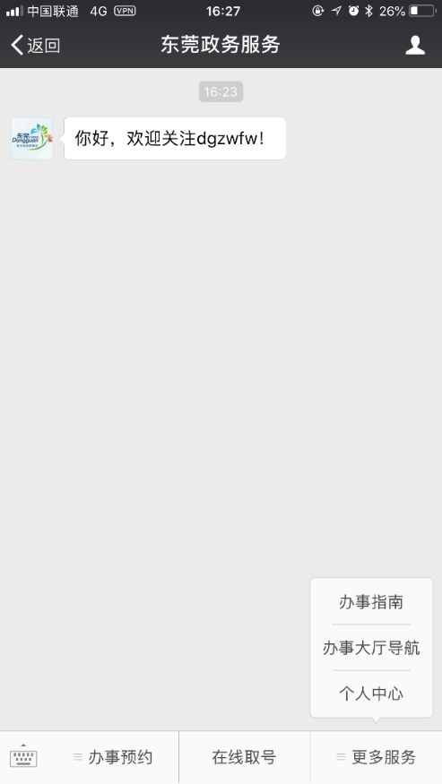

六、业务数据

输入：事项信息，个人信息

输出：显示事项信息

七、异常情况及处理方式

1. 显示错误提示信息，可以返回上一页面。
2. 跳出警告窗口进行警告
3. 信息不符合输入要求，文本框显示红色进行警告
4. 告知系统错误，统一调用报错页面进行显示，并将报错日志记录只日志文件中。

#### **微信取号**

一、功能描述

用户能够通过微信取号功能选择具体的事项进行排号，根据办事类型分为社会民生、工商分局、工程建设、税务专项、公安专项和经营许可六大类细分事项。

二、使用用户

微信叫号用户

三、前置条件

用户已经关注东莞政务服务微信公众号

四、操作流程

1、用户关注政务服务微信公众号

2、点击在线取号

3、选择取号业务类别

4、显示窗口办理的号码，并作出温馨的提示。

五、界面流程



七、异常情况及处理方式

1. 显示错误提示信息，可以返回上一页面。
2. 跳出警告窗口进行警告
3. 信息不符合输入要求，文本框显示红色进行警告
4. 告知系统错误，统一调用报错页面进行显示，并将报错日志记录只日志文件中。

### **后台首页（YJH002）**

1. 功能描述

后台首页是云叫号管理办事大厅系统管理员的工作界面，可展示大厅的微信取号数量、小票作废数量、预约换号数、评价业务数、大厅叫号数、今日等待人数、总平均等待时间、总平均等待时间，以及采用图形界面展示办事大厅的评价情况、办理情况数据。

1. 使用用户

办事大厅系统管理员

1. 前置条件

用户已经登录系统

1. 操作流程

1、用户登录云叫号管理后台

2、进入后台首页

3、点击按日期筛选

4、选择日期

5、查询

6、结束

1. 界面描述

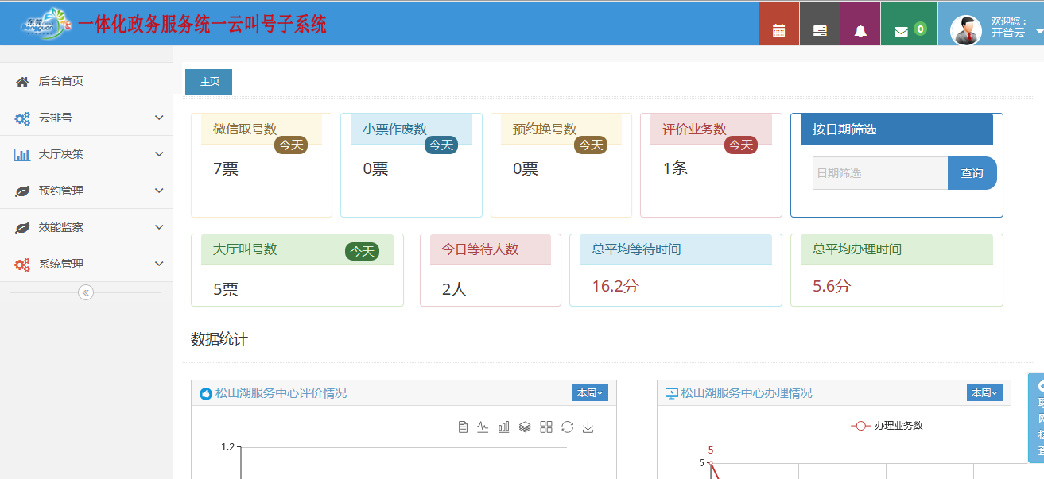

1. 异常处理
2. 显示错误提示信息，可以返回上一页面。
3. 跳出警告窗口进行警告
4. 信息不符合输入要求，文本框显示红色进行警告
5. 告知系统错误，统一调用报错页面进行显示，并将报错日志记录只日志文件中。

### **云排号（YJH003）**

#### **小票管理**

1. 功能描述

对排号的小票进行查询、激活、作废对应操作管理。

1. 使用用户

办事大厅系统管理员

1. 前置条件

用户已经登录系统

用户已预约

1. 操作流程

1、用户登录云叫号管理后台

2、进入后台首页

3、进入云排号功能模块

4、选择小票管理

5、输入小票号进行查询

7、查询结果展示小票对应的序号、小票号、业务名称、取号时间、办理窗口、状态、操作等信息

6、从查询结果中选择对应的小票进行激活、作废操作。

7、结束

1. 界面描述

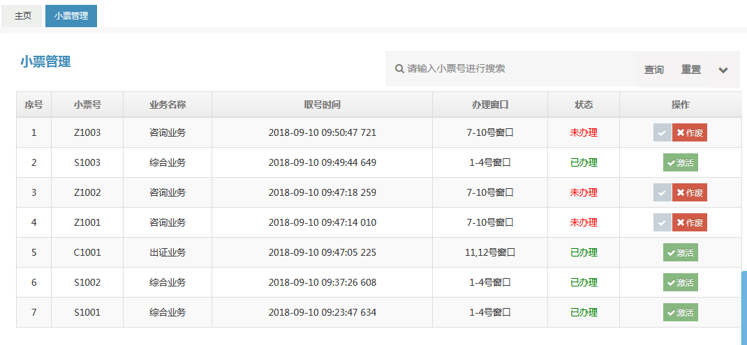

1. 异常处理
2. 显示错误提示信息，可以返回上一页面。
3. 跳出警告窗口进行警告
4. 信息不符合输入要求，文本框显示红色进行警告
5. 告知系统错误，统一调用报错页面进行显示，并将报错日志记录只日志文件中。

#### **队列查询管理**

1. 功能描述

对已配置好的窗口队列信息查询、展示，可按普通业务、预约业务进行分类展示。

1. 使用用户

办事大厅系统管理员

1. 前置条件

用户已经登录系统

用户已预约

1. 操作流程

1、用户登录云叫号管理后台

2、进入后台首页

3、点击云排号功能模块

4、点击云排号模块下面的子模块队列管理

5、选择普通业务或预约业务选项卡

6、输入队列名称进行查询

7、查询结果展示序号、队列名称、呼叫名称、窗口队列名称、ID前缀、部门名称、二次呼叫、自动清号、身份证取号、VIP通道、暂停取号、操作等信息

6、从查询结果中选择对应的队列进行编辑、删除操作。

7、结束

1. 界面描述



1. 异常处理
2. 显示错误提示信息，可以返回上一页面。
3. 跳出警告窗口进行警告
4. 信息不符合输入要求，文本框显示红色进行警告
5. 告知系统错误，统一调用报错页面进行显示，并将报错日志记录只日志文件中。

#### **队列新增管理**

1. 功能描述

新增窗口队列配置信息。

1. 使用用户

办事大厅系统管理员

1. 前置条件

用户已经登录系统

1. 操作流程

1、用户登录云叫号管理后台

2、进入后台首页

3、点击云排号功能模块

4、点击云排号模块下面的子模块队列管理

5、选择普通业务或预约业务选项卡

6、点击新增按钮

7、输入“添加票数限制”、“队列信息”、“附加信息”信息项中相关数据；

6、保存队列配置信息。

7、结束

1. 界面描述

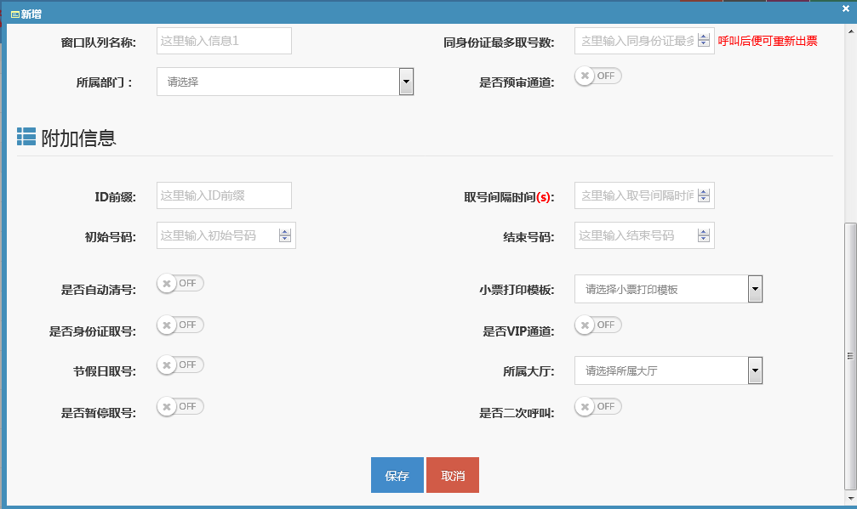

1. 后置条件

弹出保存成功的提示消息

1. 异常处理
2. 显示错误提示信息，可以返回上一页面。
3. 跳出警告窗口进行警告
4. 信息不符合输入要求，文本框显示红色进行警告
5. 告知系统错误，统一调用报错页面进行显示，并将报错日志记录只日志文件中。

#### **队列编辑管理**

1. 功能描述

修改已经配置好的队列信息

1. 使用用户

办事大厅系统管理员

1. 前置条件

用户已经登录系统

1. 操作流程

1、用户登录云叫号管理后台

2、进入后台首页

3、点击云排号功能模块

4、点击云排号模块下面的子模块队列管理

5、选择普通业务或预约业务选项卡

6、输入队列名称进行查询

7、查询结果展示序号、队列名称、呼叫名称、窗口队列名称、ID前缀、部门名称、二次呼叫、自动清号、身份证取号、VIP通道、暂停取号、操作等信息

6、从查询结果中选择对应的队列进行编辑修改操作。

7、结束

1. 界面描述

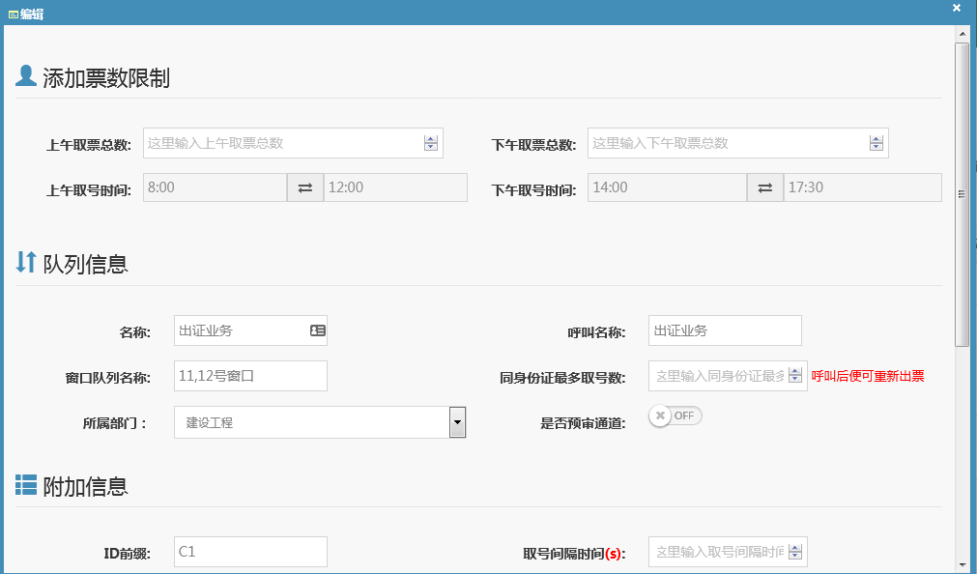

1. 异常处理
2. 显示错误提示信息，可以返回上一页面。
3. 跳出警告窗口进行警告
4. 信息不符合输入要求，文本框显示红色进行警告
5. 告知系统错误，统一调用报错页面进行显示，并将报错日志记录只日志文件中。

#### **队列删除管理**

1. 功能描述

修改已经配置好的队列信息

1. 使用用户

办事大厅系统管理员

1. 前置条件

用户已经登录系统

1. 操作流程

1、用户登录云叫号管理后台

2、进入后台首页

3、点击云排号功能模块

4、点击云排号模块下面的子模块队列管理

5、选择普通业务或预约业务选项卡

6、输入队列名称进行查询

7、查询结果展示序号、队列名称、呼叫名称、窗口队列名称、ID前缀、部门名称、二次呼叫、自动清号、身份证取号、VIP通道、暂停取号、操作等信息

6、从查询结果中选择对应的队列进行删除操作。

7、结束

1. 界面描述

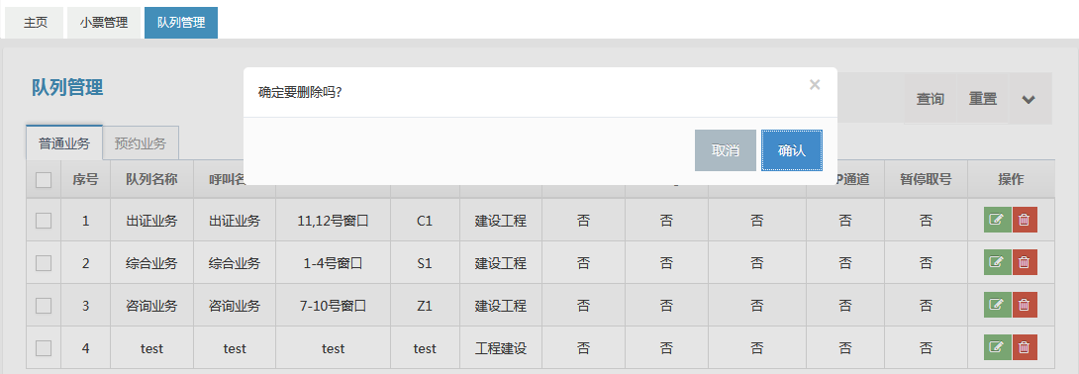

1. 后置条件

弹出“确定要删除吗？”

1. 异常处理
2. 显示错误提示信息，可以返回上一页面。
3. 跳出警告窗口进行警告
4. 信息不符合输入要求，文本框显示红色进行警告
5. 告知系统错误，统一调用报错页面进行显示，并将报错日志记录只日志文件中。

#### **新增取号配置**

1. 功能描述

新添加一个取号配置信息

1. 使用用户

办事大厅系统管理员

1. 前置条件

用户已经登录系统

1. 操作流程

1、用户登录云叫号管理后台

2、进入后台首页

3、点击云排号功能模块

4、点击云排号模块下面的取号配置管理子模块

5、点击新增

6、进入关联配置信息界面，输入名称、序号、类型、状态、部门配置信息、已关联部门信息

7、保存配置信息

8、结束

1. 界面描述

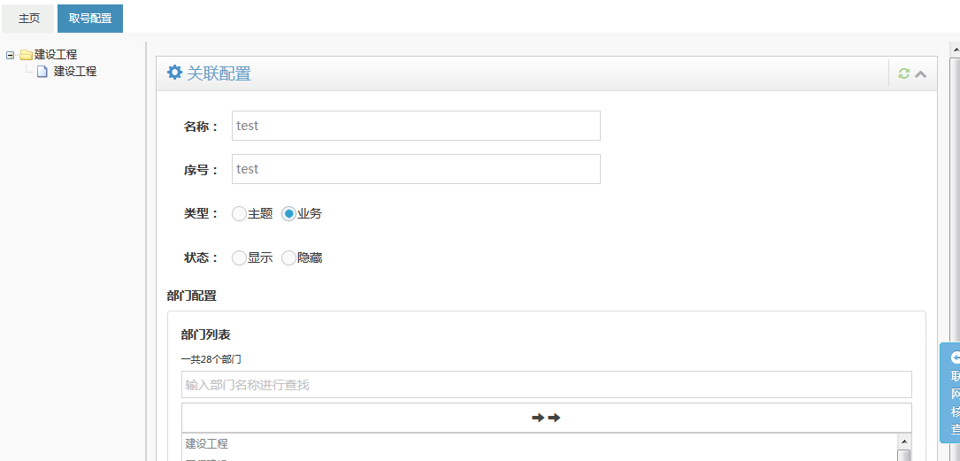

1. 异常处理
2. 显示错误提示信息，可以返回上一页面。
3. 跳出警告窗口进行警告
4. 信息不符合输入要求，文本框显示红色进行警告
5. 告知系统错误，统一调用报错页面进行显示，并将报错日志记录只日志文件中。

#### **修改取号配置**

1. 功能描述

修改一个取号配置信息

1. 使用用户

办事大厅系统管理员

1. 前置条件

用户已经登录系统

1. 操作流程

1、用户登录云叫号管理后台

2、进入后台首页

3、点击云排号功能模块

4、点击云排号模块下面的取号配置管理子模块

5、点击修改

6、弹出修改取号配置信息界面

7、保存配置信息

8、结束

1. 界面描述

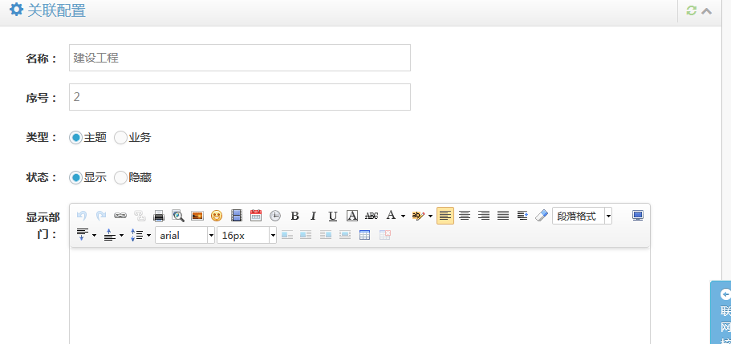

1. 异常处理
2. 显示错误提示信息，可以返回上一页面。
3. 跳出警告窗口进行警告
4. 信息不符合输入要求，文本框显示红色进行警告
5. 告知系统错误，统一调用报错页面进行显示，并将报错日志记录只日志文件中。

#### **删除取号配置**

1. 功能描述

删除一个取号配置信息

1. 使用用户

办事大厅系统管理员

1. 前置条件

用户已经登录系统

1. 操作流程

1、用户登录云叫号管理后台

2、进入后台首页

3、点击云排号功能模块

4、点击云排号模块下面的取号配置管理子模块

5、点击删除

6、弹出是否要删除该配置信息

7、结束

1. 界面描述

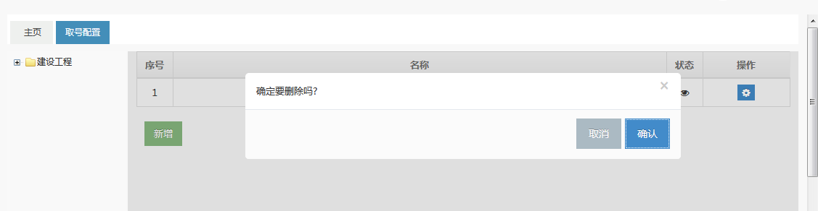

1. 异常处理
2. 显示错误提示信息，可以返回上一页面。
3. 跳出警告窗口进行警告
4. 信息不符合输入要求，文本框显示红色进行警告
5. 告知系统错误，统一调用报错页面进行显示，并将报错日志记录只日志文件中。

#### **新增窗口配置**

1. 功能描述

新添加一个窗口配置信息

1. 使用用户

办事大厅系统管理员

1. 前置条件

用户已经登录系统

1. 操作流程

1、用户登录云叫号管理后台

2、进入后台首页

3、点击云排号功能模块

4、点击云排号模块下面的窗口管理子模块

5、点击新增

6、进入窗口配置信息界面，输入窗口信息（窗口ID、ID名称、窗口名称、业务名称、窗口类型、所属部门、叫号简称）、业务信息（业务类型表、已关联业务列表）

7、保存配置信息

8、结束

1. 界面描述

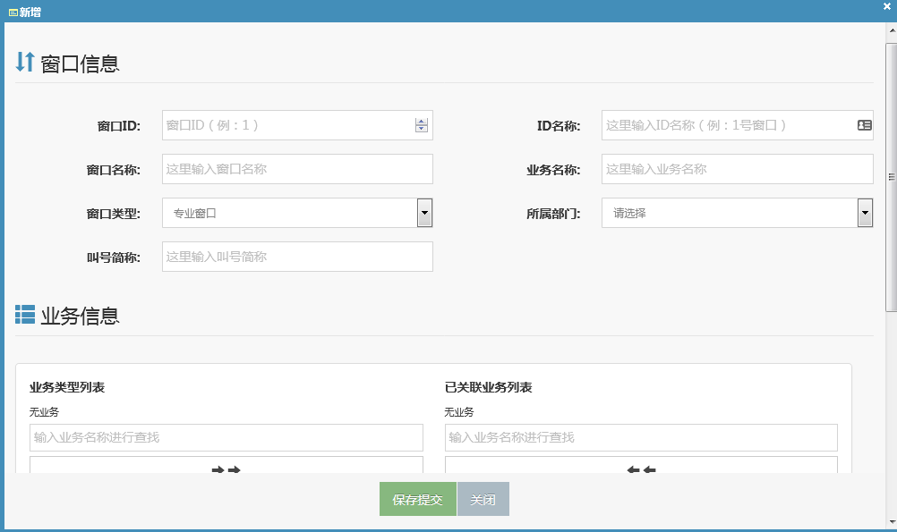

1. 异常处理
2. 显示错误提示信息，可以返回上一页面。
3. 跳出警告窗口进行警告
4. 信息不符合输入要求，文本框显示红色进行警告
5. 告知系统错误，统一调用报错页面进行显示，并将报错日志记录只日志文件中。

#### **修改取号配置**

1. 功能描述

修改窗口配置信息

1. 使用用户

办事大厅系统管理员

1. 前置条件

用户已经登录系统

1. 操作流程

1、用户登录云叫号管理后台

2、进入后台首页

3、点击云排号功能模块

4、点击云排号模块下面的窗口管理子模块

5、点击修改

6、弹出修改取号配置信息界面

7、保存配置信息

8、结束

1. 界面描述

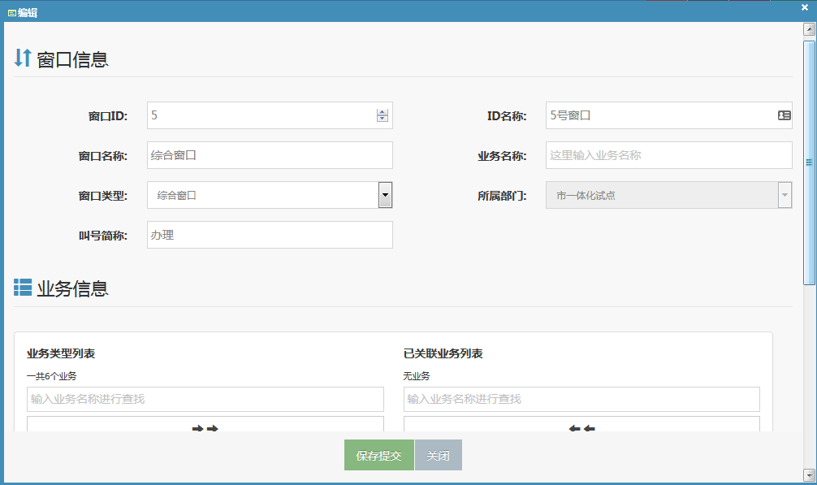

1. 异常处理
2. 显示错误提示信息，可以返回上一页面。
3. 跳出警告窗口进行警告
4. 信息不符合输入要求，文本框显示红色进行警告
5. 告知系统错误，统一调用报错页面进行显示，并将报错日志记录只日志文件中。

#### **删除取号配置**

1. 功能描述

删除一个窗口配置信息

1. 使用用户

办事大厅系统管理员

1. 前置条件

用户已经登录系统

1. 操作流程

1、用户登录云叫号管理后台

2、进入后台首页

3、点击云排号功能模块

4、点击云排号模块下面的窗口管理子模块

5、点击删除

6、弹出是否要删除该窗口配置信息

7、结束

1. 界面描述

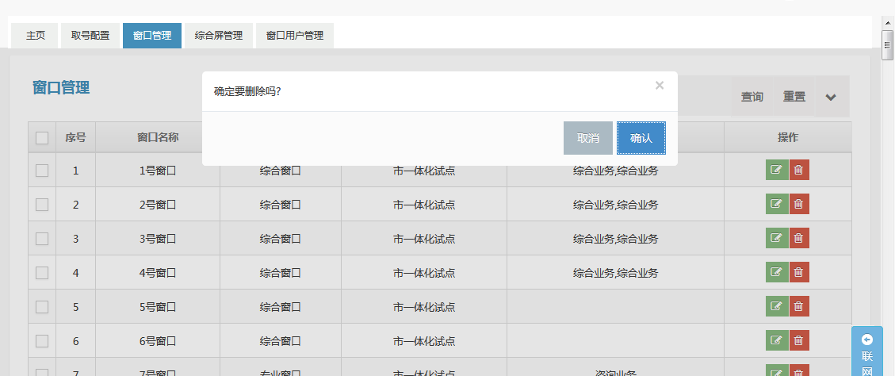

1. 异常处理
2. 显示错误提示信息，可以返回上一页面。
3. 跳出警告窗口进行警告
4. 信息不符合输入要求，文本框显示红色进行警告
5. 告知系统错误，统一调用报错页面进行显示，并将报错日志记录只日志文件中。

#### **查询窗口配置信息**

1. 功能描述

输入窗口名称进行查询，列表展示窗口配置信息。

1. 使用用户

办事大厅系统管理员

1. 前置条件

用户已经登录系统

1. 操作流程

1、用户登录云叫号管理后台

2、进入后台首页

3、点击云排号功能模块

4、点击云排号模块下面的子模块窗口管理

5、输入窗口名称进行查询

6、查询结果展示序号、窗口名称、窗口类型、所属部门、包含业务、操作等信息。

7、结束

1. 界面描述

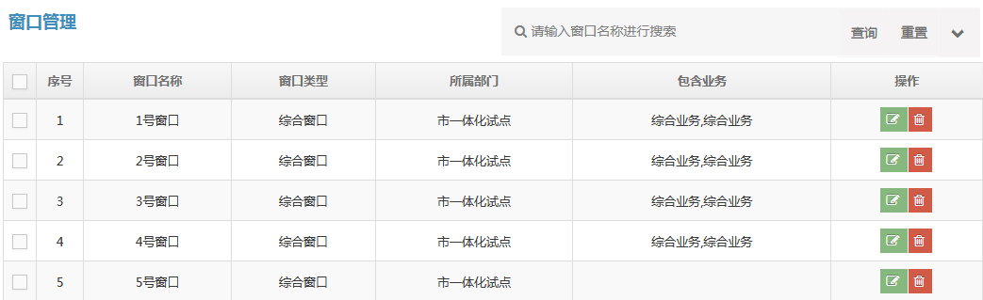

1. 异常处理
2. 显示错误提示信息，可以返回上一页面。
3. 跳出警告窗口进行警告
4. 信息不符合输入要求，文本框显示红色进行警告
5. 告知系统错误，统一调用报错页面进行显示，并将报错日志记录只日志文件中。

#### **新增综合屏配置**

1. 功能描述

新添加一个综合屏配置信息

1. 使用用户

办事大厅系统管理员

1. 前置条件

用户已经登录系统

1. 操作流程

1、用户登录云叫号管理后台

2、进入后台首页

3、点击云排号功能模块

4、点击云排号模块下面的综合屏管理子模块

5、点击新增

6、进入综合屏配置信息界面，输入设备唯一标识码、所属楼层、显示总记录数、每页显示记录数、是否切换广告屏、窗口列表、已关联窗口列表信息。

7、保存配置信息

8、结束

1. 界面描述

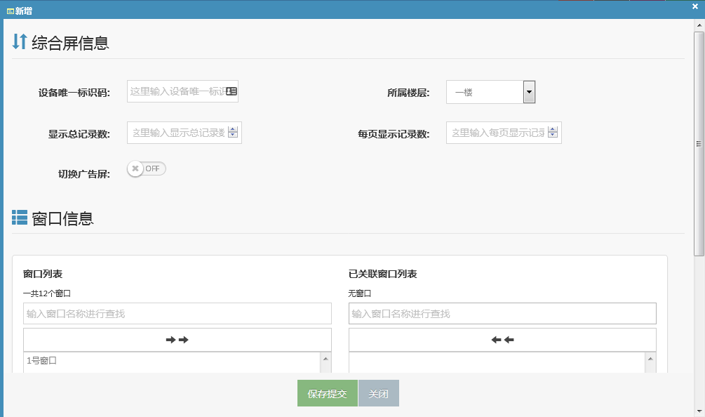

1. 异常处理
2. 显示错误提示信息，可以返回上一页面。
3. 跳出警告窗口进行警告
4. 信息不符合输入要求，文本框显示红色进行警告
5. 告知系统错误，统一调用报错页面进行显示，并将报错日志记录只日志文件中。

#### **修改综合屏配置**

1. 功能描述

修改综合屏配置信息

1. 使用用户

办事大厅系统管理员

1. 前置条件

用户已经登录系统

系统已有综合屏的配置信息

1. 操作流程

1、用户登录云叫号管理后台

2、进入后台首页

3、点击云排号功能模块

4、点击云排号模块下面的综合屏管理子模块

5、点击修改

6、弹出修改综合屏配置信息界面

7、保存配置信息

8、结束

1. 界面描述

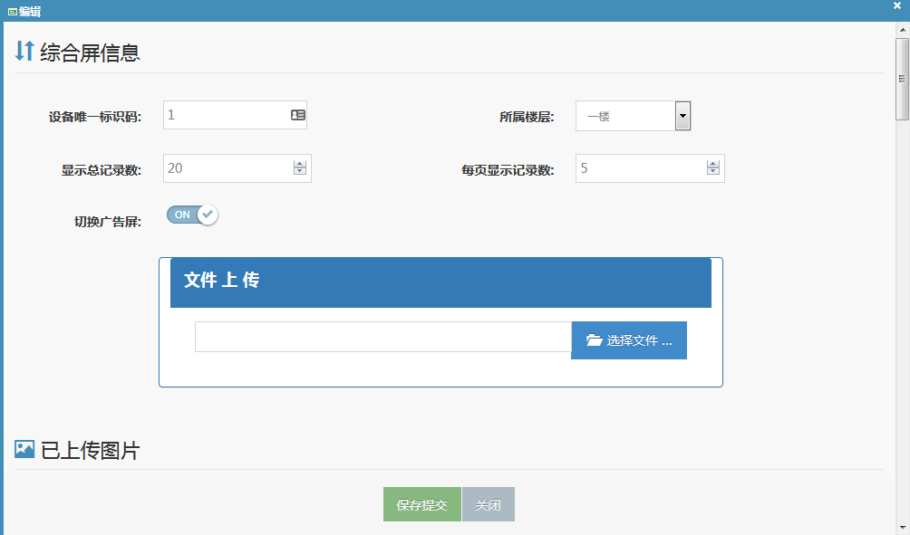

1. 异常处理
2. 显示错误提示信息，可以返回上一页面。
3. 跳出警告窗口进行警告
4. 信息不符合输入要求，文本框显示红色进行警告
5. 告知系统错误，统一调用报错页面进行显示，并将报错日志记录只日志文件中。

#### **删除综合屏配置**

1. 功能描述

删除一个综合屏配置信息

1. 使用用户

办事大厅系统管理员

1. 前置条件

用户已经登录系统

系统已有综合屏的配置信息

1. 操作流程

1、用户登录云叫号管理后台

2、进入后台首页

3、点击云排号功能模块

4、点击云排号模块下面的综合屏管理子模块

5、点击删除

6、弹出是否要删除该综合屏配置信息

7、结束

1. 界面描述

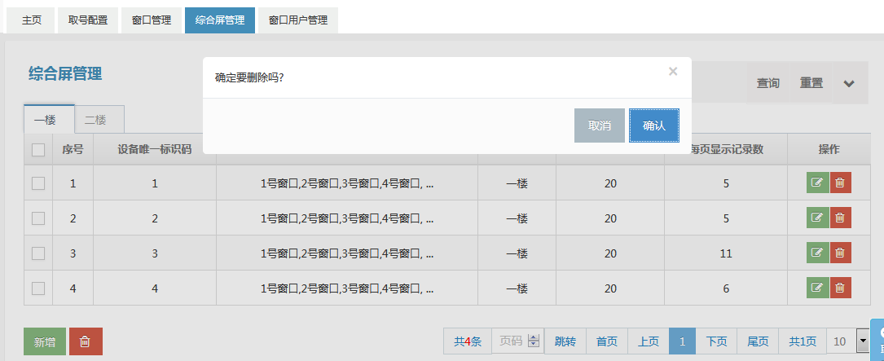

1. 异常处理
2. 显示错误提示信息，可以返回上一页面。
3. 跳出警告窗口进行警告
4. 信息不符合输入要求，文本框显示红色进行警告
5. 告知系统错误，统一调用报错页面进行显示，并将报错日志记录只日志文件中。

#### **查询综合屏配置信息**

1. 功能描述

输入设备唯一编码进行查询，列表展示综合屏配置信息。

1. 使用用户

办事大厅系统管理员

1. 前置条件

用户已经登录系统

1. 操作流程

1、用户登录云叫号管理后台

2、进入后台首页

3、点击云排号功能模块

4、点击云排号模块下面的子模块综合屏管理

5、输入设备唯一编码进行查询

6、查询结果展序号、设备唯一标识码、窗口叫号信息、所属楼层、显示总记录数、每页显示记录数、操作。

7、结束

1. 界面描述

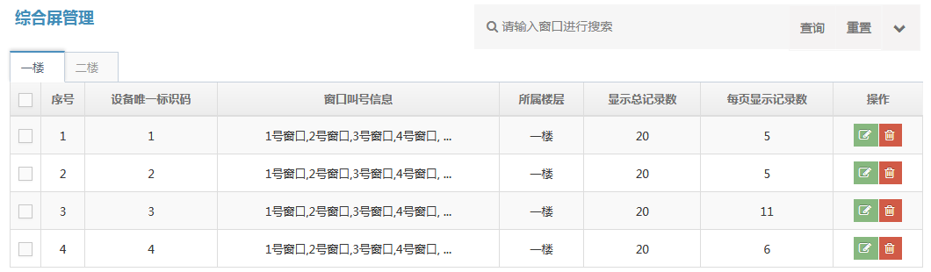

1. 异常处理
2. 显示错误提示信息，可以返回上一页面。
3. 跳出警告窗口进行警告
4. 信息不符合输入要求，文本框显示红色进行警告
5. 告知系统错误，统一调用报错页面进行显示，并将报错日志记录只日志文件中。

#### **新增窗口用户配置信息**

1. 功能描述

新添加一个窗口用户信息

1. 使用用户

办事大厅系统管理员

1. 前置条件

用户已经登录系统

1. 操作流程

1、用户登录云叫号管理后台

2、进入后台首页

3、点击云排号功能模块

4、点击云排号模块下面的窗口用户管理子模块

5、点击新增

6、输入窗口用户管理配置信息界面，输入名字、密码、ID、所属部门信息，及上传照片。

7、保存配置信息

8、结束

1. 界面描述

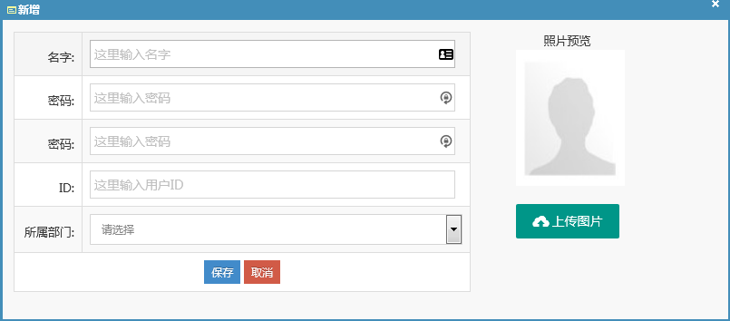

1. 异常处理
2. 显示错误提示信息，可以返回上一页面。
3. 跳出警告窗口进行警告
4. 信息不符合输入要求，文本框显示红色进行警告
5. 告知系统错误，统一调用报错页面进行显示，并将报错日志记录只日志文件中。

#### **修改窗口用户配置信息**

1. 功能描述

修改窗口用户配置信息

1. 使用用户

办事大厅系统管理员

1. 前置条件

用户已经登录系统

系统已有窗口用户的配置信息

1. 操作流程

1、用户登录云叫号管理后台

2、进入后台首页

3、点击云排号功能模块

4、点击云排号模块下面的窗口用户管理子模块

5、点击修改

6、弹出修改窗口用户配置信息界面

7、保存配置信息

8、结束

1. 界面描述

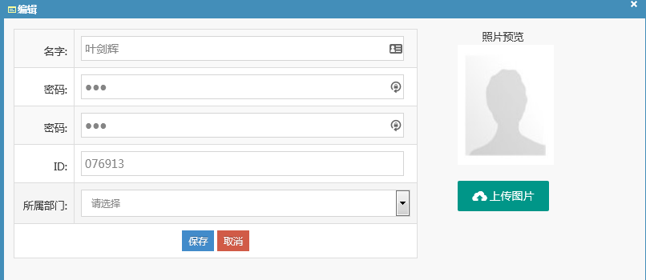

1. 异常处理
2. 显示错误提示信息，可以返回上一页面。
3. 跳出警告窗口进行警告
4. 信息不符合输入要求，文本框显示红色进行警告
5. 告知系统错误，统一调用报错页面进行显示，并将报错日志记录只日志文件中。

#### **删除综合屏配置**

1. 功能描述

删除窗口用户的配置信息

1. 使用用户

办事大厅系统管理员

1. 前置条件

用户已经登录系统

系统已有窗口用户的配置信息

1. 操作流程

1、用户登录云叫号管理后台

2、进入后台首页

3、点击云排号功能模块

4、点击云排号模块下面的窗口用户管理子模块

5、点击删除

6、弹出是否要删除该窗口用户配置信息

7、结束

1. 界面描述

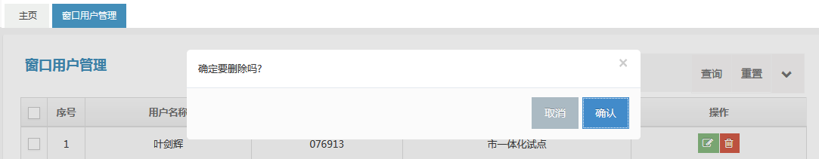

1. 异常处理
2. 显示错误提示信息，可以返回上一页面。
3. 跳出警告窗口进行警告
4. 信息不符合输入要求，文本框显示红色进行警告
5. 告知系统错误，统一调用报错页面进行显示，并将报错日志记录只日志文件中。

#### **查询窗口用户配置信息**

1. 功能描述

输入用户工号和姓名进行查询，列表展示窗口用户配置信息。

1. 使用用户

办事大厅系统管理员

1. 前置条件

用户已经登录系统

1. 操作流程

1、用户登录云叫号管理后台

2、进入后台首页

3、点击云排号功能模块

4、点击云排号模块下面的子模块窗口用户管理

5、输入用户工号和姓名进行查询

6、查询结果展示序号、用户名称、用户ID、所属部门、操作。

7、结束

1. 界面描述

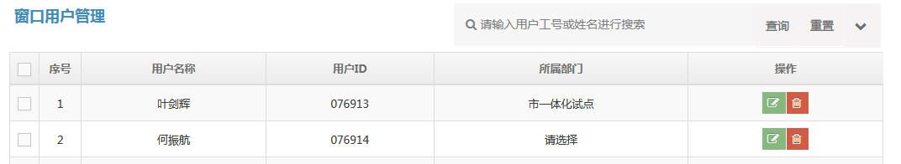

1. 异常处理
2. 显示错误提示信息，可以返回上一页面。
3. 跳出警告窗口进行警告
4. 信息不符合输入要求，文本框显示红色进行警告
5. 告知系统错误，统一调用报错页面进行显示，并将报错日志记录只日志文件中。

#### **工作日配置**

1. 功能描述

对工作日的信息进行配置

1. 使用用户

办事大厅系统管理员

1. 前置条件

用户已经登录系统

1. 操作流程

1、用户登录云叫号管理后台

2、进入后台首页

3、点击云排号功能模块

4、点击云排号模块下面的工作日配置子模块

5、输入配置信息，包括是否暂停取号、取号时间段、特殊取号日期、不可取号日期。

6、保存配置信息

7、结束

1. 界面描述

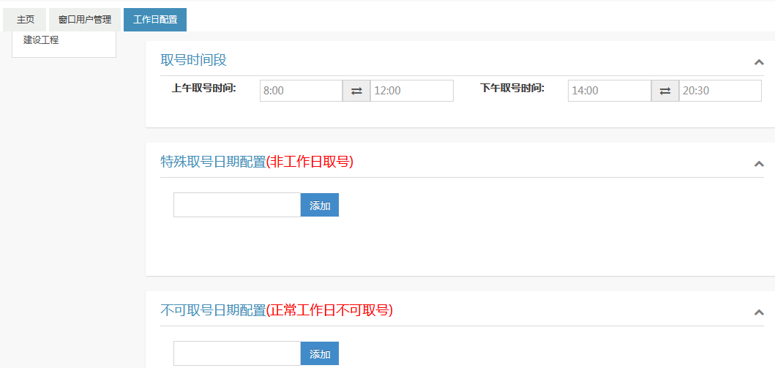

1. 异常处理
2. 显示错误提示信息，可以返回上一页面。
3. 跳出警告窗口进行警告
4. 信息不符合输入要求，文本框显示红色进行警告
5. 告知系统错误，统一调用报错页面进行显示，并将报错日志记录只日志文件中。

#### **事项配置**

1. 功能描述

对预约事项的信息进行配置

1. 使用用户

办事大厅系统管理员

1. 前置条件

用户已经登录系统

1. 操作流程

1、用户登录云叫号管理后台

2、进入后台首页

3、点击云排号功能模块

4、点击云排号模块下面的事项配置子模块

5、点击事项列表中的配置按钮

6、选择事项对应的窗口。

7、保存配置信息

8、结束

1. 界面描述

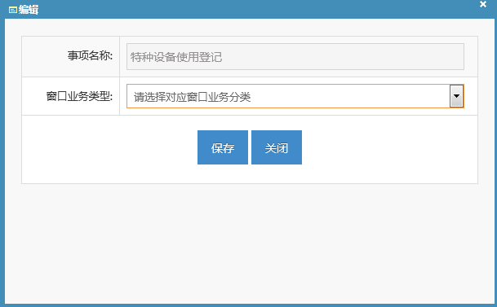

1. 异常处理
2. 显示错误提示信息，可以返回上一页面。
3. 跳出警告窗口进行警告
4. 信息不符合输入要求，文本框显示红色进行警告
5. 告知系统错误，统一调用报错页面进行显示，并将报错日志记录只日志文件中。

#### **事项配置查询**

1. 功能描述

输入事项名称对预约事项配置信息进行查询。

1. 使用用户

办事大厅系统管理员

1. 前置条件

用户已经登录系统

1. 操作流程

1、用户登录云叫号管理后台

2、进入后台首页

3、点击云排号功能模块

4、点击云排号模块下面的事项配置子模块

5、输入事项名称对预约事项配置信息进行查询。

6、查询结果展示序号、事项名称、主管部门、受理机构、发布日期、操作。

7、结束

1. 界面描述

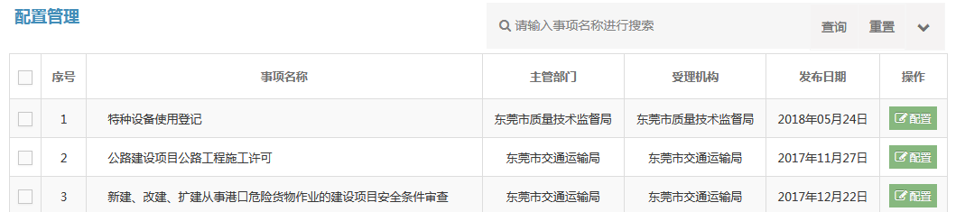

1. 异常处理
2. 显示错误提示信息，可以返回上一页面。
3. 跳出警告窗口进行警告
4. 信息不符合输入要求，文本框显示红色进行警告
5. 告知系统错误，统一调用报错页面进行显示，并将报错日志记录只日志文件中。

### **预约管理（YJH004）**

#### **预约工单管理**

1. 功能描述

对预约的工单（云叫号单）进行管理，包括

1、输入姓名进行工单查询

2、查看工单预约的详情

3、进行工单打印操作。

1. 使用用户

办事大厅系统管理员

1. 前置条件

用户已经登录系统

用户已经预约

1. 操作流程

1、用户登录云叫号管理后台

2、进入后台首页

3、点击预约管理功能模块

4、点击预约管理模块下面的预约工单管理子模块

5、输入姓名对预约工单信息进行查询。

6、查询结果展示序号、姓名、微信认证号码、大厅名称、事项名/窗口名 预约时间、状态、操作。

7、结束

1. 界面描述

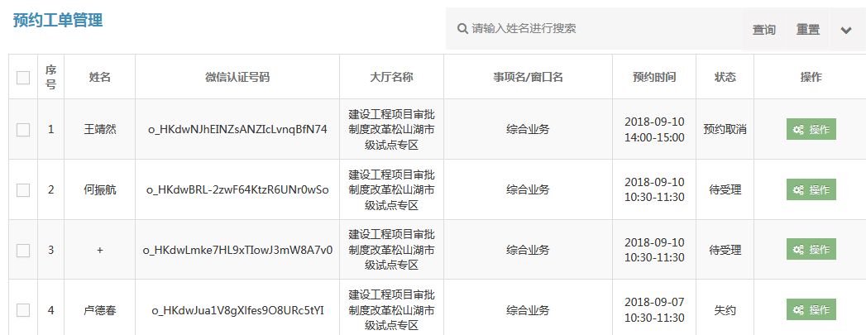

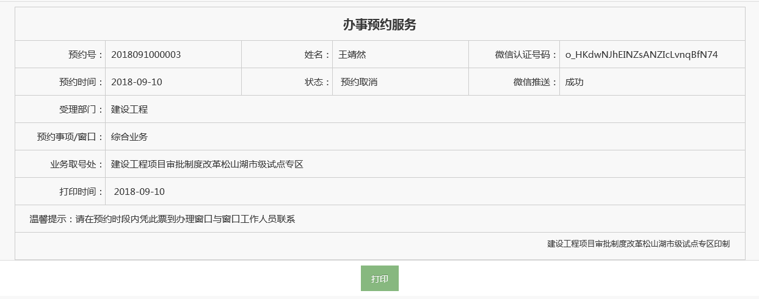

1. 异常处理
2. 显示错误提示信息，可以返回上一页面。
3. 跳出警告窗口进行警告
4. 信息不符合输入要求，文本框显示红色进行警告
5. 告知系统错误，统一调用报错页面进行显示，并将报错日志记录只日志文件中。

#### **失效预约管理**

1. 功能描述

对失效预约的工单（云叫号单）进行管理，包括

1、输入姓名进行失效预约查询

2、查看失效工单预约的详情

3、进行失效工单打印操作。

4、对失效工单进行删除。

1. 使用用户

办事大厅系统管理员

1. 前置条件

用户已经登录系统

用户预约已失效

1. 操作流程

1、用户登录云叫号管理后台

2、进入后台首页

3、点击预约管理功能模块

4、点击预约管理模块下面的失效预约管理子模块

5、输入姓名对失效预约工单信息进行查询。

6、查询结果展示序号、姓名、微信认证号码、大厅名称、事项名/窗口名 预约时间、状态、操作。

7、结束

1. 界面描述

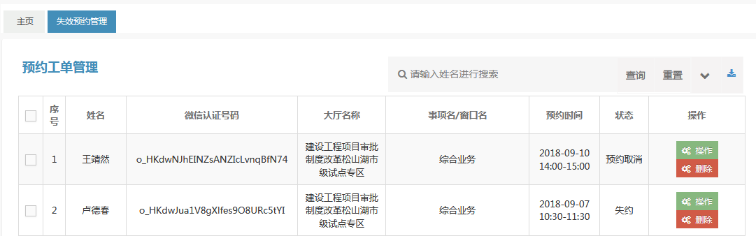



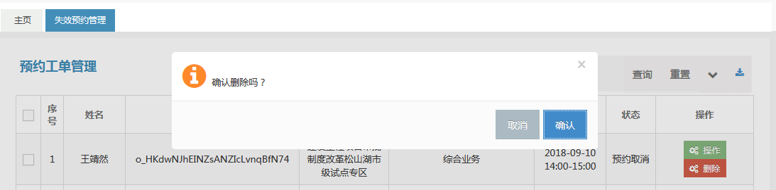

1. 异常处理
2. 显示错误提示信息，可以返回上一页面。
3. 跳出警告窗口进行警告
4. 信息不符合输入要求，文本框显示红色进行警告
5. 告知系统错误，统一调用报错页面进行显示，并将报错日志记录只日志文件中。

#### **预约配置管理**

1. 功能描述

1、对预约池池进行配置，包括业务类型预约配置（预约模板选择、常规预约配置、特殊日期预约配置、不可预约日期配置）、事项预约配置。

2、对共享预约池进行配置，包括预约池名称、预约池大小、所属分厅、是否启动等信息的配置。

1. 使用用户

办事大厅系统管理员

1. 前置条件

用户已经登录系统

1. 操作流程

1、用户登录云叫号管理后台

2、进入后台首页

3、点击预约管理功能模块

4、点击预约配置管理模块下面的预约池配置子模块

5、点击配置按钮进行配置

6、输入业务类型配置信息

7、保存配置信息

7、结束

1. 界面描述

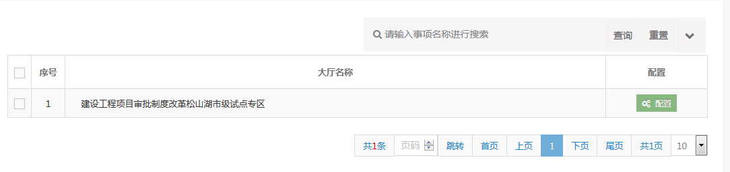

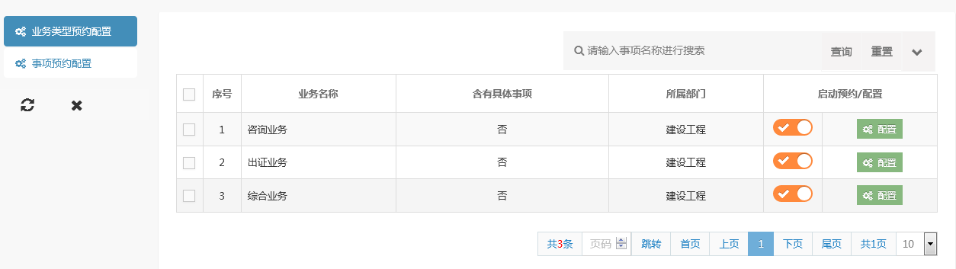

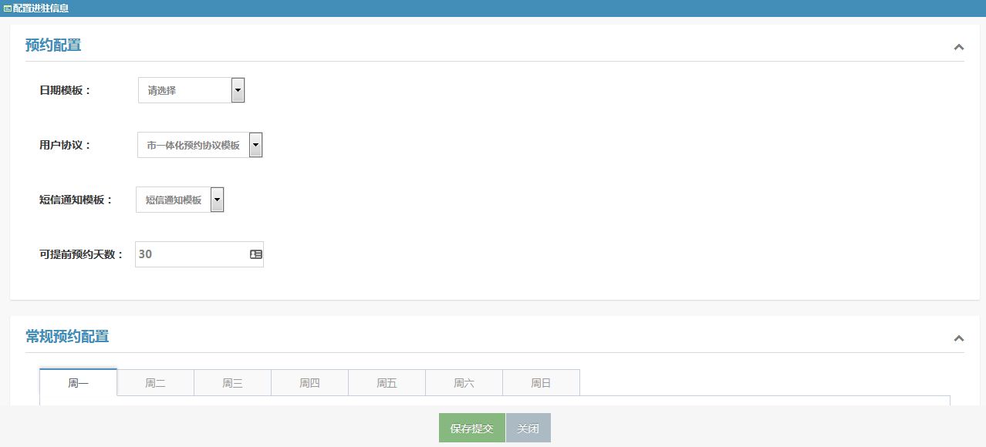

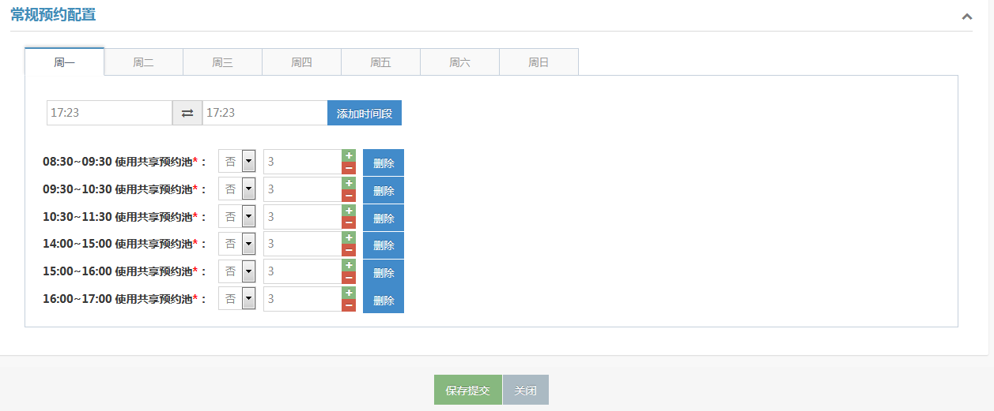

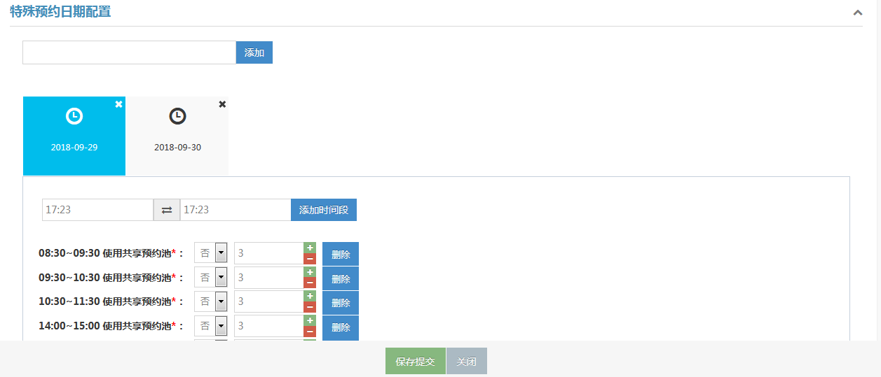

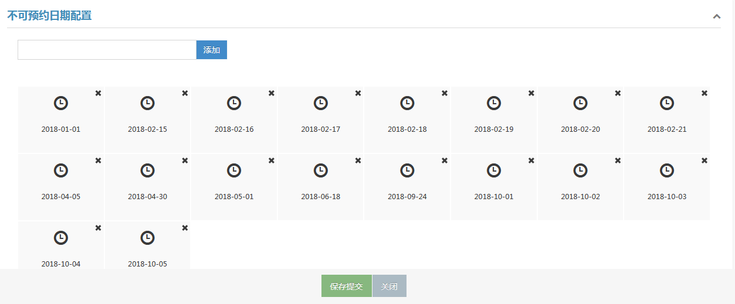

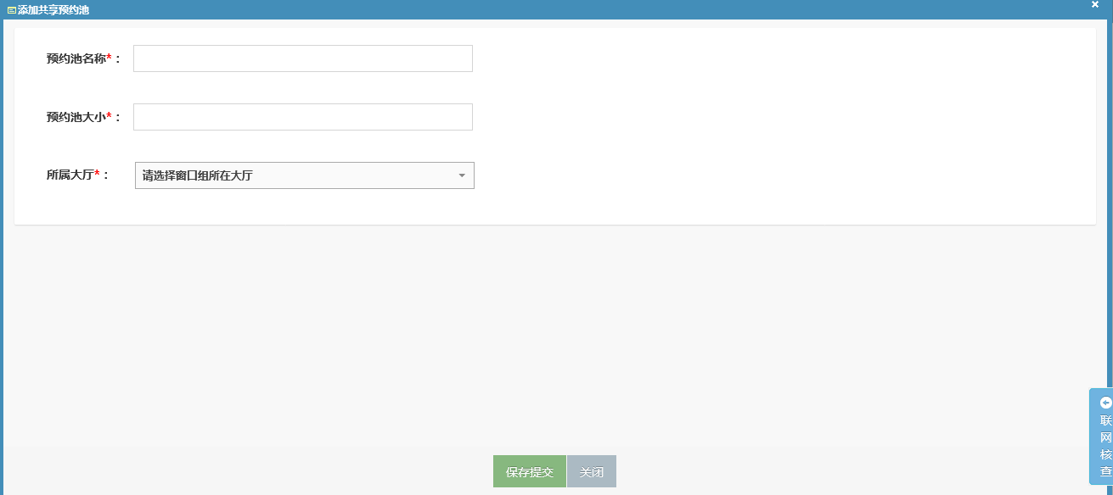

1. 异常处理
2. 显示错误提示信息，可以返回上一页面。
3. 跳出警告窗口进行警告
4. 信息不符合输入要求，文本框显示红色进行警告
5. 告知系统错误，统一调用报错页面进行显示，并将报错日志记录只日志文件中。

#### **预约模板管理**

1. 功能描述

1、对工作日模板进行管理，包括

1. 新增工作日模板
2. 修改工作日模板
3. 删除工作日模板

2、对用户协议模板进行管理，包括

1. 新增用户协议模板
2. 修改用户协议模板
3. 删除用户协议模板

3、对短信通知模板进行管理，包括

1. 新增用户协议模板
2. 修改用户协议模板
3. 删除用户协议模板
4. 使用用户

办事大厅系统管理员

1. 前置条件

用户已经登录系统

1. 操作流程

1、用户登录云叫号管理后台

2、进入后台首页

3、点击预约管理功能模块

4、点击预约配置管理模块下面的预约模板管理子模块

5、点击工作日模板进行配置，包括工作日模板的新增、修改、删除。

6、点击用户协议模板进行配置，包括用户协议模板的新增、修改、删除。

7、点击短息通知模板进行配置，包括短息通知模板的新增、修改、删除。

7、保存配置信息

8、结束

1. 界面描述

1、工作日模板配置

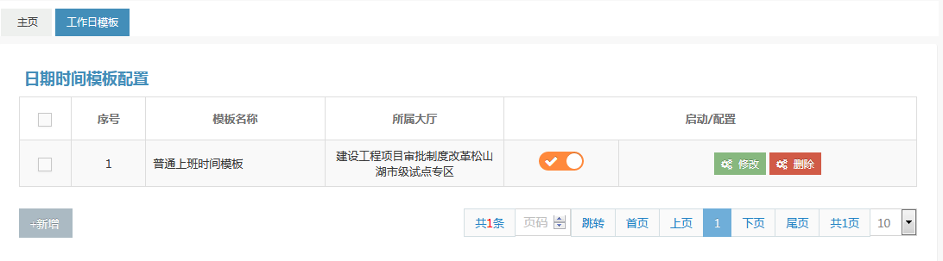

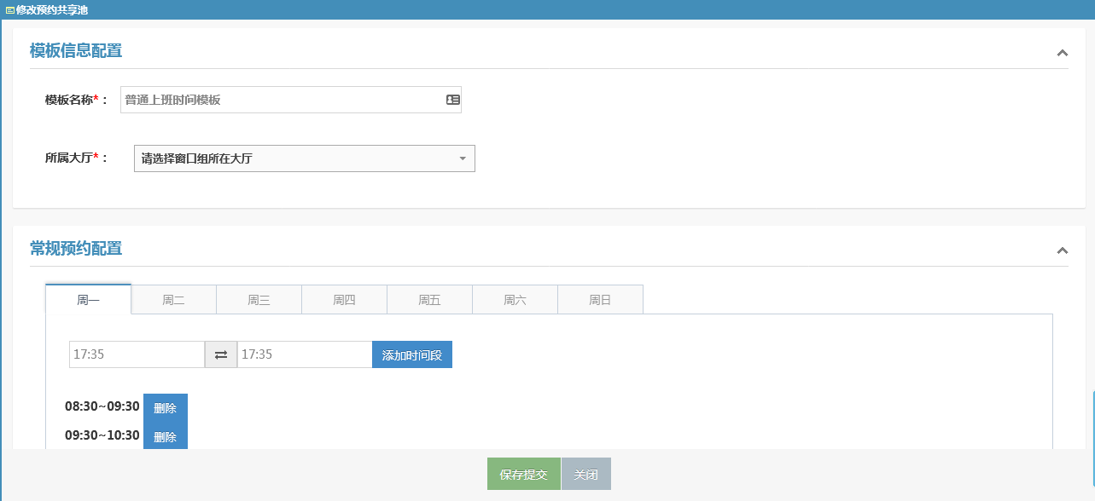

2、用户协议模板配置

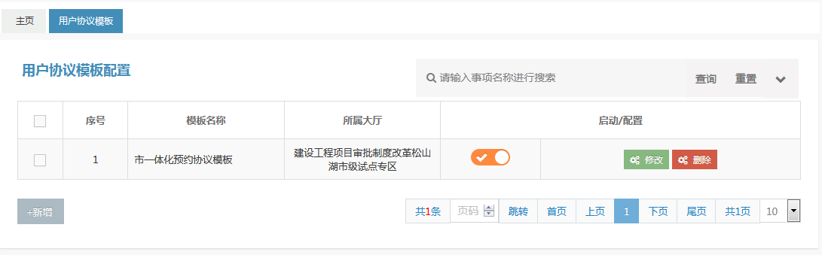

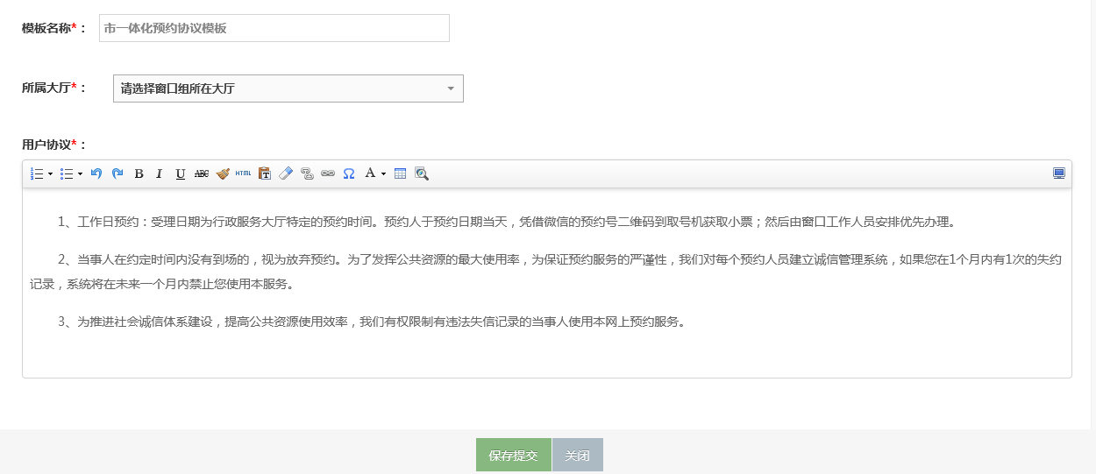

3、短信通知模板

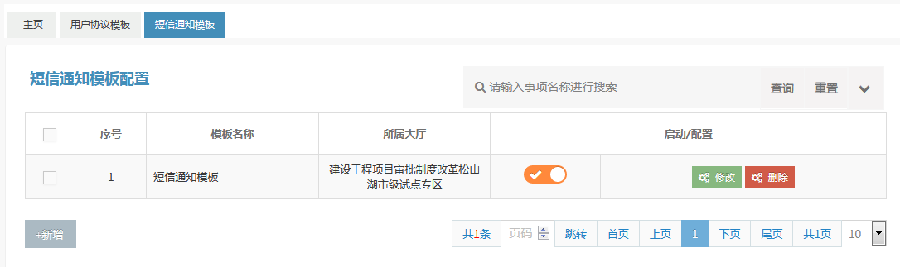

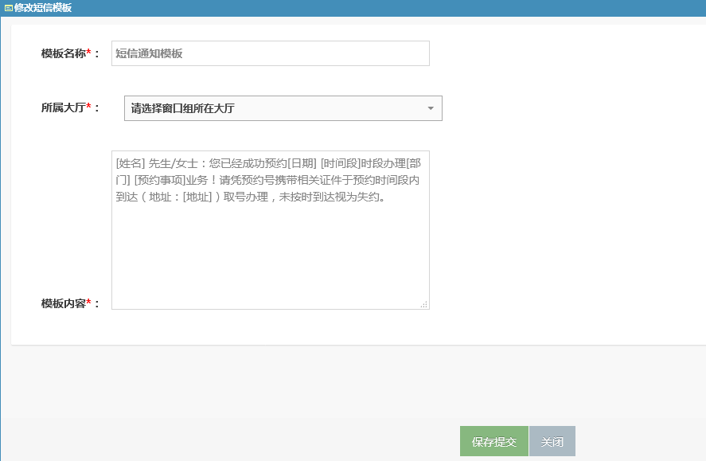

1. 异常处理
2. 显示错误提示信息，可以返回上一页面。
3. 跳出警告窗口进行警告
4. 信息不符合输入要求，文本框显示红色进行警告
5. 告知系统错误，统一调用报错页面进行显示，并将报错日志记录只日志文件中。

#### **黑名单管理**

1. 功能描述

对预约黑名单进行管理，包括

1. 新增预约黑名单
2. 修改预约黑名单
3. 删除预约黑名单
4. 查询黑名单信息
5. 使用用户

办事大厅系统管理员

1. 前置条件

用户已经登录系统

1. 操作流程

1、用户登录云叫号管理后台

2、进入后台首页

3、点击预约管理功能模块

4、点击预约配置管理模块下面的预约黑名单管理子模块

5、新增（或修改）预约黑名单，输入证件号码、手机号码、禁止天数、来源、排序号、状态、备注信息。

6、保存配置信息

7、结束

1. 界面描述

1、新增黑名单

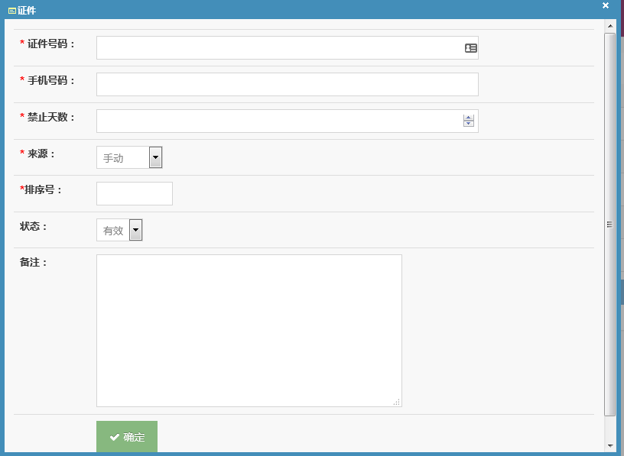

2、修改黑名单信息

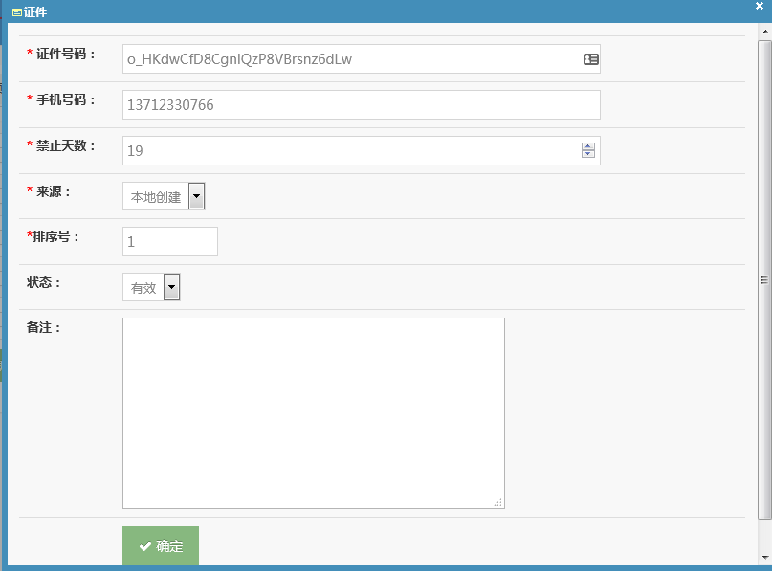

3、删除黑名单

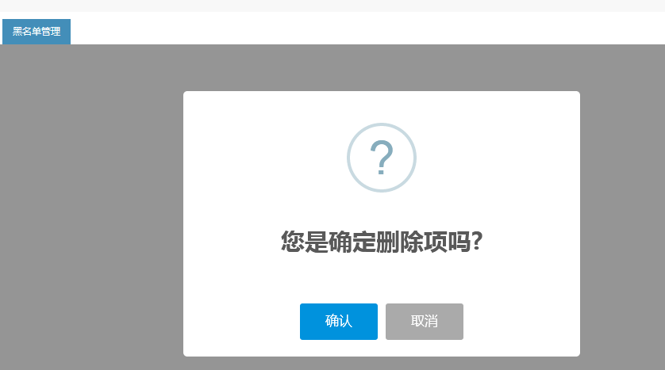

4、批量删除

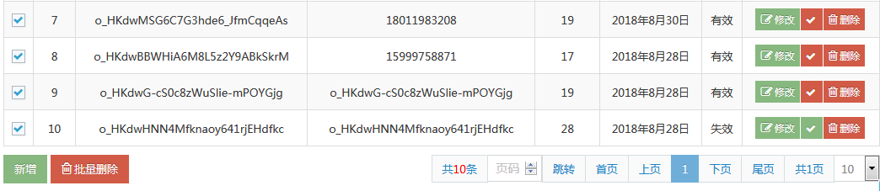

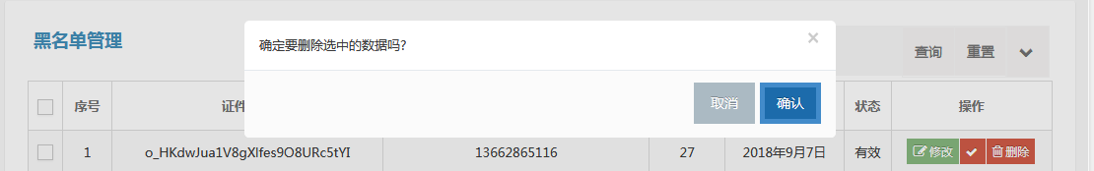

1. 异常处理
2. 显示错误提示信息，可以返回上一页面。
3. 跳出警告窗口进行警告
4. 信息不符合输入要求，文本框显示红色进行警告
5. 告知系统错误，统一调用报错页面进行显示，并将报错日志记录只日志文件中。

### **效能监察（YJH005）**

#### **业务叫号监察**

1. 功能描述

按时间段（本周、上周、本月、上月），生成对应时间段的叫号数据。

1. 使用用户

办事大厅管理员

1. 前置条件

用户已登录

1. 操作流程

1、用户登录云叫号管理后台

2、进入后台首页

3、点击效能监察

4、进入效能监察模块下的业务叫号监察子模块

5、选择时间段，展示该时间段的业务叫数据

6、结束

1. 界面描述

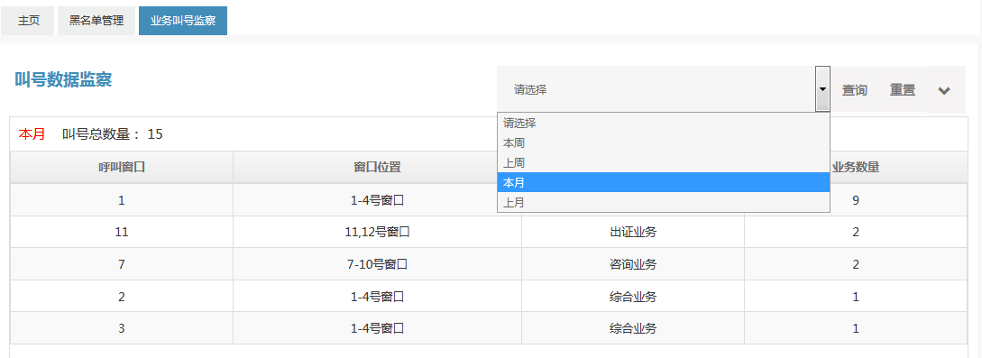

1. 异常处理
2. 显示错误提示信息，可以返回上一页面。
3. 跳出警告窗口进行警告
4. 信息不符合输入要求，文本框显示红色进行警告
5. 告知系统错误，统一调用报错页面进行显示，并将报错日志记录只日志文件中。

#### **业务评价列表**

1. 功能描述

按窗口，生成对应窗口的业务评价数据。

1. 使用用户

办事大厅管理员

1. 前置条件

用户已登录

1. 操作流程

1、用户登录云叫号管理后台

2、进入后台首页

3、点击效能监察

4、进入效能监察模块下的业务评价子模块

5、选择窗口，查询该窗口的业务评价数据

6、点击评价数据，可查看评价详细情况

7、结束

1. 界面描述

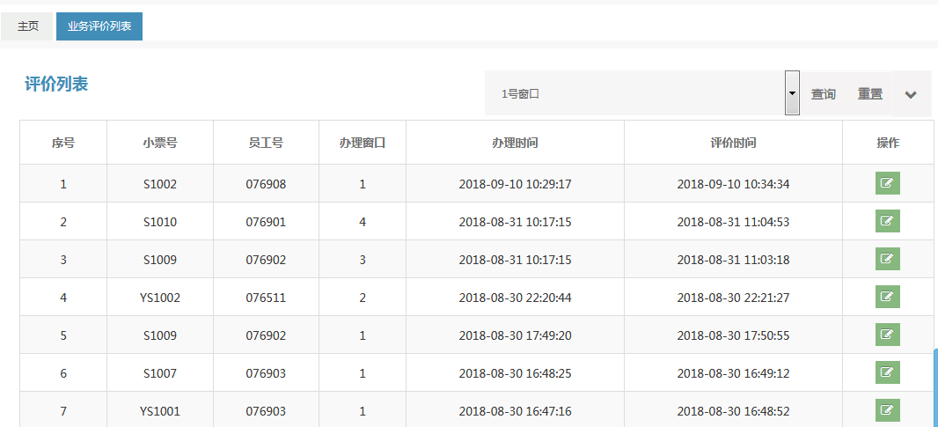

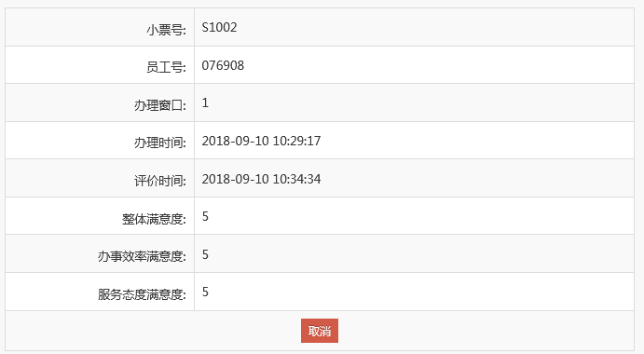

1. 异常处理
2. 显示错误提示信息，可以返回上一页面。
3. 跳出警告窗口进行警告
4. 信息不符合输入要求，文本框显示红色进行警告
5. 告知系统错误，统一调用报错页面进行显示，并将报错日志记录只日志文件中。

#### **业务受理统计**

1. 功能描述

按时间段对业务取票数量、取票人数进行统计，生成统计图。

1. 使用用户

办事大厅管理员

1. 前置条件

用户已登录

1. 操作流程

1、用户登录云叫号管理后台

2、进入后台首页

3、点击效能监察

4、进入效能监察模块下的业务受理子模块

5、选择时间段，生成该时间段的业务取票、取票人数统计图。

6、结束

1. 界面描述

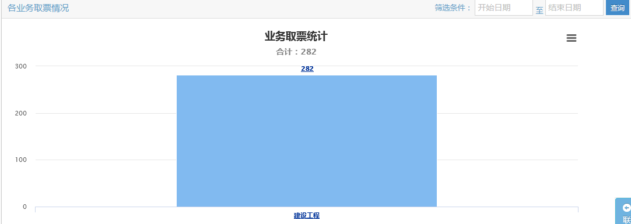

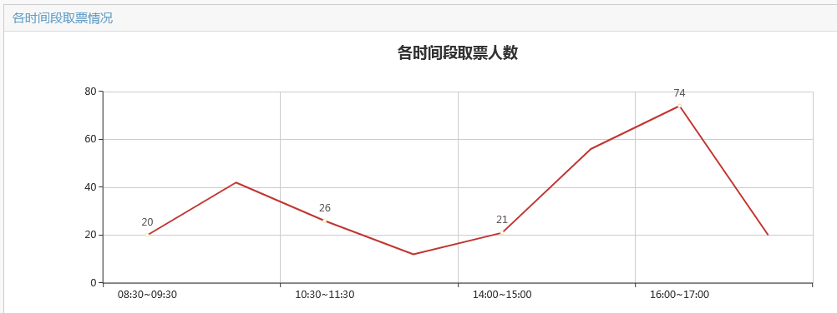

1. 异常处理
2. 显示错误提示信息，可以返回上一页面。
3. 跳出警告窗口进行警告
4. 信息不符合输入要求，文本框显示红色进行警告
5. 告知系统错误，统一调用报错页面进行显示，并将报错日志记录只日志文件中。

#### **业务办理统计**

1. 功能描述

按时间段（本周、上周、本月、上月），生成对应时间段的业务办理数据。

1. 使用用户

办事大厅管理员

1. 前置条件

用户已登录

1. 操作流程

1、用户登录云叫号管理后台

2、进入后台首页

3、点击效能监察

4、进入效能监察模块下的业务办理统计子模块

5、选择时间段，展示该时间段的业务办理统计数据

6、结束

1. 界面描述

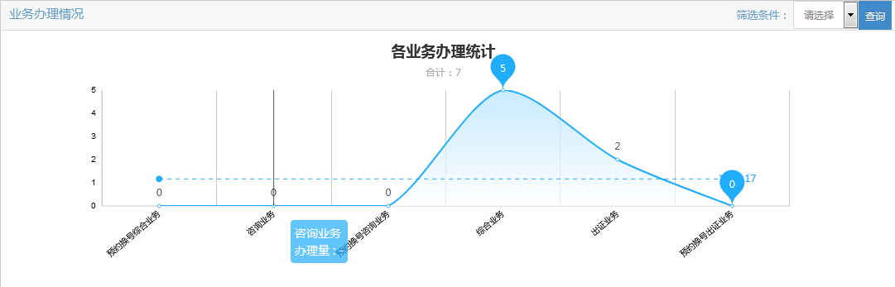 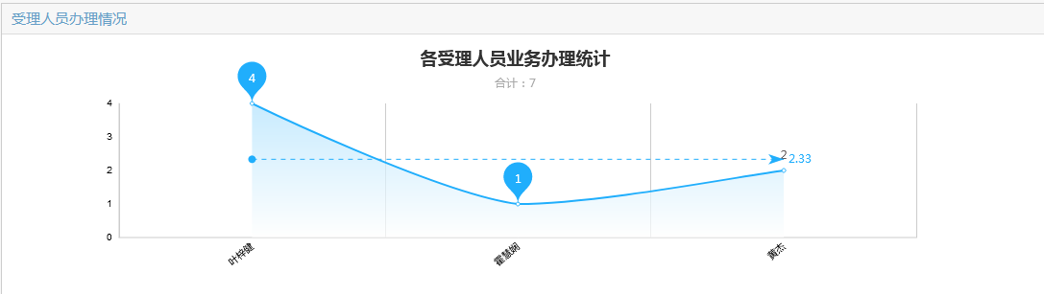

1. 异常处理
2. 显示错误提示信息，可以返回上一页面。
3. 跳出警告窗口进行警告
4. 信息不符合输入要求，文本框显示红色进行警告
5. 告知系统错误，统一调用报错页面进行显示，并将报错日志记录只日志文件中。

## **事项管理子系统建设**

### **首页**

#### 数据统计

##### 功能描述

1、显示事项类型、情形配置、已配情形、材料清单四个图表。

功能入口：

1、首先进入东莞市一体化政务服务平台后台🡪输入用户名密码 🡪首页

##### 用户与系统的交互过程

点击首页后，直接显示图表结果。

##### 操作前提

用户角色：市局部门用户

##### 业务数据

输入：

输出：显示事项类型、情形配置、已配情形、材料清单四个图表样式。

##### 业务规则

1、申请人填写信息是否真实有效。

##### 后置条件

部门确认

##### 异常情况及处理方式

告知系统错误，统一调用报错页面进行显示，并将报错日志记录在日志文件中

跳出警告窗口进行警告

显示错误提示信息，可以返回上一页面。

### **事项目录库**

#### 事项管理

##### 办事事项

**一、功能描述**

目录管理：无

许可要素：无

许可流程：无

许可服务：无

监督检查：无

功能入口：

目录管理：

首先进入东莞市一体化政务服务平台后台🡪输入用户名密码 🡪在事项管理里面任意点击一条数据🡪点击办事事项🡪点击目录管理

许可要素：

首先进入东莞市一体化政务服务平台后台🡪输入用户名密码 🡪在事项管理里面任意点击一条数据🡪点击办事事项🡪点击许可要素

许可流程：

首先进入东莞市一体化政务服务平台后台🡪输入用户名密码 🡪在事项管理里面任意点击一条数据🡪点击办事事项🡪点击许可流程

许可服务：

首先进入东莞市一体化政务服务平台后台🡪输入用户名密码 🡪在事项管理里面任意点击一条数据🡪点击办事事项🡪点击许可服务

监督检查：

首先进入东莞市一体化政务服务平台后台🡪输入用户名密码 🡪在事项管理里面任意点击一条数据🡪点击办事事项🡪点击监督检查

**二、用户与系统的交互过程**

目录管理：

用户角色：市局部门用户

1、部门工作人员进入东莞市一体化政务服务平台后台

2、在菜单栏中找到事项管理功能

3、进入事项管理功能后，点击任意一条事项的事项名称。

4、点击办事事项，再点击目录管理

许可要素：

用户角色：市局部门用户

1、部门工作人员进入东莞市一体化政务服务平台后台

2、在菜单栏中找到事项管理功能

3、进入事项管理功能后，点击任意一条事项的事项名称。

4、点击办事事项，再点击许可要素

许可流程：

用户角色：市局部门用户

1、部门工作人员进入东莞市一体化政务服务平台后台

2、在菜单栏中找到事项管理功能

3、进入事项管理功能后，点击任意一条事项的事项名称。

4、点击办事事项，再点击许可流程

许可服务：

用户角色：市局部门用户

1、部门工作人员进入东莞市一体化政务服务平台后台

2、在菜单栏中找到事项管理功能

3、进入事项管理功能后，点击任意一条事项的事项名称。

4、点击办事事项，再点击许可服务

监督检查：

用户角色：市局部门用户

1、部门工作人员进入东莞市一体化政务服务平台后台

2、在菜单栏中找到事项管理功能

3、进入事项管理功能后，点击任意一条事项的事项名称。

4、点击办事事项，再点击监督检查

**三、操作前提**

目录管理：

用户角色：市局部门用户。

1、从省目录管理系统对接过来的。

2、市局部门人员有权查看。

许可要素：

用户角色：市局部门用户。

1、从省目录管理系统对接过来的。

2、市局部门人员有权查看。

许可流程：

用户角色：市局部门用户。

1、从省目录管理系统对接过来的。

2、市局部门人员有权查看。

许可服务：

用户角色：市局部门用户。

1、从省目录管理系统对接过来的。

2、市局部门人员有权查看。

监督检查：

用户角色：市局部门用户。

1、从省目录管理系统对接过来的。

2、市局部门人员有权查看。

**四、业务数据**

目录管理：

输入：

输出：显示目录管理（实施机关、服务事项编码、通用事项名称、通用事项吗、本级事项名称、是否有子项、本级子项名称、本级子项编码、是否暂缓录入、发布时间、许可对象、是否网上办理、是否存在委托下放停止实施情况、具体情形、正在使用版本、网厅编码、事权级别、事项性质、实施时间、复杂程度、委托方向、放权方向）

许可要素：

1、受理范围

输入：

输出：显示（申请人分类信息、部门分类信息、申请内容、申请条件）

2、设立依据

输入：

输出：显示（序号、依据名称、依据文号、颁布机关、实施日期、条款、条款具体内容）

3、实施机关

输入：

输出：显示（实施机关、类别、实施层级、权贵划分、行驶内容、是否单部门单处/科室办理、是否单部门跨处/科室办理、是否单部门跨层级办理、是否单层级跨部门办理、是否跨部门跨层级办理、是否有联办机构）

4、许可条件

输入：

输出：显示许可条件（是否涉及政策和技术限制、是否有数量限制、是否分情形），还有分业务情形显示必要条件（序号、依据名称、依据文号、颁布机关、实施日期、条款号、条款具体内容）

5、申请材料

输入：

输出：显示（是否分情形、申请材料说明），还要分业务情形显示（情形名称），和材料依据显示（序号、依据名称、依据文号、颁布机关、实施日期、条款号、条款具体内容）还有显示材料内容（序号、材料名称、材料类型、材料来源、要求、原件份数、复印件份数、纸质/电子版、空白表申请、范本、备注）

6、许可证件

输入：

输出：显示（名称、类型、有效期、法律效率、延期说明）

7、许可时限

输入：

输出：显示（申请时限、受理时限、法定办理时限、承诺办理时限、受理时限说明、法定办理时限说明、承诺办理时限说明、国家级办理时限、省级办理时限、市级办理时限县市区级办理时限、镇街级办理时限、有无特殊程序）

8、许可收费

输入：

输出：显示（有无收费）

9、前置许可

输入：

输出：显示（是否前置许可事项）

10、中介服务

输入：

输出：显示（是否需要中介服务辅助许可）

11、许可流程：

输入：

输出：显示（窗口办理流程说明、窗口办理流程图、网上办理流程说明、网上办理流程图、内部许可流程说明、内部许可流程图等信息）

12、许可服务：

输入：

输出：显示（序号、窗口名称、窗口地址、窗口电话、办公时间、系统运行层级、业务系统名称、是否需要身份验证、身份验证是否需要CA、是否涉外、通办范围、网厅编码、网上办事深度、在线申办服务、网上咨询服务、进度查询服务、结果查询服务、网上支付、物流快递、到现场次数、在线申办地址、网上咨询地址、进度查询地址、结果查询地址、预约服务、窗口办理进程查询、为申请人提供帮助、办件类型）

13、许可证明：

输入：

输出：显示（许可咨询岗位职责和权限、咨询工作程序、常见问题、地址、电话号码、实施机关资讯网址、政务微博及网址、微信号、电子邮箱、邮寄地址、邮政编码、回复时限及形式、回复部门）

13、法律救济：

输入：

输出：显示（窗口投诉、电话投诉、网上投诉、电子邮件投诉、信函投诉、投诉回复时间及形式、部门、地址、电话、网址、部门、地址、电话、网址）

14、权利义务：

输入：

输出：显示（申请人应享有的权利、申请人依法履行义务）

15、监督检查：

输入：

输出：显示（书面检查、实地检查、定期检查、抽样检查检验检测、年检年报、分类监管、诚信档案、投诉举报、规定和要求）

**五、业务规则**

目录管理：

1、申请人填写信息是否真实有效。

许可要素：

1、申请人填写信息是否真实有效。

许可流程：

1、申请人填写信息是否真实有效。

许可服务：

1、申请人填写信息是否真实有效。

监督检查：

1、申请人填写信息是否真实有效。

**六、后置条件**

目录管理：部门确认

许可要素：部门确认

许可流程：部门确认

许可服务：部门确认

监督检查：部门确认

**七、异常情况及处理方式**

告知系统错误，统一调用报错页面进行显示，并将报错日志记录在日志文件中

跳出警告窗口进行警告

显示错误提示信息，可以返回上一页面。

##### 本地化配置

**一、功能描述**

在后台配置事项的信息。

功能入口：

1、首先进入东莞市一体化政务服务平台网页🡪输入用户名密码 🡪事项管理

🡪任意点击一条事项信息的事项名称🡪本地化配置

**二、用户与系统的交互过程**

用户角色：市局部门用户

1、部门工作人员进入东莞市一体化政务服务平台后台

2、在菜单栏中找到事项管理功能。

3、任意点击一条事项信息的事项名称。

4、找到本地化配置。

**三、操作前提**

用户角色：市局部门用户。

1、从省目录管理系统对接过来的。

2、市局部门人员有权配置。

**四、业务数据**

输入：配置服务层级、服务形式、行政管辖、申办场所、综合窗口、自助终端、办件类型、即来即办、是否最多跑一次、是否建设工程审批事项。

输出：提交保存到数据库。

**五、业务规则**

1、申请人填写信息是否真实有效。

**六、后置条件**

部门确认

**七、异常情况及处理方式**

告知系统错误，统一调用报错页面进行显示，并将报错日志记录在日志文件中

跳出警告窗口进行警告

显示错误提示信息，可以返回上一页面。

##### 前置条件

**一、功能描述**

功能入口：

1、首先进入东莞市一体化政务服务平台网页🡪输入用户名密码 🡪事项管理🡪事项管理🡪点击任意一条事项的事项名称🡪前置条件

**二、用户与系统的交互过程**

用户角色：市局部门用户

1、部门工作人员进入东莞市一体化政务服务平台后台

2、在菜单栏中找到事项管理功能

3、进入事项管理功能后，点击任意一条事项的事项名称。

4、点击前置条件

**三、操作前提**

用户角色：市局部门用户。

1、从省目录管理系统对接过来的。

2、市局部门人员有权查看。

**四、业务数据**

输入：条件名称、选择是否必须、状态、备注。

输出：保存到数据库。

**五、业务规则**

1、申请人填写信息是否真实有效。

**六、后置条件**

部门确认

**七、异常情况及处理方式**

告知系统错误，统一调用报错页面进行显示，并将报错日志记录在日志文件中

跳出警告窗口进行警告

显示错误提示信息，可以返回上一页面。

##### 材料配置

**一、功能描述**

分情形配置：

1.给事项配置材料信息。

不分情形配置：

1.给事项配置材料信息。

功能入口：

分情形配置：

1、首先进入东莞市一体化政务服务平台网页🡪输入用户名密码 🡪事项管理🡪事项管理🡪点击任意一条事项的事项名称🡪点击材料配置

不分情形配置：

1、首先进入东莞市一体化政务服务平台网页🡪输入用户名密码 🡪事项管理🡪事项管理🡪点击任意一条事项的事项名称🡪点击材料配置

**二、用户与系统的交互过程**

分情形配置：

用户角色：市局部门用户

1、部门工作人员进入东莞市一体化政务服务平台后台

2、在菜单栏中找到事项管理功能

3、进入事项管理功能后，点击任意一条事项的事项名称。

4、点击材料配置

5、勾选分情形配置

6、从xmind里面复制梳理好的情形梳理到材料配置里面，可以设置子节点多选和单选等其他操作。

7、点击自选材料。

8、可以修改和删除材料信息。

不分情形配置：

用户角色：市局部门用户

1、部门工作人员进入东莞市一体化政务服务平台后台

2、在菜单栏中找到事项管理功能

3、进入事项管理功能后，点击任意一条事项的事项名称。

4、点击材料配置

5、勾选不分情形配置

6、可以修改和删除材料信息

**三、操作前提**

分情形配置：

用户角色：市局部门用户。

1、从省目录管理系统对接过来的。

2、市局部门人员有权查看。

3、在材料标准清单里面添加过改材料

不分情形配置：

用户角色：市局部门用户。

1、从省目录管理系统对接过来的。

2、市局部门人员有权查看。

3、在材料标准清单里面添加过改材料

**四、业务数据**

分情形配置：

输入：材料名称。

输出：显示材料为通用材料还是非通用材料（文件名称、必需、原件、复印件、电子件）。

不分情形配置：

输入：添加材料，输入材料目录、材料别名、能否容缺、收件类型、审查要点、审查样本、审查依据、备注。

输出：保存到数据库。

**五、业务规则**

分情形配置：

1、申请人填写信息是否真实有效。

不分情形配置：

1、申请人填写信息是否真实有效。

**六、后置条件**

分情形配置：

部门确认；

不分情形配置：

部门确认

**七、异常情况及处理方式**

分情形配置：

1、告知系统错误，统一调用报错页面进行显示，并将报错日志记录在日志文件中

2、跳出警告窗口进行警告

3、显示错误提示信息，可以返回上一页面。

不分情形配置：

1、告知系统错误，统一调用报错页面进行显示，并将报错日志记录在日志文件中

2、跳出警告窗口进行警告

3、显示错误提示信息，可以返回上一页面。

##### 标签

**一、功能描述**

1.给事项添加标签

功能入口：

1、首先进入东莞市一体化政务服务平台网页🡪输入用户名密码 🡪事项管理🡪事项管理🡪点击任意一条事项的事项名称🡪点击标签

**二、用户与系统的交互过程**

用户角色：市局部门用户

1、部门工作人员进入东莞市一体化政务服务平台后台

2、在菜单栏中找到事项管理功能

3、进入事项管理功能后，点击任意一条事项的事项名称。

4、点击标签

**三、操作前提**

用户角色：市局部门用户。

1、从省目录管理系统对接过来的。

2、市局部门人员有权查看。

3、在标签库添加过标签。

**四、业务数据**

输入：

输出：

**五、业务规则**

1、申请人填写信息是否真实有效。

**六、后置条件**

部门确认

**七、异常情况及处理方式**

告知系统错误，统一调用报错页面进行显示，并将报错日志记录在日志文件中

跳出警告窗口进行警告

显示错误提示信息，可以返回上一页面

##### 关联事项

**一、功能描述**

1.给事项添加关联事项

功能入口：

1、首先进入东莞市一体化政务服务平台网页🡪输入用户名密码 🡪事项管理🡪事项管理🡪点击任意一条事项的事项名称🡪点击关联事项

**二、用户与系统的交互过程**

用户角色：市局部门用户

1、部门工作人员进入东莞市一体化政务服务平台后台

2、在菜单栏中找到事项管理功能

3、进入事项管理功能后，点击任意一条事项的事项名称。

4、点击关联事项

5、添加关联事项

**三、操作前提**

用户角色：市局部门用户。

1、从省目录管理系统对接过来的。

2、市局部门人员有权查看。

**四、业务数据**

输入：关联事项名称

输出：是否存在改关联事项

**五、业务规则**

1、申请人填写信息是否真实有效。

**六、后置条件**

部门确认

**七、异常情况及处理方式**

告知系统错误，统一调用报错页面进行显示，并将报错日志记录在日志文件中

跳出警告窗口进行警告

显示错误提示信息，可以返回上一页面

### **事项承接**

#### 承接

##### 功能描述

1. 把事项下放给镇街

功能入口：

首先进入东莞市一体化政务服务平台网页🡪输入用户名密码 🡪事项承接

##### 用户与系统的交互过程

用户角色：市局部门用户

1、部门工作人员进入东莞市一体化政务服务平台后台

2、在菜单栏中找到事项承接功能

3、进入事项承接功能后，可以查看到事项是否需要接收或者重新调配。

##### 操作前提

用户角色：市局部门用户。

1、从省目录管理系统对接过来的。

2、市局部门人员有权查看。

3、存在有待重新调配或者接收的事项。

##### 业务数据

输入：事项名称、实施编码、单位、接收状态。

输出：显示（序号、镇街园区、事项名称、实施编码、下放类型、下放日期、接收状态、操作）

##### 业务规则

1、申请人填写信息是否真实有效。

##### 后置条件

部门确认

##### 异常情况及处理方式

告知系统错误，统一调用报错页面进行显示，并将报错日志记录在日志文件中

跳出警告窗口进行警告

显示错误提示信息，可以返回上一页面

### **材料库**

#### 材料标准清单

##### 功能描述

1. 给事项新增

功能入口：

首先进入东莞市一体化政务服务平台网页🡪输入用户名密码 🡪材料标准清单

##### 用户与系统的交互过程

用户角色：市局部门用户

1、部门工作人员进入东莞市一体化政务服务平台后台

2、在菜单栏中找到材料标准清单

3、点击提交材料。

4、点击审计、查看、修改、废置。

##### 操作前提

用户角色：市局部门用户。

1、市局部门人员有权操作、查看。

##### 业务数据

输入：事项名称、下拉框选择材料状态，还有材料名称、材料类型、材料来源、材料来源部门、空模版空表格、材料样例、电子证照。

输出：显示（序号、材料名称、材料类型、材料来源、来源部门、状态、操作）

##### 业务规则

1、申请人填写信息是否真实有效。

##### 后置条件

部门确认

##### 异常情况及处理方式

告知系统错误，统一调用报错页面进行显示，并将报错日志记录在日志文件中

跳出警告窗口进行警告

显示错误提示信息，可以返回上一页面

### **电子证照管理**

#### 证照发证清单

##### 功能描述

功能入口：

1、首先进入东莞市一体化政务服务平台网页🡪输入用户名密码 🡪证照发证清单

##### 用户与系统的交互过程

用户角色：市局部门用户

1、部门工作人员进入东莞市一体化政务服务平台后台

2、在菜单栏中找到证照发证清单

3、点击编辑、查看、配置接口、接口文档、修改、废置按钮。

4、点击上方的检索功能，可以快速查看证照发证清单信息。

##### 操作前提

用户角色：市局部门用户。

1、市局部门人员有权操作、查看。

##### 业务数据

输入：证照名称，还有编辑时输入字段名称、字段编码、核心元素、字段类型。

输出：显示（序号、证照名称、元素、用证清单、状态、清单）

##### 业务规则

1、申请人填写信息是否真实有效。

##### 后置条件

部门确认

##### 异常情况及处理方式

告知系统错误，统一调用报错页面进行显示，并将报错日志记录在日志文件中

跳出警告窗口进行警告

显示错误提示信息，可以返回上一页面

#### 证照用证清单

##### 功能描述

功能入口：

1、首先进入东莞市一体化政务服务平台网页🡪输入用户名密码 🡪证照用证清单

##### 用户与系统的交互过程

用户角色：市局部门用户

1、部门工作人员进入东莞市一体化政务服务平台后台

2、在菜单栏中找到证照用证清单

3、点击上方的检索功能，可以快速查看证照用证清单信息。

4、点击查看数据清单

##### 操作前提

用户角色：市局部门用户。

1、市局部门人员有权操作、查看。

##### 业务数据

输入：证照名称。

输出：显示（序号、证照名称、数据清单、状态）

##### 业务规则

1、申请人填写信息是否真实有效。

##### 后置条件

部门确认

##### 异常情况及处理方式

告知系统错误，统一调用报错页面进行显示，并将报错日志记录在日志文件中

跳出警告窗口进行警告

显示错误提示信息，可以返回上一页面

### **法规库**

#### 法律法规

##### 功能描述

功能入口：

1、首先进入东莞市一体化政务服务平台网页🡪输入用户名密码 🡪法律法规

##### 用户与系统的交互过程

用户角色：市局部门用户

1、部门工作人员进入东莞市一体化政务服务平台后台

2、在菜单栏中找到法律法规

3、点击上方的检索功能，可以快速查看法律法规的信息。

4、点击查看条款

##### 操作前提

用户角色：市局部门用户。

1、市局部门人员有权操作、查看。

##### 业务数据

输入：输入法律法规名称，或者点击查看条款。

输出：显示（序号、法律法规名称、层次、依据文号、颁发机构、实施日期、操作），或者显示（序号、条款号、条款内容、排序号）

##### 业务规则

1、申请人填写信息是否真实有效。

##### 后置条件

部门确认

##### 异常情况及处理方式

告知系统错误，统一调用报错页面进行显示，并将报错日志记录在日志文件中

跳出警告窗口进行警告

显示错误提示信息，可以返回上一页面

### **实体大厅**

#### 政务服务大厅

##### 功能描述

功能入口：

1、首先进入东莞市一体化政务服务平台网页🡪输入用户名密码 🡪政务服务大厅

##### 用户与系统的交互过程

用户角色：市局部门用户

1、部门工作人员进入东莞市一体化政务服务平台后台

2、在菜单栏中找到政务服务大厅

3、点击修改时，可以修改大厅名称、镇街园区、所在地址、状态、联系电话、交通指引、简介

4、点击新增按钮

##### 操作前提

用户角色：市局部门用户。

1、市局部门人员有权操作、查看。

##### 业务数据

输入：输入政务服务大厅名称，或者镇街园区、状态，或者新增时输入大厅名称、镇街园区、所在地址、状态、联系电话、交通指引、简介。

输出：显示（序号、镇街园区、大厅名称、简介、状态、操作）

##### 业务规则

1、申请人填写信息是否真实有效。

##### 后置条件

部门确认

##### 异常情况及处理方式

告知系统错误，统一调用报错页面进行显示，并将报错日志记录在日志文件中

跳出警告窗口进行警告

显示错误提示信息，可以返回上一页面

### **窗口组**

#### 功能描述

功能入口：

1、首先进入东莞市一体化政务服务平台网页🡪输入用户名密码 🡪窗口组

#### 用户与系统的交互过程

用户角色：市局部门用户

1、部门工作人员进入东莞市一体化政务服务平台后台

2、在菜单栏中找到窗口组

3、点击修改时，可以窗口组名称、镇街园区、所属大厅、状态、进驻窗口、备注。

4、点击新增按钮

#### 操作前提

用户角色：市局部门用户。

1、市局部门人员有权操作、查看。

#### 业务数据

输入：输入大厅名称，或者镇街园区、状态或者新增输入窗口组名称、镇街园区、所属大厅、状态、进驻窗口、备注。

输出：显示（序号、窗口组名称、镇街园区、大厅名称、状态、操作）

#### 业务规则

1、申请人填写信息是否真实有效。

#### 后置条件

部门确认

#### 异常情况及处理方式

告知系统错误，统一调用报错页面进行显示，并将报错日志记录在日志文件中

跳出警告窗口进行警告

显示错误提示信息，可以返回上一页面

### **窗口**

#### 功能描述

功能入口：

1、首先进入东莞市一体化政务服务平台网页🡪输入用户名密码 🡪窗口

#### 用户与系统的交互过程

用户角色：市局部门用户

1、部门工作人员进入东莞市一体化政务服务平台后台

2、在菜单栏中找到窗口

3、点击修改时，可以窗口名称、镇街园区、所属大厅、所属窗口组、承接业务类型、状态、实际进驻部门、窗口编号、联系电话、备注。

4、点击新增按钮。

#### 操作前提

用户角色：市局部门用户。

1、市局部门人员有权操作、查看。

#### 业务数据

输入：输入大厅名称，或者镇街园区、状态或者新增时输入窗口名称、镇街园区、所属大厅、所属窗口组、承接业务类型、状态、实际进驻部门、窗口编号、联系电话、备注。

输出：显示（序号、镇街园区、大厅名称、实际进驻部门、窗口名称、窗口组状态、状态、操作）

#### 业务规则

1、申请人填写信息是否真实有效。

#### 后置条件

部门确认

#### 异常情况及处理方式

告知系统错误，统一调用报错页面进行显示，并将报错日志记录在日志文件中

跳出警告窗口进行警告

显示错误提示信息，可以返回上一页面

### **标签库**

#### 事项标签

##### 功能描述

功能入口：

1、首先进入东莞市一体化政务服务平台网页🡪输入用户名密码 🡪标签库🡪事项标签

##### 用户与系统的交互过程

用户角色：市局部门用户

1、部门工作人员进入东莞市一体化政务服务平台后台

2、在菜单栏中事项标签

3、点击修改时，可以修改标签名称、标签分类、标签级别、标签状态

4、点击添加标签时，添加标签名称、标签分类、标签级别、标签状态。

5、点击删除按钮。

6、点击批量删除按钮。

##### 操作前提

用户角色：市局部门用户。

1、市局部门人员有权操作、查看。

##### 业务数据

输入：输入标签名称，或者标签级别、标签分类

输出：显示（序号、标签名称、标签级别、标签分类、操作）

##### 业务规则

1、申请人填写信息是否真实有效。

##### 后置条件

部门确认

##### 异常情况及处理方式

告知系统错误，统一调用报错页面进行显示，并将报错日志记录在日志文件中

跳出警告窗口进行警告

显示错误提示信息，可以返回上一页面

# **其他要求**

## **建设标准规范需求**

所有标准制定首先需遵守国家标准，如未有国家标准，则遵行行业标准，具体平台编码标准内容包括：

1、在充分了解商事业务流程的基础上，梳理各业务流程，使其系统化、完整化、科学化，易于信息化处理；

2、制定企业登记全程网办和全程电子化业务规范，包括业务术语规范、业务流程规范和数据规范，包括基础代码规范、数据元规范、主题库规范；

3、应用集成规范，包括通用技术标准，平台统一用户管理、统一权限管理、统一用户身份规范、单点登陆接口规范和统一界面风格规范；

4、制定规范的接口标准，特别是数据交换和共享有关的标准，明确各业务部门信息系统的接口规定，为企业登记全程网办和全程电子化各子系统的衔接提供统一的交换数据和接口标准；

5、为今后“编码体系”的修订和代码扩展、业务扩充制定维护规则和标准。

## **安全保密需求**

1、.应用软件安全

提供完善的访问权限的识别和控制功能，提供多级密码口令保护措施，满足C2级安全标准。

应用系统的安全性建立在数据管理系统和操作系统的安全性之上。为保证系统的安全性，操作员实行严格的分级权限管理，特定的权限等级只能进入特定的功能模块进行授权操作。除对系统的查询操作外，任何一个对系统的“写”操作（如录入、修改、删除资料）均将在系统中留下完整的记录，包括该“写”操作发生的日期、时间、使用者以及对系统进行了何种操作，以备日后追查。

为了保证密码的可靠性，对于操作员的密码，用户的密码，均以密文的方式在数据库中存放，这些密码只能修改而不能够直接读取。

用户授权管理机制:应用的功能由不同权限的用户角色按照实际岗位职责需要分布使用。用户角色是多层次的并可对角色进行分组授权。

2、流量清洗服务

上线后，提供一年外网流量清洗服务。

3、数据存储安全

系统将支持记录级加密、字段级加密等多种安全保障机制，即使系统管理员及开发人员不经授权也无法查看他人的数据或文档，对敏感信息可实现记录级签名存储。

4、数字安全认证

数字安全认证包括身份认证、加密解密、签名/验签等。其中身份验证主要解决的是客户端和服务器端互相认证身份和证书交换的问题；加解密主要用于保证数据传输过程中的安全性和完整性，分为客户端加解密和服务端加解密；签名/验签主要保证数据传输后的完整性和不可抵赖性。

## **系统实施要求**



### **项目组织和人员要求**

本项目的设计和建设涉及到整体系统的调研、分析、设计、编码、测试、部署、培训整个软件工程的全过程，根据项目管理（PMP）标准和CMMI3标准，还要设立项目管理人员、质量保证人员和配置管理人员。

1、在项目负责人员方面，必须包括一名项目经理、一名有原型系统研发经验的技术经理和一名实施经理。

2、在建设期内，项目经理、技术经理和实施经理应长驻南沙区，并在接到甲方通知2小时内到达现场处理问题或交流情况。

3、在系统建设和质保期内，承诺的项目负责人和开发实施的主要人员未经南沙区市场和质量监督管理局书面同意不得调整。

4、为了验证项目中的质量保证活动是否符合计划要求，同时检查质量保证体系的有效性，以不断完善质量保证体系，需内部建立全面的审核制度，配备专门的质量保证人员开展质量保证活动。

5、项目建设期间，必须设置专人在项目建设期间对文档进行检查和管理，项目最终验收后全部移交南沙区市场和质量监督管理局。

### **文档要求**

系统开发应严格遵照国家软件工程规范及广州市电子政务建设管理要求进行，乙方必须根据开发进度及时提供有关文档，包括但不限于：

1、项目启动阶段：《项目开发计划》《配置管理计划》《质量保证计划》

2、需求分析阶段：《需求规格说明书》；

3、设计阶段：《概要设计说明书》、《详细设计说明书》、《数据库设计说明书》、《接口标准及开发指南》；

4、编码阶段：《编码规范》；

5、测试阶段：《测试计划》、《测试分析报告》；

6、试运行/上线阶段：《试运行/上线计划》、《试运行/上线报告》；

7、过程文档：《例会记录》、《项目周报》、《项目里程碑报告》；

8、交付使用：《用户操作手册》、《系统管理员手册》、《系统安装维护手册》；

乙方需向甲方提供整个系统的安装光盘、本文所规定文档、源代码、二次开发规范和标准接口说明等；以计算机光盘和纸介质两种形式同时交付，一式三份。

乙方应保证最终提供的软件系统稳定可靠、源代码符合《编程规范》、注释清晰明了、能够编译生成目前正在运行的应用程序的源代码。

项目管理应提交软件开发和实施计划、进度报告、培训计划、培训记录、例会记录以及甲方认为必要的其他文档。

未经甲方认可的情况下，所有的技术文件必须用中文书写或有完整的中文注释。

### **调试环境安装要求**

安装调试在甲方指定的地点进行。

乙方负责全部软件的安装、调试。具体工作程序、工作内容、调试方法、调试结果及验收标准，乙方在调试前必须书面提出并征得甲方同意之后按计划实施，不征得甲方同意乙方无权私自更改作业计划及内容，否则调试无效。全部工作文档必须有各方当事人签字认可。

**系统安装要求：**

软件系统安装的主要目标不仅是使所有软件能够在相应平台上正常运行，而且必须具有对软件系统运行的监控测试手段，以证明系统优化运行。乙方有责任且必须承诺使甲方的系统达到以上目标。

**系统调试要求：**

乙方负责培训甲方系统管理工作组全部关于软件的安装、调试工作。具体工作程序、工作内容、调试方法、调试结果及验收标准，乙方在调试前必须书面提出并征得甲方和监理同意之后按计划实施，不征得甲方和监理同意乙方无权私自更改作业计划及内容，否则调试无效。全部工作文档必须有各方当事人签字认可。所有实施必须在试验机器上安装调试，待甲方系统管理工作组全部掌握实施步骤后，协助甲方系统管理工作组实施。

### **系统测试要求**

本项目整体系统必须至少经过如下测试：

* 单元模块测试；
* 内部联调集成测试；
* 由业务人员参与的功能性测试；
* 与其它有关系统进行信息互通和资源共享方面的测试(数据接口可用性测试)；
* 系统整体性能和压力测试.；
* 提交相应的《测试报告》；
* 验收测试。

系统自测完成后，按照区财政投资信息化项目验收的要求完成第三方测试、安全测评及项目验收，费用均由乙方承担。

## **售后服务和验收要求**

### **售后服务要求**

乙方须提供系统最终验收通过后为期1年的免费售后服务和技术支持。

1、售后服务从系统终验通过之日起计算。

2、乙方在系统终验后，必须提供1年的免费维护期，在维护期内，提供应用系统版本免费升级及对软件进行维护和完善，费用计入投标总价；维护期外，提供终身有偿维护服务，单价不高于维护期内维护服务的合同单价。

3、系统上线期间，乙方必须委派工程师到现场进行系统的安装和培训。

4、所有保修服务方式均为乙方上门保修，即由乙方派员到甲方使用现场维护。由此产生的一切费用均由乙方承担。

5、全天候24小时服务响应，维护工程师应在接到报障后24个小时内到现场处理应用系统出现的故障；一年内每三个月一次系统安全检测。

6、乙方必须提出维护期内的维护内容和范围（产品、技术、模块）。包括对软件的相应调整（操作平台的改变、数据库改变等），功能模块修改、增加、删除（注明功能模块免费调整、修改、增加的期限，属于程序BUG的问题要求终生免费保修），软件的定期升级等的服务方式。

7、乙方应提供定期的咨询服务（维护期内至少每半年一次，维护期后至少每年一次）。若甲方行政组织调整或业务流程变更，则乙方应提供及时的变更服务。

### **验收要求**

* 项目初验

本项目初验为系统功能的全验收，项目由甲方、乙方和监理单位共同参加。

1、乙方应负责在项目用户验收前将系统的全部各种相关的系统软件，各阶段开发文档，运行稳定可靠的本系统及其安装程序，注释清晰明了的、能够编译生成目前正在运行的应用程序的源代码，以及有关产品和系统说明书、安装手册、技术文件、资料、及安装、测试、验收报告等文档汇集成册交付甲方。只有文档齐全后才予验收。

2、乙方必须根据系统设计方案提出验收方案和验收文档清单（包含需求调研、系统分析、软件设计、软件开发、系统测试、实施上线、运行维护等阶段），甲方将根据验收方案对系统每个部分逐一进行项目用户验收。

* 试运行

系统初验后经过3个月试运行期，所有性能指标达到技术规范书和验收规范的要求时，可进行最终验收。在试运行期间，由于系统程序等造成某些指标达不到要求，允许乙方进行修复，但试运行期做相应顺延，在全部达到要求时，三方签署最终验收文件；

* 项目终验

本项目终验为全验收，须满足初验合格后试运行三个月且在期间无严重问题的条件，主要侧重点为试运行期的软件功能完善，验收通过后乙方将本项目全部文档移交给甲方。

### **培训要求**

乙方必须提供相应的应用软件技术和系统操作等方面的培训。有关应用软件的操作培训课程，培训应该在系统试运行前完成。

乙方必须派出具有相应专业资格和实际工作、教育经验的技术工程师和相应的辅导人员进行培训，培训所使用的语言必须是中文。同时，需对信息安全、网络管理和应用软件技术等方面进行培训。

培训采用集中培训的方式，培训人数由甲方确定，具体地点由甲乙双方协商确定，乙方须提供培训计划。

### **版权/知识产权要求**

乙方必须保证所开发的应用系统软件及使用到的开发工具软件的版权的合法性，本项目完成的所有应用系统软件的源代码及其技术文档等研究开发成果的所有权及版权归甲方所有。未经甲方许可，乙方不得在本项目以外使用。

# **运行环境**



## **操作系统**

部署应用系统的服务器操作系统选用Windows Server 2012 R2、CentOS 6.5及以上版本，为保证操作系统的稳定性、安全性，操作系统应使用原生镜像文件进行安装，并提供相应版本的授权。

## **数据库**

应用系统使用的数据库，关系型数据库选用Oracle 12c,非关系型数据库选用MongoDB。

## **中间件**

项目中使用的消息中间件选用RocketMQ。

项目中使用的大数据计算引擎是Spark。

项目中使用的数据及日志收集中间件是Flume+Kafka。

项目中使用的数据检索中间件是ElasticSearch。

项目中使用的日志分析中间件是ELK。

项目中使用的缓存中间件是Redis。

项目中使用的分布式文件服务Minio。

项目中使用的人脸识别是腾讯慧眼通。

项目中使用的数字签名证书是政务服务办采购的CA证书。

## **主机和存储**

### **Haproxy服务器**

根据平台的性能要求的功能分析，每台Haproxy服务器日均承接10000个用户同时在线，50000个用户，每个用户平均10次点击。规划设计5台Haproxy服务器，日均承接25万个用户访问，峰值5万用户同时在线。

TASK=用户数×点击数=50000×10= 500000。

T：业务峰值持续时间120分钟；

S：为实际业务操作相对于标准TPC-C测试基准环境交易的复杂程度比例。由于实际的业务的复杂程度与TPC-C标准测试中存在较大的差异，须设定一个合理的对应值。根据科学的统计结果，每笔操作相比较于TPC标准测试中的每笔的复杂度此值可设定为10-20。本次复杂度设为10；

F：为系统未来3-5年的业务量发展冗余预留。未来业务冗余预留200%

C：为主机CPU处理余量。服务器CPU利用率取值75%

本项目服务器TPC-C值 = ((TASK×80%) /T) × S × F/C=(( 250000×80%)/120) ×10×200%/75%=89333 tpmC。

根据TPC国际组织2014年11月公布的测试结果，DELL PowerEdge T620配置2路20核Intel Xeon E5-2670 2.5GHz的CPU时，其TPC-C=112890tpmC；

则1路1核Intel Xeon 2.5GHz CPU的TPC-C值为：5644.5 tpmC。

服务器的内存需求一般按照每CPU核配置2G内存进行估算。

服务器的硬盘，因为此服务器用来做负载均衡，硬盘需求基本没有，只要能满足组件即可。考虑本来操作系统以及组件的需要，100G。

因此，Haproxy服务器建议配置为：不低于16核 2.5GHz CPU、32G内存、100G硬盘的虚拟服务器。

### **Nginx服务器**

根据平台的性能要求的功能分析，Nginx在做动态应用请求以及做应用网关每台Nginx服务器日均承接10000个用户同时在线，50000个用户，按40%是动态请求来算，每个用户平均4次点击。

TASK=用户数×点击数=50000×4= 200000。

T：业务峰值持续时间120分钟；

S：为实际业务操作相对于标准TPC-C测试基准环境交易的复杂程度比例。由于实际的业务的复杂程度与TPC-C标准测试中存在较大的差异，须设定一个合理的对应值。根据科学的统计结果，每笔操作相比较于TPC标准测试中的每笔的复杂度此值可设定为10-20。本次复杂度设为15；

F：为系统未来3-5年的业务量发展冗余预留。未来业务冗余预留200%

C：为主机CPU处理余量。服务器CPU利用率取值75%

本项目服务器TPC-C值 = ((TASK×80%) /T) × S × F/C=(( 200000×80%)/120) ×15×200%/75%=53333 tpmC。

根据TPC国际组织2014年11月公布的测试结果，DELL PowerEdge T620配置2路20核Intel Xeon E5-2670 2.5GHz的CPU时，其TPC-C=112890tpmC；

则1路1核Intel Xeon 2.5GHz CPU的TPC-C值为：5644.5 tpmC。

服务器的内存需求一般按照每CPU核配置2G内存进行估算。

服务器的硬盘，因为此服务器用来做负载均衡，但Nginx的日志需求还是有的。综合考虑本来操作系统以及组件的需要，500G。

因此，Nginx服务器建议配置为：不低于16核 2.5GHz CPU、32G内存、500G硬盘的虚拟服务器。

### **ATS服务器**

根据平台的性能要求的功能分析，ATS承接静态请求，规划2台，对应5台的Haproxy服务器，每台ATS服务器日均承接25000个用户同时在线，125000个用户，按60%是动态请求来算，每个用户平均6次点击。

TASK=用户数×点击数=125000×6= 750000。

T：业务峰值持续时间120分钟；

S：为实际业务操作相对于标准TPC-C测试基准环境交易的复杂程度比例。由于实际的业务的复杂程度与TPC-C标准测试中存在较大的差异，须设定一个合理的对应值。根据科学的统计结果，每笔操作相比较于TPC标准测试中的每笔的复杂度此值可设定为10-20。本次复杂度设为10；

F：为系统未来3-5年的业务量发展冗余预留。未来业务冗余预留200%

C：为主机CPU处理余量。服务器CPU利用率取值75%

本项目服务器TPC-C值 = ((TASK×80%) /T) × S × F/C=(( 750000×80%)/120) ×10×200%/75%=134000 tpmC。

根据TPC国际组织2014年11月公布的测试结果，DELL PowerEdge T620配置2路20核Intel Xeon E5-2670 2.5GHz的CPU时，其TPC-C=112890tpmC；

则1路1核Intel Xeon 2.5GHz CPU的TPC-C值为：5644.5 tpmC。

服务器的内存需求一般按照每CPU核配置2G内存进行估算。

按照设计本平台所有的静态资源均放置在此服务器，估计未来3-5年的容量，需要1T硬盘。

因此，ATS服务器建议配置为：不低于24核 2.5GHz CPU、48G内存、1T硬盘的虚拟服务器。

### **缓存服务器**

缓存服务器，规划使用2台，一主一从，按照读写分离的原则所有数据均会同步到缓存中，主写、从读。缓存设计主要是应对动态请求的，所以计算跟Nginx服务器一致。

TASK=用户数×点击数=50000×4= 200000。

T：业务峰值持续时间120分钟；

S：为实际业务操作相对于标准TPC-C测试基准环境交易的复杂程度比例。由于实际的业务的复杂程度与TPC-C标准测试中存在较大的差异，须设定一个合理的对应值。根据科学的统计结果，每笔操作相比较于TPC标准测试中的每笔的复杂度此值可设定为10-20。本次复杂度设为15；

F：为系统未来3-5年的业务量发展冗余预留。未来业务冗余预留400%

C：为主机CPU处理余量。服务器CPU利用率取值75%

本项目服务器TPC-C值 = ((TASK×80%) /T) × S × F/C=(( 200000×80%)/120) ×15×400%/75%=106666 tpmC。

根据TPC国际组织2014年11月公布的测试结果，DELL PowerEdge T620配置2路20核Intel Xeon E5-2670 2.5GHz的CPU时，其TPC-C=112890tpmC；

则1路1核Intel Xeon 2.5GHz CPU的TPC-C值为：5644.5 tpmC。

由于缓存服务器主要是应用内存，根据数据增长的需要，满足3-5年的，最好需要64G，按每核2G内存计算。

服务器的硬盘，因为此服务器用来做负载均衡，但需要考虑日志的增长需求。综合考虑本来操作系统以及组件的需要，1T的SSD，性能提升十倍以上，投入产出比最高。

因此，缓存服务器建议配置为：不低于32核 2.5GHz CPU、64G内存、300G硬盘的虚拟服务器。

### **一般应用服务器**

一般应用服务器，主要部署有业务量不太高的应用，本平台中包括有单点登录、window服务、统计分析、投资项目并联审批、行为分析、通用审批、电子监察、物流管理、不动产并联审批、业务数据交汇、政务数据交汇、异构数据交汇、重大建设项目监控、平台管理、办事大厅综合管理、文件交换、数据交换17个应用。按DMZ区动态请求总数是200000*5再平均分配到6个应用而有双活的情况下。而一般应用占总量的二分之一。

TASK = 200000*5/2/4=125000。

T：业务峰值持续时间60分钟；

S：为实际业务操作相对于标准TPC-C测试基准环境交易的复杂程度比例。由于实际的业务的复杂程度与TPC-C标准测试中存在较大的差异，须设定一个合理的对应值。根据科学的统计结果，每笔操作相比较于TPC标准测试中的每笔的复杂度此值可设定为10-20。本次复杂度设为20；

F：为系统未来3-5年的业务量发展冗余预留。未来业务冗余预留200%

C：为主机CPU处理余量。服务器CPU利用率取值75%

本项目服务器TPC-C值 = ((TASK×80%) /T) × S × F/C=(( 125000×80%)/60) ×20×200%/75%=88888 tpmC。

根据TPC国际组织2014年11月公布的测试结果，DELL PowerEdge T620配置2路20核Intel Xeon E5-2670 2.5GHz的CPU时，其TPC-C=112890tpmC；

则1路1核Intel Xeon 2.5GHz CPU的TPC-C值为：5644.5 tpmC。

服务器的内存需求一般按照每CPU核配置2G内存进行估算。。

服务器的硬盘，因为此服务器用来部署具体应用，综合考虑本来操作系统以及应用的需要，500G。

因此，一般应用服务器建议配置为：不低于16核 2.5GHz CPU、32G内存、500G硬盘的虚拟服务器。

### **高频率应用服务器**

高频率应用服务器，主要部署并发量高访问数多的应用，包括网上办事大厅东莞分厅、APP、微信公众号、搜索、ELK、申办受理办结、消息、SpringCould组件8个应用。按DMZ区动态请求总数是200000*5再平均分配到6个应用而有双活的情况下。而一般应用占总量的二分之一。

TASK = 200000*5/2/2=250000。

T：业务峰值持续时间60分钟；

S：为实际业务操作相对于标准TPC-C测试基准环境交易的复杂程度比例。由于实际的业务的复杂程度与TPC-C标准测试中存在较大的差异，须设定一个合理的对应值。根据科学的统计结果，每笔操作相比较于TPC标准测试中的每笔的复杂度此值可设定为10-20。本次复杂度设为20；

F：为系统未来3-5年的业务量发展冗余预留。未来业务冗余预留200%

C：为主机CPU处理余量。服务器CPU利用率取值75%

本项目服务器TPC-C值 = ((TASK×80%) /T) × S × F/C=((250000×80%)/60) ×20×200%/75%=177777 tpmC。

根据TPC国际组织2014年11月公布的测试结果，DELL PowerEdge T620配置2路20核Intel Xeon E5-2670 2.5GHz的CPU时，其TPC-C=112890tpmC；

则1路1核Intel Xeon 2.5GHz CPU的TPC-C值为：5644.5 tpmC。

服务器的内存需求一般按照每CPU核配置2G内存进行估算。。

服务器的硬盘，因为此服务器用来做部署具体应用，综合考虑本来操作系统以及应用的需要，500G。

因此，高频率应用服务器建议配置为：不低于32核 2.5GHz CPU、64G内存、500G硬盘的虚拟服务器。

### **文件服务器**

文件服务器，主要部署分布式文件存储组件。按业务的预估分析，同时在线的用户20%到30%会做申报操作，而申报当中预估也会有10%到20%在做文件上传操作，加上10%做提交操作使用到材料复用，按照动态请求来计算应如下：

TASK = 200000*5*0.3*0.3=90000。

T：业务峰值持续时间120分钟；

S：为实际业务操作相对于标准TPC-C测试基准环境交易的复杂程度比例。由于实际的业务的复杂程度与TPC-C标准测试中存在较大的差异，须设定一个合理的对应值。根据科学的统计结果，每笔操作相比较于TPC标准测试中的每笔的复杂度此值可设定为10-20。本次复杂度设为20；

F：为系统未来3-5年的业务量发展冗余预留。未来业务冗余预留500%

C：为主机CPU处理余量。服务器CPU利用率取值75%

本项目服务器TPC-C值 = ((TASK×80%) /T) × S × F/C=((90000×80%)/120) ×20×500%/75%=80000 tpmC。

根据TPC国际组织2014年11月公布的测试结果，DELL PowerEdge T620配置2路20核Intel Xeon E5-2670 2.5GHz的CPU时，其TPC-C=112890tpmC；

则1路1核Intel Xeon 2.5GHz CPU的TPC-C值为：5644.5 tpmC。

服务器的内存需求一般按照每CPU核配置2G内存进行估算。。

服务器的硬盘，因为此服务器用来存放文件的，综合考虑本来操作系统以及应用的需要，5T。

因此，文件应用服务器建议配置为：不低于16核 2.5GHz CPU、32G内存、5T硬盘的虚拟服务器。

非关系型数据库服务器

非关系型数据库服务器，主要部署MongoDB,存储从各服务器收集的日志，一个请求就会产生一个日志，根据前面的分析，日均500000个请求：

TASK = 500000。

T：业务峰值持续时间120分钟；

S：为实际业务操作相对于标准TPC-C测试基准环境交易的复杂程度比例。由于实际的业务的复杂程度与TPC-C标准测试中存在较大的差异，须设定一个合理的对应值。根据科学的统计结果，每笔操作相比较于TPC标准测试中的每笔的复杂度此值可设定为10-20。本次复杂度设为15；

F：为系统未来3-5年的业务量发展冗余预留。未来业务冗余预留500%

C：为主机CPU处理余量。服务器CPU利用率取值75%

本项目服务器TPC-C值 = ((TASK×80%) /T) × S × F/C=((500000×80%)/120) ×10×300%/75%=133333 tpmC。

根据TPC国际组织2014年11月公布的测试结果，DELL PowerEdge T620配置2路20核Intel Xeon E5-2670 2.5GHz的CPU时，其TPC-C=112890tpmC；

则1路1核Intel Xeon 2.5GHz CPU的TPC-C值为：5644.5 tpmC。

服务器的内存需求一般按照每CPU核配置2G内存进行估算。。

服务器的硬盘，因为此服务器用来存放文件的，综合考虑本来操作系统以及应用的需要，5T的SSD。

因此，非关系型数据库服务器建议配置为：不低于24核 2.5GHz CPU、48G内存、5T的SSD硬盘的虚拟服务器。

### **关系型数据库服务器**

关系型数据库采用oracle，用来存放结构化数据，包括修改、删除、保存以及缓存数据库取数的操作。动态请求中预估40%是增删改操作，而60%的缓存操作中预估20%会触发更新数据库的操作。

TASK=200000*0.4+200000*0.6*0.2=104000。

T：业务峰值持续时间60分钟；

S：为实际业务操作相对于标准TPC-C测试基准环境交易的复杂程度比例。由于实际的业务的复杂程度与TPC-C标准测试中存在较大的差异，须设定一个合理的对应值。根据科学的统计结果，每笔操作相比较于TPC标准测试中的每笔的复杂度此值可设定为10-20。本次复杂度设为15；

F：为系统未来3-5年的业务量发展冗余预留。未来业务冗余预留300%

C：为主机CPU处理余量。服务器CPU利用率取值75%

本项目服务器TPC-C值 = ((TASK×80%) /T) × S × F/C=(( 104000×80%)/60) ×15×300%/75%=83200 tpmC。

根据TPC国际组织2014年11月公布的测试结果，DELL PowerEdge T620配置2路20核Intel Xeon E5-2670 2.5GHz的CPU时，其TPC-C=112890tpmC；

则1路1核Intel Xeon 2.5GHz CPU的TPC-C值为：5644.5 tpmC。

服务器的内存需求一般按照每CPU核配置2G内存进行估算。

服务器的硬盘，因为此服务器用来存放数据库文件的，综合考虑本来操作系统以及应用的需要，2T。

因此，关系型数据库服务器建议配置为：不低于16核 2.5GHz CPU、32G内存、2T硬盘的物理服务器。

### **搜索服务器**

搜索数据库采用ES，用来承接前端所有的搜索请求。动态请求中预估60%是查询操作。

TASK=200000*0.6=120000。

T：业务峰值持续时间60分钟；

S：为实际业务操作相对于标准TPC-C测试基准环境交易的复杂程度比例。由于实际的业务的复杂程度与TPC-C标准测试中存在较大的差异，须设定一个合理的对应值。根据科学的统计结果，每笔操作相比较于TPC标准测试中的每笔的复杂度此值可设定为10-20。本次复杂度设为15；

F：为系统未来3-5年的业务量发展冗余预留。未来业务冗余预留300%

C：为主机CPU处理余量。服务器CPU利用率取值75%

本项目服务器TPC-C值 = ((TASK×80%) /T) × S × F/C=(( 120000×80%)/60) ×15×300%/75%=96000 tpmC。

根据TPC国际组织2014年11月公布的测试结果，DELL PowerEdge T620配置2路20核Intel Xeon E5-2670 2.5GHz的CPU时，其TPC-C=112890tpmC；

则1路1核Intel Xeon 2.5GHz CPU的TPC-C值为：5644.5 tpmC。

ES搜索主要是使用到内存，服务器的内存需求一般按照每CPU核配置4G内存进行估算。

为提高ES搜索的速度，建议使用SSD硬盘，综合考虑本来操作系统以及应用的需要，500G的SSD。

因此，搜索数据库服务器建议配置为：不低于16核 2.5GHz CPU、64G内存、500G的SSD硬盘的虚拟服务器。

服务器承载方案

|  |  |  |  |  |  |  |  |  |  |  |
| --- | --- | --- | --- | --- | --- | --- | --- | --- | --- | --- |
| **序号** | **设备名称** | **TPC-C** | **1核TPC-C** | **核心数** | **主频** | **内存（G）** | **硬盘(G)** | **台数** | **1个（灾备/最低要求）台数** | **备注** |
| 1 | HaProxy服务器 | 89333 | 5644.5 | 16 | 2.5GHz | 32 | 100 | 7 | 7 | 5台DMZ 2台政务外网 |
| 2 | Nginx服务器 | 53333 | 5644.5 | 16 | 2.5GHz | 32 | 500 | 11 | 11 | 7台DMZ 4台政务外网 |
| 3 | ATS服务器 | 134000 | 5644.5 | 24 | 2.5GHz | 48 | 1000 | 4 | 4 | 2台DMZ 2台政务外网 |
| 4 | 缓存服务器 | 106666 | 5644.5 | 32 | 2.5GHz | 64 | 1000 | 4 | 2 | 2台DMZ 2台政务外网  硬盘为SSD |
| 5 | 一般应用服务器 | 88888 | 5644.5 | 16 | 2.5GHz | 32 | 500 | 40 | 20 | 6台DMZ 34T台政务外网 |
| 6 | 高频率应用服务器 | 177777 | 5644.5 | 32 | 2.5GHz | 64 | 500 | 20 | 13 | 12台DMZ 12台政务外网 |
| 7 | 文件服务器 | 80000 | 5644.5 | 16 | 2.5GHz | 32 | 5000 | 4 | 2 | 2台DMZ 2台政务外网  硬盘采用SSD |
| 8 | 非关系型数据库 | 133333 | 5644.5 | 24 | 2.5GHz | 48 | 5000 | 5 | 3 | DMZ |
| 9 | 关系型数据库 | 83200 | 5644.5 | 16 | 2.5GHz | 32 | 2000 | 4 | 4 | 2台DMZ 2台政务外网 物理机 |
| 10 | 时间服务器 |  |  |  |  |  |  | 1 | 1 | DMZ |
| 11 | 搜索服务器 | 96000 | 5644.5 | 16 | 2.5GHz | 64 | 500 | 6 | 6 | 3台DMZ 3台政务外网 硬盘为SSD |
| 12 | 绿盟WAF |  |  |  |  |  |  | 2 | 2 |  |
| 13 | 磁盘阵列 |  |  |  |  |  |  | 3 | 3 | 2个DMZ  1个政务外网 |
| 总计 | | | | | | | | 105 | 72 | 其中DMZ区40台云服务器、2台物理机、1台时间服务器、2个磁盘阵列 政务外网区61台云服务器、2台物理机、1个磁盘阵列 |

## **网络带宽**

东莞市政务网络已基本上覆盖了包括各委办局在内的全市各行政单位、镇街（园区），为各单位提供高速、可靠的网络通信平台。

目前东莞市已形成市、镇街（园区）两级政务信息网络系统，实现对上与省政务网络平台互联，对下与镇街（园区）互通，横向连接市直各部门的全方位政务信息网络系统。

### **互联网带宽估算**

平台上线后可满足50000用户同时在线，正常上班时间按照20%并发，每分钟每个用户流量1MByte，则需要每秒流量为50000×20%×1MByte/60s=166.6MBps。换算成标准带宽约为1333.3Mbps，同时高峰时间业务需求，互联网带宽需求不少于1350Mbps。

### **政务外网带宽估算**

平台上线后可满足10000用户同时在线，正常上班时间按照20%并发，每分钟每个用户流量2MByte，则需要每秒流量为10000×20%×2MByte/60s=66.6MBps。换算成标准带宽约为533.3Mbps，同时高峰时间业务需求，平台电子政务外网带宽需求不少于540Mbps。

## **产品质量要求**

|  |  |
| --- | --- |
| 主要质量属性 | 详细要求 |
| 正确性 | 程序运行所完成的功能与需求说明书规定的各种功能相一致的程度 |
| 健壮性 | 系统具有较强的容错能力 |
| 可靠性 | 连续运行7*24小时，一年停止服务次数不能超过5次 |
| 性能，效率 | 提交数据小于1s，查询数据小于3s |
| 易用性 | 界面操作能准确引导使用者操作系统功能，符合一般人电脑操作习惯，容易理解和掌握。 |
| 清晰性 | 界面描述简洁明确，无模糊表述，无二义性。 |
| 安全性 | 企业用户可使用数据证书登录 |
| 可扩展性 | 可根据未来业务发展要求，很方便的直接扩展本系统功能，满足新的业务需求。 |
| 兼容性 | 兼容市面的主流浏览器 |
| 可移植性 | 使用java开发，可以跨平台运行 |

# 需求规格说明书确认书

|  |  |
| --- | --- |
| **需求评审报告摘要** | |
| 需求文档 | 《东莞一体化平台--事项管理系统_用户需求规格说明书》 |
| 评审结论 | 🞎需求说明书合格，“无需修改”或者“需要轻微修改但不必再审核”。  🞎需求说明书基本合格，需要作少量的修改，之后通过审核即可。  🞎需求说明收不合格，需要作比较大的修改，之后必须重新对其评审。 |
| 评审意见 |  |
| 评审小组成员 |  |
| **需求承诺** | |
| 客户意见 | 签名： 日期： |